**Змістовий модуль 1**

**Основи економічної теорії**

**Тема 1. Предмет і метод економічної теорії**

1. Виникнення та розвиток економічної теорії як науки…………………...7
2. Предмет економічної теорії та його тлумачення різними школами…..14
3. Функції економічної теорії………………………………...……………..15
4. Економічні закони, принципи і економічні категорії.……………….....15
5. Методи економічної теорії…………………….…………………………16

**Тема 2. Економічна система суспільства.**

1. Економічна система, її сутність та основні структурні елементи……..18
2. Суть і класифікація економічних потреб. Закон зростання потреб…...20
3. Власність, її сутність та місце в економічній системі……………….…22
4. Типи, форми і види власності………………………………………..…..23

**Тема 3. Виробництво, його сутність та роль у житті суспільства**

1. Процес виробництва. Виробничі можливості суспільства………….….25
2. Основні фактори виробництва……………………………………..…….27
3. Суть і риси натурального господарства…………………………………28
4. Товарна форма організації суспільного виробництва……………...…..29

**Тема 4. Теорія товару і грошей**

1. Товар і його властивості………………………………..………………...30
2. Величина вартості товару. Закон вартості і його функції……..……….31
3. Теоретичні концепції вартості товару………………………………...…32
4. Історичні етапи розвитку грошових відносин………………………..…33
5. Суть і функції грошей……………………………………………….……35
6. Грошовий обіг та його закони………………………………..………..…36
7. Грошова система, її структура та типи………………………….........….37
8. Інфляція, її причини та соціально-економічні наслідки…………..........37

**Тема 5. Теоретичні основи ринкової економіки та її основні елементи**

1. Суть і функції ринку……………………………………………………...39
2. Структура ринку. Класифікація видів ринку……………………………41
3. Інфраструктура ринку………………...…………………………………..44
4. Попит і пропозиція. Ринкова рівновага………………………………….44
5. Сутність ціни. Механізм формування та функції ціни. ………………..48
6. Конкуренція та її місце в ринковій економіці…………………………..50
7. Монополізм, його суть і форми прояву. Антимонопольна політика держави……………………….………………………………………………..…52

**Тема 6. Підприємство і підприємництво в ринковій економіці.**

1. Суть підприємництва та умови його існування………………………55
2. Підприємство як суб’єкт ринкової економіки…………………………58
3. Організаційно правові форми підприємницької діяльності……..……59

**Тема 7. Капітал підприємства, його кругообіг та обіг**

1. Кругообіг та обіг капіталу підприємства…………………………..…..65
2. Капітал підприємства та його структура……………………………….66
3. Амортизація. Рентабельність…………………………………………....67

**Тема 8. Доходи, їх формування і розподіл**

1. Форми доходів в ринковій економіці………………………………..69
2. Суть, види та форми заробітної плати………………………………..70
3. Рента……………………………………………………………………72
4. Позичковий процент……………………………………………………..74
5. Прибуток як винагорода за ризик………………………………………..76
6. Нерівність доходів………………………………………………………78

**Тема 9. Держава та її економічні функції.**

1. Держава як економічний суб’єкт…………………………………….…..80
2. Еволюція поглядів на роль держави в економічному житті…………...82
3. Передумови участі держави в ринковій економіці……………………..86
4. Економічні функції держави……………………………………………..88
5. Методи державного втручання (регулювання) в економіку…………..94
6. Сучасні системи і моделі управління національною економікою. …..96
7. Податки як засіб макроекономічного регулювання. Функції та види податків. Податкова система країни………………………...………………….97
8. Державний бюджет в системі макроекономічного регулювання. Структура надходжень та видатків державного бюджету. Дефіцит та профіцит бюджету. Державний борг………………………………………..101
9. Грошово-кредитне регулювання економіки: суть та механізми……..109

**Тема 10. Світове господарство та міжнародні економічні відносини**

1. Економічні основи світового господарства……………………………117
2. Зовнішня торгівля як основна форма міжнародних економічних відносин……………………………………………………………..…………..123
3. Інші форми міжнародних економічних відносин……………………..128
4. Міжнародні валютно-фінансові відносини…………………..……...…132
5. Міжнародна економічна інтеграція…………………………….………135
6. Глобальні проблеми сучасності……………………………..………….137

**Змістовий модуль 2**

**Макроекономіка**

**Тема 11. Предмет, метод та функції макроекономіки**

Вступ………………………………………………………………………...…..141

#### Об’єкт та предмет макроекономіки……………..……………….…..…143

#### Суб’єкти макроекономіки та їх взаємодія.…………………………….148

#### Логічна модель макроекономіки………………………………….…….149

**Тема 12. Макроекономічні показники в системі національних рахунків**

#### Система національних рахунків, її основні методологічні принципи.151

#### Методика обчислення ВВП за виробничим методом, витратами та за доходами……………………………………..…………………………………154

#### Чистий внутрішній продукт і національний дохід………………….…161

#### Особистий дохід та дохід кінцевого використання………………..….162

**Тема 13.** **Модель сукупного попиту та сукупної пропозиції**

### [Макроекономічний кругообіг в умовах ринку.](http://botanik.net.ua/node/527#1).....................................163

### [Сукупний попит. Крива сукупного попиту. Фактори, що визначають сукупний попит.](http://botanik.net.ua/node/527#2)..................................................................................................168

### [Сукупна пропозиція. Цінові та нецінові фактори, що визначають сукупну пропозицію.](http://botanik.net.ua/node/527#3)...........................................................................................172

### [Сукупний попит–сукупна пропозиція як модель економічної рівноваги.](http://botanik.net.ua/node/527#4)..............................................................................................................177

**Тема 14. Споживання, заощадження та інвестиції**

###### Споживання і заощадження, їх функції…………………………….…186

###### Середня та гранична схильність до споживання та заощадження. Фактори споживання та заощадження, які не залежать від доходу………..190

###### Інвестиції: сутність, фактори, які впливають на їх величину……….193

# Тема 15. Макроекономічна нестабільність.

#### Циклічний характер економічного розвитку…………………………200

#### Безробіття: сутність, види та соціально-економічні наслідки……....203

#### Інфляція: її причини, види та наслідки……………………………….207

# Тема 16. Сукупні витрати і валовий внутрішній продукт

### Витратні моделі економічної рівноваги. Моделі “витрати-випуск” та “вилучення-ін’єкції”………………………………………………..…………..211

### Мультиплікатор витрат…………………………………………………222

### Рівноважний валовий внутрішній продукт в умовах неповної та повної зайнятості……………………………………………………………………….226

# Тема 17. Держава як суб'єкт макроекономічного регулювання

### Роль держави у ринковій економіці та її економічні функції………..229

### Класична теорія макроекономічного регулювання…………………...234

### Кейнсіанська теорія як теоретична основа державного регулювання економіки……………………………………………………………………….235

### Альтернативні теорії макроекономічного регулювання……………..237

**Тема 18. Фіскальна політика**

1. Зміст та функції фіскальної політики …………………………………244
2. Дискреційна фіскальна політика ……………..………………………246
3. Недискреційна (автоматична) фіскальна політика ……….…………..247
4. Фіскальна політика і державний бюджет………………………………248

## Тема 19. Грошово-кредитна політика

1. Пропозиція і попит на грошово-кредитному ринку……………254
2. Депозитний і грошовий мультиплікатори……………………….256
3. Методи грошово-кредитного регулювання економіки…………257

**Тема 20. Економічне зростання**

1. Поняття економічного зростання та фактори, що його обумовлюють………………………………………………………….……….259
2. Типи економічного зростання……………………………………...….261
3. Протиріччя економічного зростання…………………………….…….263
4. Економічні цикли та державне антициклічне регулювання економіки………………………………………………………………………264

**Тема 21. Макроекономічна політика в системі світового господарства**

1. Глобалізація світового господарства та форми міжнародних економічних відносин………………………………………………………..266
2. Міжнародна торгівля платіжний баланс……………………………..268
3. Валютна система……………………………………………………….269
4. Міграція робочої сили………………………………………………….269
5. Механізм зовнішньоекономічної політики…………………………….270

**Змістовий модуль 3**

**Мікроекономіка**

Тема 22. Предмет і метод мікроекономіки…………………………………...270

**Розділ 1. Теорія поведінки споживача**

Тема 23. Теорія граничної корисності та поведінка споживача…………….272

Тема 24. Ординалістська теорія поведінки споживача……………..………..274

Тема 25. Моделювання поведінки споживача на ринку товарів…………....277

Тема 26. Ринковий попит…………………………………………………..…..282

**Розділ 2. Теорія виробництва**

Тема 27. Мікроекономічна модель підприємства………………………....…284

Тема 28. Варіації факторів виробництва та оптимум товаровиробника………………………………………………………….....….289

Тема 29. Витрати виробництва……………………………………………….295

Тема 30. Ринкова пропозиція………………………………………….………299

**Розділ 3. Теорія ринкових структур: ринок продукту**

Тема 31. Ринок досконалої конкуренції………………………………………302

Тема 32. Монопольний ринок…………………………………………………305

Тема 33. Олігополія…………………………………………………….………309

Тема 34. Ринок монополістичної конкуренції………………………………..312

**Розділ 4. Ринок факторів виробництва**

Тема 35. Утворення похідного попиту…………………………………...…315

Тема 36. Ринок праці…………………………………..………………….....…319

Тема 37. Ринок капіталу…………………………………...………………...…322

**Розділ 5. Рівновага та ефективність ринкової системи**

Тема 38. Загальна рівновага конкурентних ринків…………………………..326

Тема 39. Інституціональні аспекти ринкового господарства………… …….331

**Змістовий модуль 1**

**Основи економічної теорії**

**Тема 1.**

**Предмет і метод економічної теорії.**

1. **Виникнення та розвиток економічної теорії як науки**

*Економічна наука є однією з найдавніших. Її предмет намагалися окреслити ще давньогрецькі філософи Аристотель і Ксенофонт у IV—ІІІ ст. до н, е. Глибокий інтерес до економічної теорії зумовлений тим, що вона вивчає проблеми вирішальної сфери життя суспільства — виробництва економічних благ, обміну, розподілу та споживання національного багатства в матеріальній (житло, одяг, їжа тощо) та нематеріальній (наука, освіта, виробничий досвід, творчий потенціал та ін.) формах, економічні потреби, інтереси й цілі людини, а також закони, які управляють цими процесами й втілюються в раціональній економічній політиці держави.*

*Наукові дискусії про предмет економічної теорії тривають дотепер. Очевидно, що без з'ясування предмета економічної теорії, найважливіших об'єктів її вивчення та функцій неможливе розуміння загальних основ економічного розвитку.*

*Термін "економіка" походить від грецького "oiconomia" (oicos — дім, господарство і nomos — вчення, закон). Тобто економіка у первісному значенні цього слова е наукою про управління домашнім господарством. Запропонував цей термін Ксенофонт (прибл. 430— 355 рр. до н. е.) на позначення науки про господарство, управління домом і майном. Арістотель (384—322 рр. до н. е.) науку про багатство поділив на економіку (виробництво благ для задоволення потреб людей) і хремастику (грец. chrema — майно, володіння; мистецтво наживати статки; діяльність, спрямована на накопичення багатства). Терміном "економіка" він позначав організацію господарства в маєтку рабовласника.*

*Тогочасні рабовласницькі господарства були замкнутими економічними одиницями: вироблені продукти переважно споживалися всередині господарства, а не продавалися за його межами. Кожне місто (поліс) Греції мало свою грошову одиницю.*

*Рабовласницьке суспільство існувало до V ст. н. е. Його змінив феодальний спосіб виробництва. Феодальні господарства також були переважно замкнутими. У XIV—XV ст. починається занепад феодалізму. Замість панщини (оброку) феодали запровадили грошову ренту, що змусило селян продавати частину виробленої продукції на ринку.*

*В умовах подолання замкнутості феодальних господарств, формування єдиного національного ринку термін "господарство" позначав економіку всієї країни, національне господарство. Майже такого самого змісту набуло поняття "економіка".*

*У 1615 р. французький економіст Антуан де Монкретьєн (прибл. 1575— 1621) увів у науковий обіг термін "політична економія" (грец. politicos — державний, суспільний), який означає "мистецтво державного управління господарством". Цей термін був найуживанішим до початку XX ст. У 1890 р. після виходу в світ праці "Економікс" англійського економіста Альфреда Маршалла (1842—1924) його став витісняти термін "економікс". Українською мовою її назва перекладена у двох варіантах: "Принципи економікс" і "Принципи політичної економії". Тому ці поняття науковці часто ототожнюють. Американський економіст, лауреат Нобелівської премії Поль-Ентоні Самуельсон (нар. 1915) теж стверджує, що економікс, або політична економія, як її традиційно називають, пройшла різні етапи розвитку.*

*Першим етапом розвитку політичної економії як науки були дослідження класичної школи політичної економії, представленої В. Петті, А. Смітом, Д. Рікардо та іншими економістами. Англійський економіст Вільям Петті (1623—1687) своїми працями "Трактат про податки і збори", "Політична анатомія Ірландії", "Політична арифметика" сформував засади класичної політекономії, а отже, й науки політичної економії. Петті називав її "політична анатомія", оскільки підходив до вивчення економічних і політичних явищ як природознавець.*

*Французький економіст Франсуа Кене (1694—1774) першим у світовій науці проаналізував проблеми відтворення суспільного продукту. У праці "Економічна таблиця" (1758) він стверджував, що весь світ підпорядкований законам природи, і люди здатні їх пізнавати і дотримуватися, але він не розмежовував економічних законів і законів природи.*

*Шотландський економіст Адам Сміт (1723—1790) у праці "Дослідження про природу і причини багатства народів" (1776) тлумачив політичну економію як науку про багатство. Англійський економіст Давид Рікардо (1772— 1823) у своїй головній праці "Начала політичної економії і оподаткування" (1817) стверджував, що найважливішим завданням політичної економії е визначення законів, які управляють розподілом суспільного продукту3. Однак головну увагу він приділяв з'ясуванню законів розподілу суспільного продукту, оскільки саме у формах його розподілу найточніше фіксуються фактори виробництва суспільства. Д. Рікардо вперше виокремив економічні закони, але обмежив їх сферою розподілу.*

*Швейцарський економіст Сісмонд де Сісмонді (1773—1842) політичною економією вважав "науку про управління народним багатством"1, а також про "матеріальний добробут людей, оскільки вів залежить від держави ". Англійський економіст Джон Мілль (1806—1873) розглядав політичну економію як науку, " що досліджує закони тих суспільних явищ, які є наслідком спільних дій людства щодо створення багатства тією мірою, якою ці явища не спотворюються переслідуванням іншої цілі". Німецький учений Бруно Гільдебрандт (1812—1878) стверджував, що політична економія повинна вивчати "закони економічного розвитку нації".*

*Важливий етап у розвитку політичної економії був започаткований працями марксистів і їх послідовників (другий етап). Німецький учений-економіст, філософ, політолог Карл Маркс (1818—1883) у праці "Капітал" (1867) предметом дослідження політичної економії називав капіталістичний спосіб виробництва й відповідні відносини виробництва та обміну. Метою свого дослідження він вважав відкриття економічного закону руху капіталістичного суспільства3. Німецький вчений і громадський діяч Фрідріх Енгельс (1820— 1895) розрізняв предмет політичної економії в широкому й вузькому значенні слова. У широкому — це наука про закони, які управляють виробництвом і обміном матеріальних життєвих благ у суспільстві. У такому ж аспекті Ф. Енгельс характеризував політичну економію як науку про умови й форми, за яких відбуваються виробництво та обмін і відповідний розподіл продуктів у різних суспільствах. У вузькому значенні політична економія, на його думку, вивчає капіталістичний спосіб виробництва4.*

*Послідовник марксизму Володимир Ульянов (Ленін) (1870—1924) визначав політичну економію як науку про виробничі відносини в різних суспільно-економічних формаціях у процесі їх виникнення, розвитку й занепаду. Предметом політичної економії він вважав з'ясування тих особливих (історичних) законів, які регулюють виникнення, існування, розвиток і відмирання певного суспільного організму та його заміну іншим, вищим організмом5. Крім того, Ленін підкреслював необхідність розгляду виробничих відносин крізь призму продуктивних сил. На основі цих положень і було сформульоване загальноприйняте в радянській економічній літературі визначення, згідно з яким політична економія вивчає виробничі відносини у взаємодії з розвитком продуктивних сил, закони, які управляють виробництвом, розподілом, обміном і споживанням матеріальних благ на різних етапах розвитку людського суспільства.*

*К. Маркс у визначенні предмета дослідження в політекономії не згадує про економічні закони, акцентуючи увагу на відносинах виробництва і обміну. Керуючись його твердженнями, основним предметом політичної економії радянська економічна наука вважала виробничі відносини між людьми. Водночас Маркс неодноразово розглядав економічні закони, які управляють розвитком виробничих відносин, їх окремих елементів тощо. Чітке визначення політичної економії в широкому значенні дав Енгельс у праці "Анти-Дюрінг", характеризуючи політекономію як науку про закони, що управляють виробництвом і обміном матеріальних благ, але необґрунтовано не згадав закони розподілу таких благ, хоч і не заперечував їх існування. Слушною є його думка про те, що політична економія має досліджувати насамперед особливі (тобто специфічні) закони кожного окремого ступеня розвитку виробництва і обміну, і лише після цього може встановити певні загальні закони, властиві виробництву і обміну взагалі. У цьому твердженні зафіксовано існування специфічних і загальних законів (які з урахуванням двох інших доцільніше назвати всезагальними). Третій тип законів (загальних) Енгельс виокремлює, характеризуючи закон вартості. Про наявність специфічних законів згадував також К. Маркс, формулюючи мету свого дослідження в "Капіталі" — відкриття економічного закону руху капіталізму.*

*В. Ленін наголошував на необхідності вивчення особливих (історичних) законів, які регулюють виникнення, існування, розвиток певного суспільного способу виробництва та його заміну прогресивнішим.*

*З погляду сьогодення необхідно також вивчати закони, що управляють виробництвом, обміном і розподілом нематеріальних благ (послуг). Адже у розвинутих країнах майже 75 % загальної кількості працівників зайнято у сфері послуг. Більше того, оскільки основною формою національного багатства стала людина (сукупність її потреб, здібностей, творчих обдарувань тощо), відносини між суб'єктами виробництва з приводу відтворення всебічно розвиненої людини є важливішими, ніж відносини з приводу виробництва засобів праці або інших матеріальних благ. Такі відносини й закони, що ними управляють, ще не відіграють провідної ролі в Україні та в більшості держав, оскільки сфера послуг у них розвинута недостатньо.*

*Вивчати проблеми людини першими почали представники історичної школи політичної економії, що виникла в Німеччині наприкінці XIX ст. У їхніх працях, як і в працях представників інших напрямів і шкіл, відображено третій етап розвитку політичної економії. Вони акцентували, що економіка е політичною (поняття "політична економія" прихильники історичної школи політекономії вживали як синонім "національної економіки"), а це передбачає більшою мірою дослідження правил державного управління, ніж ринкових цін. Державне втручання, на їх думку, — єдина умова ефективного функціонування економіки. Так, німецький економіст, історик Густав фон Шмоллер (1838—1917) стверджував, що політична економія повинна встановити наукові зв'язки з етикою, історією, соціологією та політичною наукою. Тоді вона вивчатиме не просто відносини між людьми і речами, а й відносини між людьми (на цьому наголошували й класики марксизму). Предметом політичної економії він вважав вивчення діяльності людини, спрямованої на задоволення її потреб1. У зв'язку з цим Г. Шмоллер ставив питання про те, якою повинна бути наука психологія, щоб відповідати вимогам економічної теорії. Представник цієї школи німецький економіст, історик, соціолог Вернер Зомбарт (1863—1941) доводив, що внаслідок суспільного характеру виробництва і розподілу продуктів між людьми неминуче встановлюються суспільні відносини, а наявність законів і права власності вимагає залучення фактів зі сфери політики та юриспруденції. Господарську діяльність зумовлюють різні фактори, втілені в певних інститутах, завдяки яким можна виокремити характерні риси економічного устрою.*

*Німецький соціолог, історик, економіст і юрист Макс Вебер (1864—1920) та інші представники історичної школи політичної економії виходили з того, що провідна роль належить не індивіду, а суспільству, яке вони розглядали як сукупність автономних індивідів, котрі підпорядковуються певним закономірностям1. Головними засадами суспільної науки, на думку М. Вебера, повинні бути розкриття закономірностей, кількісний аналіз і принцип раціоналізму. Отже, предметом політичної економії стає ширше коло явищ і процесів, до нього залучаються й соціальні закономірності. Представники історичної школи були переконані, що політична економія повинна вивчати моральні й етичні аспекти господарської діяльності, ідеї та психологію залучених до неї людей. Водночас розширення предмета політичної економії у цьому напрямі супроводжувалося його звуженням в іншому, оскільки не бралися до уваги економічні закони, що управляють виробництвом, обміном і розподілом матеріальних благ.*

*Представники інституціоналізму продовжили традиції історичної школи у тлумаченні предмета політичної економії. Американський економіст і соціолог Торстейн Веблен (1857—1929) як предмет цієї науки визначав поведінку людини у її відношенні до матеріальних засобів існування, а також дослідження становлення і розвитку інститутів, до яких зараховував поширені звичаї, спосіб думок, державу, корпорацію тощо. Держава, на думку Т. Веблена, відіграватиме все важливішу роль у розвитку суспільства. Американський економіст Джон Коммонс (1862—1945) політичну економію розглядав як науку про діяльність людей, а об'єктом її дослідження вважав колективні інститути, передусім корпорації, профспілки та політичні партії. Джон-Бейтс Кларк (1884—1968) стверджував, що політична економія має справу з уявленнями людей про цінності, тому етичні критерії, на відміну від критеріїв ринку, є невід'ємною частиною ЇЇ інструментарію. На думку англійського економіста Джона Гобсона (1858—1940), політична економія є мистецтвом спрямувати матеріальні інтереси людей на досягнення максимального добробуту. Він обстоював гуманістичну політичну економію, вважав справедливою таку економічну систему, в якій продукти виготовляють за найнижчими сукупними витратами і вони мають найвищу сукупну корисність. Найвидатніший представник інституціоналізму американський економіст Джон-Кеннет Гелбрейт (нар. 1908) стверджував, що в економічній науці вирішальна роль належить проблемі влади, яка повинна бути в центрі інтересів економічної теорії.*

*Інакше трактували предмет політичної економії представники маржиналізму. Виступаючи проти ідей класичної школи політичної економії, зокрема проти положень К. Маркса, англійський економіст Вільям-Стенлі Джевонс (1835—1882) переконував, що сферою вивчення економіки є чиста теорія, мета якої полягає в обґрунтуванні універсальних закономірностей. Тому поняття "політична економія" він замінив нейтральнішим — "економікс" (економічна теорія). З ним погоджувався представник цієї школи швейцарський економіст Леон Вальрас (1834—1910), який розрізняв економічну теорію і прикладну економіку, в межах якої можна виокремити етику (об'єкт її вивчення — відносини між людиною і природою). З цією метою робились спроби виявити відмінності між економічною теорією і політичною економією. Так, Моріс Добб (1900—1983) стверджував, що політична економія вивчає відносини між класами і соціальними групами, вона головну увагу зосереджує на витратах виробництва, а дослідження економічної теорії мають бути сфокусовані на проблемах суспільної рівноваги, яка досягається в атомістичному суспільстві в процесі конкуренції, а також проблеми ринкової вартості та рівноваги між суб'єктивними прагненнями.*

*Представників історичної школи, інституціоналізму та маржиналізму об'єднує думка, що політична економія повинна вивчати моральні й етичні аспекти господарської діяльності, ідеї та психологію людей у цьому процесі, природу людського духу, енергійність нації, значення націоналізму, проблеми мотивації та економічної поведінки людей, їх культуру. Ці аспекти людської діяльності та поведінки мають велике значення при дослідженні рушійних сил розвитку людства. Так, сучасний український економіст Богдан Гаврилишин дійшов висновку, що політична вага США у світі підтримувалася політичним і військовим арсеналом, але першопричиною цього був "високий дух народу". Факторами, що сприяли піднесенню економіки Японії, він вважає дисципліну, групову корпоративну орієнтацію, поєднані з високою моральністю, прагненням уникати конфліктів, досягати консенсусу тощо.*

*Ще один етап (четвертий) — з'ясування предмета політичної економії — пов'язаний із спробами тлумачити її як науку про господарство, господарську діяльність, людські потреби та ін. У західній економічній літературі поширилось визначення політичної економії як науки про господарство або народне господарство. Ще у XIX ст. німецькі економісти Вільгельм Рошер (1817— 1894) і Карл Бюхер (1847—1930) називали предметом політичної економії народне господарство як систему відносин усієї сукупності людей і зовнішньої природи2. Російський економіст Петро Струве (1870—1944) розглядав господарство як суб'єктивну теологічну єдність раціональної економічної діяльності (господарювання). Проте у відношенні людина—природа в основному розкривається зміст продуктивних сил, оскільки таке відношення виникає у процесі праці, пристосування речей природи до потреб людини, а відносини між людьми в процесі виробництва, розподілу, обміну і споживання матеріальних благі послуг проігноровано. У визначенні Струве одне невідоме (господарство) підводиться під інше невідоме (раціональну економічну діяльність або господарювання).*

*Ці недоліки значною мірою подолано у визначенні політичної економії українського економіста Михайла Туган-Барановського (1865—1919) як науки про суспільні відносини людей у межах їх господарської діяльності у сфері вільного мінового господарства, що історично розвивається3. Водночас він стверджував, що політична економія досліджує сучасний господарський лад в історичному розвитку. Важливим аспектом обох визначень є акцент на історичній динаміці. Однак положення Туган-Барановського про сферу вільного мінового господарства, що розвивається, орієнтує лише на дослідження нижчої стадії розвитку капіталізму, за якої переважали ринкові важелі саморегулювання.*

*Поширене західними науковцями визначення предмета політичної економії як науки про задоволення людських потреб (А. Майєрс). Але воно є надто звуженим. З'ясування сутності потреб (насамперед матеріальних), ступеня їх насичення й засобів задоволення є лише одним із аспектів дослідження політичної економії. Визначення, в якому йдеться про діяльність, спрямовану на задоволення потреб людей, є ширшим, але ігнорує економічні відносини між людьми в процесі такої діяльності, різні сфери суспільного відтворення (виробництво, розподіл, обмін і споживання), закони, що управляють цією діяльністю. Крім того, поняття "діяльність людей" надто аморфне. Тому справедливе зауваження американського економіста М. Бредлі про те, що "немає жодної людської діяльності, яка б не потрапляла в поле зору "економікс".*

*Розмежування різних сфер суспільного відтворення особливо важливе при визначенні деякими західними вченими предмета економічної теорії (або політичної економії) як економічних відносин, але зведення їх лише до однієї із сфер. Так, американський економіст Йозеф Шумпетер (1883—1950) розглядав усі економічні відносини як обмін.*

*Вважаючи, що чиста теорія повинна обґрунтовувати універсальні закони, В.-С. Джевонс пропонував відмовитися від поняття "політична економія". Але тільки у XX ст. за рубежем почав утверджуватися термін "економічна наука", передусім завдяки старанням А. Маршалла, який зазначав, що політична економія, або економічна наука (економікс), досліджує нормальну життєдіяльність "людського суспільства, або сферу індивідуальних чи суспільних дій, тісно пов'язаних зі створенням і використанням матеріальних основ добробуту"1. У цьому визначенні розмежовано процеси створення і використання матеріальних основ добробуту, а також індивідуальних і суспільних дій людей. Друга частина дефініції значною мірою повторює недоліки визначення А. Майєрса, замінюючи при цьому термін "діяльність" на "життєдіяльність".*

*У 1948 р. вийшов у світ підручник американського економіста П.-Б. Самуельсона "Економікс", за який йому було присуджено Нобелівську премію. У книзі стверджується, що предметом економікс є споживання, і що ця наука вивчає дії, які включають обмінні операції між людьми; людський вибір з метою використання рідкісних ресурсів для виробництва різних товарів та їх розподілу; людей у їх діловому житті; багатство; методи вдосконалення суспільства.*

*Він запропонував узагальнене визначення предмета економікс, з яким погоджуються багато економістів: "Це наука, що вивчає, як люди і суспільство здійснюють кінцевий вибір рідкісних ресурсів, як виробляти різні товари і розподіляти їх для споживання".*

*Близьке за змістом визначення сучасних американських учених Кемпбелла Макконнелла і Стенлі Брю, згідно з яким економікс (аналітична економіка) є наукою про "ефективне використання обмежених економічних ресурсів або управління ними з метою досягнення матеріальних потреб людини".*

*Серед майже 30 визначень предмета економікс поширене трактування, яке акцентує на поведінці людини, групи людей у різних сферах суспільного відтворення за обмежених ресурсів з метою максимізації прибутків або задоволення потреб людей. Найдосконалішим вважають визначення англійського економіста Л. Роббінса: "Економіка — це наука, яка вивчає поведінку людини з точки зору відносин між її цілями і обмеженими ресурсами, що допускають альтернативне використання.*

*Приблизно такі визначення, але вже політичної економії, дає французький економіст Р. Барр, який, як і Самуельсон, ототожнює її предмет з економікс: це — наука "про управління рідкісними ресурсами", про "форми, яких набуває людська поведінка при використанні цих ресурсів; вона вивчає і пояснює, як індивідуум або суспільство спрямовують обмежені засоби на задоволення своїх численних та необмежених ресурсів"*

***2. Предмет економічної теорії.***

*З огляду на різноманітність і багатогранність економічної діяльності людини, різноманітними і багатогранними є проблеми, які досліджуються економічною наукою, а також і аспекти їх розгляду. Тому в економічній науці немає одного загальноприйнятого визначення предмета дослідження. Для різних шкіл і напрямків економічної науки характерне своє розуміння предмета. Економічна теорія виникає як наука про багатство. Природа багатств народів та фактори, що на нього впливають були предметом дослідження для меркантилістів і класичної політекономії. Предметом економічної теорії можна також вважати економічні закони, яким підпорядкований розвиток економіки. Таке аспект дослідження характерний і для класичної політекономії і для марксизму. Марксистська економічна теорії вважає предметом дослідження виробничі відносини, які виникають між людьми у процесі виробництва. Деякі школи (інституціоналізм) предметом дослідження роблять різноманітні інститути, що визначають економічну поведінку людей та функціонування економіки.* **Предметом економічної теорії є** і поведінка економічних суб’єктів у тих чи інших умовах, а також принципи, на яких ґрунтується прийняття рішень економічними суб’єктами по найбільш ефективному використанню обмежених ресурсів. *Такий аспект характерний для основних течій сучасної західної економічної теорії. Очевидно, що з розвитком економіки, буде розвиватись і предмет економічної теорії, з’являтимуться все нові й нові його визначення.*

**3. Сучасна економічна теорія виконує такі основні функції:**

*1) практичну, яка полягає в таких аспектах:*

*а) всебічне обґрунтування необхідності і шляхів впровадження прогресивних типів і форм власності, які найбільше відповідають інтересам людини, колективу і суспільства;*

*б) вироблення наукових основ управління народним господарством, з'ясування шляхів оптимального поєднання ринкових важелів регулювання економікою з державним регулюванням за допомогою економічних, правових та адміністративних методів;*

*в) дослідження найраціональніших шляхів впровадження досягнень науково-технічної революції у виробництво;*

*г) вивчення досвіду розвинутих країн для його творчого застосування в умовах України;*

*ґ) пошук раціональних шляхів виходу країни з глибокої кризи, обґрунтування оптимальних напрямів переходу від державно-бюрократичного соціалізму до змішаної економіки;*

*е) визначення основних методів підвищення ефективності виробництва і на цій основі — піднесення добробуту населення;*

*2) пізнавальну, яка полягає в розкритті суті економічних законів і категорій та форм їх вияву, притаманних їм внутрішніх суперечностей, механізму дії. Тільки на основі всебічної реалізації цієї функції може бути здійснена практична функція економічної теорії. Пізнавальна функція економічної теорії є методологічною основою для інших економічних дисциплін;*

*3) практично світоглядну, яка орієнтує економічну теорію на вироблення нового типу економічного мислення, що формує сучасний світогляд людини.*

***4. Економічні закони, принципи і економічні категорії.***

*Досліджувані економічною теорією економічні процеси і явища дістають відображення в системі економічних категорій і законів.*

***Економічна категорія*** *– узагальнене теоретичне поняття яке відображає суттєві характерні риси та властивості економічних явищ і процесів. Наприклад, товар, гроші, вартість, ринок, попит і пропозиція та ін.*

***Економічні закони –*** *це об’єктивні, суттєві, стійкі, такі, що постійно повторюються причинно-наслідкові зв’язки та взаємозалежності між економічними явищами і процесами. Економічні закони є об’єктивними, тобто існують незалежно від усвідомлення їх людиною. Проте, на відміну від законів природи, реалізовуються вони лише через діяльність людей. Тому вони являються законами суспільних дій людей і є формою прояву економічних відносин. Людина не може змінити економічні закони, проте їх знання дозволяє більш ефективно здійснювати економічну діяльність, уникати небажаних її наслідків, покращувати її суспільні результати.*

*Економічні закони мають історичний характер, тобто розвиваються разом з історичним розвитком суспільства. В своїй сукупності вони утворюють* ***систему економічних законів.*** *Вона включає в себе всезагальні, загальні і специфічні економічні закони.*

***Всезагальні*** *економічні закони властиві любому типу економічної системи й відображають загальні основи економічного розвитку. (закон економії робочого часу, закон зростання потреб). Ці закони діють на усьому періоді існування економічної діяльності.*

***Загальні*** *– діють в межах кількох економічних систем, які характеризуються спільними економічними умовами. (Наприклад, закони товарного виробництва, закони грошового обігу).*

***Специфічні*** *– діють лише в межах однієї економічної системи. Стосовно цих законів в економічній науці немає єдиної точки зору. Прикладом їх вважають основний економічний закон способу виробництва, наприклад, закон максимізації прибутку для капіталізму вільної конкуренції, або закон стабілізації фінансового положення для сучасного капіталізму.*

***Економіка вивчає, яким чином суспільство, стикаючись з центральною проблемою узгодження безмежних бажань в споживанні товарів і послуг з обмежуючими їх випуск дефіцитними ресурсами, вирішує, що, як і для кого виробляти.***

**5.Методи економічної теорії.**

Метод економічної теорії – це шлях пізнання економічної системи, її основних підсистем, їх взаємодії та мисленого відтворення цієї взаємодії у теорії діалектики.

Економіці більше, ніж іншим соціальним наукам, таким, як соціологія чи антропологія, доводиться мати справу з числами, графіками і (в більш поглиблених курсах) з рівняннями. Головна причина полягає в тому, що матеріальна сторона життя, вивченням якої займається економіка, легше і природніше описується за допомогою чисел. Фінансові сторінки щоденних газет рясніють цифрами: це курси акцій, кількість проданих і куплених акцій, курси іноземних валют, процентні ставки і багато іншого. На щастя для більшості з нас, економіка - це щось більше, ніж просте маніпулювання цифрами: економісти намагаються зрозуміти те, що вони спостерігають, передбачити, що станеться в майбутньому, проаналізувати наслідки передбачуваних змін у державній політиці. Всі ці завдання вимагають використання моделей або теорій.

**Моделювання** - це спрощений опис реальності або, що те ж саме, точний опис уявної простий економіки.

**Економічна змінна** - це щось, що впливає на рішення «що», «як» і «для кого», з якими має справу економіка, або щось, що характеризує результати цих рішень.

**Економічні дані** представляють собою факти, виражені, як правило, у вигляді чисел, які дають інформацію про економічні змінних.

**Відношення** (зокрема, частки, відносні і реальні ціни) і **процентні зміни** (зокрема, темпи приросту і темпи інфляції) широко використовуються в економіці для порівнянь у часі або між економічними одиницями (фірмами, домашніми господарствами, державами або народами) в тимчасовій точці .

**Графіки економічних даних**, зокрема діаграми розсіювання, використовуються для виявлення трендів, структури та можливих зв'язків між економічними змінними. Для характеристики взаємозв'язків між економічними змінними за допомогою чисел і рівнянь застосовуються економетричні методи.

***Економісти займаються виміром і описом матеріальної сторони життя, але їх основна мета - зрозуміти, як функціонує економіка. В економіці, як і інших областях науки, розуміння предмета цінно тому, що воно дає можливість використовувати логічне мислення для відповідей на питання «що, якщо».***

Реальна економіка занадто складна, щоб міркувати про неї логічно у всіх деталях: надто багато різних товарів і послуг, фірм, працівників і споживачів необхідно для цього відстежувати. Щоб побудувати зрозумілі описи реальності, які можна використовувати для відповідей на питання «що, якщо», ми повинні її сильно спростити. Але з цього випливає, що всі економічні теорії є, строго кажучи, помилковими, оскільки залишають осторонь деякі аспекти реальності. Остаточна перевірка моделі або теорії відповідає на запитання не про те, чи забезпечує вона повною мірою реалістичне опис дійсності (вона і не повинна цього робити), а про те, наскільки ця модель є корисною. Чи дає вона в цілому вірні відповіді на які питання? Або, інакше кажучи, прогнози економічних моделей повинні узгоджуватися з наявними фактами.

Підходи в економіці.

***Джордж Бернард Шоу***

***«Навіть якщо всіх економістів скувати одним ланцюгом, то й тоді вони не прийдуть до єдиної думки»***

Позитивна економіка шукає об'єктивні чи наукові пояснення функціонування економіки; вона має справу з тим, що є або може бути.

Будь-який економіст може передбачити, що сприятливі погодні умови, що сприяють небувалому врожаю пшениці, призведуть до падіння цін  
на зерно і скорочення доходів фермерів. Ніхто з економістів не буде сперечатися з твердженням, що тривале і швидке збільшення грошової маси викличе зростання цін.

Найбільш ж явні розбіжності серед економістів пов'язані з нормативним підходом до економіки.

Нормативна економіка пропонує рецепти дій, засновані на суб'єктивних, особистих оціночних судженнях; вона має справу з тим, що повинно бути.

Коли економіст доводить, що зростаючі прибуткові податки в значній  
мірі знижують інфляцію і в меншій мірі збільшують безробіття, то він формулює позитивне твердження. Якщо він продовжує свої міркування і доводить, що податки повинні бути збільшені, то це нормативне твердження.

**Тема 2.**

**Економічна система суспільства.**

**1.Економічна система, її сутність та основні структурні елементи.**

**Економічна система** – це організаційний механізм, в рамках якого здійснюється економічна діяльність

**Фундаментальні принципи**, що обумовлюють функціонування економічної системи:

* Обмеженість економічних ресурсів (земля, капітал, трудові ресурси, підприємницькі здібності).
* Необмеженість матеріальних потреб суспільства.

В залежності від форм власності на засоби виробництва і способу управління економічною діяльністю виділяють наступні типи економічних систем:

* **Ринкова економіка** - характеризується приватною формою власності на економічні ресурси і базується на використанні ринкового механізму регулювання економічних процесів.
* **Командно-адміністративна (планова) економіка** - заснована на суспільній (державній) власності і базується на централізованому директивному державному плануванні діяльності всіх суб’єктів економічної діяльності.
* **Змішана економіка** - передбачає існування альтернативних форм власності і поєднання ринкового і державного механізмів макроекономічного регулювання. Найтиповіші моделі змішаної економіки: американська, японська, шведська.

*Існують різні критерії класифікації економічних систем. Основними з них є критерії, що характеризують:*

*1) технологічний спосіб виробництва;*

*2) відносини власності ;*

*3) наявність або відсутність товарно-грошових відносин та ступінь розвитку їх;*

*4) тип господарського механізму.*

*Згідно з критерієм розмежування економічних систем з точки зору технологічного способу виробництва :*

*1) економічну систему, засновану на ручній праці;*

*2) економічну систему, що ґрунтується на машинній праці;*

*3) економічну систему, в основі якої лежить автоматизована праця.*

*За західними мірками це:*

*1) доіндустріальна;*

*2) індустріальна;*

*3) постіндустріальна.*

*Також виділяють : технотронне, кібернетичне суспільство, інформаційну економіку.*

*З точки зору відносин власності виділяють – первіснообщинний лад, рабовласницьке, феодальне, капіталістичне та соціалістичне суспільство, змішана економіка.*

*З погляду товарно-грошових відносин розділяють натуральне та товарне господарство.*

*З точки зору господарського механізму виділяють:*

*1) чистий ринок (ринкова економіка вільної конкуренції);*

*2) командно – адміністративна економіка;*

*3) змішана система;*

*4) традиційна економічна система. Крім того, розрізняють дефіцитну економіку, суспільство споживання, які характеризуються ступенем насиченості товарами та послугами.*

*Критерієм класифікації економічних систем є також наявність або відсутність експлуатації, критерії , що характеризують тип власності на технологічний спосіб виробництва (первіснообщинний , рабовласницький, феодальний, капіталістичний та соціалістичний способи виробництва).*

*Сучасна ринкова економіка – це змішана система, в якій змагальний ринковий механізм функціонує під контролем держава. Регулюючий вплив держави здійснюється шляхом прямих і непрямих методів. До перших належать встановлення стандартів охорони здоров`я, екології, якості товарів, конкуренції; до других – державний бюджет, грошова, податкова і кредитна політика, політика цін і доходів.*

*Різні держави розрізняються своєю історією, рівнем економічного розвитку, соціальними і національними умовами, географічним положенням. Тому сучасна ринкова система має національні моделі господарювання. Найбільш відомі з них :*

*1) „Японська модель” відрізняється певним відставанням рівня життя населення від зростання продуктивної праці. За рахунок цього досягається зниження собівартості продукції, різке підвищення її конкурентоспроможності. Для заохочення підприємницької активності не вживається серйозних заходів щодо контролю за майновим розшаруванням. Існування такої моделі можливе лише при винятково високому розвитку національної самосвідомості (інтереси нації над інтересами конкретної людини).*

*2) „Шведська модель” - відзначається сильною соціальною політикою, спрямованою на скорочення майнової нерівності за рахунок перерозподілу національного доходу на користь менш забезпечених верств населення. Це створює сприятливі умови для відтворення висококваліфікованої робочої сили як у матеріальних так і в невиробничих, інтелектуальних галузях виробництва. Така модель ринкового господарювання ґрунтується на відносно високому вихідному рівні економічного добробуту країни і кваліфікації працівників.*

*3) „Американська модель” - побудована на системі всілякого заохочення підприємницької активності, „збагачення” найбільш активної частини населення. Для зменшення соціальної напруженості малозабезпеченим групам населення гарантується прийнятний рівень життя за рахунок часткового перерозподілу національного доходу. Завдання досягнення „соціальної рівності” тут взагалі не розглядається. Ця модель ґрунтується на соціально-культурних особливостях нації – масовій орієнтації на досягнення особистого успіху, а також на високому рівні економічного добробуту.*

**2. Суть і класифікація економічних потреб. Закон зростання потреб.**

***Потреба* –** це стан незадоволеності життєвих запитів людини, який стимулює її до діяльності по задоволенню цих запитів. Таким чином, потреби відображають внутрішні спонукальні мотиви людської діяльності. Різні види потреб задовольняються через різні види діяльності. Ті, задоволення яких потребує виробничої діяльності, називають ***економічними потребами***.

Економічні потреби класифікують за різними критеріями.

За *характером виникнення* потреби поділяють на:

* ***первинні*** (базові). Вони виникають з виникненням людини і пов’язані з самим її існуванням (потреба у їжі, житлі, одязі);
* ***вторинні***(похідні). Вони є набутком суспільно-історичного розвитку людства (потреба у корисній смачній їжі, комфортному житлі, тощо).

За *способами задоволення* потреби поділяють на:

* ***матеріальні*** (потреби в матеріальних благах);
* ***нематеріальні*** (потреби в духовних благах).

За *важливістю* для споживача потреби поділяють на:

* ***першочергові.*** Це найбільш нагальні потреби, які є головним мотивом людської діяльності;
* ***другорядні.*** Це потреби, задоволення яких можна відкласти або на певний період знехтувати ними.

За *участю у відтворювальному процесі* потреби поділяють на:

* ***виробничі.*** Це потреби пов’язані з організацією і здійсненням виробництва (потреби у засобах виробництва);
* ***невиробничі.***Це потреби пов’язані з особистим споживанням.

За *суб’єктами прояву і рівнем реалізації* потереби поділяють на:

* ***особисті*** (виникають, розвиваються і реалізуються на рівні окремого індивіда);
* ***колективні, групові*** (потреби які виникають для колективу або групи людей як однієї цілісності);
* ***суспільні*** (потреби, які обумовлені функціонуванням і розвитком суспільства у цілому).

Потреби пов’язані між собою у певній ієрархії, системі підпорядкування. Суть ієрархічного зв’язку полягає у тому, що, *в міру задоволення потреб нижчого рівня, актуалізуються потреби вищого рівня*. І навпаки, *якщо потреби нижчого рівня задовольняють не в повній мірі, вони можуть знову стати більш актуальними у порівнянні з потребами вищого рівня.*

Існують різні підходи до класифікації ієрархії потреб. Одним з найбільш відомих є підхід американського соціолога Абрахама Маслоу, так звана *піраміда Маслоу.*

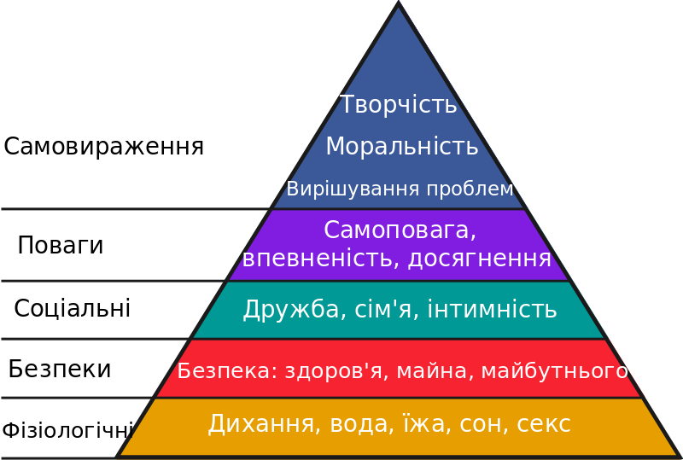

**Піраміда потреб А.Маслоу**

Потреби підпадають під дію ***закону зростання потреб.*** Суть його полягає у тому, що *в міру задоволення одних потреб виникають нові і конкретизуються старі потреби.* Закон зростання потреб є всезагальним економічним законом. Він діє у відношенні до суспільства в цілому, проте може не проявлятись щодо окремого індивіда.

Потреби мають історичний характер, являють собою продукт історії та залежать великою мірою від культурного рівня країни. Вони органічно пов’язані з умовами існування суспільства соціальних груп та окремих людей. Потреби динамічні. Вони трансформуються під впливом суспільного прогресу, в цілому і, зокрема, під впливом перетворень у виробництві, інтенсивності обміну інформацією та вдосконалення самої людини. Багатство та різноманітність потреб є критерієм рівня соціально-економічного розвитку країни.

Економічні потреби є *об’єктивними* і не залежать від нашої свідомості. Але будучи усвідомленими, вони перетворюються на економічні інтереси.

**Економічний інтерес** - це реальний, обумовлений відносинами власності і принципом економічної вигоди мотив і стимул до економічних дій по задоволенню потреби. Він виникає коли потреба перетворюється в конкретну мету.

Економічні інтереси не тотожні потребам. По-перше, вони відображаються у поставлених цілях і діях. По-друге, економічний інтерес завжди відображає відповідний рівень і динаміку задоволення потреб. По-третє, вони відображають взаємодію і відносини між людьми. По-четверте, економічні інтереси є матеріальними.

Економічні інтереси поєднують людей. Це причина й умова взаємодії економічних суб’єктів. З іншого боку, економічні інтереси різних суб’єктів знаходяться в постійних протиріччях. Механізм узгодження інтересів визначається суттю існуючої економічної системи.

Економічні потреби і інтереси є *рушійною силою економічного розвитку.* Потреби впливають на виробництво, визначають його спрямованість і стимулюють його розвиток. Потреби виступають як мета, а виробництво як засіб досягнення мети. У той же час, саме виробництво впливає на потреби: створює нові, перетворює їх із одиничних у масові. Виробники, використовуючи рекламу і інші засоби активно формують нові потреби, забезпечуючи попит на свою продукцію у майбутньому. В такому разі виробництво виступає як мета, а потреби як засіб реалізації мети.

**3. Власність, її сутність та місце в економічній системі.**

Соціально-економічною основою функціонування економічної системи є відносини власності. Структурна складність відносин власності виявляється у багатоаспектності процесу її історичного розвитку. Розрізняють соціальні, політичні, морально-психологічні та, навіть, ідеологічні аспекти власності. Однак найважливішими є економічне та юридичне розуміння власності, які не слід ні ототожнювати, ні протиставляти.

**Власність як** **соціально-економічна категорія** – це система економічних відносин між людьми з приводу привласнення засобів і результатів виробництва. Вона визначається ступенем розвитку продуктивних сил. Економічна сутність власності розкривається і реалізується в площині взаємодії „людина-людина”.

**Як юридично-правова категорія** власність відображує майнові відносини**,** свідомі, вольові взаємозв’язки юридичних і фізичних осіб з приводу привласнення благ, що закріплюються системою відповідних прав власності. Власність у юридичному розумінні відображає відношення „людина-річ”.

Економічні відносини власності – первинні. Правові самі по собі з’явитись і існувати не можуть. Вони лише закріплюють реально існуючі або потенційно можливі економічні відносини.

Власність відіграє важливу роль в житті суспільства. Власність:

* є ядром системи економічних відносин;
* визначає належність факторів виробництва економічним суб’єктам, а також способи поєднання цих факторів;
* визначає систему розподілу суспільного продукту і доходів в суспільстві;
* визначає соціальну структуру суспільства;
* визначає політичний устрій суспільства;
* формує систему мотивації до економічної діяльності;
* формує систему економічної відповідальності за результати діяльності.

Відносини власності утворюють складну систему, яка, в економічному розумінні, складається з трьох видів відносин:

* відносини з приводу привласнення об’єктів власності;
* відносини з приводу економічних форм реалізації об’єктів власності (отримання від них доходу);
* відносини з приводу господарського використання об’єктів власності.

Власність передбачає реалізацію цілого комплексу прав власності. Сучасна наука говорить про наявність цілого пучка прав власності. Серед них виділяють три основних рівні прав: володіння, розпорядження і користування.

**Володіння** характеризує закріплену в правових актах належність об’єкта власності певному суб’єкту.

**Розпорядження -** здійснюване власником або делеговане ним іншим економічним суб’єктам право прийняття планових і управлінських рішень з приводу функціонування і реалізації об’єкта власності.

**Користування (використання)** - процес виробничого застосування і споживання корисних властивостей об’єкта власності, а також створення за його допомогою благ.

**Суб'єкти власності** – це носії і учасники відносин власності. Суб’єктами власності можуть виступати окремі люди, групи людей, держава. Відповідно до суб’єктів власність можна розрізняти індивідуальну, колективну та державну.

**Об'єктами власності** є засоби виробництва, земля, її надра, рослинний та тваринний світ, робоча сила та результати її діяльності - предмети матеріальної та духовної культури, цінні папери, гроші, інформація, авторські права тощо.

Визначальною є **власність на засоби і фактори виробництва**. Саме власність на засоби виробництва характеризує сутність усієї сукупності відносин власності, в тому числі механізм розподілу і привласнення результатів виробництва, доходів господарської діяльності. В сучасній економіці особливої ваги набуває власність на інформацію. Кваліфікований робітник є власником інформації.

**4. Типи, форми і види власності.**

Система власності є досить складною з точки зору її організації і форм існування. Тому власність класифікують за типами, формами і видами.

**Тип власності** визначає найбільш узагальнені принципи її функціонування, сутність характеру поєднання робітника з засобами виробництва. Робітник може бути сам власником засобів виробництва або бути позбавленим них. В такому разі він може або примусово поєднуватись з засобами виробництва (раби, кріпаки), або поєднуватись шляхом найму через ринок праці.

**Форма власності** - це стійка система економічних відносин і господарчих зв’язків, що обумовлює відповідний спосіб та механізм поєднання робітника з засобами виробництва.

**Вид власності** характеризується конкретним способом привласнення благ та методами господарювання.

В економічній науці немає єдиного підходу і критеріїв для класифікації типів, форм і видів власності. Тим більше, що у ході суспільно-економічного розвитку сама система власності постійно розвивається і змінюється. Сучасна економічна система характеризується багатоманітними формами власності, її змішаними різновидами. У цілому структуру власності можна представити таким чином.

**Типи власності:**

* суспільна;
* приватна;
* змішана.

**Форми власності:**

* державна ( суспільна);
* колективна(суспільна);
* приватна індивідуально-трудова;
* приватна з найманою працею;
* змішана.

**Види власності.**

Види державної власності:

* загальнодержавна;
* муніципальна (комунальна).

Види колективної власності:

* кооперативна;
* акціонерна;
* партнерська;
* громадських організацій;
* релігійних і культових організацій.

Види індивідуально-трудової:

* одноосібна;
* сімейна.

Види приватної з найманою працею:

* індивідуальна з найманою працею;
* монополістична;
* корпоративна.

Види змішаної власності:

* державно-колективна;
* державно-приватна;
* приватно-колективна;
* з іноземним капіталом;
* інші.

Сучасна система власності характеризується ускладненням структури, багатоманітністю форм власності і господарювання.

Для сучасної економіки характерна **багатоманітність форм власності**. Основою ринкової економіки є пріоритетний розвиток в умовах багатоманітності форм власності різновидів приватної власності.

**Причини багатоманітності форм власності:**

По-перше, на сьогодні рівень розвитку продуктивних сил і усуспільнення виробництва в різних секторах народного господарства залишається неоднаковим.

По-друге, науково-технічний прогрес супроводжується взаємозв’язаними процесами концентрації та диференціації. Це зумовлює перебудову структури виробництва, її ускладнення, появу нових, відносно самостійних ланок; відкриває можливість для дрібного виробництва та індивідуальної трудової діяльності, що не може не урізноманітнювати як суб’єктів так і форм власності.

По-третє, в різних галузях різні форми власності мають не однакову ефективність.

По-четверте, в суспільстві існують різноманітні інтересі, які можна реалізувати через різні форми власності.

Для сучасної економіки характерний також розвиток акціонерної форми власності, що супроводжується розпорошенням прав власності серед широких верств населення. Вирішального значення починає набувати право розпорядження.

**Тема 3.**

**Виробництво, його сутність та роль у житті суспільства.**

**1. Процес виробництва. Виробничі можливості суспільства**.

В основі розвитку виробництва лежить *протиріччя між потребами і можливостями виробництва*.Потреби суспільства (індивідів і інститутів) безмежні.Можливості виробництва по задоволенню потреб – обмежені**.** Ця обмеженість обмовлена *обмеженістю ресурсів*.

***Обмеженість ресурсів*** полягає у тому, що наявних у розпорядженні суспільства ресурсів недостатньо для задоволення усіх його потреб. Обмеженість ресурсів розрізняють *абсолютну* (обмежена загальна кількість) і *відносну* (можливість використовувати в даний момент і в даний час).

Протиріччя між безмежними потребами й обмеженими можливостями виробництва вирішуються шляхом вибору товарів та послуг, які необхідно виготовити, й тих, від яких в певних умовах необхідно відмовитися.

Цю проблему вибору ілюструє графік ***межі виробничих можливостей*.** Якщо допустити, що всі наявні ресурси суспільство може пустити на виробництво двох товарів А та В, то графік має такий вигляд:

А

**Межа виробничих можливостей**

Кожна точка на кривій показує максимально можливу кількість товарів А та В, яку може виробити економіка. Для суспільства доступна будь яка точка, що знаходиться нижче кривої виробничих можливостей. Проте недоступна жодна точка поза нею. Знаходячись на кривій виробничих можливостей економіка працює на повну потужність. Тому збільшити виробництво товару А можливо лише вилучивши частину ресурсів з виробництва товару В.

***Виробничий потенціал* –** представляє собою сукупність виробничих ресурсів, тобто факторів виробництва, з урахуванням їх обсягів, структури, технічного рівня й якості. Він характеризує максимально можливі обсяги виробництва національної економіки.

***Виробництво*** – це процес взаємодії людини з природою, у ході якого людина видозмінює речовину природи, пристосовуючи її до задоволення своїх потреб. Виробництво – це процес створення благ необхідних для задоволення різноманітних потреб людей. Люди приймають участь у виробництві не поодинці, а колективно, спільно, тому виробництво завжди виступає як суспільне. Результатом суспільного виробництва є суспільний продукт, який створюється у виробництві, проходить крізь стадії розподілу, обміну і закінчує свій шлях у споживанні. *Виробництво, розподіл, обмін і споживання* утворюють чотири ***фази суспільного виробництва.***

Між виробництвом та споживанням існує складний, діалектичний взаємозв’язок. За всієї важливості виробництва, воно має сенс лише тоді, коли слугує споживанню. Споживання утворює мету і водночас мотив виробництва, наперед визначає обсяг, структуру та якість суспільного продукту.

Розподілта обмін опосередковують зв’язок міх виробництвом та споживанням, утворюючи своєрідний механізм їхньої взаємодії, розв’язання суперечностей, що між ними виникають.

Усі ці фази (виробництво, розподіл, обмін та споживання) не існують самі по собі, ізольовано одне від іншої, а утворюють єдиний цілісний процес суспільного виробництва, поєднанні між собою прямими та зворотними зв’язками.

Виробництво є своєрідним пунктом, де виникає, створюється сам продукт і звідки починається його рух. У процесі виробництва людина пристосовує речовини і сили природи для задоволення своїх потреб. Соціальні сили і характер виробництва залежить від типу і форми власності на засоби виробництва, визначають соціальні сили і характер усіх інших фаз.

Розподіл частково входить до виробництва у вигляді розподілу засобів виробництва і, відповідно, членів суспільства по сферах і галузях виробництва, економічних регіонах, підприємствах. Водночас розподіл утворює особливу фазу суспільного виробництва де встановлюється частка різних класів, соціальних груп та осіб у виробленому продукті. Принципи, відносно до яких здійснюється розподіл, як і його організації є потужним стимулом впливу на виробництво.

Обмін опосередковує зв’язки між виробництвом і розподілом з одного боку, і споживанням з іншого. Він, як і розмір, здійснюється і у виробництві (обмін діяльністю і здібностями) і поза нього, де виконує самостійну функцію в рухові продукту.

Обмін продуктів покликаний надати кожному учасникові виробництва, кожній його ланці певні блага у відповідності до частки, встановленої розподілом.

Споживання є заключною фазою суспільного виробництва, де реалізується споживча вартість виробленого продукту. Споживання буває двох видів: особисте та виробниче.

Суспільне виробництво має певну структуру, його можна розділити на *матеріальне і нематеріальне*. Матеріальне виробництво включає виробництво матеріального продукту (промисловість сільське господарство, будівництво) і надання матеріальних послуг (вантажний транспорт). Нематеріальне - створює духовні цінності і надає нематеріальні послуги (охорона здоров’я, освіта, наука та ін.).

**2. Основні фактори виробництва.**

Для виготовлення продукту виробництво використовує ресурси. ***Виробничі ресурси*** включають у себе природні, трудові, матеріальні, фінансові, інформаційні та ін. ресурси. Виробничі ресурси поділяють на *відтворювальні*, *частково відтворювальні* і *невідтворювальні*. У свою чергу відтворювальні поділяють на *природно* і *штучно відтворювальні*.

Усі ресурси, що задіяні у виробництві, називаються його *факторами*.

Фактори без які задіяні обов’язково у будь якому процесі виробництва, без яких виробництво неможливе називають ***основними факторами виробництва.*** Сучасна економічна наука виділяє такі основні фактори виробництва:

* ***праця*** – фізична і інтелектуальна діяльність людини у процесі виробництва;
* ***земля*** - сукупність природних умов виробництва, простір, клімат, природні багатства й т.п.;
* ***капітал*** - сукупність усіх матеріальних факторів виробництва, створених людиною засобів виробництва;
* ***підприємницький талант*** - здатність підприємців організовувати ефективне функціонування факторів виробництва.

У марксистській економічній науці використовується інша класифікація факторів виробництва. Те виділяється три основних фактори:

* ***робоча сила*** - сукупність фізичних і духовних властивостей людини, її здатність до праці;
* ***предмети праці*** - те, на що спрямована праця людини, що складає матеріальну основу продукту (сировина, матеріали, електроенергія і т.п.);
* ***засоби праці*** - те, за допомогою чого людина впливає на предмет праці. Вони включають *знаряддя праці* (машини, механізми, інструмент) і *умови праці* (будинку, трубопроводи, земля як умова виробництва і т.п.).

Предмети і засоби праці в сукупності виступають як ***засоби виробництва***. Засоби виробництва і робоча сила в сукупності утворюють ***продуктивні сили*** суспільства. Людина - це головна продуктивна сила.

Виробництво це не механічне поєднання робочої сили, засобів і предметів праці, а складна система взаємодії через технологію та організацію виробництва. З розвитком суспільного виробництва змінюється як вигляд його факторів, так і характер їх взаємодії. Зростає значення енергії, інформації, виробничої та соціальної інфраструктури, які можна виділити у самостійні фактори виробництва. Особливої ваги набуває знання та вміння, кваліфікація людини. Тому вчені ведуть мову про *людський капітал*. В умовах екологічної кризи й вичерпання природних ресурсів вводиться поняття *природного капіталу.*

**3. Суть і риси натурального господарства.**

При усій різноманітності способів організації економіки, виділяють усього дві основних форми організації суспільного виробництва: натуральне і товарне господарство.

**Натуральне господарство** – це історично перший тип господарства, при якому продукт виготовляється для задоволення власних потреб, а не для продажу. Натуральне господарство характеризується такими особливостями:

* замкненість. Господарська одиниця виготовляє усі необхідні види продукції, які споживаються всередині її, фактично знаходиться на повному самозабезпечення. Відносини між окремими господарськими одиницями відсутні або розвинені дуже слабко;
* безпосередній зв’язок між виробництвом і споживанням, який не опосередковується обміном через ринок;
* консерватизм та стійкість. Для натурального господарства характерні традиційність форм і методів виробництва, постійний характер продукції, господарських зв’язків, рутинний характер техніки, повільні темпи розвитку;
* слабо розвинутий поділ праці. Поділ праці існує всередині господарської одиниці. За її межами спеціалізація відсутня;
* головна мета виробництва – споживча вартість. Як наслідок – обсяги виробництва обмежені можливостями споживання.

В найбільш чистому вигляді натуральне виробництво існувало лише у первісних народів. Панівним воно залишалось і при рабовласництві та феодалізмі. Зберігається воно й зараз, особливо в слаборозвинених країнах, а також у домашніх господарствах.

**4. Товарна форма організації суспільного виробництва.**

**Товарне виробництво** розвивається як протилежність натуральному. Це такий тип виробництва, при якому продукт виготовляється не для власного споживання, а для продажу і набуває форми товару. Товарне виробництво характеризується такими рисами:

* відкритість для зовнішніх зв’язків. Кожна господарська одиниця виготовляє свою продукцію для обміну, а отже вступає у відносини з іншими одиницями;
* зв’язок між виробництвом і споживанням опосередковується через ринок. Це обумовлює стихійність виробництва, можливість економічних криз;
* висока ступінь розвитку поділу праці та спеціалізації;
* головна мета виробництва - мінова вартість, нажива. Це знімає обмеження з обсягів виробництва, стимулює підвищення продуктивності праці й ефективності виробництва;
* сприйнятливість до нововведень, прогресивність. Конкуренція й бажання збільшити доходи стимулює пошук нових технологій, впровадження нових продуктів і видів виробництва;
* різноманітність форм господарювання.

Товарне виробництво зароджується ще в надрах первісного ладу. Особливий поштовх до його розвитку дав другий крупний суспільний поділ праці: відділення ремесла від землеробства, який відбувся у 2 тисячолітті до н. е. Панівним же воно стає лише з розвитком капіталізму і його проникненням у сферу виробництва.

**Умовою виникнення товарного виробництва** являється поділ праці. Саме спеціалізація на окремих видах діяльності створює умови для виникнення обміну. Проте сам по собі обмін праці не породжує неодмінно товарне виробництво. Поділ праці може існувати і в межах окремої господарської одиниці при натуральному виробництві.

**Причиною виникнення товарного виробництва** є економічне відособлення виробників. Коли виробник спеціалізується лише на виробництві окремого продукту і веде відособлене самостійне господарство, він вимушений обмінювати свій продукт на продукти інших виробників. Економічне відособлення пов’язане з розвитком інституту власності, перед усім приватної.

В своєму розвитку товарне виробництво пройшло два етапи:

* **просте товарне виробництво**, засноване на особистій праці власника засобів виробництва. Це дрібнотоварне виробництво;
* **капіталістичне або розвинене товарне виробництво**, засноване на використанні найманої праці. Для нього характерний не лише розвиток ринку споживчої продукції, а й наявність ринків факторів виробництва: праці, землі і капіталу.

**Тема 4.**

**Теорія товару і грошей**

**1. Товар і його властивості.**

Основною категорією товарного виробництва є товар.

**Товар** – це економічне благо, яке є об’єктом купівлі-продажу. Усі блага поділяють на економічні і вільні.

**Вільні** – блага кількість яких перевищує потребу в них.

**Економічні** – кількість яких менша ніж потреба в них. Це означає, що на усіх їх не вистачає в достатній кількості, а отже вони набувають вартісної оцінки. Щоб стати товаром благо повинно відповідати двом умовам:

* воно повинно бути обмеженим у кількості. Лише коли блага на всіх не вистачає, отримати їх можна обмінявши на інше;
* воно повинно бути об’єктом власності. Якщо по відношенню до блага неможливо, з тих чи інших причин, реалізувати права власності їх або неможливо, або немає сенсу купувати-продавати. (неможливість реалізувати права власності може бути обумовлена або неможливістю обмежити для інших доступ до блага, або економічно високими витратами захисту прав власності, що робить недоцільною його купівлю.

З огляду на останню умову, не усі товари мають стовідсотково ознаки товарності. Виділять „чисті приватні” товари та „суспільні” товари.

„чисті приватні” товари – товари по відношенню до яких можна реалізувати повністю усі права власності. Доступ до них можна отримати лише шляхом купівлі. Виробництво і споживання таких товарів успішно регулюється ринком а ціни на них адекватно відображають їх дійсну цінність.

„Суспільні товари” мають такі ознаки: неділимість, неконкурентність споживання (тобто неможливо регулювати обсяги споживання даного товару суб’єктами у залежності від того, скільки вони заплатили); невиключеність із споживанні (тобто, незалежно від того, заплатив суб’єкт за товар і скільки заплатив, його неможливо відділити від споживання цього товару). Виробництво та споживання „суспільних товарів” не регулюється ринком тому це регулювання зазвичай здійснює держава. Однак є небезпека неадекватності цін на ці товари їх дійсній цінності. Таких товарів досить багато, наприклад послуги правоохоронних органів, діяльність уряду і т.п. багато товарів мають ознаки частково „суспільних”, а частково „приватних” товарів.

Щоб стати товаром благо повинно бути наділеним двома властивостями: споживчою вартістю и міновою вартістю.

**Споживча вартість –** це здатність товару задовольняти певні потреби людини. За способами споживання або використання людьми товари поділяють на три основних види:

* предмети споживання – це товари, які задовольняють безпосередньо потреби людей;
* засоби виробництва – це блага, які задовольняють потреби людей опосередковано, через використання їх для виробництва предметів споживання;
* послуги – особлива споживча вартість, яка не має речової форми.

Споживча вартість – категорія вічна, однак при товарному виробництві вона набуває суспільного характеру.

**Мінова вартість** – здатність товару обмінюватись на інші товари у певних пропорціях. Мінова вартість, що виражена в грошах, називається ціною товару.

В основі мінової вартості лежить внутрішня властивість товару – **вартість.**

Товари розрізняються як споживчі вартості, але в них є спільна риса – вони є продуктом праці. Навіть якщо мова йде про продукти природи, перетворення їх на товар потребує витрат праці, тому опосередковується працею.

Праця, яка втілена в товарі має двоїстий характер: з однієї сторони її можна розглядати як конкретну працю,з іншої – як абстрактну.

**Конкретна праця** – це набір конкретних операцій, праця в її корисній формі. Конкретна праця створює споживчу вартість.

**Абстрактна праця** – праця як витрати фізичної та духовної енергії людини. Саме в такому розумінні праця дозволяє порівнювати товари. Абстрактна праця створює вартість товару.

**2. Величина вартості товару. Закон вартості і його функції.**

Величина вартості товару визначається кількістю робочого часу, витраченого на його виробництво. Однак індивідуальні витрати у різних виробників відрізняються. Тому **вартість товару визначається суспільно-необхідними витратами праці.** Це середні витрати праці, які необхідні для виробництва товару при суспільно-нормальних умовах виробництва, при середньому рівні умілості й інтенсивності праці.

Величина вартості залежить не лише від маси витраченої праці, але й від її складності та продуктивності. Складна (кваліфікована) праця в одиницю часу створює вартість більшу, чим проста.

**Фактори, які впливають на величину вартості.**

**Інтенсивність праці** – це напруженість праці. Вона збільшує кількість й загальну вартість виготовленої продукції, але вартість одиниці продукції залишається незмінною.

**Продуктивність праці** – збільшує кількість виготовленої продукції, але загальна вартість продукції залишається незмінною. При цьому ціна одиниці продукції зменшується.

Товарне виробництво підпорядковане дії закону вартості.

**Законом вартості** називається економічний закон, згідно якому товари на ринку обмінюються у відповідності до кількості та якості витраченої на їх виробництво праці.

Закону вартості притаманні наступні риси:·

* в основі вартості лежить суспільно-необхідна праця;·
* величина вартості товарів прямопропорційна до кількості втіленої в ньому суспільно-необхідної праці та оберненопропорційна його продуктивній силі;
* обмін товарів здійснюється відповідно до кількості втіленої в них суспільно-необхідної праці;
* з виникненням грошей та ціни закон вартості виступає в якості регулятора цін, визначаючи їх рівень;
* через механізм ринкових цін закон вартості розповсюджує свою регулюючу роль на процес виробництва, сприяючи його скороченню або розширенню;·
* індивідуальні витрати праці зводяться до суспільно-необхідних, індивідуальні вартості – до суспільної вартості, яка є основою ціни.

**Закон вартості –** закон, який регулює розвиток товарного виробництва на основі обміну товарів у відповідності до втіленої в них абстрактної суспільно необхідної праці.

Закон вартості виконує такі **функції**:

* стихійно регулює виробництво товарів та послуг, а також розподіляє ресурси між галузями.
* стимулює розвиток продуктивних сил, підвищення продуктивності праці й зниження витрат виробництва.
* спричиняє диференціацію виробників, забезпечує розвиток виробників, які мають витрати нижчі ніж нормальні й усуває виробників з витратами вищими ніж нормальні.

**3.Теоретичні концепції вартості товару.**

В економічній науці немає єдиної точки зору стосовно визначення вартості товару. Існують різні теорії вартості, які або зводять вартість товару напряму чи опосередковано до витрат праці (трудова теорія вартості, теорія витрат виробництва), або шукають інші альтернативні джерела вартості (теорія трьох факторів виробництва, теорія граничної корисності, неокласична теорія вартості).

**Трудова теорія вартості**. Це одна з перших концепцій вартості, основи якої були закладені представниками класичної політекономії В.Петі, А.Смітом, Д.Рікардо. У цій теорії вартість товару визначається витратами праці на його виробництво. Всі товари являються результатами праці, тому праця є тим спільним, що дозволяє порівнювати усі товари. Найбільшого розвитку трудова теорія вартості набула в працях К.Маркса, який усунув протиріччя що були у представників класичної школи, доповнив її вченням про двоїстий характер праці й теорією додаткової вартості.

**Теорія витрат виробництва**. Ця концепція розвивається на початку ХІХ століття (Дж.Миль, Дж.Мак-Куллох). Поширення її пов’язане з розвитком крупного машинного виробництва, у якому наряду з працею робітника використовуються машини. Відповідно до цієї концепції, вартість товару зводиться до витрат виробництва, тобто витрат на засоби виробництва й оплату праці. Виходячи з цього ціни товарів визначаються цінами на елементи витрат.

**Теорія трьох факторів виробництва.** Виникнення цієї теорії приходиться на першу половину ХІХ ст. й пов’язане з іменами французьких економістів Ж.Б.Сея й Ф.Бастіа. На їх думку, у створенні вартості приймає участь не лише праця, а й інші фактори виробництва: капітал і земля. Кожний з факторів створює відповідну частину вартості: праця – заробітну плату, земля – ренту, а капітал – процент. Тому вартість товару являє собою вартість використання трьох факторів виробництва – праці, землі і капіталу й дорівнює сумі заробітної плати, ренти і проценту.

**Теорія граничної корисності.** Ця теорія набуває широкого поширення у другій половині ХІХ ст. Особливо повно вона розвинена в працях представників австрійської школи: К.Менгера, Ф.Візера, Э.Бем-Баверка. У цій концепції вартість визначається не витратами на виробництво, а суб’єктивними оцінками покупців. У свою чергу суб’єктивна цінність товару залежить від двох факторів: від наявного запасу даного блага (рідкості) і від міри насичення потреби у ньому. Таким чином, вартість товару визначається не просто його корисністю, а граничною корисністю. Гранична корисність – це те додаткове задоволення, яке приносить споживання іще однієї, додаткової одиниці товару. Цінність товару визначається граничною корисністю останньої (граничної) одиниці товару. Із збільшенням кількості товару його гранична корисність, а значить і його цінність знижується.

**Неокласична теорія**. Ця теорія розроблена представниками неокласичного напрямку (А.Маршалл) й набула найбільшого поширення у сучасній західній економічній науці. Прихильники цієї теорії вважають, що не існує ніякої внутрішньої властивості товару – вартості. Існує лише зовнішня властивість – ціна, яку товари отримують на ринку в процесі обміну. Ціна товару визначається чотирма факторами: корисністю, попитом, пропозицією і витратами виробництва.

**4. Історичні етапи розвитку грошових відносин.**

Гроші — це одне з найвеличніших досягнень людства. Їх виникнення пов’язують з 7-8 тис. до н.е., коли у древніх племен з’явився обмін одних продуктів на інші. Історично як засіб полегшення обміну використовувались каміння, худоба, шматки металів чи інші предмети, які отримали загальне визнання у продавців та покупців як засіб обміну. Тобто все, що визнавало суспільство в якості обігу, - це і були гроші.

Згодом роль грошей починають виконувати *дорогоцінні метали* завдяки *своїм властивостям*:

* *рідкісність* – забезпечувала високу і стабільну ціну;
* *портативність* – невелика кількість втілює велику вартість;
* *однорідність* **–** однакові за вагою шматки металу мають однакову вартість;
* *подільність ­*– під час поділу не втрачають своєї цінності;
* *стійкість до впливів зовнішнього середовища ­*– не підлягають корозії псуванню, тощо;
* *ковкість* – легкість чеканки монет.

В економічній науці виділяються дві основні ***концепції походження грошей:***

***Раціоналістична концепція*** - виходить з того, що гроші виникли як результат певної раціональної угоди між людьми, через необхідність виділення спеціального інструмента для обслуговування сфери товарного обігу. Раціоналістичну концепцію започаткував ще Арістотель.

***Еволюційна концепція*** - виникнення грошей є результатом розвитку товарно-грошових відносин, в процесі якого із загальної товарної маси виділяється один товар, найбільш придатний для виконання функціональної ролі грошового товару. Засновниками цієї концепції стали основоположники класичної політекономії А.Сміт і Д.Рікардо, а розвинена вона була К.Марксом.

Процес виникнення грошей відображається у розвитку *історичних форм вартості*. Ці форми демонструють те, що використовувалось у процесі розвитку товарних відносин в ролі еквіваленту товарообміну. Виділяють такі чотири форми вартості.

***Проста, випадкова або одинична*:** *x товару А = y товару В.*Обмін носить одиничний характер, роль еквіваленту виконують випадкові товари.

***Повна або розгорнута форма вартості*:** *x товару А = y товару В, або = z товару С, або = q товару D , або = n товару E*.Еквівалентами в обміні є численні товари, мінові пропорції мають регулярний характер.

***Загальна форма вартості*:** *х товару А, y товару В, z товару С, q товару D ... = n товару Е*. Безлічі товарів відповідає один товар – загальній еквівалент.

***Грошова форма вартості*:** *х товару А, y товару В, z товару С, q товару D, n товару Е = гроші.* Роль загального еквіваленту виконує особливий товар – гроші.

У процесі розвитку товарообміну гроші постійно еволюціонували. На перших етапах роль грошей виконували певні споживчі продукти, які мали важливе значення для населення тієї чи іншої країни. (Наприклад, в античних народів худоба, у Київській Русі хутра). Це були ***товарні гроші.*** Вони наряду з тим, що використовувались як гроші, завжди могли використані як споживчий товар за прямим призначенням.

Згодом виникають ***металеві гроші*.** Вони використовуються спочатку у вигляді зливків, а потім починають чеканити монету. Перші монети з’являються в VII ст. до н.е. у Лідії (територія сучасної Турції).

Значно пізніше виникають ***паперові гроші*** – це такі гроші, які заміщують в обігу певну кількість повноцінних грошей. Уперше паперові гроші винайшли китайці. Їх почали друкувати у 812 році н.е. У XV - XVIII ст. гроші, виготовлені з паперу, появились у Європі й згодом стали основним замінником повноцінних грошей.

Для сучасної економіки характерні ***кредитні гроші***. Це такі гроші, які являють собою боргові зобов’язання суб’єктів економіки і завдяки цьому виконують роль знаків вартості в обігу. Першою формою таких грошей став *вексель.* Згодом виникають *банкноти* – боргові зобов’язання (векселі) банків. Сучасні гроші – це боргові зобов’язання центрального банку.

Сучасні гроші існують переважно в безготівковому вигляді як електронні записи на рахунках. Говорять про появу ***електронних грошей.*** Носіями можуть бути *пластикові картки*.розрахунки можуть здійснюватись через Інтернет, мобільний зв’язок і т.п.

**5. Суть і функції грошей.**

***Гроші*** – це товар особливого роду, який виконує роль загального еквіваленту. Суть грошей розкривається через їх функції. У вітчизняній економічній теорії виділяють п’ять функцій грошей: *міри вартості, засобу обігу, засобу платежу, засобу нагромадження, світових грошей.* Західна економічна наука на сучасному етапі виділяє всього три функції: *міри вартості, засобу обігу, засобу нагромадження*.

***Гроші як міра вартості.*** Суть цієї функції полягає у тому, щов грошах вимірюються вартість інших товарів. Для виконання цієї функції не потрібна наявність реальних грошей, а використовується уявні. З цією функцією пов’язане таке явище як *масштаб цін*. Під масштабом цін історично розумілась певна кількість дорогоцінного металу, яка відповідала грошовій одиниці. Проте у сучасній економіці, де грошова одиниця не прив’язується до золота чи срібла, масштаб цін відображає купівельну спроможність грошової одиниці, кількість товарів, яку можна на неї придбати.

***Гроші як засіб обігу.*** У цій функції гроші відіграють роль тимчасового посередника при обміні товарів. Для виконання цієї функції гроші обов’язково повинні бути в наявності. Функцію засобу обігу виконують реальні гроші.

***Функція засобу платежу*** відображає особливості кредитного господарства: купівлі-продажу товарів у кредит з відстрочкою оплати (платежу). Тобто, покупці сплачують гроші за придбані товари лише тоді, коли настає строк платежу.

***Функція засобу нагромадження.*** У цій функції гроші вилучаються з товарного обігу нагромаджуються на банківських рахунках. Такі заощадження є об’єктивною потребою розвитку ринкового господарства. Банки акумулюють гроші як засіб нагромадження і через позику знаходять їм прибуткове застосування в інших структурних ланках народного господарства.

***Світові гроші*** у функціональному плані відображають вихід товарно-грошового обміну за межі національних кордонів. Порівняння купівельної спроможності грошових одиниць різних країн відбувається на міжнародних валютних ринках. При цьому виникає специфічний інструмент міжнародного порівнянні національних грошей - валютний курс.

**6. Грошовий обіг та його закони.**

***Грошовий обіг* –** це рух грошей в готівковій та безготівковій формах, який обслуговує усі розрахунки в економіці.

Грошовий обіг підпорядкований певним законам. Одним за найважливіших є закон, який визначає *кількість грошей, необхідну для обігу*.

***Закон грошового обігу*** виражає залежність між кількістю грошей в обігу, масою товарів, які обертаються, рівнем їх цін та швидкістю обороту грошей. Відповідно до *класичного* підходу кількість грошей, необхідних для обігу, визначається за формулою:

,

де *КГ* – кількість грошей, необхідних для обігу; *СЦ* — сума цін товарів; *К* — сума цін товарів, які про­дані у кредит; *П* — сума платежів за борговими зобов’я­заннями, *ВП* — сума пла­тежів, які взаємно погашаються; Ш — середня кількість оборотів однієї грошової одиниці.

Сучасна західна економічна теорія при визначення кількості грошей, необхідних для обігу, у якості базового використовує рівняння Фішера:

,

де *M* – кількість грошей в обігу; *V* **-** швидкістьобігу грошей, *P* – Середній рівень цін; *Q* – кількість товарів та послуг на ринку.

Відповідно до цього рівняння, кількість грошей, необхідних для обігу, визначається за формулою:

.

Важливим у розрахунку кількості грошей є визначення показника і складу грошової маси. ***Грошова маса*** – кількісний показник грошей. Вона складається з кількох ***грошових агрегатів***:

**М0** – готівка в обороті;

**М1 –** М0 + засоби на поточних рахунках;

**М2 –** М1 + засоби на строкових рахунках;

**М3** – М2 + крупні вклади (ощадні сертифікати);

* **L** = **М3** + високоліквідні цінні папери.

При цьому грошова маса в обороті характеризується величиною грошового агрегату М2.

Закони грошового обігу визначають кількість грошей, необхідних для нормального товарного обігу. Якщо вони порушуються, відбувається порушення стабільності цін. Якщо грошей у обігу менше ніж потрібно то виникне *платіжна криза*, якщо ж більше потреби – *інфляція*.

**7. Грошова система, її структура та типи.**

***Грошова система* –** форма організації грошового обігу, яка історично склалась в країні і закріплена в державному законодавстві. Елементами грошової системи є:

* *грошова одиниця та її складові*;
* *масштаб цін* – вагова кількість грошового металу, яка прийнята за грошову одиницю (існує в грошових системах, заснованих на металевому обігу);
* *емісійна система* – механізм випуску грошей у обіг та установи, які його здійснюють;
* *види грошових знаків;*
* *інститути грошової системи.*

Історично склалось кілька основних *типів грошових систем*.

***Металева грошова система.*** У цій системі в якості грошей використовуються дорогоцінні метали. За грошовою одиницею закріплюється певна кількість грошового металу. Металева грошова система існувала у вигляді *біме6талевої* і *монометалевої.*

***Біметалева грошова система***– в якості грошей використовувались два благородних метал: золото і срібло (XVI-XIX ст.).

***Монометалева грошова система***– в якості грошей використовується лише один метал, у більшості випадків золото.

***Різновиди золотого монометалізму*:**

* *Золотомонетний стандарт –* випускались в обіг золоті монети (з 1821р. до Першої світової війни);
* *Золотозливковий стандарт –* стабільність грошової одиниці забезпечується золотом в зливках, монети з золота не карбуються);
* *Золотодевізний стандарт –* золотом забезпечувались лише деякі валюти (девізи), інші ж держави прирівнювали свою грошову одиницю до цих валют.

Після кризи 1929-1933 рр. Вільний розмін банкнот на золото було припинено. Виникає нова грошова система: *паперово-кредитна*.

***Паперово-кредитна грошова система.*** Її характеризують:

* повний вихід з обігу золота (демонетизація золота);
* грошова одиниця немає золотого вмісту;
* поширення кредитних грошей. Кредитними називаються гроші, рух яких здійснюється шляхом перерахунків у кредитних установах;
* розширення безготівкового обороту;
* емісія грошей державою для збільшення грошової маси.

Така система характерна для сучасної економіки.

**8. Інфляція, її причини та соціально-економічні наслідки.**

***Інфляція*** – знецінення грошей, яке супроводжується підвищенням загального рівня цін. Інфляція це перевищення грошового попиту над пропозицією.

Інфляцію вимірюють за допомогою індексів цін. Індекс цін характеризує *рівень інфляції.* Також розраховують ***темпи інфляції.*** Його розраховують як темп зростання індексу цін:

,

де It – індекс цін у поточному періоді;

It – 1 - індекс цін у попередньому періоді.

Сучасна наука трактує інфляцію як багатофакторне явище, яке породжуються цілим рядом причин. Основні ***причини інфляції:***

1. Збільшення грошових доходів населення, яке не супроводжується відповідним зростанням обсягів виробництва.
2. Зростання непродуктивних видатків держави і дефіцит державного бюджету.
3. Зростання витрат виробництва (збільшення цін на енергоносії, підвищення податків і т.п.).
4. Монополізм. Монополії, використовуючи свою владу над ринком, схильні до підвищення цін.
5. Інфляційні очікування. Намагаючись захистити себе від очікуваної інфляції, виробники схильні збільшувати свої ціни, а в цілому це буде викликати зростання загального рівня цін.

**Класифікація інфляції.** Розрізняють такі види інфляції:

1. ***За формами прояву***:
   * *відкрита (*проявляється в відкритому зростанні цін);
   * *прихована* (існує, коли ціни регулюються державою, проявляється в зростанні товарного дефіциту, накопиченні заборгованості в розрахунках, погіршенні якості товарів).
2. ***За темпами зростання цін***:

* *помірна* (до 10% на рік);
* *галопуюча* (зростання цін вимірюється сотнями процентів на рік);
* *гіперінфляція* – (понад 50% за місяць).

1. ***За розбіжностями росту цін по різним товарним групам***:

* *збалансована* (ціни на всі товари зростають пропорційно);
* *незбалансована* (ціни на різні товари зростають непропорційно).

1. ***По прогнозованості інфляції***:

* *очікувана*;
* *неочікувана*.

Залежно від причин та механізмів інфляції, її поділяють на такі типи:

* ***Інфляція попиту*** – виникає коли сукупний грошовий попит населення зростає порівняно з сукупною пропозицією, а тому ціни підвищуються щоб врівноважити попит і пропозицію;
* ***Інфляція пропозиції*** (інфляція витрат) – виникає внаслідок зростання витрат виробництва, що зменшує сукупну пропозицію порівняно з сукупним попитом. Тому для урівноваження попиту і пропозиції ціни зростають.

Інфляція справляє неоднозначний вплив на економіку. Незначна, помірна інфляція може стимулювати економічний розвиток. В умовах зростання цін, накопичувати доходи в грошовій формі стає невигідним, тому зростають споживчі витрати та інвестиції у виробництво. Відбувається розширення сукупного попиту, що й стимулює зростання виробництва. Незначна інфляція розглядається навіть як бажана. Вважається, що при темпах зростання цін до 10% на рік, інфляція не є небезпечною, оскільки залишається під контролем держави.

Проте галопуюча інфляція, а тим більше гіперінфляція приносить ***негативні наслідки***, здійснює руйнівний вплив на економіку.

Інфляція призводить до ***знецінення грошових заощаджень населення***. Внаслідок цього знижується життєвий рівень населення, зменшується споживання товарів та послуг, скорочується споживчий попит.

Інфляція призводить до ***знецінення основних та оборотних засобів підприємств***, що викликає падіння інвестицій і скорочення обсягів виробництва.

Інфляція не однаково впливає на різні майнові групи населення. В більшій мірі страждають від неї люди з фіксованими доходами, які не можуть змінювати величину своїх номінальних доходів слідом за ростом цін. Як правило це люди з низькими доходами: студенти, пенсіонери, працівники бюджетної сфери. Багатші люди в меншій мірі страждають від інфляції, оскільки вони можуть захистити себе, утворюючи товарні запаси, інвестуючи в різноманітні активи. Тому ***інфляція викликає перерозподіл майна і доходів громадян, соціальне розшарування суспільства***.

Інфляція спотворює ціни, що робить неможливим прогнозування їх динаміки і збільшує інвестиційні ризики. Тому стають невигідними інвестиції в галузі з великими термінами окупності, а це приводить до ***спотворення галузевих пропорцій економіки***.

Інфляція ***викликає падіння обсягів виробництва та зростання безробіття***.

Головна небезпека інфляції полягає в тому, що вона може вийти з під контролю, оскільки в її механізмі закладено тенденцію до прискорення темпів інфляції. Тому держава повинна здійснювати антиінфляційне регулювання.

**Тема 5.**

**Теоретичні основи ринкової економіки та її основні елементи**

**1. Суть і функції ринку.**

Ринок є складним, полісистемним утворенням, його можна розглядати в різних аспектах. Саме тому в економічній літературі мають місце різні визначення ринку. Кожне визначення розкриває певний аспект ринку. Під ринком можна розуміти *місце*, *де зустрічаються продавці і покупці товарів*. З цієї очки зору ринок завжди має певну територіальну прив’язку. Можна говорити про ринок міста, регіону, віртуальний ринок в мережі Інтернет тощо.

Ринок являє собою *механізм, який зводить разом продавців і покупців окремих товарів* й дає першим можливість продати свій товар, а останнім купити необхідний їм товар. З цієї точки зору ринок має певну форму організації (аукціон, біржа, магазин й т.д.).

*Основним інструментом ринку є угода*. Тому ринок можна розглядати як  *сукупність ділових операцій,* які здійснюються в певній сфері економіки або у певному місці. З цієї точки зору ринок характеризується наявністю угод купівлі-продажу. При їх відсутності говорять про відсутність ринку. Якщо їх кількість велика говорять про розвинений ринок. Збільшення угод свідчить про розвиток, зростання ринку й т.п.

Проте ці визначення характеризують лише окремі сторони цього складного економічного явища. У загальному розумінні ринок є *формою організації економіки*, яка відповідає певному механізму координації і регулювання економічної діяльності, відповідає певному соціальному устрою суспільства. Тому можна дати найбільш узагальнене визначення ринку. ***Ринок*** – це система економічних відносин між суб’єктами господарювання, яка основана на обміні товарами та послугами за цінами, що складаються у результаті взаємодії попиту і пропозиції в умовах конкуренції.

Ринок як механізм функціонування економіки виконує ряд важливих ***функцій***, серед яких можна виділити наступні.

***Регулююча функція.*** Ринок регулює виробництво й споживання тих чи інших товарів, визначає структурні пропорції виробництва, забезпечує розподіл і перерозподіл ресурсів у відповідності з попитом. Найважливіше значення при цьому відіграють ціни, а також конкуренція, яка впливає на рівень витрат виробництва товарів та послуг.

***Функція ціноутворення.*** Ринок встановлює ціни, які віддзеркалюють суспільно-необхідні витрати виробництва, співвідношення між попитом та пропозицією, зміну потреб споживачів, моди, смаків тощо.

***Стимулююча* *функція*.** Ринок спонукає виробників до зниження витрат виробництва, підвищення його ефективності на основі впровадження досягнень НТП, покращення якості продукції.

***Інформаційна функція*.** Основним джерелом інформації для виробників і споживачів в умовах ринку є ціна. Через неї ринок інформує про стан економіки, тенденції її розвитку, зміну попиту на товари. Ціни інформують про те, що вигідно виробляти чи купувати і в якій кількості.

***Алокаційна функція*.** Ринок забезпечує найефективніше розміщення і використання ресурсів. Завдяки гнучким цінам ресурси будуть спрямовані на виробництво найбільш необхідних суспільству товарів.

***Контролююча******функція*.** Ринок визначає значимість виробленого продукту і витраченої на його виробництво праці. Виконання ринком цієї функції забезпечує вплив споживачів на виробництво, оскільки саме вони визначають на ринку, наскільки необхідний суспільству вироблений продукт.

***Оздоровча******функція*.** Завдяки дії ринкових механізмів (конкуренції, цін) ринок очищає економіку від неефективних виробників, які погано працюють, виготовляють неякісний продукт, використовують застарілі технології й т.п. І навпаки, ринок підтримує ефективно працюючих виробників.

***Комунікативна функція*.** Ринок встановлює зв’язки між економічними суб’єктами, забезпечує умови, за яких економічно відокремлені товаровиробники знаходять один одного і здійснюють обмін результатами своєї діяльності.

Ринковий механізм має певні ***особливості функціонування***:

* *усі зв’язки між економічними суб’єктами встановлюються по горизонталі*. Формою таких зв’язків є угода, у якій учасники витупають рівноправними партнерами. Тому ринок забезпечує рівність прав і економічну свободу;
* *всі пропорції в економіці встановлюються через вільне ціноутворення*. В умовах вільних цін ринок завжди є збалансованим. Вільне ціноутворення забезпечує швидку реакцію виробництва на зміну економічної ситуації;
* оскільки в основі ринкового механізму лежить взаємодія попиту і пропозиції, він *починає діяти після того як товари виготовлені і поставлені на ринок*. Ця особливість ринку породжує можливість прийняття неправильних рішень та кризових явищ. Подолання цього недоліку здійснюється через розвиток прогнозування та планування.

Основними ***параметрами ринку*** є попит, пропозиція, ринкова ціна та конкуренція. Для ефективного функціонування ринку потрібні певні ***умови***. Серед них можна виділити такі:

* *наявність розвиненого конкурентного середовища* у якому б кожен із суб’єктів ринку не мав можливості впивати на ціну. Саме за таких умов ціни товарів будуть найбільш адекватними й забезпечувати ефективне виконання ринком усіх його функцій;
* *чітке визначення прав власності*. В умовах невизначеності прав власності ціни або неадекватно відображають попит і пропозицію, або їх взагалі неможливо встановити;
* *забезпечення вільного і рівного доступу усіх суб’єктів ринку до ринкової інформації*. Саме за таких умов забезпечуються рівні можливості у конкурентній боротьбі, ціни будуть найбільш адекватними, а рішення економічних суб’єктів найбільш ефективними;
* *наявність ринкової інфраструктури*. Саме вона забезпечує роботу передаточного механізму ринку.

**2. Структура ринку. Класифікація видів ринку.**

Ринок має складну ***структуру***, яка включає різні види ринків. Види ринків класифікують за такими *критеріями*:

* економічне призначення об’єктів ринкових відносин;
* ступінь зрілості ринкових відносин;
* умови, в яких діють економічні суб’єкти;
* відповідність певних ринків чинному законодавству;
* територіальна ознака;
* спосіб формування.

***За економічним призначенням об’єктів ринкових відносин*** виділяють такі види ринків:

* ***Ринок предметів споживання і послуг***. На цьому ринку відбувається купівля-продаж споживчих товарів та послуг. Він відіграє провідну роль, оскільки спрямований на задо­волення фізіологічних та соціальних потреб людини. Він безпосе­редньо відображує виробництво і споживання, попит і пропозицію товарів.
* ***Ринок засобів виробництва***. Цей ринок спрямований на задоволення вироб­ничих потреб. Його суб’єктами є фізичні та юридичні особи, що зай­маються виробничою діяльністю. Підприємництво існує лише тоді, коли кожна юридична і фізична осо­ба мають можливість вільно придбати будь-які засоби виробництва. Реальний ринок неможливий без розвиненої торгівлі засобами виробництва.
* ***Ринок нерухомості***. На цьому ринку здійснюється купівля-продаж об’єктів нерухомості (земельні ділянки, об’єкти, що на них збудовані, у тому числі й житлові будинки, природні об’єкти), а також прав на їх господарське використання. Суб’єктами цього сегменту ринку є фізичні та юридичні особи, які можуть купу­вати об’єкти нерухомості як для особистого (квартира чи будинок), так і для виробничого споживання (земля для сільськогосподарської діяльності, приміщення для офісу тощо).
* ***Ринок науково-технічних розробок та інформації*** включає науково-технічну продукцію, технічні засоби інформації, інформатив­ні системи. Цей ринок забезпечує економіку новітніми технологіями, провідними досягненнями науки і техніки, забезпечуючи економічний розвиток й зростання добробуту населення.
* ***Фінансовий ринок*** (ринок капіталу, фондовий ринок) **—** це специфічна сфера економічних відносин, де відбувається купівля-продаж фінансових ресурсів. цей ринок включає: *кредитний ринок*, *ринок цінних па­перів*. Цей ринок являє гнучкий механізм мобілізації та перерозподілу вільних коштів для забезпечення фінансування витрат підприємств і організацій.
* ***Валютний ринок***. Це такий специфічний ринок, де предметом купівлі-продажу є різні національні валюти. Його функціонування зумовлено розвитком зовнішньоекономічних відносин між різними країнами і необхідністю взаємних розрахунків.
* ***Ринок праці*** (робочої сили). Це одна з найважливіших ланок у розвиненій ринковій системі, яка забезпечує перерозподіл робочої сили між галузями економіки, формує структуру робочої сили.

***За ступенем розвитку ринкових відносин*** розрізняють такі види ринків.

* ***Розвинений ринок*.** Ціна на такому ринку формується під впливом попиту і пропозиції. Поряд з цим держава здійснює контроль за деякими цінами, встановлює мінімальну заробітну пла­ту, а отже, є регулятором ринкових відносин. Характерними рисами розвиненого ринку є наявність різноманітних бірж, банків, страхо­вих компаній, аудиторських і брокерських фірм та інших інституцій ринкової інфраструктури.
* ***Ринок, що формується*.** Це ринок, що перебуває у стадії становлення. Для нього характерні наяв­ність елементів неринкових відносин (натуральний обмін, надмірне втручання держави у господарське життя), відсутність розвиненої адекватної ринку правової бази, антиринкова психологія багатьох верств населення.
* ***За умовами, в яких діють економічні суб’єкти*** виділяють такі види ринків.
* ***Ринок вільної конкуренції***. Такий ринок представлений великою кількістю продавців та покупців, які не можуть диктувати ціни і діють в рівних умовах. Доступ на такий ринок відкритий для усіх бажаючих.
* ***Ринок недосконалої конкуренції*.** Такий ринок характеризується досить великою кількістю продавців, продукція яких має відмінності. Завдяки диференціації продукції, продавці мають певну владу над ціною і можуть диктувати свої умови покупцям. Але завжди існує загроза втрати споживача. Тому на цьому ринку зберігається конкурентна боротьба.
* ***Монополізований ринок*.** Такий ринок характеризується пануванням одного або кількох продавців, які можуть диктувати ціни та умови продажу товарів не боячись втратити своїх покупців.
* ***Регульований ринок*.** Це ринок, на якому держава законодавчо обмежує економічну свободу економічних суб’єктів з метою захисту конкуренції, стабілізації соціально-економічного становища, досягнення інших політичних цілей.

***За відповідністю до чинного законодавства*** виділяють**:**

* ***легальний*** (офіційний). Це ринок дозволений законом. Суб’єкти такого ринку діють в межах законодавства і сплачують поадтки;
* ***нелегальний*** (тіньовий)ринок. Тіньовий ринок є продовженням тіньової економіки, що являє собою несанкціоно­вану господарську діяльність.

***За територіальною ознакою*** виділяють:

* ***місцевий ринок.*** Це ринок, розташований у певному місці (на певній території), де здійснюється купівля-продаж різноманітних товарів і послуг;
* ***регіональний.*** Це ринок певного регіону, який поєднує ринки кількох населених пунктів, районів, областей;
* ***національний (внутрішній).*** Це ринок конкретної країни, який інтегрує у собі усі ринки. Акти купівлі-продажу на внутрішньому ринку здійснюються у націо­нальній валюті;
* ***світовий ринок*.** Це сукупність національних ринків, пов’яза­них між собою стійкими товарно-грошовими відносинами. Він ґрунтується на міжнародному поділі праці.

***За способом формування*** виділяють:

* ***організований ринок****;*
* ***стихійний ринок***.

**3. Інфраструктура ринку.**

***Інфраструктура ринку*** – це сукупність різних установ та інститутів, підприємств та організацій, які забезпечують нормальне функціонування ринку. Інфраструктура **–** сукупність галузей і підприємств, зайнятих обслуговуванням виробничої та невиробничої сфер економіки (транспорт, зв’язок, складське господарство, освіта тощо). Розрізняють виробничу, соціальну і ринкову (сфери обігу) інфраструктуру.

***Інфраструктура ринку* –** це система підприємств і організацій, які забезпечують рух товарів, послуг, грошей, цінних паперів, робочої сили.

***Функції* *ринкової інфраструктури***:

* правове та економічне консультування підприємців та захист їх інтересів;
* забезпечення фінансової підтримки, кредитування, страхування тощо;
* сприяє матеріально-технічному забезпеченню та реалізації продукції підприємств;
* регулює рух робочої сили;
* створює необхідні умови для ділових контактів підприємців;
* підвищує оперативність та ефективність роботи суб’єктів ринку;
* здійснює маркетингове, інформаційне та рекламне обслуговування.

Ринкова інфраструктура включає у себе такі основні елементи.

***Організаційно-технічна інфраструктура*** – товарні біржі та аукціони, торговельні доми, холдингові і брокерські компанії, інформаційні центри і ярмарки, пункти прокату та лізингу, державні інспекції, транспортні комунікації та засоби зв’язку .

***Фінансово-кредитна інфраструктура*** – банки, фондові і валютні біржі, страхові та інвестиційні компанії, фонди громадських організацій.

***Науково-дослідна та інформаційна інфраструктура*** – наукові інститути, що вивчають ринкові проблеми, інформаційно-консультативні фірми, аудиторські організації, спеціальні навчальні заклади.

***Державно-регулятивна інфраструктура*** – державні установи, які здійснюють ліцензування, патентування, митна служба, податкові органи й т.п.

**4. Попит і пропозиція. Ринкова рівновага.**

*“Не дивлячись на величезні відмінності в деталях, майже всі економічні проблеми мають одну і ту ж суть … це необхідність врівноваження попиту та пропозиції.”*

*А. Маршалл*

***Попит*** - та кількість продукції, яку покупці бажають і можуть купити за визначеною ціною протягом певного періоду часу. Попит характеризує платоспроможну потребу в товарі. ***Попит*** – це функція, яка показує залежність між ціною товару (*P*) та кількістю товару (*Q*), яку бажають купити покупці за цією ціною. Формально функцію попиту можна виразити так:

.

Попит підлягає дії ***закону попиту.*** Закон попитувизначає обернену залежність між ціною та величиною попиту: *підвищення ціни товару зменшує величину попиту на нього і навпаки*.

Цю залежність демонструє *крива попиту.*

***Р***

***D*1  *D***

***Q***

**Крива попиту**

На попит впливають *цінові* та*нецінові фактори*.

***Цінові фактори.*** До них відноситься поперед усім ціна товару. Цінові фактори викликають рух по кривій попиту.

***Нецінові фактори***. Ці фактори викликають зміщення кривої попиту вверх-вправо при збільшенні попиту і вниз-вліво при зменшенні. До нецінових факторів належать: зміна доходів споживачів; зміна цін на інші товари; зміна смаків і уподобань споживачів; зміна очікувань споживачів; сезонні коливання попиту; зміна кількості споживачів і т.п.

***Пропозиція*** - та кількість продукції, яку продавці можуть і готові поставити на ринок за визначеною ціною протягом певного періоду часу. ***Пропозиція*** – це функція, яка показує залежність між ціною товару та кількістю товару, яка пропонується на ринку за цією ціною. Формально функцію пропозиції можна виразити так:

.

Пропозиція підлягає дії ***закону пропозиції.*** Закон пропозиції визначає пряму залежність між ціною та величиною пропозиції: *підвищення ціни товару збільшує його пропозицію на ринку і навпаки*.

Цю залежність демонструє *крива пропозиції.*

***Р***

***S*1  *S*2**

***Q***

**Крива пропозиції**

На пропозицію також впливають *цінові* та*нецінові фактори*.

***Цінові фактори.***. Зміна ціни викликає зміну величини пропозиції. Графічно це відповідає руху уздовж кривої пропозиції.

***Нецінові фактори***. Вони викликають зміщення кривої пропозиції вниз-вправо при збільшенні пропозиції і вверх-вліво при зменшенні. До нецінових факторів належать: ціни на ресурси і величина витрат виробництва; податки та дотації держави; науково-технічний прогрес; очікування продавців; сезонні фактори, кількість продавців на ринку і т.п.

Міра реакції величини попиту чи пропозиції на зміну ціни характеризує їх *еластичність*. Для різних товарів вона може бути різною.

***Еластичність попиту*** - процентна зміна величини попиту, яка викликана процентною зміною ціни. Еластичність попиту характеризується коефіцієнтом еластичності. ***Коефіцієнт еластичності попиту (Е*D*)*** - це відношення відсоткової зміни величини попиту до відсоткової зміни ціни. Коефіцієнт еластичності попиту розраховується за формулою:

.

Якщо одинична зміна ціни викликає більшу ніж одинична зміну величини попиту, то ***попит називають еластичним***.

Якщо одинична зміна ціни викликає меншу ніж одинична зміну величини попиту, то ***попит називають нееластичним***.

Якщо одинична зміна ціни викликає таку ж одиничну зміну величини попиту, то ***попит називають одинично еластичним***.

Різні товари мають різну еластичність попиту. Попит на товари першої необхідності (наприклад, продукти харчування) слабко реагує на зміну ціни, тобто є нееластичним. У той же час, попит на предмети розкоші може бути дуже еластичним.

Еластичність попиту впливає на виручку продавця. Якщо попит еластичний, то зменшення ціни збільшує виторг продавця. Це відбувається тому, що обсяги продаж зростають у більшій мірі ніж зменшується ціна. І навпаки, збільшення ціни зменшує виторг продавця. Якщо попит нееластичний, то зменшення ціни зменшить виторг продавця, а збільшення ціни – збільшить його виручку. Отже, при еластичному попиті продавцю вигідно зменшувати ціну, а при нееластичному – збільшувати.

***Еластичність пропозиції*** – це процентна зміна величини пропозиції, яка викликана процентною зміною ціни. Еластичність пропозиції характеризується коефіцієнтом еластичності. ***Коефіцієнт еластичності пропозиції (Е*S*)*** - це відношення відсоткової зміни величини пропозиції до відсоткової зміни ціни. Коефіцієнт еластичності пропозиції розраховується за формулою:

.

Якщо одинична зміна ціни викликає більшу ніж одинична зміну величини пропозиції, то ***пропозицію називають еластичною***.

Якщо одинична зміна ціни викликає меншу ніж одинична зміну величини пропозиції, то ***пропозицію називають нееластичною***.

Якщо одинична зміна ціни викликає таку ж одиничну зміну величини пропозиції, то ***пропозицію називають одинично еластичною***.

В результаті взаємодії попиту та пропозиції утворюється ринкова ціна. Вона відповідає точці перетину кривих попиту та пропозиції. В точці перетину кривих попиту і пропозиції ринок досягає рівноваги. Кількість товару, яку бажають купити за цієї ціни покупці співпадає з кількістю товару, яку за цією ціною бажають продати продавці. Отже немає ніяких спонукальних мотивів для того, щоб покупці і продавці змінили свою поведінку. Ситуація коли попит і пропозиція на ринку співпадають називається ***станом ринкової рівноваги***. Ціна, при якій величини попиту та пропозиції співпадають називається ***ціною рівноваги.*** При рівноважній ціні немає ні дефіциту, ні надлишку товару на ринку.

*P*

*S*

надлишок

*P*1

*P*E

*P*2

дефіцит

*Q*

**Досягнення ринкової рівноваги**

В ринковому механізмі діють сили, які повертають у разі відхилення ринкову ціну до рівноважного значення, відновлюючи відповідність між попитом і пропозицією.

Якщо ціна стане вище рівноважної, наприклад, підніметься до рівня *Р*1, то на ринку утворюється надлишок товару. Надлишкові запаси примусять продавців знижувати ціну. Це буде відбуватися до тих пір, поки надлишок не ліквідується, тобто ринок не досягне стану рівноваги.

Якщо ціна встановиться нижче рівноважної (*Р*2 < *Р*Е), покупці захочуть купити більшу кількість дешевого товару. Проте продавці захочуть продати меншу кількість товару за низькою ціною. Утвориться дефіцит товару. конкуренція між покупцями змусить їх пропонувати вищу ціну. Вслід за підвищенням ціни буде збільшуватись і кількість запропонованого на ринку товару. Так буде тривати доти, поки ринок не досягне рівноваги.

Аналогічно буде діяти механізм відновлення рівноваги і в разі зміщення кривих попиту чи пропозиції. Ринкова рівновага буде встановлюватись в новій точці перетину кривих попиту і пропозиції.

1. **Сутність ціни. Механізм формування та функції ціни.**

*“Витрати виробництва ніяк не впливали б на конкурентну ціну, якби вони не впливали на пропозицію” Джон Стюарт Мілль*

Ціна є економічною формою, в якій сфокусовані економічні відносини ринкової економіки виробництва (пропозиції) та споживання (попиту) будь-якого товару. Вона є «нервом» економіки, найважливішою ланкою ринкового механізму. Без її економічного обґрунтування неможливе нормальне функціонування господарюючих суб'єктів і цілих галузей та забезпечення соціальної справедливості в суспільстві.

**Ціна** - грошова оцінка товару, що відображає його споживчі властивості (корисність), витрати на його виробництво та інші параметри цінового і нецінового порядку; грошове вираження споживчої вартості та вартості товару.

Роль і значення ціни в ринковій економіці визначаються її функціями:

* Облікова – сприяє визначенню витрат суспільної праці, а також вартості потреб суспільства. Виконуючи цю функцію ціна дає змогу визначити вартість сировини, матеріалів, комплектуючих, праці, інших ресурсів, що були використані для виробництва. Завдяки обліковій функції ціна є засобом визначення кількісних і якісних показників. Якісними показниками є прибутковість , продуктивність праці, фондовіддача, продуктивність витрат, тощо. До кількісних показників належать ВВП, національний дохід, обсяг капіталовкладень, обсяг товарообороту, тощо
* Рівноважна функція встановлює зв'язок між попитом та пропозицією на ринку. Якщо в суспільстві утворюється диспропорція між ними, то ціна є гнучким інструментом для досягнення рівноваги
* Стимулююча функція пояснює вплив ціни на пропозицію та споживання товарів. Стимулюючий вплив ціни відбувається через рівень прибутку
* Розподільча функція зумовлена відхиленням ціни від вартості під впливом різних чинників і пов’язана з розподілом національного доходу між різними суб’єктами економіки.
* Функція переміщення полягає в перерозподілі капіталу з одних галузей в інші. Критерієм такого переміщення є максимальний прибуток в галузі.
* Вимірювальна функція пояснює обслуговування ціною обсягу товарів і забезпечення реалізації економічних інтересів усіх самостійних учасників товарного обігу: виробника, посередника, споживача.

Облікова

Функції ціни

Ціна

Рівноважна

Стимулююча

Розподільча

Переміщення

Вимірювальна

Рис. Основні функції ціни

**Ціновий механізм** - формування і взаємодія цін як вільних сигналів, що координують діяльність ринкових суб'єктів під час прийняття остаточних рішень.

Саме за його допомогою розподіляються ресурси між різними галузями відповідно до потреб. Механізм цін ліквідує дефіцит через підвищення цін, що заохочує зростання запасів і зменшує попит, а також запобігає перевиробництву. Він вирішує три основні завдання економіки: розподіл товарів між споживачами, розподіл сировини між виробниками і розподіл ресурсів між продуктами. Ціновий механізм дає змогу кожному споживачу обрати свою систему споживчого вибору залежно від доходів; виробникам і споживачам діяти згідно зі своїми інтересами, робити те, що у них добре виходить. За відповідних умов ціновий механізм може задовольнити найскладніші вимоги ефективності виробництва. Вдосконалення механізму ціноутворення передбачає більш повну реалізацію функцій ціни через які розкривається її сутність.

При формуванні ціни особливу роль відіграє моделі її утворення. При моделюванні необхідно враховувати попит на продукт і його еластичність, витрати, ціни конкурентів.

В реальності проблема вибору моделі ціноутворення розв’язується з урахуванням трьох найважливіших умов:

1. Кожне підприємство має економічно забезпечити своє існування, тобто ціна повинна покривати витрати
2. Поряд з покриттям витрат підприємство має на меті здобуття максимального прибутку
3. В умовах конкуренції ціна істотно залежить від цін конкурентів

**6. Конкуренція та її місце в ринковій економіці.**

Вважливим елементом механізму ринкового саморегулювання і одночасно конкретною формою функціонування ринку є *конкуренція*.

***Конкуренція*** - це суперництво між суб’єктами ринку за кращі умови господарювання. Конкуренція ведеться за кращі умови продажу продукції, вигідну позицію на ринку, кращі умови залучення капіталу, за джерела сировини, за досягнення технічного прогресу, за кращі трудові ресурси й т.п.

Конкурентна боротьба відбувається на ринку не лише між продавцями, а й між покупцями. З цієї точки зору виділяють такі види конкуренції:

* ***конкуренція продавців***. Ведеться між продавцями за більш вигідні умови виробництва, кращу позицію на ринку, смаки і переваги виробників;
* ***конкуренція покупців***. Покупці борються за можливість купити більш якісний товар за нижчою ціною. Така конкуренція існує, коли попит перевищує пропозицію;
* ***конкуренція між продавцями і покупцями****.* Ведеться між продавцями і покупцями за умови укладення і здійснення угод купівлі-продажу.

Конкуренція охоплює не лише представників однієї галузі. З цієї точки зору конкуренцію поділяють на *внутрішньогалузеву* і *міжгалузеву*.

***Внутрішньогалузева конкуренція*** - це суперництво між підприємцями, які реалізують однаковий продукт або продукт-замінник. Мета такої конкуренція - переманити покупця. У результаті такої конкуренції встановлюються єдина ринкова ціна на товар.

***Міжгалузева конкуренція*** - це суперництво між підприємцями за кращі сфери вкладення капіталу. Це змагання між підприємцями, що вклали капітали в різні галузі за більш високу норму прибутку. Результатом цієї конкуренції є перелив капіталів та вирівнювання норм прибутку.

Відповідно до режиму конкурентної боротьби виділяють такі ***типи конкуренції:***

* досконала конкуренція. При такій конкуренції створюються рівні умови для усіх учасників;
* недосконала конкуренція. При такій конкуренції є певні обмеження конкурентного режиму.

У залежності від того. який тип конкуренції переважає на ринку, виділяють чотири основних типи ринкових структур: ринок досконалої конкуренції; ринок монополістичної конкуренції; ринок олігополістичної конкуренції та ринок чистої монополії. На рику чистої монополії конкуренція відсутня взагалі. По методах конкурентної боротьби розрізняють цінову, нецінову, сумлінну і несумлінну конкуренцію.

Цінова конкуренція - маневрування цінами з метою вигідного використання ринкової кон'юнктури. Це може бути зниження ціни, використання монопольне високої ціни, ціни престижу, психологічної ціни і т.п.

Нецінова конкуренція базується на технологічних перевагах, підвищенні якості, ефективних методах збуту, реклами і т.п.

Сумлінна конкуренція - суперництво, при якому дотримуються правові й етичні норми взаємин.

Несумлінна - включає промислове шпигунство, підкуп співробітників, неправдива реклама, тиск через державні органи контролю, погрози фізичної розправи і т.п.

***Ринок досконалої конкуренції***. Виникає за умови існування великої кількості дрібних продавців, які продають ідентичну продукцію. Частка кожного на ринку настільки мала, що він не в змозі вплинути на ринкову ціну. Не існує жодних бар’єрів для появи нових фірм на ринку та виходу з нього. Цілком відкритий і вільний доступ учасників ринку до усієї ринкової інформації.

***Ринок монополістичної конкуренції***. Його характеризує: велика кількість дрібних фірм, що випускають диференційовану продукцію; фірми мають певний контроль над ціною, але у вузьких межах; відсутні бар’єри для входу в галузь і виходу з неї; є певні обмеження на доступ до інформації.

***Ринок олігополістичної конкуренції***. Його характеризують: невелика кількість фірм на ринку, серед яких є і великі; продукція фірм може бути як однорідною так і диференційованою; існує контроль фірм над ціною; існують бар’єри для входу в галузь і виходу з неї; існують обмеження на доступ до інформації.

***Чиста монополія***. На такому ринку існує лише одна фірма в галузі, що випускає продукцію, яка не має близьких замінників; фірма має повний контроль над ціною; існують нездоланні бар’єри для входу в галузь.

За *методами конкурентної боротьби* розрізняють цінову, нецінову, сумлінну і несумлінну (нечесну) конкуренцію.

***Цінова конкуренція*** - маневрування цінами з метою вигідного використання ринкової кон’юнктури. Це може бути зниження ціни, використання монопольно високої ціни, ціни престижу, психологічної ціни і т.п. Переваги такої конкуренції в ому, що вона являє собою найбільш простий та доступний метод конкурентної боротьби. Проте застосування його обмежене величиною витрат фірми. Цінова конкуренція дестабілізує ринкові ціни й може викликати цінові війни. Наслідком таких війн є втрата доходів від продаж та розорення дрібних фірм. Тому часто фірми намагаються не вдаватись до цього методу, а в ряді випадків цінова конкуренція забороняється й законодавством (використання демпінгу).

***Нецінова конкуренція*** базується на технологічних перевагах, підвищенні якості, ефективних методах збуту, й т.п. Основними методами нецінової конкуренції є реклама, покращення якості та диференціація продукту відповідно до специфічних запитів споживача, післяпродажне обслуговування, збільшення гарантійних термінів експлуатації, виробництво екологічно чистої продукції, формування позитивного іміджу фірми, стимулювання продаж та ін. Методи нецінової конкуренції стають все більш різноманітними. Перевагами такої конкуренції є те, що вона не викликає дестабілізацію цін й доступна за умов високої собівартості продукції. Недоліки – вона викликає подорожчання продукції, збільшення додаткових витрат, які не пов’язані з виробництвом.

***Сумлінна конкуренція*** - суперництво, при якому конкуренти дотримуються правових і етичних норми поведінки.

***Несумлінна конкуренція*** ведеться методами, які суперечать правовим і етичним нормам. До неї відносять використання та підробку чужих товарних знаків, продаж товарів за цінами нижчими ніж ринкові, промисловий шпіонаж, підкуп співробітників, неправдиву рекламу, поширення неправдивої інформації, що підриває імідж конкурента, тиск на конкурентів через державні контролюючі органи, загрози фізичної розправи й т.п. За використання методів недобросовісної конкуренції встановлюється відповідальність відповідно до норм національного законодавства або міжнародного права.

Конкуренція у цілому має **позитивні наслідки**: підвищення ефективності виробництва, зменшення вартості та підвищення якості товарів, більш повне врахування і задоволення потреб споживача, розвиток технічного прогресу. Проте конкуренція може спричиняти й негативні наслідки: збільшення непродуктивних витрат на рекламу, використання нечесних методів конкуренції, здійснення тиску на споживача.

**7. Монополізм, його суть і форми прояву. Антимонопольна політика держави.**

***Монополізм*** - ситуація на ринку, коли один економічний суб’єкт може диктувати свої умови іншим. Цей диктат може відноситись до встановлення монопольної ціни, умов укладення угоди, обсягів закупок тощо. Монополізм виникає коли на ринку не існує конкурентів. Буквально слово ***монополія*** означає ***один продавець*** (від грецьких слів *mono* – один і *poleo* – продаю).

Розрізняють:

* монополію продавця - ***монополія*.** На ринку існує один продавець;
* монополію покупця – ***монопсонію*.** На ринку існує один покупець, який може диктувати свої умови продавцям.

Монопосонія також є досить поширеним явищем. Наприклад крупні трейдери можуть виступати як монопольні покупці для сільськогосподарських підприємств, фірми виступають як монопольні покупці робочої сили, держава виступає монопольним покупцем деяких видів товарів.

Іноді на ринку можна спостерігати таке явище як ***білатеральна монополія.***  Це ситуація, коли на ринку існує один продавець і один покупець. такі ситуації існують в енергетичній галузі, комунальному господарстві.

Монополія може мати різні ***форми прояву***. Це може бути панування на ринку ***окремого підприємства*.** Така монополія існує, коли на ринку існує лише один продавець товару. При цьому розміри підприємства не мають значення. Навіть дрібне підприємство може бути монополістом на певному ринку. У цьому розумінні монопольне положення завжди обмежується певною територією.

Монополізм може проявлятись у формі ***монопольної змови*** формально на ринку працює кілька продавців, проте вони укладають угоду про проведення єдиної збутової політики, цін, обсягів виробництва. Фактично це рівносильне пануванню на ринку одного продавця.

Монополія є продукт розвитку ринку. Досить часто фірми досягають монопольного положення внаслідок конкуренції і перемоги у конкурентній боротьбі. Монопольне становище може досягатись при створенні певних ринкових умов. До ***умов існування монополій*** можна віднести такі:

* *відсутність досконалих замінників* для продукції монополіста. Завдяки цьому покупець не може відмовитись від споживання продукції монополіста що забезпечує монополісту можливість диктувати свої умови;
* *високі бар’єри для входу в галузь*. Завдяки цьому у монополіста не можуть з’явитись потужні конкуренти. Бар’єри можуть бути пов’язані з високими капітальними витратами в галузі; наявністю захищених авторських прав (патенти, ліцензії) тощо;
* *власність на джерела сировини*. Котроль над джерелами сировини робить неможливим появу у галузі нових фірм;
* *економія на масштабі*, яка досягається при монопольному випуску. Завдяки ефекту масштабу, монополіст досягає мінімальних витрат на виробництво одиниці продукції. Будь яка нова фірма в галузі буде мати менші масштаби, а отже – більшу собівартість одиниці продукції, тобто економічно буде неефективною і неконкурентноздатною;
* *державний захист монопольного* становища. Іноді держава з тих чи інших причин надає право виробництва продукції лише одній фірмі, гарантуючи їй монопольне становище. Наприклад, виробництво грошових знаків.

З точки зору ***захищеності монопольного становища*** розрізняють такі види монополій:

* ***закрита монополія*.** Монопольне положення фірми захищене у державних правових актах (законах, патентах, ліцензіях);
* ***відкрита монополія*.** У такому випадку монопольне положення фірми не захищене від конкурентів. На таких ринках фірмі важко тривалий час зберігати панування на ринку.

У залежності від ***причин***, які викликали появу монополії, розрізняють види монополій:

* ***природна монополія*.** Природними вважають ті, в яких мінімальні середні витрати досягають тільки коли одна фірма обслуговує весь ринок. Тут з природних причин не може бути конкуренції. Природні монополії існують в галузях з яскраво вираженим ефектом масштабу: енергетика, зв’язок, комунальне господарство. До природних також можна віднести монополії, що пов’язані з володінням унікальними природними ресурсами;
* ***монополія, що є наслідком науково-технічного прогресу*.** Внаслідок впровадження у виробництво технічних новшеств, нових продуктів фірма може стати монополістом. Така монополія не може бути тривалою, оскільки конкуренти намагаються наслідувати монополіста;
* ***монополія як наслідок концентрації виробництва*.** Така монополія виникає у результаті об’єднання фірм на ринку або поглинання однією фірмою своїх конкурентів;
* ***адміністративна монополія*.** Така монополія пов’язана з діяльністю державних органів влади, їх правом приймати нормативні правові акти, а отже диктувати умови на ринку.

Монополізм як явище спричиняє неоднозначний вплив на економіку. Він може мати як *негативні* так і *позитивні* наслідки.

***Негативні наслідки монополізму***:

* в умовах панування монополій пропозиція товарів менша, а ціни вищі ніж в умовах конкуренції;
* монопольне панування на ринку не стимулює до покращення якості продукції, зменшення витрат виробництва;
* для збереження свого монопольного становища монополії схильні перешкоджати поширенню досягнень науково-технічного прогресу;
* монополії схильні здійснювати тиск на державні органи влади, утворювати лобі в урядових структурах, впливати на економічну політику для досягнення своїх галузевих інтересів;
* монополізм порушує принцип рівності умов економічної діяльності, перешкоджає виникненню і розвитку нових фірм.

***Позитивні наслідки монополій*:**

* завдяки ефекту економії на масштабі монополії дозволяють підвищити ефективність виробництва;
* завдяки потужним фінансовим ресурсам монополії мають більше можливостей для впровадження нових технологій, здійснення науково-технічних розробок;
* для покращення свого іміджу і оптимізації оподаткування монополії здійснюють фінансування суспільно-гуманітарних проектів.

Враховуючи негативні наслідки монополізму, держава проводить антимонопольну політику. Вона здійснюється за такими напрямками:

* недопущення монополізації ринків. Контроль за злиттям та поглинанням компаній, які можуть привести до монопольного положення на ринку. В разі необхідності застосовується примусовий поділ компанії монополіста;
* недопущення антиконкурентних змов;
* державне регулювання монополій. Воно проводиться у випадках, коли монопольне становище ліквідувати неможливо або недоцільно (наприклад, природні монополії). Таке регулювання може полягати у встановленні граничних цін або граничних норм рентабельності; накладенні штрафів за зловживання монопольним становищем; націоналізація підприємства-монополіста.

Не допустити розвитку монополізму та його негативних наслідків можна також шляхом захисту ринкових механізмів та підтримки конкурентного середовища. При забезпеченні економічного лібералізму сам ринок усуває деякі види монополій (наприклад, монополія, що є наслідком впровадження нового продукту, використання нової технології);

В Україні, як і в усіх ринкових країнах, створені правові основи для здійснення антимонопольного регулювання. Основне місце серед них посідає Закон України “Про захист економічної конкуренції” (від 11 січня 2001 року). В ньому визначені правові засади підтримки та захисту економічної конкуренції, обмеження монополізму в господарській діяльності.

**Тема 6.**

**Підприємство і підприємництво в ринковій економіці.**

**1. Суть підприємництва та умови його існування.**

Підприємництво є одним з обов’язкових компонентів ринку, без якого він не може існувати. Проте підприємництво виникло набагато раніше ринку й існувало у різних економічних системах. Підприємництво є явищем *історичним*. Його зміст та види змінювались разом з розвитком економіки. Першими видами підприємництва були торгівля, військові походи, географічні експедиції. Лише з розвитком капіталізму і формуванням ринкової економіки підприємництво починає проникати у виробничу діяльність.

Підприємництво є складним суспільно-економічним явищем, яке можна розглядати у різних аспектах:

* *як економічну категорію*;
* *як тип господарської діяльності*;
* *як тип економічного мислення*.

***Як економічна категорія підприємництво*** відображає систему економічних відносин між суб’єктами господарювання, які пов’язані з пошуками різноманітних комбінацій ресурсів, здатних забезпечити комерційний успіх та максимізацію прибутку.

Вперше в науковий оборот термін «підприємництво» ввів французький банкір XVIII століття ірландець за походженням Ричард Кантільон (1680[?] – 1734). Підприємці, на його думку, це клас людей, які отримують нефіксовані (невизначені) доходи. Це ті, „хто дає визначену ціну в місці покупки, з тим щоби потім перепродати за невизначеною ціною”. Таким чином, Кантільон виділив характерні риси підприємництва: *це діяльність, яка спрямована на отримання доходу і пов’язана з ризиком*.

Наступний крок в усвідомленні підприємництва зробив Адам Сміт. Він визначав підприємця як власника, що самостійно веде господарську діяльність заради комерційного успіху. На його думку, підприємець переслідуючи свої інтереси сприяє задоволенню суспільних потреб. Сміт показав, що *підприємництво характеризується самостійністю, ініціативністю і сприяє суспільному благу*.

Французький економіст Жан-Батист Сей (1767 – 1832) називає підприємцем людину, яка здатна вміло комбінувати ресурси, організовувати діяльність людей в рамках господарської одиниці. Таким чином підкреслюється *організаційна сторона підприємницької діяльності.*

Німецький економіст і соціолог Вернер Зомбарт (1863 – 1941) розглядав підприємництво як соціально-психологічний феномен, в основі якого лежить устремління до „завоювання собі світу”. В матеріальній сфері це завоювання зводиться до збільшення грошової суми. У розумінні Зомбарта підприємець витупає як *завойовник, багатий на ідеї, який може організувати людей, підкорити їх своїй волі, заставити їх працювати заради реалізації своїх цілей.*

Проте найбільш значний вклад у розробку теорії підприємництва зробив австро0американський економіст Йозеф Шумпетер (1883 – 1050). Він розмежовує поняття підприємець та капіталіст (власник). На думку Шумпетера підприємництво не складає професію чи стійкий суспільний клас. Функція підприємництва не закріплюється навічно за якимись певним носієм. Підприємництво за Шумпетером пов’язане насамперед з новаторством. Саме новаторська функція відрізняє підприємця від капіталіста. При цьому він може й не бути власником, а отже не обов’язково приймає на себе ризик. Новаторство також відрізняє підприємця від традиційного менеджера. Новаторство підприємців полягає у пошуку нових комбінацій, основними серед яких є: 1) виробництво нових благ; 2) застосування нових способів виробництва і комерційного використання уже існуючих благ; 3) освоєння нових ринків збуту; 4) освоєння нових джерел сировини; 5) зміна галузевої структури. Завдяки новаторству підприємництво виступає основним фактором економічного розвитку.

Підприємництво являє собою специфічний ***тип економічної діяльності.*** У цьому розумінні ***підприємництво*** – це самостійна, ініціативна, здійснювана на власний ризик діяльність, яка спрямована на одержання прибутку.

***Ознаками підприємницької діяльності*** є: самостійність; ініціативність; господарський ризик; відповідальність за результати діяльності; активний пошук нових комбінацій.

Виділяють такі ***функції підприємництва***:

* ***ресурсна*** – саме підприємці відшукують та мобілізують ресурси для господарської діяльності;
* ***організаторська*** – саме підприємці створюють господарські одиниці, комбінують ресурси та організовують їх ефективне функціонування;
* ***творча*** – вона полягає у постійному пошуку нових варіантів виробництва, комбінації ресурсів тощо.

***Суб’єктами підприємницької діяльності*** можуть бути:

* *приватні особи*;
* *група фізичних або юридичних осіб* (різного роду асоціації, господарські товариства, кооперативи);
* *держава* в особі відповідних органів.

Закон обмежує можливість займатись підприємницькою діяльністю для деяких категорій населення. Заборонено займатись підприємництвом:

* військовослужбовцям;
* службовцям прокуратури, державної безпеки, МВС, суду, державного арбітражу, державного нотаріату, митниці;
* представникам органів державної влади та управління;
* громадянам, що мають непогашену судимість за економічні злочини.

***Об’єктами підприємництва*** є сукупність певних видів діяльності. виділяють такі ***види підприємницької діяльності*:**

* виробнича;
* фінансова;
* торговельна;
* інноваційна;
* посередницька;
* страхова.

Підприємницька діяльність – це складна форма господарювання, яка будується за певними принципами та обмеженнями.

***Принципи підприємницької діяльності*:**

* вільний і самостійний вибір видів діяльності;
* самостійне залучення до підприємницької діяльності на добровільних засадах майна інших громадян;
* вільний доступ до використання усіх не заборонених законом ресурсів;
* вільний найом робочої сили;
* самостійне прийняття господарських рішень;
* самостійне встановлення ціни в межах закону;
* самоокупність та самофінансування;
* отримання прибутку;
* економічна відповідальність за результати діяльності;
* вільний вихід на міжнародний ринок;
* дотримання законності.

Для розвитку підприємницької діяльності потрібні певні умови. Виділяють чотири групи ***умов*** ***підприємницької діяльності***.

***Правові умови***. Вони полягають у створенні необхідної правової бази для підприємницької діяльності й, насамперед, у гарантії прав власності.

***Економічні*** полягають у забезпеченні економічних умов підприємництва: захисті конкуренції й обмеженні монополізму; розвитку ринкової інфраструктури.

***Політичні*** ***умови*** включають в себе, насамперед, забезпечення політичної стабільності і прогнозованості політики держави.

***Психологічні умови*.** Вони передбачають формування позитивного суспільного відношення до підприємництва, розвиток культури підприємництва, підприємницької психології тощо. Психологічні умови особливо важливі у перехідних постсоціалістичних економіках.

**2. Підприємство як суб’єкт ринкової економіки**

Підприємницька діяльність здійснюється у певних організаційних формах й потребує створення певних організаційних структур. Основною організаційною структурою для здійснення підприємницької діяльності є підприємство.

***Підприємство*** - це *основна ланка економіки*.Саме з підприємств складаються галузі і усе народне господарство. На підприємствах здійснюється виробництво суспільного продукту.

***Підприємство*** *є первинною ланкою суспільного поділу праці.* У цьому розумінні – це колектив людей поєднаних поділом і кооперацією праці. Саме у підприємстві переплітаються існуючі і з’являються нові економічні інтереси.

Підприємство характеризується самостійністю й економічною відокремленістю. Основою самостійності підприємства є наявність власного майна та завершеного циклу виробництва. Підприємство являє собою технологічно єдиний комплекс засобів виробництва, пристосований для випуску готової продукції.

***Підприємство* –** це самостійно господарюючий суб’єкт з правами юридичної особи, який здійснює виробничу, комерційну або науково-дослідницьку діяльність з метою отримання доходу.

У складі підприємства не може бути інших юридичних осіб.

***Ознаками підприємства*** є наявність: власного балансу; розрахункового рахунку у банку; власної печатки; товарного знаку; юридичної адреси та ін.

***Підприємство виконує такі функції***:

* *економічна*– виробництво товарів і послуг;
* *відтворювальна* – інвестування капіталу на розвиток виробництва, його оновлення та розширення;
* *соціальна* ***–*** задоволення потреб суспільства, забезпечення доходами учасників підприємства.

Підприємства можна класифікувати за різними ознаками.

***За формою власності*** підприємства бувають:

* *приватні* – діють на основі приватної власності громадян або суб’єктів господарювання (юридичних осіб);
* *колективні*;
* *комунальні* – діють на основі власності територіальних громад;
* *державні*;
* *підприємства засновані на змішаній власності*.

***За формою організації*** підприємства бувають:

* *індивідуальні* (одноосібне володіння);
* *товариства* (партнерства);
* *корпорації*.

***Товариство*** – форма організації підприємницької діяльності, що ґрунтується на поєднанні капіталів кількома громадянам або юридичними особами. Товариства бувають таких видів:

* *повне товариство* – партнери несуть повну і солідарну відповідальність усім своїм особистим майном;
* *товариство з обмеженою відповідальністю* – партнери несуть відповідальність лише в межах своїх внесків у статутний капітал і не несуть власним майном. Статутний капітал таких товариств не може бути меншим 100 мінімальних заробітних плат;
* *товариство з додатковою відповідальністю* – партнери несуть відповідальність в межах своїх внесків у статутний капітал, але додатково встановлюється відповідальність певним відсотком власного майна;
* *змішане (командитне) товариство ­*– у ньому частина партнерів несе повну відповідальність, а частина обмежену.

***Корпорація*** (акціонерне товариство) – підприємство капітал якого створюється шляхом підписки на акції. Акціонери несуть обмежену відповідальність в межах свого внеску в статутний капітал. Закон встановлює мінімальний розмір статутного капіталу акціонерного товариства. В Україні він не може бути меншим 1250 мінімальних заробітних плат.

***За розміром*** підприємства поділяють на: *малі*, *середні* та *великі*. Головними критеріями визначення розміру підприємств є *кількість зайнятих* та *обсяги валового доходу.* У відповідності до Господарського кодексу України, здійснюється такий поділ підприємств:

* *малі підприємства* – підприємства, на яких чисельність працюючих не перевищує 50 чоловік, а річний валовий дохід не перевищує суми, еквівалентної 500 тис. євро;
* *великі підприємства ­*– підприємства, на яких чисельність працюючих перевищує 1000 чоловік, а річний валовий дохід перевищує суму, еквівалентну 5 млн. євро;
* *середні підприємства ­*– усі інші, які не відносяться до малих і великих.

***За сферою діяльності*** підприємства розрізняють: посередницькі, виробничі, комерційні, фінансові та інші.

Різноманітність форм підприємств створює можливості конкурентної боротьби між ними і прибуткового вкладення капіталу. Крім того підприємства можуть утворювати різні види об’єднань. Економічна конкуренція допомагає встановити, які форми підприємств є найбільш життєздатними та ефективними в умовах ринку.

**3. Організаційно правові форми підприємницької діяльності.**

Підприємницька діяльність може здійснюватись у різних формах, кожна з яких дозволяє забезпечити певні масштаби економічної діяльності, якомога повніше реалізувати інтереси підприємця. Форми підприємницької діяльності відрізняються як кількістю осіб залучених до неї так і їх правовим статусом. Підприємницька діяльність може здійснюватись як одноосібно так і шляхом об’єднання кількох осіб. Вона може здійснюватись як без створення так і зі створенням юридичної особи. Основною класифікацією форм підприємницької діяльності є класифікація за організаційно-правовими формами.

**Організаційно правова форма** показує: механізм створення капіталу суб’єкта підприємництва; механізм управління; механізм розподілу прибутку; механізм відповідальності за результати економічної діяльності; механізм ліквідації або реорганізації суб’єкта підприємництва.

За організаційно-правовими формами можна виділити такі форми підприємництва.

**Індивідуальне одноосібне підприємництво без створення юридичної особи.** Таке підприємництво засноване на особистій власності й особистій праці підприємця, проте підприємець може використовувати й найману працю. ***Перевагами*** такої форми є: проста процедура створення, не потребує значного капіталу; одноосібне управління й повний контроль засновника над бізнесом; весь дохід повністю належить власнику; можливість використовувати спрощену систему оподаткування (фіксований або єдиний податок). ***Недоліками*** є: капітал приватного підприємця формується за рахунок його приватного майна; основним джерелом фінансування розвитку є лише власний прибуток; можливість залучати до фінансування кредити обмежена кількістю майна, яке підприємець може надати у заставу; повна відповідальність за результати діяльності особистим майном.

**Приватне підприємство** – це юридична особа, заснована на власності окремого громадянина. ***Перевагами*** такої форми є: не потребує значного капіталу; 100% капіталу належить засновник що забезпечує йому повний контроль над бізнесом й одноосібне право на прибуток; відповідальність за результати діяльності лише майном підприємства юридичної особи й не поширюється на особисте майно засновника; можливість використовувати спрощену систему оподаткування (фіксований або єдиний податок). ***Недоліками*** є: капітал підприємства формується лише за рахунок приватного майна засновника; основним джерелом фінансування розвитку є власний прибуток; можливість залучати до фінансування кредити обмежена майном підприємства, яке воно може надати у заставу.

Одноосібні підприємства мають дуже обмежені можливості для фінансування свого розвитку. Тому з метою розширення масштабів бізнесу підприємці можуть об’єднувати свої капітали, утворюючи господарські товариства.

**Господарське товариство** – це підприємства, створені на засадах договору юридичних або фізичних осіб шляхом об’єднання їхнього майна і підприємницької діяльності з метою отримання прибутку. Господарські товариства бувають: повними; з обмеженою відповідальністю; з додатковою відповідальністю; командитні; акціонерні.

**Повне товариство** – договірне товариство, капітал якого утворено шляхом внесення паїв двох або більше осіб, які несуть повну і солідарну відповідальність за зобов’язання товариства всім своїм майном. Участь партнерів в управлінні і розподілі прибутку визначається їх часткою в капіталі товариства та установчими документами. ***Перевагами*** такої форми є: відносно проста процедура створення; не потребує значного капіталу, закон не обмежує його мінімального розміру; можливість використовувати спрощену систему оподаткування. ***Недоліками*** є: обмежені можливості залучення зовнішніх джерел фінансування бізнесу, основним джерелом залишається власний прибуток; повна відповідальність власників за результати діяльності товариства своїм особистим майном.

**Товариство з обмеженою відповідальністю** – спілка, яка має статутний фонд, поділений на частини, розмір яких визначається засновницькими документами. Учасники товариства несуть відповідальність за зобов’язаннями в межах їхніх вкладів у статутний фонд. Закон обмежує мінімальний розмір статутного фонду. В Україні він не може бути меншим 100 мінімальних заробітних плат. ***Перевагами*** такої форми є: відповідальність учасників за результати діяльності обмежена лише майном товариства й не поширюється на особисте майно засновника; більш висока кредитоспроможність дозволяє залучати зовнішні джерела фінансування; закон також дозволяє товариствам з обмеженою відповідальністю залучати фінансові ресурси шляхом випуску облігацій. ***Недоліками*** є: труднощі з оцінкою вартості й поверненням частки учасника при бажанні його вийти зі складу товариства; необхідність вносити зміни в реєстраційні документи при зміні складу учасників товариства.

**Товариство з додатковою відповідальністю** – спілка, статутній фонд якої поділений на частини, розмір яких визначено засновницькими документами. Учасники такого товариства відповідають за його борги своїми внесками у статутний фонд, а за нестачу цих коштів – додатково власним майном відповідно до внеску кожного з певним коефіцієнтом.

**Командитне товариство** – спілка, яка разом з одним або кількома учасниками, що несуть повну відповідальність за зобов’язання товариства всім своїм майном, включає також одного або кількох учасників, які несуть обмежену відповідальність лише вкладом у майно товариства. Повні партнери мають право управління, а їх дохід залежить від результатів діяльності товариства. Партнери з обмеженою відповідальністю приймають участь лише капіталом, не мають права управління й отримують фіксований дохід відповідно до величини свого паю.

**Акціонерне товариство** – товариство, яке має статутний фонд, поділений на певну кількість акцій рівної номінальної вартості. Капітал акціонерного товариства утворюється шляхом організації підписки і продажу акцій. Кожен акціонер є співвласником товариства і має право на участь в управління й отриманні частини прибутку акціонерного товариства пропорційно свої частці акцій в загальному акціонерному капіталі. По своїй суті акціонерне товариство є товариством з обмеженою відповідальністю в якому кожен акціонер несе відповідальність за зобов’язаннями товариства лише в межах свого внеску в акціонерний капітал. Закон обмежує мінімальний розмір статутного капіталу акціонерного товариства. В Україні він не може бути меншим ніж 1250 мінімальних заробітних плат. ***Перевагами*** такої форми є: обмежена відповідальність учасників за результати діяльності товариства; висока кредитоспроможність дозволяє широко залучати зовнішні джерела фінансування як за рахунок кредитів та випуску облігацій, так і за рахунок додаткової емісії акцій; не виникає труднощів з оцінкою вартості частки учасника, оскільки вона визначається ринковою вартістю акцій; при бажанні його вийти зі складу товариства достатньо продати свій пакет акцій. ***Недоліками*** є: продаж акцій на відкритому ринку може породжувати спекуляції ними, що збільшує ризик інвестування в акції і може зменшити можливості товариств залучати додаткові капітали через випуск акцій. Цей недолік часто усувають засновуючи акціонерні товариства закритого типу. акції таких товариств продаються лише серед визначеного кола акціонерів й не продаються вільно на відкритому ринку.

***Акціонерне товариство, як форма організацій бізнесу. Акції, їх суть і види.***

*Найрозвиненішою формою господарського товариства є акціонерні товариства, на долю яких в країнах з ринковою економікою припадає 30-40 відсотків виробничих фондів.*

*Акціонерні товариства діляться на два види:*

* ***відкритого типу****, акції якого можуть вільно розповсюджуватися шляхом відкритої передплати або купівлі-продажу на біржах. Акціонер такого товариства може вільно вийти з його складу, продавши свій пакет акцій будь кому. Також будь хто може стати акціонером купивши пакет акцій на ринку. Такі товариства мають широкі можливості залучати капітали через продаж акцій. Недоліком такого товариства є можливість втрати контролю над товариством в разі, якщо хтось перекупить контрольний пакет акцій.*
* ***закритого типу****, акції якого розповсюджуються тільки поміж його засновниками. Акціонер такого товариства не може продати свій пакет акцій без згоди інших акціонерів. Також будь хто не може стати акціонером без згоди засновників, оскільки акції такого товариства не продаються на відкритому ринку. Такі товариства мають вужчі, у порівнянні з відкритими товариствами, можливості залучати капітали через продаж акцій, проте тут немає загрози втратити контроль над товариством.*

***Акція*** *– це цінний папір без установленого строку обігу, що засвідчує пайову участь у статутному фонді акціонерного товариства, підтверджує членство в акціонерному товаристві та право на участь в управлінні ним, дає право його власникові на одержання частини прибутку у вигляді дивіденду, а також на участь в розподілі майна в разі ліквідації акціонерного товариства.*

*Акції можуть бути простими та привілейованими; іменними та на пред’явника.*

***Прості акції*** *дають право участі в управлінні акціонерним товариством. Вищим органом управління акціонерного товариства є загальні збори акціонерів. Голосування здійснюється з розрахунку: одна акція – один голос. Право контролю дає контрольний пакет акцій. Теоретично контрольним пакетом вважають 50% + 1 акція. Проте на практиці і менші пакети акцій дозволяють впливати на прийняття рішень. Дивіденди по простих акціях не гарантуються, а залежать від результатів діяльності товариства та рішення акціонерів.*

***Привілейовані акції*** *надають акціонерам певні привілеї: у купівлі акцій нової емісії; гарантують певний розмір дивіденду; першочерговому у порівнянні з простими акціонерами повернені внесків при ліквідації товариства та ін. Досить часто за привілеї власників привілейованих акцій позбавляють права голосу.*

***Іменні акції*** *– акції з вказаним іменем власника. Такі акції не може привласнити інша особа. Проте їх купівля-продаж потребує відповідного юридичного оформлення, а значить додаткових витрат та більшого часу.*

***Акції на пред’явника*** *– без вказаного імені власника. Такі акції більш ліквідні, оскільки купівля-продаж не потребує додаткових витрат на юридичне оформлення, робиться лише відповідний запис в реєстрі акціонерів. Проте вони не захищені від привласнення іншою особою.*

*За формами випуску акції можуть бути готівковими та безготівковими. В сучасній економіці переважають безготівкові. Вони існують у вигляді записів у реєстрах. На руки акціонеру видається лише сертифікат акцій, у якому вказується якою кількістю акцій і на яку суму він володіє. В Україні усі акції випускаються у безготівковій формі.*

*Акція приносить власнику дохід у двох формах: у формі дивіденду; у формі зростання курсової ( ринкової) ціни акції.*

***Дивіденд*** *– частина прибутку акціонерного товариства, яка виплачується власнику акції. Дивіденд може встановлюватись або у вигляді абсолютної суми, або у вигляді відсотку від номінальної ціни акції.*

***Зростання курсової ціни акції*** *– дохід, який має вигляд перевищення поточної ринкової ціни акції над ціною, за яку акціонер придбав її.*

*Акції мають: номінальну ціну; підписну ціну і ринкову (курсову) ціну.*

***Номінальна ціна*** *– ціна, яка вказана в акції при її випуску. Вона вказує яку частку в акціонерному капіталі займає одна акція. Номінальна ціна має значення лише для визначення частки кожного акціонера в загальному капіталі акціонерного товариства.*

***Підписна ціна*** *– ціна за якою акціонерне товариство продає акції при їх первинному випуску. Ця ціна визначає дійсний обсяг капіталу, який залучає товариство через випуск акцій.*

***Ринкова (курсова) ціна акцій*** *– ціна за якою акції купуються-продаються на вторинному ринку. Ринкова ціна не впливає на розмір капіталу акціонерного товариства, але впливає на привабливість його акцій для інвесторів, а отже визначає можливості залучення товариством у майбутньому додаткових капіталів через випуск акцій.*

*Курсова ціна звичайних акцій безпосередньо залежить від прибутку акціонерного товариства: чим він більше, тим вища їх ціна. Другим фактором, що впливає на курсову ціну, є норма позичкового процента: якщо він більший, то нижча ціна і навпаки. Ринкова ціна акцій визначається за формулою:*

*.*

***Малі підприємства і їх місце та роль в економіці.***

*Малі підприємства займають особливе положення в економіці, тому їм приділяється велика увага з боку держави.*

*Малі підприємства заповнюють ті ніші ринку, які не вигідні крупному бізнесу, а отже роблять більш досконалою і органічною структуру економіки. Це можуть бути ніші пов’язані з виконаннями разових замовлень, робіт з невеликими обсягами, врахуванням особливих індивідуальних запитів споживача. Тому малий бізнес сприяє більш повному задоволенню потреб споживачів.*

*Малі підприємства надають економіці більшої гнучкості і мобільності, оскільки схильні більш чуттєво ніж великі підприємства реагувати на зміни у попиті, а також реструктуризація та перебудова на малих підприємствах потребує значно менше часу і зусиль ніж на великих.*

*Малі підприємства створюють конкурентне середовище, а отже запобігають монополізації економіки.*

*Малі підприємства конкуруючи з крупними вимушені постійно вдаватись до інновацій, а отже вони фактором науково-технічного прогресу в економіці.*

*Малі підприємства сприяють зайнятості й зменшенню безробіття, адже вартість робочого місця на малому підприємстві значно нижча ніж на великому.*

*Малі підприємства сприяють розвитку духу підприємництва й більш повної реалізації багатогранних економічних інтересів населення.*

*Хоча малі підприємства відіграють дуже важливу роль в економіці, вони знаходяться у більш жорстких умовах функціонування ніж великі. Вони мають менші можливості для залучення фінансових ресурсів, крім того не можуть витримувати конкуренції з боку великих. Саме тому в розвинених країнах держави здійснюють підтримку малого бізнесу. Ця підтримка здійснюється через надання фінансової допомоги та фінансових пільг, організацію матеріально-технічного та інформаційного забезпечення.*

*З огляду на особливий статус малих підприємств, виникає необхідність критеріїв малого підприємства. Найбільш поширеними критеріями виділення малих підприємств є кількість зайнятих та обсяги обороту.*

**Тема 7.**

**Капітал підприємства, його кругообіг та обіг.**

**1. Кругообіг та обіг капіталу підприємства.**

Для того, щоб здійснювати виробничу діяльність, підприємству потрібен капітал, який воно пускає в оборот.Капітал повинен бути в постійному русі. Рух капіталу характеризується його кругооборотом.

**Кругооборот капіталу***–* це рух вартості факторів виробництва через сфери виробництва і обігу, в результаті чого вона проходить три стадії й послідовно приймає виробничу, грошову і товарну форми.

**РС**

**Г — Т … В … Т′ — Г′ ,**

**ЗВ**

де Г – первинний авансований капітал в грошовій формі,

Т – товар,

РС – робоча сила,

ЗВ – засоби виробництва,

В – процес виробництва товарів та послуг,

Т′ - вироблений продукт (його вартість перевищує Т, Т′ = Т + ∆Т),

Г′ - зрісший первинний авансований капітал. (Г′ = Г + ∆Г).

**Стадії кругообороту**:

Г - Т – на цій стадії купуються засоби виробництва, наймається робоча сила, формуються умови виробництва;

... В ... – на цій стадії здійснюється виробництво товарів і послуг;

Т′ - Г′ – на цій стадії відбувається реалізація товарів і послуг і одержання прибутку.

У процесі кругообороту капітал приймає три функціональні форми: **грошову**, **продуктивну** і **товарну**.

Кругооборот, розглянутий як безупинно поновлюваний процес, називається **оборотом капіталу**.

Протягом одного кругообороту фірмі повертається лише частина початково авансованої вартості; протягом одного обороту фірмі повертається вся початково авансована вартість.

**Час обороту** - це період, протягом якого ресурси, пройшовши сфери виробництва і обігу, повертаються до вихідної (грошової ) форми.

Час обороту розпадається на **час виробництва** і **час обігу**.

Швидкість обороту вимірюється кількістю оборотів ресурсів, яку вони здійснюють протягом року:

,

де n - кількість оборотів у рік,

O - прийнята одиниця часу (рік),

t - час обороту даних ресурсів.

1. **Капітал підприємства та його структура.**

У відповідності до способу переносу вартості використовуваного виробничого капіталу на вартість створеного товару капітал ділиться на дві групи: **основний і оборотний.**

**Основний капітал** – капітал, який функціонує протягом тривалого часу, не втрачає своєї натуральної форми і переносить свою вартість на вартість продукції частинами. До основного капіталу відносяться будівлі, споруди, машини, устаткування, інструмент і інвентар (крім малоцінного й такого, що швидко зношується).

**Оборотний капітал** – капітал, який функціонує протягом одного виробничого циклу і цілком переносить свою вартість на продукт. До нього відносяться сировина, матеріали, незавершене виробництво, малоцінні й такі, що швидко зношуються інструменти та інвентар, а також капітал, використовуваний для найму робочої сили.

Процес переносу вартості основного капіталу протягом терміну його служби на вартість виготовленого продукту й акумулювання її в амортизаційному фонді називається амортизацією.

Амортизаційний фонд призначений для відновлення елементів основного капіталу, що вибув з виробничого процесу внаслідок фізичного і морального зношення.

**Фізичне зношення основного капіталу** – це втрата ним споживчої вартості, матеріальне зношення в процесі використання або під впливом зовнішніх факторів (корозія, температура і т.п.).

**Моральне зношення** – це втрата вартості основного капіталу з двох причин:

* створення аналогічних, але більш дешевих засобів праці;
* випуск більш продуктивних засобів праці за тією ж ціною.

**3.Рентабельність**

Прибуток є абсолютним показником ефективності діяльності підприємства, який залежить від величини авансованого капіталу. Відносним показником є **рентабельність**, який в загальному виді розраховується як відношення прибутку до витрат, тобто є нормою прибутку. Розрізняють показники рентабельності, які використовуються для оцінки ефективності використовуваних у виробництві авансованих ресурсів (капіталу) і поточних витрат, і показники, на основі яких визначають доходність і ефективність використання майна підприємства.

Ефективність виробничо-господарської діяльності підприємства відображає показник **рентабельності виробництва** (балансової рентабельності Rб),розраховується як відношення балансового прибутку до середньої за період вартості капіталу (основних фондів і оборотних засобів):



**Рентабельність сукупних активів** (Ra) характеризує ефективність використання всього майна підприємства і визначається відношенням балансового прибутку до середньої суми активів балансу підприємства:

.

**Рентабельність власного (акціонерного) капіталу** (Rв) характеризує ефективність вкладеного в підприємство власного капіталу і є нормою прибутку на власний капітал:

.

Ефективність втрат на виробництво і збут продукції характеризує показних **рентабельності продукції** (Rпр), який визначається відношенням прибутку від реалізації до повної собівартості реалізованої продукції:

.

Розрізняють два види зносу основних засобів — фізичний і моральний.

**Фізичний знос** — це поступова втрата основними засобами споживної вартості в процесі експлуатації, тобто суто матеріальний знос їх окремих елементів. Фізичний знос залежить від багатьох факторів, зокрема: особливостей технологічного процесу; якості обслуговування основних засобів; кваліфікації робітників та їхнього ставлення до основних засобів у процесі використання, інтенсивності та умов їх використання. Розрізняють повний і частковий знос основних засобів.

Повний знос передбачає повну заміну зношених основних засобів через нове капітальне будівництво або придбання нових основних засобів.

Частковий знос компенсується здійсненням капітального ремонту основних засобів.

**Моральний знос** — це знос основних засобів унаслідок створення нових, більш прогресивних і економічно ефективних машин та устаткування. Поява досконаліших видів устаткування з підвищеною продуктивністю робить економічно доцільною заміну діючих основних засобів іще до їх фізичного зносу.

Несвоєчасна заміна морально застарілих основних виробничих засобів призводить до того, що собівартість підвищується, а якість знижується порівняно з продукцією, виготовленою на досконаліших машинах та устаткуванні.

Моральний знос зменшує вартість основних виробничих засобів через скорочення суспільно необхідних витрат на їх відтворення. Сума нарахованого зносу характеризує стан основних виробничих засобів. Вирахуванням з первісної (відновлюваної) вартості основних виробничих засобів суми зносу визначають залишкову вартість основних виробничих засобів.

Зв = [В(100 – І)] : 100,

|  |  |
| --- | --- |
| де Зв | — залишкова вартість основних виробничих засобів; |
| В | — відновлювальна (первісна) вартість основних виробничих засобів; |
| І | — ступінь зносу основних виробничих засобів, %. |

Сума нарахованої амортизації береться за вартість фізичного зносу.

**Амортизація** — це процес поступового перенесення вартості основних виробничих засобів і нематеріальних активів з урахуванням витрат на їх придбання, виготовлення або поліпшення згідно з нормами амортизаційних відрахувань, установленими законодавчими актами. Амортизаційні відрахування включаються до складу валових витрат, що беруться для обчислення оподат­ковуваного прибутку.

*За рахунок амортизаційних відрахувань фінансуються витрати:*

1. на придбання основних засобів та нематеріальних активів для власного виробничого використання, у тім числі на самостійне виготовлення основних засобів для власних виробничих потреб (включно з витратами на виплату заробітної плати працівникам, які були зайняті на виготовленні таких основних засобів);
2. на здійснення всіх видів ремонту, реконструкції, модернізації та інших способів поліпшення основних засобів.

Безпосередньо відносяться до складу валових витрат звітного періоду:

1. витрати на придбання основних засобів або нематеріальних активів з метою їх наступної реалізації іншим підприємствам чи використання таких основних засобів у виробництві інших основних засобів, призначених для такої реалізації;
2. кошти та витрати на утримання основних засобів, що перебувають на консервації.

Розмір амортизаційних відрахувань залежить від балансової вартості основних засобів і норм таких відрахувань, а також від методів їх нарахування.

Відповідно до чинного законодавства суб’єктам підприємницької діяльності пропонується як базу для нарахування амортизації застосовувати залишкову вартість основних виробничих засобів, скориговану на суму капітального ремонту понад суми, віднесені на витрати виробництва з поправкою на індекс інфляції.

**Сутність прискореного методу нарахування амортизації** полягає в тім, що без скорочення встановлених нормативних строків служби основних засобів підприємствам дозволяється протягом двох років проводити амортизаційні відрахування в підвищених роз­мірах, але з відповідним зниженням їх у наступні роки.

Унаслідок зростання амортизаційних відрахувань знижується розмір оподатковуваного прибутку, а отже, і величина податку на прибуток. Одночасно зменшується прибуток від реалізації товарної продукції.

З метою створення фінансових умов для прискорення впровадження у виробництво науково-технічних досягнень та підвищення заінтересованості підприємств у поновленні активної частини основ­них засобів підприємства *мають право самостійно застосовувати прискорену амортизацію основних засобів*. Слід зазначити, що норми прискореної амортизації застосовуються тільки до групи 3 ос­новних засобів. Це пояснюється тим, що саме до третьої групи включається активна частина основних засобів, яка безпосередньо бере участь у процесі виробництва і зношується інтенсивніше, ніж інші основні засоби.

**Тема 8.**

**Доходи, їх формування і розподіл**

**1.Форми доходів в ринковій економіці**

Основна мета розгляду форм доходів в ринковій економіці полягає в тому, щоб з’ясувати, на яких засадах здійснюється розподіл доходів, в сучасній економіці. Розуміння цього є надзвичайно важливим для подолання існуючої серед пересічних громадян упередженості щодо походження доходів та їх розміру.

Погляди економістів на природу доходів, на зміну співвідношення між окремими їх видами з часом змінювалися. Представники класичної теоретичної економіки — Адам Сміт і Давід Рікардо — пов’язували розподіл доходів з існуванням трьох суспільних класів: робітників, капіталістів і землевласників. Вони визначили три фактори виробництва, такі як праця, капітал і земля. Доход на кожен фактор тлумачився як доход відповідного суспільного класу.

Доходи в ринковій економіці розглядаються з різних сторін: за змістом, суб’єктами, джерелом тощо.

Розрізняють сукупний і грошовий доходи. Якщо в сукупний доход входять всі види доходу — зарплата, дивіденди, пільги, службовий автомобіль, безкоштовна путівка в будинок відпочинку, – то грошовий доход включає тільки гроші, що отримані за певний період (звичайно за рік або місяць). В залежності від особи (суб’єкта), яка отримує доход, доходи поділяються на доходи приватних осіб або сімей, доходи фірм (підприємств), місцевих органів влади і держави. Тобто, з точки зору суб’єктів, доходи можуть бути приватно-сімейними, колективними (акціонерне товариство, приватне підприємство тощо) і державними.

Кожен суб’єкт в економіці отримує доходи по-різному і з різних джерел. Наприклад, особисті (сімейні) доходи формуються переважно (біля 80%) за рахунок зарплати і доходів малого бізнесу. За рахунок доходів від власності і різноманітних сплат – на 20%.

Доходи всіх суб’єктів взаємопов’язані, виступаючи для одних – доходом, а для інших – видатками. Наприклад, заробітна плата для найманих осіб є доходом, а для роботодавця – видатками.

**2. Суть, види та форми заробітної плати**

Заробітна плата виступає основним видом доходу, бо для більшості домогосподарств вона є головним джерелом формування їх бюджетів. У розвинутих країнах на заробітну плату припадає переважна частина національного доходу. **Заробітна плата** – це ціна використання праці, тобто робочої сили працівника. В концепції, де розглядалися окремі види ринків, наведений графік ринкової ситуації на ринку праці.

Механізм визначення ставок заробітної плати неоднаковий для різних типів економічних систем. В командній системі характерним було встановлення рівня заробітної плати неринковим чином. Заробітна плата та працевлаштування контролювалися державою. Оскільки всі підприємства усіх галузей економіки були державними, то єдиним представником попиту на працю були не конкуруючі між собою підприємства, а держава. Централізоване визначення рівня зарплати породжувало “зрівнялівку” в галузі оплати праці. Різниця у заробітках кваліфікованих і некваліфікованих працівників була невеликою. Все це не стимулювало працюючих до високопродуктивної праці, а малокваліфікованих до підвищення рівня кваліфікації.

Негативні економічні наслідки “зрівнялівки” мають наступні форми прояву:

1. зникнення стимулів до високопродуктивної праці;
2. девальвація рівня освіти і кваліфікації;
3. переважний розвиток негрошових форм доходів (пільги, безкоштовне обслуговування, зловживання державними коштами);
4. гальмування темпів зростання національної економіки;
5. погіршення рівня якості продукції, що випускається;
6. загальне відчуження людини від трудової діяльності.

В ринковій економіці рівень заробітної плати встановлюється ринковим шляхом, тобто балансом попиту на працю і пропозиції праці, хоча на них впливають і неринкові чинники.

До основних чинників рівня заробітної плати слід віднести:

* співвідношення попиту і пропозиції на ринку праці;
* рівень продуктивності робочої сили;
* ступінь відповідальності виконання певної виробничої діяльності;
* рівень кваліфікації робітника;
* стаж здійснення виробничої діяльності;
* рівень професійної складності виконання певної роботи;
* умови здійснення виробничої діяльності;
* рівень інтенсифікації виконання робіт;
* динаміка цін на споживчі товари і послуги;
* якість виконаної роботи працівником;
* терміновість виробничої діяльності робітника.

Відрізняють різні види, типи і форми заробітної плати в залежності від критерію, що приймається як головний для класифікації. Насамперед, розрізняють номінальну і реальну заробітну плату.

Номінальна заробітна плата — це певна кількість грошей, що видається робітникові за його трудову діяльність. В Україні номінальна заробітна плата одного зайнятого працівника на грудень 2009 р. в середньому становила в місяць 2233 грн. Реальна заробітна плата — це певна кількість товарів і послуг, які можна придбати за номінальну заробітну плату, враховуючи поточний рівень цін.

За своєю структурою заробітна плата поділяється на основну і додаткову. Основна зарплата формується на основі тарифікації виконання певного виду робіт або службових окладів працівників. Додаткова зарплата формується за рахунок різноманітних надбавок, премій, тощо.

За принципом формування заробітна плата виступає у формі погодинної і відрядної. Погодинна заробітна плата. Погодинна форма заробітна плата залежить від рівня оплати за певний період часу (частіше за годину). Погодинна форма заробітної плати використовується в тих виробничих процесах, де важко або неможливо визначити безпосередній кількісний внесок кожного працівника. Відрядна форма заробітної плати залежить від рівня оплати за виробництво одиниці продукції. Погодинна форма зарплати використовується в сфері освіти, охорони здоров’я, високотехнологічних виробничих процесів в промисловості тощо. Відрядна форма зарплати використовується в будівництві, на транспорті, більшості галузей промисловості.

Основними тенденціями еволюції зарплати в сучасних умовах є:

* постійне зростання не тільки номінальної, але і реальної заробітної плати;
* підвищення ролі і питомої ваги додаткової зарплати в загальній структурі заробітної плати (різноманітні надбавки і премії стимулюють підвищувати продуктивність праці, ніж службові оклади та тарифні ставки);
* зростаюча роль погодинної заробітної плати (це пояснюється тим, що в сучасному виробничому процесі, який грунтується на високому технічному рівні і автоматизації виробництва, важко визначити кількісні параметри трудової діяльності працівника).

Важливою економічною закономірністю виступає випереджаюче зростання продуктивності праці в порівнянні із зростанням заробітної плати. Рівень заробітної плати в слаборозвинутих країнах значно поступається рівню заробітної плати у розвинутих країнах тому що, рівень продуктивності праці в економіці слаборозвинутих країнах значно поступається рівню продуктивності праці в економіці розвинутих країн. Таким чином, тільки зростання продуктивності праці є основою та фундаментом підвищення заробітної плати. Якщо ж заробітна плата буде підвищуватись довільно без врахування економічних чинників, то буде розгортатись інфляційний процес. В цьому випадку зростатиме тільки номінальна зарплата, а реальна зарплата спадатиме.

Важливою тенденцією сучасної економіки виступає постійне підвищення технічного рівня виробництва, що потребує постійного підвищення кваліфікації робітників і підготовки нових фахівців. Саме ця тенденція підвищує попит на освіту з боку майбутніх і теперішніх робітників. Чим більш унікальними є кваліфікаційні здібності людини, тим вище буде попит на його робочу силу і відповідно, рівень зарплати.

**3. Рента**

**Рента** — це ціна за використання землі та інших природних ресурсів, кількість яких є обмеженою. Розглядаючи формування попиту і пропозиції на землю, робилося припущення, що всі землі в сільськогосподарському обороті мають однакову якість. Пропозиція землі є фіксованою, а її вплив на земельну ренту — пасивним. Попит стає визначальним фактором, який характеризує розмір земельної ренти. Проте самий попит не залежить від якості землі.

Землі розрізняються за своєю родючістю, природними умовами місцевості, розташуванням щодо ринків збуту продукції. Витрати на одиницю продукції на кращих, середніх і гірших землях неоднакові. Проте однорідна за якістю продукція на товарних ринках продаватиметься за однаковою ціною. Це призводить до того, що виробники, які працюють на кращих землях отримуватимуть більший дохід, ніж ті, хто виростив цей вид сільськогосподарської продукції на гіршій землі. Останній отримає менший дохід.

Відмінність сільськогосподарського виробництва полягає в тому, що виробники вимушені користуватись земельними ділянками, які подарувала природа. Поруч з кращими землями, використовуються землі, що мають середню або незначну плодючість. В промисловості, де використовується багато ресурсів, застосовуються насамперед, найбільш продуктивні на поточний період верстати і устаткування. Менш продуктивні капітальні ресурси замінюються більш продуктивними. Виробники сільськогосподарської продукції позбавлені можливості замінювати менш родючі земельні ділянки більш продуктивними.

Якщо виробники користуються кращими ділянками землі на умовах оренди, то, отримуючи більший доход вони повинні віддати власникові землі ту частину доходу, яку одержано саме завдяки кращим умовам землекористування. Ця частина доходу називається диференційною рентою, тому що її розмір диференціюється залежно від якості землі. Диференційна рента створюється лише на кращих і середніх ділянках, і не створюється на гірших.

Якість землі — це не тільки природний дар, тому що людина може підвищувати продуктивність землі за рахунок ефективних агротехнічних робіт, меліорації тощо. Внаслідок цього попит на землю збільшується, відповідно зростає розмір ренти.

Земля є унікальним ресурсом, що не підлягає заміні, проте вона може використовуватись в різних галузях економіки. Ділянка землі може бути використана в рослинництві і тваринництві, в добувній промисловості і на транспорті, в будівництві і як територія промислового підприємства. Все це характеризує альтернативне використання землі. Тому власник землі може обрати різноманітні варіанти використання землі: самостійно обробляти, здати в оренду або продати. Від продажу землі він бажав би мати таку суму, яка, за умові внесення до банку, надавала б йому доход не менший, ніж рента. В іншому випадку йому вигідніше надавати землю в оренду й отримувати ренту. Все це зумовлює капіталізовану земельну ренту — ціну землі, що має наступну формулу:

|  |  |  |
| --- | --- | --- |
| **ціна землі (Рт) =** | **рента (R)** | **x 100%,** |
| **позичковий процент (r)** |

Дохід, що отримує власник земельної ділянки незалежно від якості землі, яка надається у користування є ***абсолютною рентою***. Існування абсолютної ренти пов’язане з унікальністю земельного ресурсу, тобто з тим, що землю не можна додатково створити або збільшити її обсяг. Крім того, земля не може бути замінена іншим типом ресурсу, як у випадку з капіталом і працею.

В економіці може виникати й ***монопольна рента***. Її отримують власники виключних земельних ділянок, тільки на яких можна вирощувати виключні види сільськогосподарської продукції. Прикладом таких земель в Україні може виступати червонозем, де можуть зростати цитрусові культури. В Україні червонозем зустрічається тільки на Кримському півострові.

**4. Позичковий процент**

***Позичковий процент*** — є винагородою, яку одержує власник грошей за те, що надав їх підприємствам або приватним особам для використання. Гроші самі по собі не можуть виробляти товари чи послуги. Але за гроші, які підприємства беруть в позику купують фактори виробництва (верстати, сировину, робочу силу) і виготовляють готову продукцію. Оскільки частину продукції одержано завдяки використання позичених грошей, підприємство (підприємець) має не лише повернути борг, а й заплатити за користування грошовим капіталом. Ціна, що сплачується за користування грошима, й називається нормою (ставкою) позичкового проценту.

Наприклад, якщо позичено 20000 грн., а боржник має повернути через рік 21000 грн., то річна ставка проценту становитиме 5%:

|  |  |
| --- | --- |
| 21000 – 20000 | х 100% = 5%. |
| 20000 |

Сам позичковий процент є абсолютною величиною: 21000-20000=1000 грн., а 5% – норма або ставка позичкового проценту. Проте, в повсякденній господарській практиці для зручності, коли мова заходить про позичковий процент здебільше мають на увазі норму (ставку позичкового проценту).

Розрізняють номінальну і реальну норму позичкового проценту (r). Номінальною є та ставка проценту, за якою видається позика. Реальною є процентна ставка, що враховує темп інфляції. Наприклад, якщо банком надана позика підприємству за номінальною процентною ставкою 20%, а річний темп інфляції складає 12%, то реальна процентна ставка дорівнюватиме 8% (20%-12%).

Якщо номінальна процентна ставка є завжди додатною (крім безкоштовної позики, коли процентна ставка дорівнює нулю), то реальна процентна ставка може бути від’ємною. Це відбувається тоді, коли темп інфляції перевищує номінальну процентну ставку. Наприклад, якщо номінальна процентна ставка складає 20%, а річний темп інфляції = 20%, то номінальна процентна ставка дорівнюватиме рівню інфляції, то реальна процентна ставка становитиме 0%.

Слід розрізняти позику і кредит. Якщо позика надається тільки в грошовій формі, то кредит може надаватись і в товарній формі, хоча більшість кредитів надаються в грошовій формі. Відрізняють декілька форм кредитів:

1. комерційний кредит – товарний кредит, що надається підприємством-постачальником підприємству-покупцю у випадку неможливості останнього сплатити продукцію постачальника в час, що передбачений контрактом;
2. банківський кредит – найбільш розповсюджена форма кредиту в грошовому вигляді, коли комерційний банк надає позики фізичним або юридичним особах;
3. споживчий кредит – товарний кредит, що надається торговельним підприємством споживачам із розстрочкою оплати;
4. державний кредит – грошовий кредит, який надають фізичні і юридичні особи, придбавши державні облігації.

Основним принципами кредитування є:

* поверненість кредиту;
* терміновість кредиту (повернення в час, що зумовлений кредитною угодою);
* платність кредиту (оплата позичкового проценту);
* матеріальна забезпеченість кредиту (кредиту як правило надається під заставу майна або нерухомості);
* цільове використання кредиту (кредит використовується відповідно до кредитного договору).

Ставки процента диференціюються в залежності від декількох чинників:

1. рівень ризику (чим більше є ризик у наданні і використанні позики, тим вище буде процентна ставка і навпаки);
2. обсяг позики (чим більшим за розміром надається кредит, тим вище буде процентна ставка, і навпаки);
3. терміновість позики (чим на більш довгий термін надається кредит, тим вище буде процентна ставка; і навпаки);
4. стадія кон’юнктури (на фазі рецесії процентні ставки нижче, а на фазі підйому економіки — вище);
5. рівень конкурентності ринку позик (чим вище буде рівень конкурентності, тим нижче процентні ставки; і навпаки);
6. рівень облікової ставки проценту Центрального банку (чим вище рівень облікової ставки, тим вище процентна ставка, і навпаки).

Своєрідною нижньою межею процентної ставки є облікова ставка проценту (або ставка рефінансування), що встановлюється Центральним банком (в Україні — Національним банком України). Фактично, облікова ставка проценту — це первісна ціна грошового капіталу, за якою комерційні банки купують його у Центральному банку. Тому процентна ставка не може бути менше за облікову ставку процента. Під час шаленої інфляції в Україні в 1993 р. облікова ставка НБУ становила 300%, на початку 2002 р. вона складає 10% (в розвинених країнах 1-4%). Номінальна процентна ставка, за якою в Україні комерційні банки надають грошові позики коливається в залежності від вищезгаданих чинників від 20% до 40%.

Депозитні процентні ставки — це процентні ставки, за якими комерційний банк платить вкладникам за користування їх грошима. Депозитна процентна ставка завжди буде менша за банківську (кредитну) процентну ставку, бо за розмірами вклади поступаються обсягам банківських кредитів.

**5. Прибуток як винагорода за ризик**

***Прибуток*** — це винагорода підприємця за ризик. Це плата за те, що він організує виробництво, управляє ним, впроваджує інновації (нововведення). Виконуючи свої функції, підприємець забезпечує перевищення виручки (загального доходу) від реалізації продукції фірми над витратами на виробництво.

Економісти вважають, що прибуток, який дістається підприємцю, є винагородою йому за ризик, за діяльність в умовах ринкової невизначеності. При цьому виділяються три види ризику, які дають можливість отримувати прибуток:

1. ризик невиплати дивіденду (ніхто не застрахований від краху, тому доход на інвестований капітал повинен включати премію за ризик, яка б дозволила покрити збитки у випадку банкрутства);
2. чистий ризик, що пов’язаний з об’єктивними процесами виробництва (фірма може мати різні періоди в своїй діяльності, але інвестори не люблять ризикувати, тому й вимагають премію за ризик, додатково до доходу);
3. інноваційний ризик (нові ідеї дають можливість виготовляти нові товари, послуги, знижувати витрати; інновації, цілеспрямовано здійснювані підприємцями, викликають таку ж впевненість, як і зміни в економічній кон’юнктурі).

Джерелом підприємницького доходу є досконалість організації виробництва та компетентність управління. Завдяки цьому підприємець може без додаткових інвестицій скоротити витрати на виробництво, підвищити продуктивність праці. Частка прибутку в ціні продукції збільшиться. Впровадження нових ідей в процесі виробництва сприяє зниженню витрат, поліпшенню якості продукції, появі нових товарів і послуг, збільшенню обсягів реалізації, що забезпечує додатковий доход підприємству.

Економісти використовують термін “прибуток” для позначення різниці між сукупним доходом фірми та її витратами, вимагаючи як явні (грошові), так і неявні (негрошові). Цей прибуток економісти називають ***економічним прибутком***.

В бізнесовій сфері термін “прибуток” використовується для позначення різниці сукупних доходів і явних (грошових) витрат. Економісти називають такий прибуток ***бухгалтерським прибутком***, оскільки він приймає до розрахунку тільки явні (грошові) платежі, що фігурують в бухгалтерській звітності фірми. Необхідно розрізняти економічний прибуток і так званий ***нормальний прибуток***, — поняття, що використовується для позначення альтернативних витрат капіталу фірми.

В безпосередній господарській діяльності підприємства мають справу з бухгалтерським прибутком (або надалі прибутком), який розраховується як різниця між загальним доходом (TR) і загальними витратами (TC):

**P =TR – TC.**

Якщо враховувати, що загальний доход (TR) — це добуток ціни продукції (р) та її кількість (Q), а загальні витрати (TC) — це добуток середніх загальних витрат (ATC) та кількості продукції (Q), то прибуток (P) буде мати наступний вигляд:

**P = TR – TC,**

**P = p х Q – ATC х Q,**

**P = Q х (p – ATC).**

З цієї формули прибутку можна побачити, що він буде:

1. додатнім, якщо ціна перевищуватиме середні загальні витрати (р>ATC);
2. від’ємним, якщо ціна буде менше за середні загальні витрати (р<ATC);
3. нульовим, якщо ціна і середні загальні витрати однакові (р=ATC).

Якщо фірма отримує прибуток, то його значення буде додатнім; якщо збиток – від’ємним.

Проте, абсолютний рівень прибутку фірми мало про що говорить, бо не враховує витрачений грошовий капітал, що проявляється в загальних витратах фірми. Підприємцю буде більше вигідно інвестувати капітал в проект, який вимагатиме капітальних витрат в 10 тис.грн., що принесе прибуток розміром в 1 тис.грн., ніж в проект з витратами в 50 тис.грн. і прибутком 4 тис.грн.

За рівних цін і витрат коштів розмір прибутку завжди більше там, де одиниця вкладень прибутковіша. Ступінь прибутковості визначає норма прибутку (P’), яка обчислюється як відношення маси прибутку (P) до авансованого у виробництво капіталу, або загальних витрат (ТС):

|  |  |  |
| --- | --- | --- |
| **P’ =** | **P** | **х 100%,** |
| **TC** |

1. Тому у вищезгаданому прикладі норма прибутку першого проекту складає 10%:

|  |  |  |
| --- | --- | --- |
| 1. P’ = | 1000 грн. | х 100% == 10%, |
| 10000 грн. |

а другого 8%:

|  |  |  |
| --- | --- | --- |
| 2. P’ = | 4000 грн. | х 100% == 8%. |
| 50000 грн. |

Прибуток, що обчислюється як різниця між виручкою та витратами фірми (на виробництво і реалізацією продукції) — це балансовий, або бухгалтерський прибуток. Одержавши його, фірма має зробити певні виплати та відрахування (податки, проценти за кредит, рентні платежі тощо). Прибуток, що залишається після всіх відрахувань називають чистим прибутком. Хоча він є власністю підприємця, його ніколи в повному обсязі не використовують на особисті споживчі цілі. Частину чистого прибутку використовують для розвитку фірми (модернізація виробництва, залучення додаткових ресурсів тощо).

Прибутки, які одержують окремі фірми, відрізняються за величиною. Диференціація прибутку зумовлюється різноманітними чинниками:

1. рівень прибутковості капіталовкладень (чим вище буде норма прибутку, тим більше за розміром прибуток);
2. обсяги виробничих витрат (скорочення витрат на виробництво підвищує частку прибутку в ціні і робить більшими розмір прибутку);
3. швидкість обороту капіталу (прискорення обороту капіталу збільшує обсяги виробництва та реалізації продукції, а значить, і величину прибутку);
4. динаміка ринкової ціни на продукцію фірми (чим вища ціна за витрати, тим більше обсяги прибутку);
5. обсяги капіталовкладень (чим більше коштів вкладено у виробництво, тим більші обсяги виробництва, а отже, вища і виручка від реалізації, а в ній — розмір прибутку)

В ринковій економіці прибуток виконує важливі функції:

1. стимулююча функція (прибуток стимулює підприємця взагалі займатись підприємницькою діяльністю);
2. інноваційна функція (прибуток спонукає підприємця до пошуку нових, нетрадиційних рішень у виробництві і реалізації традиційної і нової продукції);
3. функція розвитку виробництва (частина прибутку вкладається в подальше розширення та оновлення виробництва);
4. орієнтуюча функція (прибуток показує економічну доцільність і ефективність капіталовкладень в ту чи іншу економічну сферу);
5. фіскальна функція (податок на прибуток є головним податком, що сплачують фірми до державного бюджету).

У ринковій економіці інтерес до виробництва у підприємця збуджується саме прибутком. Отримати прибуток підприємець може, тільки за умови, що його продукція за ціною, якістю і асортиментом буде влаштовувати споживачів. Тобто, реалізувати власний економічний інтерес (отримати прибуток) підприємець може тільки реалізувавши економічні інтереси споживачів.

**6. Нерівність доходів**

В цьому блоці розглядаються тільки первісні доходи власників факторів виробництва, які отримуються внаслідок ринкового розподілу доходів. Проте люди отримують доходи і від їх перерозподілу через державний бюджет (пенсії, стипендії, різноманітні соціальні виплати і пільги). Але і це не може виключити невід’ємну ознаку ринкової економіки,— нерівність в доходах (або диференціація доходів).

Нерівність доходів ілюструє крива Лоренца:

0 25% 50% 75% 100% **Частка доходів**

**Частка**

**cімей**

100%

75%

50%

25%

**А**

**D**

**C**

**E**

**B**

**Рисунок 16.1 - Крива Лоренца**

Якщо в суспільстві відсутня будь-яка диференціація доходів (абстрактна ситуація), то цю рівність доходів характеризує пряма ОDA, бо 25% сімей мають 25% всіх доходів суспільства; 50% сімей мають 50% доходів; 75% сімей мають 75% доходів тощо.

Крива ОСА характеризує нерівність доходів в суспільстві, бо 25% сімей мають 50% всіх доходів суспільства; 50% сімей мають 75% доходів; 75% сімей мають 90% доходів.

В іншому суспільстві, де диференціація доходів вища за попереднє, крива ОЕА характеризує те, що 25% сімей має 75% доходів, а 50% сімей мають 90% доходів.

Чим далі від прямої ОDA буде розташована крива Лоренца певної країни, тим більша нерівність доходів існує в цій країні.

Економісти використовують не тільки графічне зображення нерівності доходів, але й кількісне вимірювання. Для цього користуються індексом Джині, який розраховується як співвідношення площі фігури, що розташована між кривою Лоренца і бісектрисою та площею усього трикутника. Згідно з рисунком 16.1 індекс Джині (і) дорівнюватиме:

**і = SODACO / SOABO.**

Якщо в суспільстві існує абсолютна рівність доходів, то індекс Джині дорівнюватиме нулю. Якщо в суспільстві всі доходи належать одній людині, то індекс Джині дорівнюватиме одиниці. Проте, це дві абстрактні, нереальні ситуації. Тому індекс Джині завжди більше 0, але менше 1 (0<i<1). Чим вище індекс Джині, тим більша нерівність доходів спостерігається в суспільстві, і навпаки. За підрахунками економістів в розвинених країнах індекс Джині знаходиться в інтервалі 0,2-0,3; в слаборозвинутих країнах — 0,7-0,9. В Україні протягом другої половини 90-х рр. ХХ ст. і на початку ХХІ ст. індекс Джині знаходився в інтервалі 0,5-0,7.

Нерівність доходів, з одного боку, спонукає людей більш ефективно використовувати свої здібності і виступає мотором соціально-економічного розвитку. Проте, якщо поляризація доходів стає досить великою, то економіці країни може загрожувати соціальні конфлікти, в умовах яких господарство країни нормально функціонувати не може. Значну диференціацію доходів зменшує держава здійснюючи політику перерозподілу доходів через державний бюджет.

**Тема 9.**

**Держава та її економічні функції.**

«Якщо держава володіє силою примусу, то люди, що нею керують,

використовуватимуть цю силу в своїх інтересах за рахунок решти суспільства».

(Д. Норт).

1. **ДЕРЖАВА ЯК ЕКОНОМІЧНИЙ СУБ’ЄКТ**

Держава, як інституція, виникає на базі внутрішніх процесів у суспільстві. Вона не нав’язана ззовні.

Сьогодні держава – це сукупність суспільних інститутів, що здійснюють публічну владу; вона охоплює не тільки центральні, а й місцеві органи влади, органи самоврядування.

В усі часи держава виконує роль політичного центру, який забезпечує захист власності, охорону правопорядку та загальне управління країною. Водночас держава ніколи не стояла осторонь економіки, а завжди діяла, і подеколи дуже активно. Суспільство завжди використовувало державний апарат для досягнення певних господарських цілей, гарантування національної безпеки, задоволення загального інтересу чи приборкання небажаних для суспільства дій окремих громадян.

Як особлива політична організація, держава тривалий час була ***зовнішнім*** середовищем для економічної системи, але не її елементом – не суб’єктом системи.

Однак роль держави в ринковій економіці в XX ст. і особливо з 30-х років докорінно змінилася. Держава почала здійснювати цілеспрямовану політику для досягнення певних економічних цілей. З цією метою вона розвиває власний виробничий сектор, привласнює через оподаткування істотну частку національного доходу і перетворюється в могутню економічну потугу. Держава стає власником і виробником, продавцем і покупцем, позичальником і кредитором; вона активно втручається у відносини робітників і працедавців тощо – усе це зробило її повноправним суб’єктом господарського життя; господарська потуга держави дала їй змогу впливати на всю економічну систему. Усебічна економічна діяльність держави і дає підстави вважати її повноцінним суб’єктом господарського життя, економічної системи.

Отже, особливість ролі держави в сучасній ринковій економіці в тому, що вона стала ***суб’єктом*** економічної системи разом з домогосподарствами та фірмами, виконує активну роль в економіці, є носієм певних прав та обов’язків.

У сучасній ринковій економіці взаємодіють три господарські (економічні) суб’єкти:

домогосподарства;

фірми;

держава.

***Домогосподарства*** представляють населення країни. Вони є основними власниками і постачальниками економічних ресурсів, а також головними споживачами, заощадниками і платниками податків. Домогосподарства персоніфікуються в окремих громадянах і сім’ях.

***Фірми*** є головними споживачами економічних ресурсів, а одночасно й виробниками переважної більшості товарів і послуг у національній економіці. Фірми персоніфікуються у підприємцях.

***Держава***, ставши суб’єктом економічної системи, забезпечує передусім загальні (рамкові) умови господарської діяльності, а також є отримувачем доходів і їх розпорядником. Економічна діяльність держави охоплює всю систему усвідомлених економічних цілей і завдань, способи й механізм їх ефективного здійснення. Будь-які дії держави, що прямо чи опосередковано впливають на економічні процеси, а також безпосередня господарська діяльність держави (державний сектор економіки) належать до її економічної діяльності. Остання (економічна діяльність) конкретизується в економічній політиці держави. Держава персоніфікується в *державній бюрократії, чиновництві*.

Оскільки держава стала суб’єктом господарської діяльності, то розглядаючи це питання, важливо з’ясувати: що є цей суб’єкт? Що є ця держава? Яка вона? Наскільки вона є правовою, тобто як у країні поважають закони, і як ці закони та інші нормативні документи державних органів влади виконують? Наскільки держава дбає про загальнонаціональні цілі та інтереси?

Виявляється, що ефективність державних заходів різна: те, що добре для одних країн, може мати цілком інші наслідки для інших. Навіть в країнах з однаковим рівнем розвитку відмінності в розмірах, етнічному складі, політичній системі, культурі, менталітеті загалом роблять кожну державу неповторною. Тому, розглядаючи економічну роль Української держави, ми маємо насамперед задатися питанням: що є ця держава? І з’ясовуючи її економічну роль, не слід орієнтуватися тільки на те, що, наприклад, в індустріально розвинених країнах Заходу держава виконує такі-то і такі функції і це дає добрі результати. Сам факт, що в них щось добре виходить, ще не є переконливим аргументом, для того, що саме це треба й нам робити. Там – інша держава з багатовіковими традиціями, де шанують і поважають закони, а населення законослухняне; там держава передусім виражає інтереси більшості населення, яке швидко реагує на непопулярні заходи уряду і може вплинути на них.

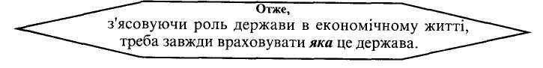

2. **ЕВОЛЮЦІЯ ПОГЛЯДІВ НА РОЛЬ ДЕРЖАВИ В ЕКОНОМІЧНОМУ ЖИТТІ**

Погляди на роль держави в господарському житті зазнали еволюції, що відображено в ***основних економічних теоріях***.

Економічна історія засвідчує, що вже з часу свого виникнення, в період ранніх цивілізацій, держава намагалася контролювати господарську діяльність громадян, регламентувати поведінку господарських суб’єктів, умови торгівлі та найму, ціни та ін. Це гальмувало розвиток приватного інтересу та ініціативу. За Римської імперії було закладено основи законодавчої регламентації господарювання, що регулювало цілу низку економічних процесів (визначало права власності, відносини між кредиторами і позичальниками, продавцями і покупцями, оподаткування і т.ін.)

Із розширенням обміну, товарних відносин і зародженням капіталістичної цивілізації, особливо у зв’язку з Великими географічними відкриттями другої половини XV- початку XVI ст. роль держави в економічному житті активізується. Це відображено в ідеях ***меркантилізму***.

Економічна доктрина меркантилізму, яка виражала інтереси молодої буржуазії, передусім торгового капіталу, ґрунтувалася на *безумовній потребі державного регулювання торгівлі та розвитку мануфактурного виробництва*. Інтереси торгового капіталу вимагали подолання феодальної роздрібненості. Для цього була використана держава. Меркантилісти розглядали державу, як єдину альтернативу анархії; функції держави мали постійно розширюватися на грошову сферу, виробництво, аграрні відносини тощо. Меркантилісти багатством країни вважали гроші (золото і срібло), а тому заохочували їх накопичення в країні. Вони відстоювали політику протекціонізму: державна влада повинна була забезпечити монополії (привілеї) вітчизняних підприємств та комерсантів на внутрішньому та зовнішньому ринках (сприяти експортові готової продукції й обмежувати експорт сировини; сприяти імпортові дешевої сировини і обмежувати імпорт промислових товарів). Уже сам розвиток ринкової економіки пов’язаний з активною діяльністю держави в політичній, і в економічній сферах. У XV-XVIII ст., як зазначав Ф. Бродель, держава доторкнулася до всіх і до всього й була однією з нових сил у Європі.

***Фізіократи***, як найпослідовніші прихильники «природного порядку», вбачали головну роль держави в забезпеченні та охороні природного порядку і передусім захисту власності, створенні умов для розвитку сільського господарства як єдиної продуктивної сфери.

Наприкінці XVIII ст. на зміну меркантилізму прийшли ***ідеї економічного лібералізму***. Вони стали панівними з подоланням феодальних перепон на шляху розвитку економіки і поширенням ринкових відносин на різні сфери господарки. Держава виконала своє призначення, і її постійна присутність в економіці вже була не тільки не потрібна, але й обтяжлива. Лібералізм заперечував потребу державного втручання в економіку. А. Сміт вважав ринкову систему самодостатньою (саморегульованою), в основі чого лежить економічна свобода громадян і особистий інтерес, як основа ефективної господарської системи. Ринковий механізм визнають найкращим інструментом, який ефективно розподіляє обмежені ресурси, автоматично забезпечує рівновагу між попитом і пропозицією, координує господарську поведінку суб’єктів господарювання.

Роль держави в такій системі «природного порядку», основним принципом якої є ***принцип «laissezfaire – laissezpossez» – (невтручання держави)***, зводиться до забезпечення законності та порядку, гарантування прав приватної власності й виконання контрактів (Д. Рікардо, Ж. Сей, Дж. Мілль, А. Маршалл та ін.).

Однак з переходом з початку XIX ст. до індустріального розвитку, коли ручну працю масово витісняють машини, а в економічному житті виявляються такі явища, як економічні кризи, масове безробіття, погіршення рівня життя широких верств населення, поглиблюється соціальна диференціація суспільства – назріває критичне ставлення до ідей економічного лібералізму, активізуються його опоненти. Тоді ж набувають поширення погляди щодо ***потреби державного втручання*** в економіку, щоб нейтралізувати негативи ринкової економіки (Ж. Сісмонді, Ф. Ліст). Ця критика економічної лібералізму наростатиме впродовж усього XIX ст., і набере своїх екстремальних форм в марксистській доктрині, хоч це не завадить економічному лібералізму бути головною течією західної економічної думки аж до 30-х років XX ст.

Окремо варто сказати про марксизм, який ще всередині XIX ст. різко критично схарактеризував ринкову економіку.

***Марксизм.*** Приватна власність повинна бути знищена. І це зробить держава диктатури пролетаріату. Роль держави має бути визначальною в усіх сферах суспільного, економічного життя також. Держава повністю, свідомо та цілеспрямовано контролює економічну діяльність і розв’язує всі проблеми економічного життя: що виробляти? як виробляти? для кого виробляти (як розподіляти вироблений продукт)?

Зміна поглядів на економічну роль держави відбувається з початку XX ст. і особливо під впливом Першої світової війни. Зростання ролі держави в господарському житті відзначали провідні економісти того часу, серед яких і видатний український вчений Михайло Туган-Барановський.

Перелом у поглядах на економічну роль держави стався у 30-ті роки XX ст. і пов’язаний з іменем ***Дж. М. Кейнса*** та його працею «Загальна теорія зайнятості, проценту і грошей» (1936 р.) Ця праця здійснила революцію в економічній науці («кейнсіанська революція»). На думку відомого історика економічної думки М. Блауга, «кейнсіанська революція «завдала смертельного удару доктрині laissez faire. (Швидше – її монополії в економічній науці).

Дж. М. Кейнс розкритикував закон Сея, згідно з яким пропозиція сама створює собі попит, що забезпечує всій економіці стабільний стан загальної рівноваги. Він доводить, що сукупний попит з об’єктивних причин не збігається із сукупними доходами власників ресурсів внаслідок чого виникає дефіцит ефективного попиту. І саме це, за Кейнсом, є причиною кризових явищ в економіці, також «Великої депресії» (1929-1933).

Встановивши діагноз, Кейнс пропонує рецепти «лікування» економіки. Для виходу з кризи, вважає він, потрібно стимулювати сукупний попит та зайнятість. Цього можна досягти цілеспрямованою економічною політикою держави. Основним чинником підвищення рівня зайнятості Кейнс вважав збільшення інвестицій, а найважливішими інструментами регулювання інвестицій: грошово-кредитну (монетарну); бюджетну (фіскальну) політику держави.

Отже у 30-х роках XX ст. практично було доведено (особливо в період Великої депресії 1929-1933 pp.), що система ринкових відносин не є досконалою, і що орієнтація тільки на ринкове саморегулювання є небезпечним і може загрожувати розвалом економічної системи. Дж. М. Кейнс довів потребу державного втручання в економіку, яке здатне урівноважити сукупний попит і сукупну пропозицію, вивести економіку з кризи, сприяти активізації економічної діяльності (інвестиції, зайнятість), та прискоренню економічного зростання. Державне втручання Кейнс розглядав як засіб порятунку ринкової системи, а не альтернативу їй.

Ідеї Дж. М. Кейнса були використані у розробленні механізму державного регулювання економіки в багатьох західних країнах у 30-ті та повоєнні роки. Увага зосереджувалась на недоліках ринку і держава була їх головним корегувальником. Такий досить спрощений підхід до економічної ролі держави був характерним для багатьох країн тривалий час.

Отже, «кейнсіанська» революція вплинула на ставлення суспільства до держави як економічного чинника. Однак це не означає, що економічна еліта сприйняла ідею держави, як альтернативу ринкової системи. Дискусія нині перемістилася у сферу ***масштабів державного втручання*** в економіку, його ***форм, методів і ефективності***.

Міжнародний Банк Реконструкції і Розвитку (МБРР) визначив на найближче майбутнє такі стратегічні напрями підвищення ефективності держави:

* дотримання співмірності дій держави з її потенціалом (можливостями): не намагатись зробити надто багато, а зосередитися на основних напрямах, які є критичні для розвитку;
* зміцнення потенціалу держави через надання «нової енергії суспільним інститутам». Важливо також: удосконалювати механізми стимулювання ефективності роботи офіційних осіб, а з іншого боку – обмежувати вияви волюнтаризму і корупції.

У 30-ті pp. XX ст. формується також ***неоліберальний напрям*** в економічній науці, пов’язаний з прізвищами майбутніх лауреатів Нобелівської премії Ф. Гаєка, Л. Мізеса та інших. Ці економісти виступили з ідеєю оновлення лібералізму. Вони погоджувалися з тим, що ринковий механізм вже не забезпечує саморегулювання та економічної рівноваги. Тому державне втручання в економіку важливе і доцільне, але тільки з обмеженими цілями: задля забезпечення вільної конкуренції та певної корекції ринкового механізму, коли він дає «збої». Методи такого втручання мають обмежуватися правовими, грошово-кредитними та податковими заходами. Надмірна ж участь держави в економіці шкідлива і небезпечна, оскільки паралізує приватну ініціативу, веде до втрати економічної свободи і є, за образним висловом Ф. Гаєка, «дорогою до рабства».

Отже, у 30-ті pp. XX ст. економічна н***аука визнала потребу державної участі в економіці***. До цього висновку підійшли економічні школи, які сповідували цілком протилежні погляди. Однак масштаби, цілі та методи цього втручання прихильники кейнсіанства і неолібералізму трактують по-різному.

На часі стала ідея «великого компромісу» двох течій економічної науки щодо участі держави в економіці – адже і кейнсіанство, і неолібералізм випливають із сучасного стану ринкової економіки. Так виникла ідея «***неокласичного синтезу***» – поєднання двох доктрин і вироблення єдиної теорії. Це завдання здійснив лауреат Нобелівської премії П. Семюелсон. Результатом стала ***теорія «змішаної економіки»***, і змішаної системи вільного підприємництва, економічний контроль в якій здійснюють і суспільство (в особі держави), і приватні інститути. Неокласичний синтез поєднав кейнсіанський інструментарій (бюджетна і грошово-кредитна політика) державного регулювання із широким використанням ринкових інструментів (конкуренції, динаміки цін та ін.).

Насправді ж неокласичний синтез не став всеохопною доктриною, а сформував ще один напрям у сучасній економічній думці.

Починаючи з 70-х років кейнсіанство (неокейнсіанство) втрачає свою популярність, оскільки державне регулювання не захистило економіки розвинених країн від спадів, інфляції та інших проблем. Водночас зростали видатки держави, марнотратство, розросталась бюрократія тощо. І якщо потребу держави в економіці раніше обґрунтовували вадами («провалами») ринкової економіки, то в 70-90-тіроки XX cm. почались розмови про «провали» держави. Надмірна зарегульованість економіки сковувала ринкові сили. Так було підготовлено ґрунт для ідеї дерегулювання – зменшення або й повного усунення державного регулювання в деяких сферах економіки.

Найчіткіше ця ідея втілена в ***монетаризмі*** (М. Фрідман), який категорично заперечує державне втручання в економіку, а навіть і в освіту та медицину. Держава неспроможна ефективно регулювати економіку, тому її втручання в господарські справи є не тільки не бажане, але й шкідливе. Єдиний засіб державного втручання, за Фрідманом, – це гроші: ***жорстка грошово-кредитна політика***.

Монетаризм ілюструє наростання антидержавних настроїв наприкінці XX ст., що виявилось й в економічній політиці (рейганоміка, тетчеризм). Квінтесенція її зводилась до зменшення державного контролю в економіці, скорочення державного сектору, звуження соціальних програм уряду.

Особливий підхід до участі держави в економіці має ***інституціоналізм***, який розглядає державу, як набір неринкових інститутів прийняття рішень.

Інституціоналісти сповідують концепцію економічної еволюції, яка ґрунтується на розвиткові та поступовій зміні «Правил гри». Вони виходять з твердження, яке доведене історією і досвідом, що для розвитку недостатньо тільки економічних і технічних умов, а важливе також фундаментальне інституційне середовище: правила і традиції, які визначають, як ці умови будуть використані. Головна роль у цьому середовищі належить державі, яка нині перетворилася у найважливіший чинник економічного розвитку.

Сучасна інституційна економічна теорія (Д. Норт, О. Вільямсон та ін.) розглядає державу як особливу організацію (інститут), яка здійснює свою діяльність на основі делегування їй громадянами частини своїх прав. Розподіл прав між громадянами і державою фіксує Конституція, яка є соціальним контрактом. Державі передаються ті права і сфери, де ринок дає «збої», «провали» і не може забезпечити ефективного розподілу ресурсів. Інституціоналісти вважають суттєвим вплив й інших інститутів на економіку – соціально-психологічних та політичних, формальних і неформальних.

**3. ПЕРЕДУМОВИ УЧАСТІ ДЕРЖАВИ В РИНКОВІЙ ЕКОНОМІЦІ**

Незважаючи на різноманітність теоретичних поглядів на економічну роль держави, нині всі вони сходяться на тому, що «невидима рука» ринку має ***доповнюватися*** «видимою рукою» держави.

Потреба державного втручання в ринкову економіку пов’язана передусім з вадами та обмеженнями ринку:

* Ринкова система не забезпечує загальної рівноваги між суспільним попитом і суспільною пропозицією. Іншими словами, ринкова економіка – недостатньо стабільна система, що виявляється у:
* нестійких темпах економічного зростання;
* циклічному характері розвитку;
* недовикористанні ресурсів, зокрема у неповній зайнятості;
* нестабільності загального рівня цін;
* інфляції.

Справді, це вади ринку, які випливають з його внутрішньої суті. Вони не привнесені ззовні.

* + Ринкова економіка не забезпечує виробництва громадських благ (національна безпека, охорона порядку, фундаментальна наука, виробнича та соціальна інфраструктура).
  + Ринковий механізм не розв’язує регіональних проблем (у межах країн є розвинуті й запущені регіони; у межах світової економіки – розвинені і слаборозвинені країни).
  + Ринковий механізм супроводжується зовнішніми (побічними) наслідками діяльності (витратами переливу, екстерналіями);
  + Ринковій економіці властива тенденція до монополізації, тому для забезпечення конкуренції потрібне втручання держави (антимонопольна політика).
  + Ринок інертний (індиферентний, нейтральний) до забрудненого довкілля.
  + Ринок не може розв’язати багато соціальних проблем (справді ринок доволі соціально нейтральний механізм, хоч він і забезпечує економічні передумови їх розв’язання).

Справді ринкова економіка має чимало недоліків. Утім задаймося питанням: а чи існують в суспільному організмі, та й загалом у природі явища чи події, що мають тільки позитивні характеристики і наслідки? Чи інші системи, механізми, зокрема державне регулювання, мають тільки позитивні характеристики (наслідки)? Чи заміна ринкових механізмів державним регулюванням не призведе до більших втрат, ніж втрати від вад ринкового механізму?

Логічно з цих запитань виникає ще одне: говорячи про державу в економіці, що ми хочемо в ній (державі) бачити:

* альтернативу ринкові;
* допоміжний засіб лікування ринкової економіки?

Поширена позиція, що держава в економіці є ефективнішою за ринковий механізм, тобто у ній вбачають альтернативу ринкові. Тоді б треба ствердно відповісти на запитання: чи ліпше й ефективніше держава розв’язує проблеми:

* зайнятості;
* раціонального розподілу ресурсів;
* забезпечення (охорона) довкілля;
* потреби в товарах і послугах суспільного призначення;
* противаги монополізації економіки;
* розв’язання соціальних проблем тощо.

Йдеться про те, чи держава розв’яже ті проблеми, які ми схарактеризували як вади і обмеженості ринку?

Видається аргументованішим підхід до ролі держави в економіці – як до допоміжного засобу «лікування» вад ринку. Наведу два аргументи:

Ринок – складний суспільний організм. І як будь-який організм (біологічний, механічний, соціальний) може давати «збої» (хворіти). Сучасна ринкова економіка також саморегульована система, і якщо в неї виявлено «хвороби» (збої), то їх треба лікувати. Тобто державу слід розглядати як доброго доктора Айболита з економіки!

На Заході в такій ролі й використовують державу (неокласичний синтез). Це засвідчує і факт зростання чи зниження участі держави в економічному житті.

Розглядаючи участь держави в економічному житті, завжди варто зіставляти ефективність цього втручання з втратами, яке суспільство має від ринкових «збоїв».

На практиці, однак, коли йдеться про недоліки ринкового механізму, прийнято порівнювати реальну ринкову економіку з Ті ідеальним взірцем. А справедливіше було б порівнювати реальну ринкову економіку з результатами реального державного втручання в економіку.

4. **ЕКОНОМІЧНІ ФУНКЦІЇ ДЕРЖАВИ**

У ринковій господарці економічні функції держави, визначаються передусім основними вадами та обмеженнями ринку. Державне регулювання економіки є реакцією на недоліки у функціонуванні ринкового механізму.

Діяльність уряду в економічній сфері багатогранна і складна, вона постійно примножується, тому проблемно навести повний перелік його функцій.

У відомому підручнику з аналітичної економії ***К. Р. Макконнелла і С. Брю*** найважливішими завданнями держави названо:

* забезпечення правової бази і суспільної атмосфери для ефективного функціонування ринкової системи;
* захист конкуренції; перерозподіл доходів і багатства;
* корекція розподілу ресурсів з метою змінити структуру національного продукту;
* стабілізація економіки, тобто контроль за рівнем зайнятості й інфляції, а також стимулювання економічного зростання в країні. Перші два завдання пов’язані з підтримкою функціональних можливостей ринкового механізму. Решта функцій – посилюють і модифікують його.

***Інші автори*** класичними функціями держави називають:

* захист прав власності;
* забезпечення свободи підприємництва;
* стимулювання ділової активності й боротьба з виявами монополізму;
* забезпечення законності та правопорядку в господарській сфері;
* регулювання грошового обігу;
* забезпечення стабільності національної грошової одиниці;
* регулювання взаємовідносин між: працею і капіталом найманими працівниками і підприємцями;
* контроль за зовнішньоекономічною діяльністю, разом з організацією митної системи;
* забезпечення економічної безпеки країни та ін.

У науковій літературі наведено й інші класифікації економічних функцій держави.

Ми зупинимося на ***класифікації економічних функцій за П. Семюелсоном***. Він виділяє такі три функції держави:

* забезпечення ефективності;
* забезпечення справедливості;
* забезпечення макроекономічної стабільності (стабілізація національної економіки).

Видається, що ця проста і лаконічна класифікація охоплює більшість моментів, які відзначають інші класифікації і відображає реакцію держави на невдачі (вади) та обмеженості ринку.

***Забезпечення ефективності***

Ця функція передбачає заходи держави щодо усунення таких вад (невдач) ринку як:

* тенденція до монополізації;
* побічні наслідки економічної діяльності (зовнішні ефекти, екстерналії);
* небажання фірм займатися виробництвом товарів колективного вжитку (підтримка національної оборони, охорона правопорядку, спорудження виробничої інфраструктури (дороги, порти, елеватори, канали тощо), підтримка фундаментальної науки, охорони здоров’я).

Найважливіші заходи в цій функції держава вживає щодо монополістичних тенденцій.

Парадоксом конкуренції є те, що вона породжує недосконалу конкуренцію і монополію. Досконала конкуренція – ідеал. Однак економічне життя складається з елементів конкуренції і монополії.

По-різному ставляться до конкуренції ті, хто виграє, і ті, хто програє. Щодо монополії, то її вплив на економіку переважно негативний для споживачів і виробників: ***для споживачів***:

* обмеження конкуренції на ринку; нав’язування партнерам своїх умов;
* обмеження виробництва з метою створення дефіциту і встановлення монополізації;
* підвищення цін;
* створення перешкод для виходу на ринок інших виробників.

Отже, монополії суперечать інтересам споживачів, оскільки фактично підривають конкуренцію, встановлюють диктат виробника над споживачем і розподіляють ресурси в своїх інтересах.

Монополії негативно впливають і на самих монополістів:

* на монополізованих підприємствах з’являються застійні явища, зменшується інтерес до впровадження прогресивних технологій;
* намагання отримати прибутки через завищення цін, а не через зниження витрат.

Тому виникає потреба «загнуздати монополії». Ринковий механізм не спроможний це зробити (ринкова економіка не має «природного імунітету» проти монополізму). Це під силу державі, державному регулюванню за допомогою різних ***заходів***, зокрема

***економічних***:

* підвищення оподаткування прибутків монополій;
* контроль за цінами та обсягами виробництва;
* вплив на умови входження підприємств у галузь;
* створення державних комісій для регулювання цін і встановлення стандартів послуг.

***соціальних:***

* екологічне регулювання діяльності монополій;
* гарантування безпеки продукції для споживачів.

Однак цих заходів, виявляється, недостатньо. Тому держава приймає ***антимонопольне законодавство***, яке спрямоване на стримування монопольного тиску на ринок, забезпечення рівності різних форм власності та господарювання, збільшення кількості виробників у галузі. Тобто держава підтримує ринок і захищає конкуренцію за допомогою правових актів.

***Антимонопольне (антитрестівське)*** законодавство спрямоване на забезпечення успішного функціонування ринку і конкуренції. Вперше антитрестівські закони прийняли в США ще наприкінці XIX ст. (Закон Шермана, 1890) Згодом було прийнято низку інших законів.

Цими законами було:

* заборонено злиття (поглинання) різних фірм з метою монополізації;
* заборонено практику фіксації цін на товари і послуги;
* захищено споживачів від неправдивої чи обманливої реклами;
* поставлено під контроль горизонтальні злиття фірм з метою недопущення створення монополій.

Отже, антимонопольна діяльність держави покликана захищати конкуренцію, що забезпечує ефективність ринкової економіки і якість задоволення потреб споживачів.

Останнім часом з переходом від масового стандартизованого до гнучкого індивідуалізованого виробництва, переміщенням конкуренції з виробничої сфери у сферу інформації та в науково-дослідну сферу цінова конкуренція уступає місце неціновій її формі.

Феномен малого і середнього підприємництва, розвиток венчурного бізнесу, процеси глобалізації також вносять багато нового в конкуренцію, яка набуває глобального характеру. Нині вже важко монополізувати будь-який напрям науково-технічного прогресу, – загострилась конкуренція на світовому ринкові, що вплинуло на її зміст і форми всередині національних економік. Малі фірми нерідко стають першопроходцями в інноваціях. Тому конкуренція потребує все менше державного захисту. (Історія з Microsoft засвідчує, однак, що антимонопольне законодавство і нині актуальне та потрібне).

Досвід економічно розвинених країн показує, що в цивілізованій змішаній економіці має бути тісний взаємозв’язок між науково обґрунтованим державним регулюванням та ринковим саморегулюванням Обсяги регулювальних функцій, що їх виконують держава і ринок, час від часу можуть змінюватися, але вони завжди мають діяти відповідно до чинного законодавства Держава має стояти на варті загальнонародних інтересів, тоді як ринок відстоює приватні та колективні інтереси

Державне втручання задля забезпечення ефективності національної економіки пов’язане і з тим, що ринковий механізм породжує ***побічні наслідки***, коли виробництво чи споживання товару потребує від третьої сторони некомпенсованих витрат, або, навпаки надає їй некомпенсованих вигід (***зовнішні ефекти (екстерналії***). Наприклад, фірма застосовує такий дефіцитний ресурс, як чисте повітря чи воду, і не платить тим, чиє повітря і воду забруднює, тобто нам з вами. Це також вимагає державного втручання задля ефективності національної економіки.

Державне втручання в економіку зумовлене і тим, що держава забезпечує ***виробництво товарів, які використовує все суспільство*** і яке не завжди може бути передані приватному бізнесові. Йдеться про підтримання обороноспроможності, забезпечення законності та порядку в країні, галузі інфраструктури, підтримання науки й охорони здоров’я. Це реакція держави на те, що ринок не забезпечує виробництва громадських благ.

***Забезпечення справедливості***

Ми зосереджували увагу на вадах і обмеженнях ринку (невидимої руки), які можна скоригувати розсудливим втручанням держави. Припустімо, що економіка функціонує ефективно – на межі виробничих можливостей, вибирає правильні пропорції між виробництвом різних товарів... Водночас ринкова економіка спричиняє значну ***нерівність, диференціацію доходів***: високі доходи отримують високооплачувані (відповідно до природних здібностей і майстерності ), а також ті, хто володіє капіталом і землею, отриманими у спадок. Члени суспільства з меншими здібностями, некваліфіковані, старші люди, люди з вродженими і набутими вадами та інші отримують менші доходи, або й цілком позбавлені їх. Такий результат розподілу доходів може бути політично чи етично неприйнятним. Тому суспільство не повинно сприймати результати конкурентного розподілу доходів як щось недоторкане, а змінювати їх через перерозподіл. Отже, держава повинна не допустити надмірної нерівності в доходах та вживати заходів щодо зменшення масштабів бідності.

Бідність вимірюють за допомогою таких ***показників***: рівень бідності; межа бідності; глибина бідності.

***Рівень бідності*** – визначають як частку домогосподарств чи окремих осіб, рівень доходів і споживання яких нижчий від законодавчо визначеної межі бідності.

***Межу бідності*** кожна країна встановлює самостійно. Нею є такий рівень доходів, нижче від якого людина має право на соціальну допомогу.

***Глибина бідності*** – співвідношення доходів сімей чи окремих осіб, що «визнані бідними», з межею бідності.

Економічна теорія не може визначити, яку частину доходів потрібно передати бідним сім’ям. Проте вона може проаналізувати економічні затрати і вигоди від різних перерозподільних систем. Економісти можуть проаналізувати, як перерозподільні заходи позначаються на виробництві, визначити їх ефективність.

Перерозподільну функцію держава здійснює через ***ціни, механізм оподаткування*** (встановлення високого рівня неоподатковуваного мінімуму річного доходу; прогресивна система оподаткування), але більшою мірою через ***використання бюджетних коштів***.

Соціальний захист охоплює широку систему заходів, що захищають людину від економічної і соціальної деградації, яка може статися внаслідок втрати роботи й відповідного доходу, хвороби, травми, професійного захворювання і т.п. Соціальне регулювання держава здійснює:

* через податкову систему (прогресивне оподаткування; рівень неоподатковуваних доходів та ін.);
* через державні трансфери (допомоги в разі нещасних випадків у побуті, хвороби, інвалідності, старості, безробіття);
* через прийняття законодавчих актів, що забезпечують регулювання соціальних питань: (встановлення мінімальної зарплати, граничних рівнів оплати житлово-комунальних послуг тощо).

Діяльність держави в соціальній сфері в розвинених країнах оцінюють неоднозначно. Зокрема відзначають такі негативні наслідки перерозподільних зусиль держави, як зменшення зацікавленості підприємців в інвестиціях, втрата стимулів до продуктивної праці.

Надмірні трансферні платежі негативно впливають на розвиток економіки, оскільки високий рівень соціальних виплат підриває мотивацію до праці: з’являється спокуса жити за рахунок соціальної допомоги, а не заробляючи гроші працею. До того ж високі соціальні виплати вимагають високих податків, що скорочує інвестиційні можливості приватного сектору, підриває мотивацію до інвестицій у підприємств.

У розвинених країнах частка виплат на соціальне забезпечення становить 26-37% сукупних видатків урядів. Однак останніх часом соціальна сфера в західноєвропейських країнах постала перед низкою проблем, пов’язаних, зокрема із демографічними, соціальними та етнічними факторами. Уряди змушені вживати непопулярні, часто екстремальні заходи, що викликають протести громадян.

***Стабілізація національної економіки***

Більша частина державних видатків оплачується з податків. Громадянство накладає на людину тягар податків, але водночас кожен громадянин користується благами, які фінансує уряд.

Поряд з функціями сприяння ефективності та справедливості уряд у ринковій економіці також виконує функцію забезпечення (підтримання) економічної стабільності. Ринковій економіці властиві циклічний розвиток, зміни в рівні зайнятості населення, коливання цін, позикового процента та ін. Це вносить в економіку елементи нестабільності.

Окрім економічної нестабільності, у національній економіці уряд може стикатися з нестабільністю зовнішньоекономічної діяльності – відсутністю рівноваги експорту та імпорту чи різким коливанням валютного курсу.

Ці явища можуть мати інтенсивний і навіть руйнівний характер, як це було в часи Великої депресії – труднощі тривали десятиліття. Тому держава виконує функцію макроекономічної стабілізації, застосовуючи фіскальні та монетарні інструменти впливу на економіку (монетарна та фіскальна політика), а також зовнішньоекономічну політику та політику доходів.

Застосовуючи ці інструменти, уряд може впливати на економіку: уповільнювати чи прискорювати економічне зростання, знижувати рівні інфляції та безробіття, збалансовувати експорт та імпорт та ін.

***Монетарна політика*** передбачає регулювання грошового обігу і банківської системи, щоб впливати на рівень процента, умови кредиту та обмінного курсу.

***Фіскальна політика*** має справу з державним бюджетом – податками й урядовими видатками. Знижуючи державні видатки та податки, уряд може впливати на рівні зайнятості та інфляції.

На боротьбу з інфляцією спрямована ***політика доходів***. Обмежуючи зростання заробітної плати або встановлюючи орієнтири динамік заробітної плати і цін, уряд може впливати на інфляцію.

***Зовнішньоекономічна політика*** спрямована на врівноваження експорту й імпорту, стабільність валютного курсу. З цією метою уряд використовує такі інструменти: митні та немитні барєри; валютні інтервенції.

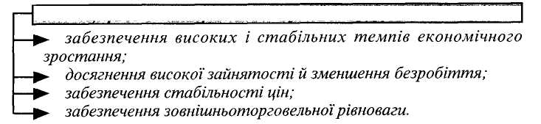

Однак макроекономічна політика передбачає вибір між цілями: суспільство не може одночасно забезпечити, наприклад, зниження безробіття та інфляції, швидких темпів економічного зростання і одночасно високого рівня споживання. Тому доводиться вибирати: інфляція або безробіття; швидке зростання економіки або зниження рівня споживання.

Макроекономічна політика може доповнюватися структурною, антимонопольною, аграрною та ін. У перехідній економіці важливого значення набуває приватизаційна та інституційна політика, які спрямовані на формування приватного сектору та інших інститутів ринкової економіки.

Розгляд економічних функцій держави – забезпечення ефективності, справедливості та стабільності – дають підстави зробити висновок про економіку розвинених країн Заходу як про ***змішану***. Тут ринковий механізм визначає ціни і виробництво в багатьох сферах, водночас держава робить це там, де ринок дає збої, а також регулює ринок через систему оподаткування та за допомогою інших інструментів. Обидва механізми – ринковий і державний – важливі. Водночас роль і співвідношення цих механізмів залежать від багатьох чинників і можуть змінюватися.

5. **МЕТОДИ ДЕРЖАВНОГО ВТРУЧАННЯ (РЕГУЛЮВАННЯ) В ЕКОНОМІКУ**

Держава – суб’єкт економічного життя – накреслює господарські цілі, розробляє методи їх досягнення на всіх рівнях виконавчої влади, організовує їх виконання.

Насамперед визначімося з поняттям ***державне регулювання економіки (ДРЕ)***. ***ДРЕ*** – це сукупність форм, методів та інструментів, за допомогою яких держава впливає на діяльність суб’єктів господарювання (домогосподарства, фірми) і ринкову ситуацію, щоб забезпечити належні умови для функціонування ринку та розв’язання соціально-економічних проблем суспільства.

Для впливу на економіку держава використовує найрізноманітніші ***методи***. їх можна згрупувати у два блоки:

* адміністративно-правові (прямі);
* економічні (непрямі).

Разом вони становлять державний механізм управління економікою. Застосування цих методів залежить від конкретних соціально-економічних, історичних, політичних, культурних умов країни, стану її розвитку. Тому механізм державного регулювання має свої особливості в кожній країні.

***Адміністративно-правові (прямі) методи регулювання***

Держава здійснює адміністративний вплив на економіку на всіх рівнях управління. Для цього використовують:

* розроблення й удосконалення законів та контроль за їх виконанням;
* державні закупівлі, трансферні платежі;

До того ж держава є прямим економічним суб’єктом як власник: у різних країнах їй належить від 10 до 40% основного капіталу у сфері матеріального виробництва та ринковій інфраструктурі, що дає їй змогу суттєво впливати на структуру та місткість ринку. Держава також забезпечує постачання населенню суспільних благ, виробляючи їх на своїх підприємствах, або закуповуючи у приватного бізнесу, тобто держава виступає посередником між споживачами і виробниками таких благ.

* індикативне планування і розроблення цільових програм;

Індикативне планування передбачає координацію господарської поведінки суб’єктів господарювання при реалізації визначених державою пріоритетних цільових програм соціально-економічного розвитку країни (стримування інфляції, соціальний захист населення, зменшення безробіття, структурні зміни в економіці, розвиток духовної сфери, збереження чи відновлення економічної рівноваги та ін). Індикативні плани мають рекомендаційно-орієнтовний характер і покликані стимулювати інтерес економічних суб’єктів до досягнення визначених урядом цілей.

* прямий державний контроль над цінами;

Цей захід (пряме регулювання цін) держава застосовує, щоб усунути негативні явища інфляції і стосується товарів та послуг насамперед таких галузей, як енергетика, зв’язок, громадський транспорт, оборонна сфери. Правда, часто держава втручається в ціни і на продукти харчування.

* прямі адміністративні заходи державної влади.

Заборони, дозволи, примус, встановлення фіксованих цін, валютних курсів, введення державних стандартів, санкцій за порушення та ін.). До адміністративних методів належать також квоти, субсидії, субвенції, дотації, ліцензії та ін.

***Економічні (непрямі) методи регулювання***

Ми вже знаємо, що важливими інструментами впливу держави на ринкову економіку є фіскальна і монетарна політика. Перша з них пов’язана з державними фінансами (зокрема державним бюджетом). Уряд мобілізує грошові кошти насамперед через податки, які формують доходи бюджету.

***Податки*** є дуже потужним регулювальним засобом у руках держави. Громадяни (фізичні особи) і юридичні особи зобов’язані ділитися частиною своїх доходів з державою, віддаючи їх на загальнодержавні цілі.

Розрізняють два суб’єкти оподаткування – фізичні та юридичні особи. Об’єктом оподаткування фізичних осіб є дохід, майно і земля. Нині в Європі громадяни сплачують у формі податків 45-48 відсотків свого доходу.

Об’єктом оподаткування юридичних осіб є прибуток, майно і земля. Підприємці в економічно розвинених країнах сплачують до бюджету через податки 48-52 відсотки одержаного прибутку.

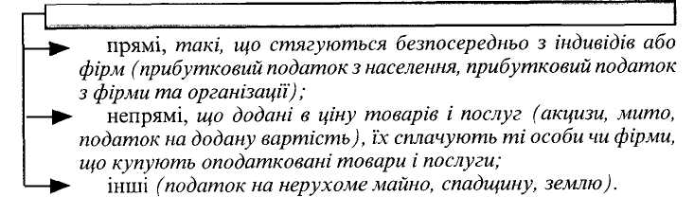

Податки формують дохідну частину бюджету, який зосереджує в сучасних умовах 1/3-1/2 національного доходу розвинених країн. Величина бюджетних коштів частково визначає регулювальні можливості держави в соціально-економічній сфері.

Кошти державного бюджету ***використовують для*** забезпечення різноманітних видів діяльності держави. Зокрема бюджетні видатки йдуть на:

* національну оборону;
* утримання державного апарату;
* фінансування бюджетного сектору економіки;
* соціальні видатки;
* проценти за державний борг.

У сучасних умовах близько 50% бюджету в розвинених країнах виділяють на соціально-економічні цілі:

* виплати пенсій, допомоги, охорону здоров’я, підготовку кадрів; розвиток енергетики, житлового будівництва і комунального господарства, зв’язку, транспорту;
* охорону довкілля.

Одним з пріоритетів економічної політики в розвинених країнах є ***стимулювання науково-технічного прогресу*** і розвиток на його основі науковомістких виробництв. Держава підтримує фундаментальні наукові дослідження.

Важливим об’єктом державного регулювання через використання бюджетних коштів є ***аграрна сфера***. З державного бюджету виділяють цільові дотації на подолання стихійних лих, реформування виробництва, розвиток соціально-економічної інфраструктури села. Значні дотації держава виділяє для підтримання цін на сільськогосподарську продукцію. В ЄС для підтримання аграрної сфери донедавна витрачали майже *50 відсотків* його бюджету.

Державний бюджет може бути ***дефіцитний*** (видатки вищі від доходів) або ***профіцитний*** (доходи перевищують видатки).

У практиці розвинених країн для збалансування державного бюджету використовують такі ***методи***:

* підвищення податків;
* додаткову емісію грошей;
* державні позики – через випуск державних цінних паперів.

У системі економічних методів державного регулювання важливою є монетарна ***політика***, яка пов’язана з низкою заходів у грошово-кредитній системі. ***Головними інструментами*** впливу на економіку є:

* операції на відкритому ринку;
* відсоткова (дисконтна)ставка;
* норма резервування.

Зменшуючи кількість грошей в обігу, держава стримує ділову активність і навпаки. Зменшуючи дисконтну ставку, держава стимулює ділову активність і навпаки.

У розвинених країнах держава особливу увагу приділяє ***підприємствам малого бізнесу***, яким останнім часом належить дуже істотна роль в економіці. Держава використовує різні інструменти фіскальної і монетарної політики, надаючи допомогу малому бізнесу. Це – надання кредитів на пільгових умовах, підготовка і підвищення кваліфікації кадрів, надання різних податкових пільг, комерційної інформації тощо.

Держава відіграє важливу роль у ***структурній перебудові економіки***, ***інвестиційній політиці, зовнішньоекономічній політиці***, широко використовуючи бюджетне фінансування, а також монетарний інструментарій.

Отже, адміністративних й економічних методів державного регулювання є багато. Однак жоден з них не є ідеальним: даючи позитивний ефект в одному випадку, вони призводять до негативних наслідків в іншому. У різних країнах ці методи застосовують у різних комбінаціях: в одних переважають економічні, в інших адміністративні. Співвідношення цих регуляторів змінюється і залежно від конкретної економічної ситуації країн, і цілей, яких заплановано досягти. Тому, напевно, досягнути найбільшого ефекту можна тільки поєднавши адміністративні й економічні методи.

6. **СУЧАСНІ СИСТЕМИ І МОДЕЛІ УПРАВЛІННЯ НАЦІОНАЛЬНОЮ ЕКОНОМІКОЮ**

Сучасну систему управління національною економікою можна схарактеризувати як ***змішане управління.***

Вона ґрунтується на плюралізмі (різноманітності) форм власності й органічно поєднує переваги ринкових і державних регуляторів. У межах цієї системи управління регулятором економічних процесів є ринковий механізм, а держава тільки створює інституційні умови для вияву ринкових важелів. Тобто змішане управління поєднує гнучкість ринкового саморегулювання, що забезпечує високу економічну ефективність виробництва, із стійкістю державного управління, яка сприяє задоволенню соціальних потреб суспільства. Поряд із ринковими й державними макроекономічними регуляторами в межах цієї системи управління формується ще один елемент управління – інститут соціального партнерства, враховують також рішення наднаціональних, міждержавних органів, а також корпоративного управління.

Змішана система макроекономічного регулювання притаманна країнам з розвиненою економікою. Вона має і спільні риси, і певні національні особливості. Ці особливості дають підстави виокремити два основні ***види регулювання*** – економічний лібералізм та економічний дирижизм, а також кілька моделей державного регулювання економікою.

***Економічний лібералам*** вирізняється домінуванням ринкових регуляторів; роль держави тут зведена до мінімуму.

***Економічний дирижизм***, навпаки, передбачає істотну роль держави в соціально-економічному розвиткові країни.

Серед різних моделей регулювання національної економіки, виділяють:

* ***американську***, у якій переважають ринкові регулятори економічних процесів; державне регулювання обмежене використанням правових та опосередкованих методів, які забезпечують єдині «правила гри» і сприятливі умови для бізнесу;
* ***японську***, яка ґрунтується на централізованому державному регулюванні соціально-економічного розвитку країни з використанням переважно економічних, опосередкованих та неформальних методів державного регулювання економіки. Основою є менталітет народу – психологія колективізму, солідарності, підпорядкування особистих інтересів колективним, загальнодержавним;
* ***шведську***, яка передбачає активне втручання держави у процес розподілу і перерозподілу доходів, створення сильної системи соціального захисту населення. Однак виробництво розвивається на ринкових засадах;
* ***німецьку***, яка особлива тим, що активно використовує ринкові регулятори національної економіки (насамперед конкуренцію). На державному рівні функціює ефективна система соціального захисту громадян країни.

**7.Податки як засіб макроекономічного регулювання. Функції та види податків. Податкова система країни.**

**Податки** – це обов’язкові платежі, які держава стягує з окремих осіб, установ та організацій у центральні та місцеві бюджети.

За допомогою певної податкової політики можна регулювати соціально-економічні процеси, такі як обсяг виробництва, зайнятість, інвестиції, розвиток науки і техніки, освіти, структурні зміни, ціни, зовнішньоекономічні зв'язки, рівень життя, рівень споживання певних товарів, рівень та структуру доходів тих чи інших економічних суб’єктів тощо.

Методами податкового регулювання є: встановлення певних ставок податків, податкові пільги; податкові кредити; податкові канікули; відстрочення сплати податків; реструктуризація податкової заборгованості; податкова амністія; врегулювання подвійного оподаткування, звільнення від податків.

**Функції податків:**

**Фіскальна функція** — є найважливішою, оскільки згідно з цією функцією податки виконують своє головне призначення — наповнення дохідної частини бюджету, доходів держави для задоволення потреб суспільства. Основна ознака цієї функції — її стабільність, що дозволяє формувати надходження податків до бюджету на постійній, стабільній засаді.

**Регулююча функція** — виявляється в наданні пільг з оподаткування окремим галузям та виробникам, враховуючи їхні перспективи, діяльність, рівень прибутковості та інше.

**Розподільча функція** — своєрідне відображення фіскальної функції — наповнити скарбницю держави, щоб потім розподілити одержані кошти. Ця функція дуже щільно переплітається з регулюючою; наприклад, через непрямі податки створюються умови для перерозподілу коштів одних платників іншим (акцизи).

**Стимулююча функція** — створює орієнтири для розвитку або згортання виробництва, діяльності. Як і регулююча, ця функція може бути пов'язана із застосуванням пільг, зміною об'єкта оподаткування, зменшенням бази оподаткування.

**Контрольна функція** — забезпечує нагляд та контроль за своєчасністю, повнотою сплати податків платниками в Україні.

***Суб’єкти оподаткування*** – це ті, з кого стягують податки: фізичні та юридичні власники доходів (домогосподарства, підприємства), власники майна, споживачі товарів та послуг. ***Об’єкти оподаткування*** – це те, з чого стягується податок: зарплата, прибуток корпорацій, доход з майна, виручка від реалізації, фонд заробітної плати тощо.

**Види податків**

1. **За принципом оподаткування** податки подляються на на прогресивні, пропорційні та регресивні.

Податок є ***прогресивним***, якщо його середня ставка підвищується із зростанням доходу. Отже, зростання доходу веде до збільшення частки, яку становить сума податку, а також до зростання абсолютної величини податку. ***Регресивний податок*** - це податок, середня ставка якого знижується із зростанням доходу. Такий податок дорівнює все меншій і меншій частині доходу при збільшенні останнього. Регресивний податок може приносити більшу абсолютну суму, а може і не призводити до зростання абсолютної величини податку при збільшенні доходу. ***Пропорційний податок*** передбачає, що середня ставка оподаткування залишається незмінною незалежно від розмірів доходу.

Тягар прогресивних податків більш сильний для багатих, а регресивні податки більш сильно впливають на добробут бідних. Вважається, що пропорційне оподаткування забезпечує заінтересованість у зростанні доходів, але відтворює соціальну несправедливість у разі, коли надвисокі доходи отримані випадково або незаконно. Прогресивне оподаткування, навпаки, забезпечує обмеження зростання і перерозподіл доходів, у тому числі отриманих випадково або незаконно, але й стимулює приховування доходів, якщо ставка оподаткування перевищує 50%.

1. **За механізмом стягування** податки поділяються на прямі та непрямі.

**Прямий податок**– це збір на користь держави, який стягується з кожного громадянина або господарської організації в залежності від розмірів їхніх доходів або вартості майна. **Непрямий податок** – це збір на користь держави, який стягується з громадян або господарських організацій тільки якщо вони здійснюють певний дії, наприклад, купують певні види товарів.

Прямі податки – це податки на доходи; механізм їх стягнення неприхований. Непрямі податки “приховані” в ціні товару, механізм їх стягнення неявний; це – податки на споживання, збільшення цих податків веде до збільшення ціни товару.

До прямих податків відносяться ***особистий прибутковий податок, податок на прибуток корпорацій, податки на майно, платежі по обов’язковому соціальному страхуванню.*** До непрямих податків відносяться ***акцизи, податок на додану вартість, мито.***

1. **За об’єктом оподаткування.** Податоки на доходи, на споживання, на власність.
2. **За рівнем державних структур, що встановлюють податок.** Загальнодержавні, місцеві податки

**Податкова система** країни визначає певний порядок стягування податків, тобто: суб’єктів оподаткування, об’єкти оподаткування, податкові ставки, механізм стягування податків, а також склад та структуру податкових органів.

**Основні принципи побудови податкової системи**:

1. сума сплаченого податку завжди повинна дорівнювати вартості одержаних від держави благ та послуг;
2. усі податки повинні мати цільове призначення, тобто конкретний вид затрат в бюджеті, куди вони будуть направлені. Нецільовий, знеособлений податок обумовлює непродуктивне його використання з боку уряду. Нові податки вводяться тільки для покриття відповідних витрат, а не на ліквідацію бюджетного дефіциту;
3. умови оподаткування повинні бути простими та зрозумілими платникові. Податок повинен стягуватися в зручний для платника час і сприятливим методом. При цьому повинна враховуватися дешевизна стягування податків (“принцип дешевої держави”, обгрунтований ще Адамом Смітом);
4. ставка оподаткування не повинна перевищувати розумного оптимуму, що дорівнює приблизно третині доходу;
5. громадяни, які сплачують податки, повинні бути поінформовані урядом, куди пішли отримані податкові надходження.

Податкова система покликана забезпечити надходження до державного бюджету країни.

\***Новий податковий кодекс України основні зміни:**

1. За новим Податковим кодексом, юридичним особам заборонено відносити до витрат кошти на придбання товарів (робіт, послуг) та інших матеріальних і нематеріальних активів у фізичних осіб, які працюють на єдиному податку, – відтепер вони зобов’язані спочатку заплатити зі своїх грошей податок на прибуток (23%), а вже після цього перераховувати гроші «спрощенцю». За таких умов компаніям стає невигідно працювати з підприємцями на єдиному податку.

Наслідки:

- Частка малих підприємств у ВВП України скоротилася з 18,8% у 2006 році до 14,2% у 2010 році.

- Частка доходів домогосподарств від підприємницької діяльності (фізична особа підприємець ФОП) скоротилася з 6,2% у 2010 році до 4,5% у 2011 році.

- З прийняттям нового ПК на 60% скоротилась кількість новостворених суб’єктів підприємницької діяльності; на 40% збільшилась ліквідація суб’єктів підприємницької діяльності. 2011 став першим, коли кількість підприємців, які анулювали реєстрацію, перевищила кількість новозареєстрованих.

2. **ПДВ:** з 1 січня 2011 року до 31 грудня 2013 року включно ставка податку становить 20%; з 1 січня 2014 року – 17%.

3. **Податок на доходи фізичних осіб:** Ставка податку на доходи фізичних осіб становить **15%** щодо одержаних доходів, у тому числі, у формі заробітної плати, інших заохочувальних та компенсаційних виплат або інших виплат і винагород, які виплачуються платнику у зв’язку з трудовими відносинами.

У разі якщо загальна сума отриманих платником податку у звітному податковому місяці доходів перевищує десятикратний розмір мінімальної заробітної плати, встановленої законом на 1 січня звітного податкового року, ставка податку становить **17%** суми перевищення з урахуванням податку, сплаченого за ставкою 15%.

Ставка податку становить **5%** щодо доходу, нарахованого як:

- процент на поточний або депозитний банківський рахунок (вступає в дію з 2015р.);

- процентний або дисконтний дохід за іменним ощадним (депозитним) сертифікатом (вступає в дію з 2015 р.);

- процент на вклад члена кредитної спілки у кредитній спілці (вступає в дію з 2015 р.);

- дохід, який виплачується компанією, що управляє активами інституту спільного інвестування, на розмішені активи ;

- дохід за іпотечними цінними паперами (іпотечними облігаціями та сертифікатами);

- дохід у вигляді відсотків (дисконту), отриманий власником облігації від їх емітента;

- дохід за сертифікатом фонду операцій з нерухомістю та дохів, отриманий платником податку внаслідок викупу (погашення) управителем сертифікатів фонду операцій з нерухомістю в порядку, визначеному в проспекті емісії сертифікатів;

- доходи у вигляді дивідендів.

Ставка податку 30% застосовується до доходів, нарахованих як виграш чи приз (крім у державній та недержавній грошовій лотереї виграшу гравця, отриманого від організатора азартної гри) на користь резидентів або нерезидентів.

**4. Податок на прибуток:** Кодексом встановлено такі ставки на прибуток підприємств:

з 01.04.11 – по 31.12.11 - 23%;

з 01.01.12 – по 31.12.12 – 21%;

з 01.01.13 – по 31.12.13 – 19%;

з 01.01.14 – 16%.

**8.Державний бюджет в системі макроекономічного регулювання. Структура надходжень та видатків державного бюджету. Дефіцит та профіцит бюджету. Державний борг.**

**Державний бюджет** країни – це зведений план надходжень держави та використання отриманих коштів на покриття всіх видів державних витрат. Державні бюджети затверджуються вищою законодавчою владою країн, а за виконання бюджетів відповідають уряди. Кожна країна має свою структуру доходів і видатків, яка залежить від державного устрою, рівня економічного розвитку тощо. Але можна виділити загальні закономірності. Так, доходна частина бюджету складається в основному з податкових надходжень і частково – з неподаткових, наприклад, надходжень від зовнішньоекономічної діяльності, від продажу держмайна тощо. Серед державних витрат виділяють витрати на утримання соціальної сфери, соціальний захист населення, на державні капіталовкладення, на оборону, на утримання гілок державної влади тощо.

Оскільки основна маса бюджетних надходжень – це податки, то на перший погляд здається очевидним такий висновок: чим вища ставка оподаткування, тим більші надходження до держбюджету. Насправді це не зовсім так. Якщо ставка оподаткування менша за оптимальний розмір (приблизно третина доходу), то її підвищення на певному етапі дійсно може привести до зростання рівня надходжень до держбюджету. Але якщо ставка податку перевищує оптимальний рівень, база оподаткування зменшується, тобто фізичним особам та підприємцям стає вигідніше “йти у тінь”, приховувати свої доходи, ніж чесно сплачувати державі занадто високі податки; частина підприємств, не витримавши податкового тягаря, стає банкрутами; нові підприємства не створюються, бо це стає економічно недоцільним. Тоді загальна сума надходжень до бюджету не зростає, як очікувалось, а починає зменшуватися. Залежність між ставкою оподаткування та рівнем надходжень до державного бюджету ілюструє **крива Лаффера**.

Оптимальна ставка **Ставка оподаткування**

max

**Надходження до держбюджету**

**Рисунок 23.1 – Крива Лаффера**

Бюджети формуються на різних рівнях. Бюджет кожного рівня спеціалізується на своїх надходженнях і видатках. В Україні йде процес надання більшої самостійності місцевим бюджетам у вирішенні нагальних проблем місцевого самоврядування.

**Структура доходів державного бюджету:**

* податки, збори, обов’язкові соціальні внески
* доходи від операцій з державним капіталом (приватизація, оренда державного майна, операції з держаними цінними паперами)
* штрафи та санкції
* доходи державних підприємств та організацій

**Структура видатків державного бюджету:**

* виробничого й невиробничого будівництва, геологорозвідувальних, проектно-пошукових та інших робіт;
* заходів у галузі освіти, науки, культури, охорони здоров'я, фізичної культури, соціального забезпечення;
* загальнореспубліканських програм підвищення життєвого рівня та заходів соціального захисту населення;
* загальнореспубліканської програми охорони навколишнього середовища та ресурсозбереження;
* утримання органів державної влади й державного управління, судів, прокуратури;
* утворення резерву коштів для ліквідації наслідків стихійних явищ, аварій і катастроф;
* створення державних матеріальних резервів і резервного фонду та ін.

Державний бюджет країни часто буває дефіцитним, тобто його витрати перевищують надходження. **Дефіцит державного бюджету** – це така фінансова ситуація, коли державі потрібно здійснити витрати на суму, що перевищує можливу величину всіх її надходжень. Відповідно, бюджетний надлишок (профіцит) – це заощадження державного сектору, перевищення надходжень над витратами.

З метою повного розуміння ситуації, що склалася у сфері бюджетного дефіциту в Україні, необхідно проаналізувати зміни даного показника в останні роки. Розгляд питомої ваги дефіциту бюджету (а не абсолютних його значень), дасть змогу зрозуміти реальні масштаби зростання дефіциту бюджету з урахуванням змін ВВП України у 2005-2010 рр.

Рис. 1. Дефіцит Державного бюджету України у відсотках до ВВП у 2005-2010 рр.

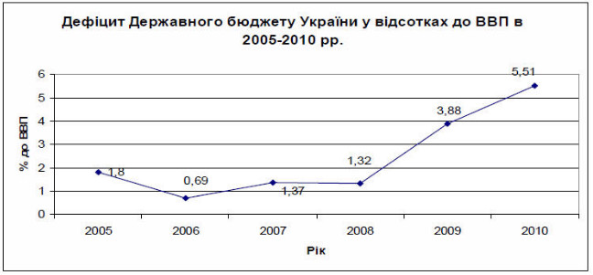

Таким чином, у 2005 р. дефіцит державного бюджету України становив 1,8% ВВП країни. Даний показник є прийнятним з точки зору європейських нормативів бюджетної безпеки і не призводить до деструктивних процесів в економіці країни.

У 2006 р. досліджуваний показник сягнув найнижчого рівня у виділеному періоді і склав 0,69% до ВВП. Це пов'язано з падінням абсолютного значення дефіциту державного бюджету України та зростанням рівня доходів державного бюджету України та ВВП. Вважається, що показник питомої ваги дефіциту державного бюджету у ВВП на даному рівні є оптимальним і свідчить про динамічний розвиток економіки.

У 2007 р. питома вага дефіциту державного бюджету у ВВП зростає більше, ніж вдвічі, досягаючи рівня 1,37%, але залишається у прийнятних межах. Доходи державного бюджету та ВВП України також характеризуються значним зростанням.

У 2008 р. спостерігається зниження досліджуваного показника на 0,05% до 1,32%. Фактично, можна зробити висновок, що у 2005-2008 роках у сфері бюджетного дефіциту спостерігалася відносна стабільність, відповідні показники не перевищували дозволених рівнів.

Але з 2009 року спостерігається порушення даної тенденції, а саме питома вага дефіциту бюджету у ВВП складає 3,88%, тобто перевищує норматив бюджетної безпеки, визнаний європейським економічним співтовариством. Це пов'язано зі значним зменшенням ВВП України у 2009 р. порівняно з 2008 р.

Подальше зростання досліджуваного показника простежується у 2010 році. Дефіцит Державного бюджету України у % до ВВП склав 5,51%, сягнувши найвищого значення за аналізований період.

Таким чином, дефіцит Державного бюджету України у 2005-2008 рр. знаходився у економічно безпечних межах, не здійснюючи значного навантаження на економічний розвиток країни. Але у 2009-2010 рр. спостерігаються загрозливі тенденції у даній сфері, які характеризуються як зростанням абсолютного значення дефіциту державного бюджету, так і його питомої ваги у ВВП України.

Як свідчать аналітичні матеріали, основними причинами бюджетного дефіциту в Україні є: зменшення приросту національного доходу у зв'язку зі стагнацією економіки та впливом світової економічної кризи; збільшення бюджетних витрат, як наслідок економічної кризи та незбалансованої бюджетної політики; зменшення надходжень до бюджетів усіх рівнів порівняно з видатками через диспропорції основних галузей економіки України; відсутність чіткої фінансової стратегії уряду; інфляційні процеси, які є наслідком як об'єктивних, так і суб'єктивних причин.

Аналіз причин виникнення і стану дефіциту Державного бюджету України за часи незалежності дає підстави сформувати такі рекомендації щодо управління бюджетним дефіцитом:

- Посилення заходів з підвищення податкової культури та виконання чинного Податкового кодексу України, який є одним з найбільш ліберальних в Європі.

- Проведення ефективної політики з обслуговування державного боргу країни.

- Дефіцит державного бюджету відносно ВВП підтримувати на рівні не вищому за рівень інвестицій в основний капітал за рахунок коштів державного бюджету.

- Формування прогнозних показників дохідної та видаткової частин бюджету усіх рівнів на основі реальних даних.

Існують такі основні ***методи подолання дефіциту держбюджету:***

1. скорочення бюджетних витрат;
2. пошук джерел додаткових надходжень;
3. випуск (емісія) незабезпечених коштів, які використовуються для покриття державних витрат;
4. запозичення коштів у громадян, банків, фірм або у інших держав та міжнародних фінансових організацій.

Доцільно розглянути кожний з цих методів. Так, скорочення бюджетних витрат примушує уряд зменшити різноманітні ***соціальні програми,*** тобто такі фінансовані державою заходи, які спрямовані на підтримку малозабезпечених, пенсіонерів, людей похилого віку, інвалідів та інших груп населення, які з об’єктивних причин мають труднощі у забезпеченні собі та своїм родинам мінімального рівня добробуту. Джерелом додаткових доходів може бути, наприклад, продаж державного майна; та не варто забувати, що всі додаткові джерела є вичерпними, здатні лише тимчасово покращити ситуацію і не можуть остаточно розв’язати проблему дефіциту держбюджету. Найбільш легким і водночас найбільш небезпечним методом є емісія готівкових та безготівкових коштів у розмірах, що перевищують реальні потреби економіки в них. Державі легко здійснити таку емісію і профінансувати ними певні статті витрат бюджету. Та національний ринок миттєво зреагує зростанням цін з усіма негативними наслідками цієї інфляції. Отже, залишається брати в борг.

***Державний борг*** – це борг держави перед власними громадянами та іноземними кредиторами, завдяки якому вона покриває дефіцит державного бюджету. Чим довше зберігається дефіцит держбюджету, тим більшим стає державний борг.

Коли держава вирішує позичати гроші, вона випускає державні цінні папери (ощадні бони, казначейські векселі тощо), які продає, а отримані кошти використовує на покриття бюджетного дефіциту.

Нагромадження державного боргу – процес внутрішньо вибуховий, бо наявний борг повинен обслуговуватися, принаймні; повинен виплачуватися процент. Якщо навіть первинний бюджет збалансований, тобто видатки дорівнюють надходженням, то уряд вимушений брати позику, щоб оплачувати процент за наявний борг. Можна сказати, що борги мають властивість “підгодовувати самих себе”.

Щоб зменшити тягар державного боргу, уряд може емітувати (випускати) гроші. Це, по-перше, забезпечує ресурси уряду фактично безплатно, а по-друге, якщо зростання кількості грошей в обігу зрештою призведе до інфляції, то реальна вартість номінального боргу зменшиться. Та не варто забувати, що така грошова емісія, направлена на покриття державного боргу, може привести до серйозних порушень макроекономічних пропорцій.

Крім зменшення дефіциту через скорочення видатків, або збільшення податків, або застосування додаткової емісії грошей, борг можна стабілізувати через невиконання зобов’язань, особливо перед зовнішніми кредиторами, розглядається як втрата довір’я і суттєво псує репутацію уряду. Тому за винятком повоєнних чи пореволюційних періодів (коли вину можна перекласти на виняткові обставини або попередні режими), уряди тільки під дуже суворим тиском вдаються до невиконання зобов’язань.

В середньому державний борг в країнах Європи, наприклад, становить приблизно половину річного ВВП. Не можна порівнювати абсолютні величини боргу різних країн. Має значення насамперед спроможність повертати борги. Тому першочерговим завданням уряду є стабілізація не боргу як такого, а відношення “борг – ВВП”. Якщо ВВП стабільно зростає, то відношення “борг – ВВП” може залишатися сталим, навіть коли державний борг зростає. Якщо ж темпи зростання боргу прискорюються, а темпи зростання ВВП зменшуються, то процес нагромадження боргу стає небезпечним.

Серед економістів існують дві точки зору з питання про вплив зовнішнього та внутрішнього державного боргу на розвиток економіки в цілому. Ті, хто виступає *проти державного боргу*, наводять наступні аргументи:

а) державний борг віддає сьогодні в заставу майбутні доходи і лягає тягарем на наступні покоління. Ситуація загострюється, якщо взяті у борг кошти держава використовує не для капіталовкладень у перспективні галузі, а для поточного споживання. В майбутньому для покриття боргу треба буде або збільшувати податки, або зменшувати соціальні витрати;

* оскільки державні витрати – непродуктивні, то і позики для їхнього фінансування – нерозумні;
* якщо держава починає позичати, вона вже не зійде з цього шляху доти, доки не стане банкрутом;
* державні позики не є бажаними, якщо вони здійснюються не з надлишкових резервів приватного сектору.

*Прихильники державного боргу* стверджують, що:

* державний борг – це практично кредит, за допомогою якого створюються нові обсяги капіталу, що забезпечують економічне зростання;
* великий державний борг збільшує витрати і споживання – отже, він стимулює зростання виробництва;
* громадяни хочуть надійно вкласти свої гроші – цю можливість і надає їм держава, коли випускає та продає державні цінні папери.

Але не дивлячись на протилежність поглядів, більшість економістів погоджується із твердженням, що внутрішній борг менш тяжкий для держави, ніж зовнішній, як з точки зору національних почуттів, так і з точки зору економіки (сплачені проценти та основна сума боргу залишаються “працювати” в межах національної економіки). Повернення великих обсягів зовнішнього боргу передбачає значне збільшення експорту товарів та послуг, що може привести до небажаних змін обмінного курсу. Стабілізація в цьому випадку вимагає передачі частини національних ресурсів решті світу. Тому питання приналежності боргу є досить важливим.

**Фіскальна політика** полягає у маніпулюванні податками та державними витратами. Це – два основних важеля фіскальної політики. За їхньою допомогою фіскальна політика використовується при регулюванні економічного циклу.

Якщо в країні спостерігається ***економічний занепад***, який супроводжується скороченням сукупного попиту та стрімким зростанням безробіття, варто стимулювати ***зростання державних витрат*** і свідомо йти на створення дефіциту держбюджету. Стимулююча роль дефіциту держбюджету в цьому випадку буде полягати у зростанні сукупного попиту за рахунок державних витрат. Як видно на графіку, крива сукупного попиту зсувається з положення AD1 в положення AD2, а нова точка макроекономічної рівноваги Е2 відповідає більшому (в порівнянні з базовим) рівню ВВП. Аналогічний рух кривої сукупного попиту може викликати використання іншого важеля фіскальної політики, а саме – ***зменшення податків***. Отже, ***стимулююча фіскальна політика*** зсуває лінію сукупного попиту ліворуч вгору і спричинює збільшення рівноважного обсягу ВВП.

**Е1**

**Е2**

**Сукупна пропозиція**

**AS**

**AD1**

**AD2**

**0**

**P**

ВВП1 ВВП2 **ВВП(Q)**

**Стимулюючий вплив збільшення державних витрат (дефіциту держбюджету) або/та зменшення податків на сукупний попит в період економічного занепаду**

В період ***економічного піднесення***, коли існує загроза інфляції та “перегріву” економіки, треба стримувати сукупний попит. Для цього варто ***обмежити державні витрати***, як складову сукупного попиту. В результаті можливе виникнення бюджетного надлишку. Скорочення державних витрат, як видно на графіку, призведе до зсуву кривої сукупного попиту з положення AD1 в положення AD2, а нова точка макроекономічної рівноваги Е2 відповідатиме меншому рівню ВВП (в порівнянні з базовим). Таке ж зрушення лінії сукупного попиту вниз і зменшення обсягів ВВП в умовах економічного піднесення можливе і за рахунок використання іншого важеля фіскальної політики – ***зростання податків***. Зростання податків може викликати зменшення і споживання, і заощаджень. Зменшення заощаджень призведе до зниження інвестицій. Отже, ***стримуюча фіскальна політика*** зсуває лінію сукупного попиту праворуч вниз і спричинює зменшення рівноважного обсягу ВВП.

**Е2**

**Е1**

**Сукупна пропозиція**

**AS**

**AD2**

**AD1**

**0**

**P**

ВВП2 ВВП1 **ВВП(Q)**

**Стимулюючий вплив зменшення державних витрат або/та зростання податків на сукупний попит в період економічного піднесення**

У фіскальній політиці виділяють дві частини – дискреційну політику та політику вбудованих стабілізаторів. ***Суть дискреційної (тобто одномоментної) політики*** полягає у встановленні ставки оподаткування, суми відповідних державних витрат та інших параметрів, вплив яких на економіку має постійний характер. Ця робота здійснюється законодавчими органами країни; рішення приймаються раз на рік при затвердженні держбюджету і не підлягають перегляду. ***Політика вбудованих стабілізаторів*** включає елементи, що змінюються в залежності від змін економічної ситуації. Наприклад, система виплат по безробіттю: в період економічного занепаду безробіття зростає і суми виплат по безробіттю збільшуються, що веде до виникнення дефіциту держбюджету; “включається” вбудований стабілізатор і дефіцит держбюджету, як було показано при розгляді стимулюючої фіскальної політики, автоматично пригашує несприятливе скорочення сукупного попиту.

І дискреційна політика, і політика вбудованих стабілізаторів – це дві взаємопов’язані сторони фіскальної політики. Наприклад, встановлення ставки оподаткування – це функція дискреційної політики, а конкретні суми податкових надходжень до держбюджету на різних фазах економічного циклу – це вбудований стабілізатор. Адже при постійній ставці оподаткування надходження до бюджету, скажімо, в період економічного занепаду, зменшуються (бо зменшуються доходи), що призводить до дефіциту держбюджету і, відповідно, до призупинення занепаду.

Використання бюджету для нейтралізації циклічних коливань – не єдина функція фіскальної політики. За допомогою фіскальної політики населення країни забезпечується товарами та послугами колективного споживання. Фіскальна політика є також інструментом перерозподілу доходу, щоб пом’якшувати нерівність, яка може продукуватись ринковим механізмом. Але перерозподіл доходів може вести до зниження ефективності, оскільки супроводжується зниженням стимулів: високооплачувані, отже, високопродуктивні працівники можуть зменшити свої трудові зусилля у відповідь на високі податки, тоді як ті, хто отримує велику соціальну допомогу від держави, можуть вважати за безглуздя важку працю за невелику винагороду.

**9.Грошово-кредитне регулювання економіки: суть та механізми.**

**Грошово-кредитною** називають політику, головна мета якої – здійснення регулювання кредитних відносин, відсоткових ставок та грошової маси.

Регулювання грошової маси передбачає визначення попиту та пропозиції на гроші. За даного більш-менш постійного попиту на гроші вартість, або купівельна спроможність грошової одиниці буде визначатись пропозицією грошей.

Безпосередню участь у формуванні пропозиції грошей бере Центральний банк. Він здійснює емісію (випуск) готівки для того, щоб забезпечити нею комерційні банки в обмін на їх резерви, розміщені в Центральному банку. Комерційні банки постачають готівку своїм клієнтам (вкладникам) в обмін на їх депозити в банках, залишаючи у своїх касах незначну суму готівки як резерв. Готівка, що емітована Центральним банком, випущена в обіг комерційними банками і циркулює в позабанківській сфері, є важливим компонентом пропозиції грошей.

Другим важливим компонентом пропозиції грошей є гроші суб’єктів економіки, розміщені в комерційних банках на депозитних рахунках, тобто безготівковий компонент. У формуванні цієї частки пропозиції грошей Центральний банк також відіграє визначальну роль. Він забезпечує банківську систему додатковими ресурсами, надаючи комерційним банкам позики та купуючи у них цінні папери на відкритому ринку.

Резерви банків поділяються на дві частини: резерви, що їх Центральний банк вимагає нагромаджувати (обов’язкові резерви), і будь-яка сума вільних резервів, якою банки вважають за потрібне володіти (надлишкові резерви). Комерційні банки в межах надлишкових (вільних) резервів, розмір яких значною мірою залежить від норми обов’язкових резервів, надають позики своїм клієнтам-позичальникам і таким чином створюють додаткові депозити. Сума створених депозитів перевищує суму надлишкових резервів, які Центральний банк віддав комерційним банкам, тому що кредитна діяльність банківської системи в цілому спричиняє мультиплікативне розширення депозитів. Коли Центральний банк вилучає з банківської системи резерви - стягує позики з комерційних банків чи продає цінні папери на відкритому ринку - відбувається відповідне мультиплікативне згортання депозитів. Слід відзначити, що готівка, випущена комерційними банками в обіг, мультиплікативного розширення не дає.

Отже, ***депозитна (кредитна) емісія*** - це збільшення банківською системою грошової маси в країні за рахунок створення нових чекових депозитів для тих клієнтів, які отримали банківські позики і не беруть їх готівкою, а погоджуються здійснити свої майбутні витрати у безготівковій формі (за допомогою чеків або іншим шляхом).

Розглянемо це на прикладі. Нехай норма обов’язкових резервів для комерційних банків встановлена Центральним банком в розмірі 20%. Це означає, що 20% від всієї суми депозитів комерційні банки не мають права надавати в кредит, а повинні зберігати ці гроші на своїх рахунках в Центральному банку. Припустимо також, що клієнти банків всі свої гроші зберігають на депозитних рахунках.

Отже, клієнт №1 отримав зарплату у розмірі 100 грн. і поклав ці гроші на свій рахунок в банку А. Банк А 20% цієї суми, тобто 20 грн. зобов’язаний покласти як обов’язковий резерв на свій рахунок в Центральному банку. Решту, тобто 100-20=80 грн., він надає в позику клієнту №2. Клієнт №2, отримавши гроші, відразу поклав їх на свій рахунок в банку Б. Банк Б, оскільки депозити зросли на 80 грн., повинен 20% від цієї суми, тобто 16 грн., покласти у вигляді обов’язкових резервів на свій рахунок в Центральному банку. Решту, тобто 80-16=64 грн., він надає в позику клієнту №3. Клієнт №3, отримавши гроші, поклав їх в свій банк В. Банк В повинен покласти 20% від 64 грн., тобто 12,8 грн., на свій рахунок у Центральному банку у вигляді обов’язкових банківських резервів... Цей ланцюжок можна продовжити, але вже зрозуміло, що всі разом банки зможуть видати грошей значно більше тієї суми, яку приніс в банк А самий перший вкладник. Показник, що визначає, в скільки разів банки завдяки системі резервів можуть збільшити грошову масу в порівнянні з сумою готівки, яку внесли вкладники, носить назву ***банківський (депозитний) мультиплікатор***. Величина мультиплікатора визначається діленням 100 на ставку обов’язкових банківських резервів, встановлену Центральним банком країни. В нашому прикладі при ставці 20% мультиплікатор буде дорівнювати 100:20=5, тобто грошова маса може зрости в 5 разів без загрози для ліквідності банків всієї країни в цілому.

Таким чином, Центральний банк як особливий орган банківської системи створює так звані гроші підвищеної ефективності - готівку в обігу і резерви комерційних банків, що є грошовою базою для зростання пропозиції грошей.

Регулюючи пропозицію грошей, Центральний банк впливає на ціну грошей, тобто на рівень процентних ставок. Між пропозицією грошей та рівнем процентних ставок існує складний взаємозв’язок. Так, у короткостроковій перспективі, коли пропозиція грошей зростає, рівень процентних ставок знижується, але з перебігом часу ситуація змінюється:

* збільшення пропозиції грошей може мати стимулюючий вплив на економіку і забезпечити зростання національного доходу. В умовах зростання доходу суб’єкти економіки підвищують попит на гроші для нагромадження вартості і для фінансування інвестицій. Зростання попиту на гроші викликає підвищення рівня процентних ставок;
* збільшення пропозиції грошей може викликати зростання загального рівня цін в економіці і розгортання інфляційних процесів, що, в свою чергу, також зумовлює підвищення попиту на гроші і, відповідно, зростання рівня процентних ставок.

Отже, спочатку зростання пропозиції грошей знижує рівень процентних ставок, але з плином часу інші фактори починають діяти в протилежному напрямі, що стимулює підвищення процентних ставок.

Центральний банк відіграє провідну роль на грошовому ринку. Він впливає на стан економіки через регулювання пропозиції грошей та через здатність впливати на рівень процентних ставок.

**Центральний банк та його функції**

Центральний банк займає особливе місце в банківській системі. Виникнення Центральних банків історично пов’язане із централізацією банківської емісії (випуску) в руках найбільш надійних, загальновідомих комерційний банків. Дійсно, коли всі комерційні банки випускали банкноти, то учасники угод, які не знали банка-емітента, могли відмовитися приймати гроші, випущені ним. Отже, поступово в обігу залишалися тільки банкноти, випущені найбільш надійним банком, якому довіряли всі. Так наприкінці ХІХ - початку ХХ століття виникають центральні емісійні (а потім - просто Центральні) банки. В самій їхній назві відображено той факт, що вони є віссю, центром кредитної системи.

Центральні банки мають особливий правовий статус, обумовлений тим, що вони поєднують у собі окремі риси банківської установи і державного органу управління. Центральні банки здійснюють банківські операції, що проносять дохід (кредитування комерційних банків, операції з цінними паперами на відкритому ринку, операції з іноземною валютою тощо), але метою проведення цих операцій не є отримання прибутку. Центральні банки використовують ці операції як інструменти управління грошовим ринком (як інструменти монетарної політики), керуючись державними інтересами та чинним законодавством.

Незалежно від того, хто є власником капіталу Центрального банку (а Центральні банки можуть бути державними, акціонерними або із змішаною формою власності), банк є юридично самостійним. Це важливо, оскільки дозволяє Центральному банку не залежати від короткострокових цілей уряду, та зосереджувати зусилля на досягненні довгострокової макроекономічної стабільності.

Нині у більшості країн з розвиненою ринковою економікою Центральні банки або взагалі нікому не підзвітні, або підзвітні вищому законодавчому органу державної влади і є незалежними від органів державної влади у встановлені цільових орієнтирів монетарної політики та у виборі інструментів регулювання грошового обігу. Незалежність Центрального банку не може бути абсолютною, адже монетарна політика, яку визначає Центральний банк, є складовою загальної економічної політики держави. Вона взаємодіє з фіскальною, інвестиційною, ціновою, структурною політикою. Як провідник монетарної політики Центральний банк повинен враховувати загальноекономічні цілі та узгоджувати свої дії з урядом та іншими державними установами, що формують загальноекономічну політику держави. На ступінь незалежності Центрального банку певним чином впливає порядок призначення і звільнення вищого керівництва банку. У багатьох розвинених країнах керуючий Центральним банком або призначається Президентом країни, або обирається вищим законодавчим органом державної влади, причому на строки, що перевищують термін повноважень уряду (наприклад, в США - на 14 років, в Японії - на 5 років тощо). До того ж відкликати вище керівництво центрального банку або досить складно, або взагалі неможливо.

Що стосується взаємовідносин Центрального банку з урядом з приводу фінансування дефіциту державного бюджету, то щоб уряд не мав можливості чинити тиск на Центральний банк, у багатьох країнах Центральному банку законодавчо забороняється надавати уряду прямі кредити на фінансування бюджетного дефіциту, а також забороняється купувати державні цінні папери на первинному ринку. Операції з цінними паперами Центральні банки можуть здійснювати тільки на вторинному ринку з метою регулювання грошового обігу.

Призначення Центрального банку обумовлює його функції. Традиційно **Центральний банк виконує такі основні функції:**

1. ***здійснює монопольну емісію банкнот***. Зверніть увагу, що монополія стосується тільки випуску банкнот. Ця функція Центрального банку була досить важливою, чи не найголовнішою, поки готівковий обіг відігравав значну роль в економічному житті суспільства. Але останнім часом, коли питома вага готівки в загальній грошовій масі є незначною і переважають безготівкові розрахунки, ця функція Центрального банку втратила своє вирішальне значення. У сучасних умовах в усіх країнах банкнотна емісія має фідуціарний характер - забезпеченням банкнот слугують головним чином державні цінні папери. Наслідком емісії банкнот під забезпечення державними цінними паперами є можливість надлишкового випуску їх в обіг порівняно з потребами товарного обігу, переповнення ними каналів грошового обігу та їх знецінення. Центральний банк в процесі розроблення та реалізації монетарної політики регулює загальну суму грошової пропозиції, а що стосується банкнотної (готівкової) емісії, то він її обмежує відповідно до зміни реального обсягу попиту на готівку. Маса готівки, необхідна для обігу, визначається головним чином поведінкою суб’єктів економіки (фізичних і юридичних осіб), котрі вирішують, в якій пропорції вони триматимуть гроші готівкою і на депозитних рахунках у банках. Основними чинниками, що впливають на це рішення, є:

* довіра до банківської системи, тобто рівень ризику, пов’язаний з розміщенням коштів в банках;
* сподіваний доход від розміщення коштів у банках, який визначається рівнем процентної ставки комерційних банків;
* масштаби тіньової економіки, підгрунтям якої є спроба уникнути контролю за законністю бізнесу, а також спроба уникнути сплати податків;
* рівень доходів суб’єктів економіки. Готівка широко використовується людьми з низькими доходами. Зростання доходів і багатства веде до зменшення співвідношення між готівкою і грошима, розміщеними на депозитних рахунках.

В Україні функцію емісійного центру готівкового обігу виконує Національний банк України, який із завершенням в 1996 році грошової реформи емітує в обіг національну валюту - гривні та копійки. Як емісійний центр країни, він має повноваження щодо організації і регулювання готівкового грошового обігу;

1. ***є банком банків***. Якщо клієнтами комерційних банків є індивіди та підприємці, то клієнтами Центрального банку є комерційні банки та уряд. Центральний банк як банк банків забезпечує *касове, розрахункове та кредитне обслуговування комерційних банків*. Враховуючи монопольне право Центрального банку на забезпечення платіжного обороту готівкою, комерційні банки, згідно із законодавством більшості країн, зберігають частку своїх резервів на своїх рахунках в Центральному банку. Коли у комерційних банків виникає потреба у підкріпленні каси готівкою, вони звертаються до Центрального банку, який видає їм готівку в обмін на їх безготівкові резерви. Надлишки готівки комерційні банки здають до Центрального банку для зарахування на їхні рахунки. Операції Центрального банку щодо касового обслуговування комерційних банків не приводять до зміни обсягів грошової бази, але вони змінюють її структуру, зокрема частку готівкового компоненту грошової бази. Через рахунки, які комерційні банки відкривають в Центральному банку, останній здійснює регулювання розрахунків між ними і є своєрідним розрахунковим центром для комерційних банків. В Україні Національний банк запровадив загальнодержавну Систему електронних платежів, що забезпечує здійснення міжбанківських розрахунків на всій території України. Центральний банк виступає для комерційних як кредитор останньої інстанції, тобто як кредитор на крайній випадок (комерційні банки звертаються до Центрального по кредити, якщо інші можливості отримання кредиту вже вичерпані), в цьому випадку Центральний банк надає комерційним банкам короткостроковий кредит для підтримки їх ліквідності і тим самим сприяє стабільному розвитку банківської системи та зростанню довіри населення до неї. Кредити Центрального банку - це також один з інструментів впливу банку на грошовий обіг. Зростання обсягу наданих кредитів збільшує грошову базу і розширює пропозицію грошей, тоді як падіння обсягу кредитів зменшує грошову базу і звужує пропозицію грошей. Кредитна діяльність Центрального банку впливає також на рівень ринкових процентних ставок;
2. ***є органом банківського регулювання та нагляду***. Успішне регулювання Центральним банком грошового ринку потребує наявності в країні стабільної і надійної банківської системи. Банки функціонують як недержавні, приватні структури і мають за мету отримання максимального прибутку. Водночас вони виконують суспільно корисні і необхідні функції, тому держава повинна регулювати їхню діяльність. Під регулюванням банківської діяльності розуміють:

* використання монетарних інструментів з метою впливу на обсяг і структуру банківських резервів, а також на рівень процент них ставок;
* ухвалення положень, що базуються на чинному законодавстві і регламентують діяльність банків у вигляді нормативних актів, інструкцій, директив;
* застосування заходів, які спрямовані на забезпечення стабілізації функціонування банківської системи і на проведення Центральними банками ефективної монетарної політики.

Під банківським наглядом розуміють моніторинг процесів, що мають місце в банківській системі на різних стадіях функціонування банків - від моменту створення до моменту ліквідації, а також застосування до банків певних коригувальних заходів і засобів примусового впливу з метою регулювання їхньої діяльності.

В Україні функцію банківського регулювання та нагляду виконує Національний банк.

1. ***є банкіром уряду***. Центральний банк виступає як касир та кредитор уряду, в ньому відкриті рахунки урядових відомств. В більшості країн світу Центральний банк здійснює касове виконання Державного бюджету: доходи уряду, що надійшли від податків та позик, зараховуються на спеціальні рахунки казначейства (міністерства фінансів), з якого покриваються всі урядові витрати. У свою чергу, уряд, враховуючи особливий статус Центрального банку, може мінімізувати ризики, пов’язані з банківським обслуговуванням. Центральні банки, виступаючи в ролі банкіра уряду, тісно взаємодіють з фінансовими органами як під час вирішення загальних питань монетарної і фіскальної політики, так і під час повсякденного виконання фінансових операцій. Оскільки надходження коштів до бюджету та витрачання цих коштів протягом року у часі не збігаються, депозити уряду в Центральному банку характеризуються значними коливаннями і можуть бути джерелом коливань у грошовій базі. Проте більшість цих коливань має тимчасовий характер і Центральний банк може їх передбачити на основі інформації міністерства фінансів про сподівані надходження і видатки, що дає банку змогу вжити відповідних заходів через проведення операцій на відкритому ринку і нейтралізувати вплив бюджетних коливань на грошову базу. Центральний банк здійснює також кредитування держави (в межах існуючого в країні відповідного законодавства) та управління державним боргом, бере активну участь в організації випуску державних боргових зобов’язань, їх розміщенні і підтримці ринкового курсу, виплаті доходів та погашенні. В Україні Національний банк здійснює розрахунково-касове обслуговування уряду, виконує функції платіжного агента уряду з обслуговування державного боргу, є кредитором уряду;
2. ***проводить грошово-кредитну політику***. Всі функції Центрального банку взаємопов’язані, але саме ця є найважливішою в сучасних умовах. Саме в цій функції найповніше реалізується призначення Центрального банку і в тій чи в іншій формі проявляються всі його інші функції. Разом з тим монетарна політика Центрального банку є ключовим елементом всієї грошової системи країни. На ній базується весь механізм державного регулювання грошового обороту.

**Грошово-кредитна політика Центрального банку та її інструменти**

Для нормального функціонування грошової системи необхідним є розроблення і реалізація певної грошово-кредитної політики. Позитивний вплив цієї політики на розвиток економіки визначає ефективність самої грошової системи.

Сутність монетарної політики можна визначити як *комплекс взаємопов’язаних, скоординованих на досягнення заздалегідь визначених суспільних цілей, заходів щодо регулювання грошового обороту, які здійснює держава через Центральний банк.*

Об’єктами, на які найчастіше спрямовується монетарна політика, є такі змінні грошового ринку: пропозиція (маса) грошей, ставка процента, швидкість обігу грошей, валютний курс тощо. В Україні головним суб’єктом грошово-кредитної політики є Національний банк. Саме він несе відповідальність перед суспільством за стан монетарної сфери. Як передбачено Конституцією України (ст.100), Рада НБУ самостійно розробляє основні засади грошово-кредитної політики та здійснює контроль за її проведенням.

Монетарна політика в широкому розумінні направлена на боротьбу з інфляцією та безробіттям, на досягнення стабільних темпів економічного розвитку через регулювання грошової маси в обігу, кредитів та відсоткової ставки. **Основними інструментами грошово-кредитного регулювання і монетарної політики є:**

1. **зміна норми обов’язкових банківських резервів**. Підвищення цієї норми означає, що більша частина грошей, які банки отримали від вкладників у вигляді депозитів, буде “заморожена” на рахунках в Центральному банку. Комерційні банки не зможуть використати ці гроші для надання кредитів підприємцям та індивідам. Отже, кредитні можливості комерційних банків зменшаться, меншою буде і пропозиція кредитів. За умов, що попит на кредитні ресурси в суспільстві залишився сталим, таке зменшення пропозиції призведе до зростання відсоткової ставки. Таким чином, кредит стане дорожчим. Підприємці будуть брати його менше, відповідно, вони вимушені будуть скоротити обсяги виробництва. Це призведе до зростання безробіття та уповільнення темпів економічного зростання. Зменшення норми обов’язкових банківських резервів призведе до протилежних наслідків, а саме: кредитні можливості комерційних банків зростуть, зросте пропозиція кредитів, що спричинить зниження відсоткової ставки і зробить кредит більш доступним; підприємці будуть охоче брати дешевші кредитні ресурси, розширювати виробництво і сприяти зниженню безробіття та прискоренню темпів економічного розвитку в країні. Як бачимо, зміна норми обов’язкових банківських резервів - досить дієвий інструмент, який дозволяє вплинути на економічну ситуацію в цілому. Збільшувати норму обов’язкових банківських резервів доцільно тоді, коли економіка заходиться в стані “перегріву” і темпи економічного розвитку треба уповільнити, щоб уникнути кризи перевиробництва. Зменшувати норму обов’язкових банківських резервів доцільно тоді, коли економіка знаходиться на стадії занепаду, в період економічної кризи;
2. **зміна ставки облікового проценту, або офіційної облікової ставки Центрального банку** (облікова, або дисконтна політика). Офіційна облікова ставка Центрального банку - це та відсоткова ставка, за якою Центральний банк надає позики комерційним банкам та здійснює переоблік векселів. Коли Центральний банк змінює офіційну облікову ставку, він впливає на можливості комерційних банків та їхніх клієнтів отримувати кредит, що, в свою чергу, впливає на економічне зростання, грошову масу, рівноважну ставку відсотка. Механізм впливу аналогічний описаному вище. Збільшувати ставку облікового проценту доцільно в умовах загрозливо інтенсивного розвитку економіки, а зменшувати - в умовах кризи та депресії;
3. **операції на відкритому ринку**, тобто купівля-продаж Центральним банком державних облігацій та інших цінних паперів. Якщо Центральний банк продає цінні папери на відкритому ринку, то комерційні банки купують їх, а натомість віддають Центральному банку гроші. Отже, кредитні ресурси комерційних банків (і, відповідно, їхні можливості надавати позики клієнтам) зменшуються. Це призводить до скорочення грошової маси в обігу і підвищення відсоткової ставки. “Дорогий” кредит примушує підприємців скорочувати обсяги виробництва; безробіття зростає; темпи економічного розвитку уповільнюються. Якщо ж Центральний банк купує цінні папери у комерційних, то тим самим він надає їм додаткові ресурси і розширює їхні можливості надавати кредити.

Центральні банки не можуть щодня змінювати норму обов’язкових банківських резервів або офіційну облікову ставку, оскільки це сприятиме зростанню недовіри до Центрального банку і впевненості в його неспроможності впливати на макроекономічні процеси. Тому саме операції на відкритому ринку є найбільш гнучким методом здійснення монетарної політики, який дозволяє оперативно коректувати ситуацію в економіці.

**Тема 10.**

**Світове господарство та міжнародні економічні відносини**

**1. ЕКОНОМІЧНІ ОСНОВИ СВІТОВОГО ГОСПОДАРСТВА**

*Суть та структура світового господарства*

Нині практично немає жодної країни, економіка якої б розвивалась відокремлено від інших. Господарства країн тісно пов’язані потоками товарів, послуг, капіталу, робочої сили, науково-технічними зв’язками, утворюючи складну та динамічну систему світового господарства.

Отже, *світове господарство* – це сукупність національних економік, об’єднаних спільними економічними інтересами та різними світогосподарськими зв’язками.

Процес формування світового господарства розпочався давно і закінчився на межі XIX – XX сторіч. Відтоді стан національних економік визначається не лише внутрішніми чинниками, але й глибиною участі в міжнародному поділі праці, що робить їх дедалі тісніше взаємопов’язаними та взаємозалежними. Однак світове господарство як цілісна система склалося лише в останні десятиліття XX сторіччя.

Цьому сприяли:

* небезпека ядерної війни, яка змусила країни об’єднувати свої зусилля для її відвернення;
* розвиток сучасної НТР, який супроводжувався великими витратами на проведення НДДКР, які часто були непосильні окремим державам;
* потреба міжнародного співробітництва для розв’язання глобальних проблем сучасності.

Світове господарство – динамічна система. У другій половині XX століття його стрімкий розвиток пов’язаний із формуванням світової економічної інфраструктури та економічних і політичних утворень, інтеграційними процесами, зростанням ролі транснаціональних корпорацій, розвалом комуністичної системи і переходом багатьох новоутворених країн до ринкової економіки.

Можливо найсуттєвішою рисою сучасного етапу розвитку світового господарства є *глобалізація*, яку характеризує всебічне поглиблення взаємозалежності окремих країн та регіонів світу. Нині спостерігаємо щораз більшу залежність економічної ситуації у світі від процесів у країнах-лідерах, посилення тенденцій координації економічної політики на глобальному рівні, неможливість розв’язання більшості проблем на обмеженому національному просторі, розширення фінансових структур до рівня глобальних ринків, перетворення національних корпорацій на глобальні ТНК.

Світове господарство характеризує складна *соціально-економічна структура*. У другій половині XX ст. популярним було виокремлення в ній так званих Центру і Периферії. Прихильниками такого поділу були здебільшого представники країн, що розвиваються, хоча цей погляд поділяли і деякі західні вчені.

Центр представлений економічно розвинутими країнами, які здебільшого входять до Організації економічного і соціального розвитку (ОЕСР). Решта країн світу становила Периферію. Сюди належать країни, що розвиваються та країни, що виникли внаслідок розвалу соціалістичного табору, економіка яких характеризується як перехідна чи транзитивна до ринкової.

Країни Центру, на думку прихильників такої структури, зосереджують у своїх руках капітал, нові технології та інформацію, що наділяє їх економічною владою стосовно інших країн. Перевагою країн Периферії є наявність сировинних ресурсів, дешевої робочої сили та великого споживчого ринку.

Останнім часом поділ світу на Центр і Периферію втратив свою популярність, що пов’язано з посиленням тенденцій проникнення окремих країн Периферії у Центр. Йдеться, зокрема, про так звані «нові індустріальні країни» (НІК): Південну Корею, Тайвань, Сингапур, Бразилію, Аргентину та ін.

У *регіональній структурі* світового господарства виокремлюють п’ять великих регіонів світу, які різняться між собою рівнем економічного розвитку, а також темпами та масштабами інтеграційних процесів: Європейський, Північноамериканський, Латиноамериканський, Азійсько-Тихоокеанський та Африканський регіони.

*Класифікація країн у світовій економіці*

В економічній літературі країни світового господарства поділяють на окремі групи.

*За критерієм рівня доходу на особу* розрізняють країни з низьким, середнім та високим рівнем доходів. Країни *із середнім рівнем доходів* поділяють на країни з доходом, нижчим від середнього, і країни, з доходом вищим від середнього.

До групи країн *з низьким рівнем доходів* належать переважно африканські, найбідніші азійські країни, а також деякі країни, що утворилися з розпадом СРСР.

*Країни з доходом нижчим від середнього* – це переважно країни Східної Азії, Латинської Америки, Близького Сходу, а також більшість країн колишнього СРСР. До цієї групи країн віднесена й Україна. Країни з доходом вищим від середнього – це здебільшого країни Центрально-Східної Європи, деякі латиноамериканські країни та інші.

До групи країн *з високим рівнем доходів* належать країни Організації економічного і соціального розвитку (ОЕСР), а також країни-експортери нафти, об’єднані в ОПЕК, та деякі нові індустріальні держави.

Однак, за цією класифікацією, не можна чітко розмежувати «більш» розвинуті та «менш» розвинуті країни. Скажімо, країни-експортери нафти, доходи яких різко зросли відтоді, як зросли ціни на нафту і які належать до однієї групи з такими високорозвинутими країнами, як США, Канада, Японія, Великобританія та ін., мають слаборозвинуту економіку та є доіндустріальними державами.

Зважаючи на це, класифікуючи країни *за економічними ознаками*, враховують не лише показник ВВП на душу населення, але й характер економіки (ринкова чи перехідна). Зокрема, за цими критеріями, країни в міжнародній практиці поділяють на три групи:

* розвинені країни;
* країни, що розвиваються;
* країни з перехідною економікою.

*До групи розвинених* належать країни з ринковою економікою, які вирізняються високим рівнем соціально-економічного розвитку. Нині налічують 29 таких країн. ВВП на душу населення в цих країнах становить щонайменше 12 тис. дол. Загалом на ці країни припадає більша частина світового ВВП і понад 70% світової торгівлі та міжнародних інвестицій.

*Країни, що розвиваються* – це країни з ринковою економікою, але низьким рівнем соціально-економічного розвитку. Нині їх є близько 140. Вони займають майже 70% території Земної кулі, там проживає понад 80% усього населення світу. Однак їх частка у виробництві світового ВВП невелика. Особливістю цих країн є те, що хоч вони дуже різні, однак такі риси, як багатоукладний характер економіки, нерозвиненість виробничої та соціальної інфраструктури, залежність від експорту сировини, переважно незначний середньодушовий дохід, низький рівень індустріалізації тощо, дають підстави віднести їх до однієї групи. Переважно це країни з низьким рівнем доходів, середньорічний дохід на душу населення в яких становить 150-700 дол. Йдеться про деякі азійські, латиноамериканські та африканські країни, більшість населення яких неписьменна та страждає від бідності.

Однак до цієї категорії належать і країни з високим рівнем доходів. Це країни-експортери нафти, об’єднані в ОПЕК. ВВП на душу населення у них найвищий у світі, зокрема в Саудівській Аравії – понад 12 тис. дол., Кувейті – 17 тис. дол., Катарі – понад 21 тис. дол., Об’єднаних Арабських Еміратах – близько 23 тис. дол. Поміж тим, ці країни й надалі доіндустріальні і мають слаборозвинену економіку.

У групі *країн, що розвиваються* чітко вирізняються і так звані «нові індустріальні країни» (НІК) – Бразилія, Гонконг, Тайвань, Південна Корея, Мексика та інші. Ці країни характеризує сучасна структура економіки, значний ВВП на душу населення і високі темпи економічного зростання.

До групи *країн з перехідною економікою* належать держави, які здійснюють перехід від командно-адміністративної до ринкової економіки. Це передовсім країни Центральної і Східної Європи, 15 країн, що утворилися після розпаду Радянського Союзу, а також Монголія і В’єтнам. Наприкінці XX ст. спостерігалась велика диференціація ринкових перетворень у цих країнах. Одні з них – Чехія, Польща, Угорщина – змогли упродовж перших років ринкової трансформації зупинити спад і перейти до економічного зростання. Інші ж десятиліття боролися з економічним спадом. Ринкові перетворення відбуваються там значно повільніше.

*Міжнародний поділ праці та спеціалізація. Інтернаціоналізація господарського життя*

Економічною основою становлення цілісності світового господарства є міжнародний поділ праці.

*Міжнародний поділ праці (МПП)* – це розмежування певних видів діяльності між окремими країнами, що передбачає взаємовигідний обмін факторами і результатами виробництва.

Передумовою розвитку міжнародного поділу праці був *промисловий переворот*. Велике машинне виробництво дало змогу продукувати більший обсяг продукції, задовольняючи не лише власні потреби, а й обмінюючи її надлишок на світовому ринку. Це стимулювало розвиток зовнішньої торгівлі. Відтак вигоди від зовнішньої торгівлі привели до розширення виробництва певних товарів, спеціалізації країн на їх виробництві.

*Міжнародна спеціалізація* – це форма міжнародного поділу праці, яка передбачає зосередження виробництва певних видів продукції в економіці окремих країн, виходячи із структури економіки та науково-технічного потенціалу країни.

Міжнародна спеціалізація сприяє підвищенню ефективності використання ресурсів та продуктивності праці, забезпечуючи зростання обсягу національного виробництва і підвищення життєвого рівня населення країн-учасників.

Міжнародний поділ праці є продовженням національного поділу праці, закономірним наслідком його розвитку всередині країни та між ними.

У своєму розвитку міжнародний поділ праці зазнав великих змін. Панівним чинником на початкових етапах його становлення були *природно-географічні умови* (відмінності в кліматі, території, чисельності населення, економіко-географічному розташуванні, забезпеченості природними ресурсами тощо), які визначали можливість виробництва тих чи інших товарів і ступінь участі країни в міжнародному поділі праці.

Згодом під впливом НТП міжнародний поділ праці звільняється від визначального впливу природних умов. Головними стають *науково-технічні досягнення країн*, їх участь у певних наукових напрацюваннях та наукомістких технологіях.

Значний вплив на міжнародний поділ праці мають і *соціально-економічні чинники*, зокрема рівень кваліфікації та мотивації робочої сили, виробнича і соціальна інфраструктура, особливості історичного розвитку, виробничі, зовнішньоекономічні та національні традиції.

Певний, а іноді й суттєвий, вплив на міжнародний поділ праці мають *політичні чинники*. Зокрема такі, як форма політичного правління, ступінь розвитку державного суверенітету, співвідношення політичних сил у країні, ступінь впливу державних інститутів на економічні процеси тощо.

*Особливості сучасного міжнародного поділу праці* зумовлені частково високою наукомісткістю та технологічною складністю виробництва. Якщо на етапах становлення міжнародного поділу праці переважала міжгалузева спеціалізація, що передбачала пріоритетний розвиток окремих галузей за повної або часткової відсутності інших, то нині випереджувальними темпами розвивається внутрішньогалузева на основі предметної та подетальної спеціалізації. Саме внутрішньогалузева спеціалізація посприяла таким новим індустріальним країнам, як Тайвань, Південна Корея, Сингапур, Мексика, Аргентина зробити справжній стрибок в економічному розвитку.

Поглиблення міжнародного поділу праці, розвиток і вдосконалення його форм сприяють інтернаціоналізації господарського життя.

*Інтернаціоналізація господарських відносин* – це процес зближення і посилення взаємозалежності національних економік на основі тісного переплетення їхніх капіталів, факторів виробництва та економічних інтересів.

Інтернаціоналізація господарського життя виявляється і на мікро-, і на макрорівні. Зокрема на мікрорівні вона означає залучення фірми до міжнародних операцій, починаючи з вибору зарубіжних ринків, конкретних форм виходу на них і закінчуючи утворенням сучасних ТНК.

На макрорівні інтернаціоналізація господарського життя означає розширення та поглиблення міжнародних економічних зв’язків через полегшення переміщення факторів і результатів виробництва між країнами. Безпосереднім виявом інтернаціоналізації на макрорівні є утворення регіональних об’єднань.

Інтернаціоналізація господарського життя супроводжується підвищенням ефективності виробництва в окремих країнах, прискоренням розвитку науки і техніки та підвищенням життєвого рівня населення.

Основними кількісними показниками процесу інтернаціоналізації є *експортна, імпортна та зовнішньоторговельна квоти*, які мають нині тенденцію до зростання. Інтернаціоналізація господарських відносин супроводжується випереджуванням зростання міжнародної торгівлі порівняно із світовим ВВП.

*Основні форми зовнішньоекономічних зв’язків країн*

Національні економіки взаємодіють, як відомо, через систему зовнішньоекономічних зв’язків, які нині найдинамічніші у системі міжнародних відносин.

*Зовнішньоекономічні зв’язки* – це взаємні стосунки між державами, фірмами та домогосподарствами в сфері економічної співпраці. Ці стосунки ґрунтуються на міжнародному поділі праці та охоплюють торгівлю товарами і послугами, переміщення капіталу, робочої сили, фінансово-кредитні операції, науково-технічну співпрацю, валютні розрахунки тощо.

Сучасні зовнішньоекономічні зв’язки характеризують такі *особливості:*

* залучення до зовнішньоекономічних зв’язків господарських суб’єктів практично усіх країн світу;
* поглиблення співробітництва розвинених країн з країнами, що розвиваються і країнами перехідної економіки; взаємозв’язок основних форм зовнішньоекономічних зв’язків, їх розвиток та вдосконалення з розгортанням НТР та становленням світової валютної системи;
* інтенсифікація інтеграційних процесів у світовому господарстві; зростання масштабів міжнародного руху капіталу та міграції робочої сили;
* активізація науково-технічного співробітництва країн; посилення співпраці в розв’язанні глобальних проблем сучасності.

Історично першою формою зовнішньоекономічних зв’язків була *міжнародна торгівля*.

Згодом національні кордони долали не лише товари, а й послуги, капітал – у пошуках найпродуктивнішого використання, робоча сила – у пошуках вищих заробітків.

З розвитком світового господарства під впливом НТР зовнішньоекономічні зв’язки поглиблюються та розширюються. Окрім традиційних, таких як міжнародна торгівля, міжнародний рух капіталу та міжнародна міграція робочої сили, виникають і нові перспективні форми зовнішньоекономічних зв’язків, зокрема міжнародна передача технологій та міжнародні валютно-фінансові операції. Вони є похідними від традиційних, однак на сучасному етапі виокремилися в самостійні форми зовнішньоекономічних зв’язків.

Загалом сучасні зовнішньоекономічні зв’язки характеризуються процесами інтенсифікації і глобалізації. У світовому ж господарстві спостерігається тенденція до гармонізації економічної політики та узгодженості економічних інтересів різних країн світу.

**2. ЗОВНІШНЯ ТОРГІВЛЯ ЯК ОСНОВНА ФОРМА МІЖНАРОДНИХ ЕКОНОМІЧНИХ ВІДНОСИН**

Причини, чинники та основні показники зовнішньоторговельної діяльності

Міжнародні економічні відносини були започатковані розвитком торговельних зв’язків між окремими країнами.

*Міжнародна торгівля* – це історично перша й одна з найрозвиненіших форм зовнішньоекономічних зв’язків, яка передбачає переміщення товарів і послуг між: країнами.

*Передумовою виникнення* зовнішньої торгівлі було удосконалення виробництва. Зокрема виготовлення нових знарядь праці стимулювало підвищення продуктивності праці, а використання досконаліших технологій та поглиблення поділу праці урізноманітнили номенклатуру виробів. Це дало змогу окремим країнам виробляти більший обсяг продукції та обмінювати деяку її частину на зовнішньому ринку. Великі географічні відкриття, поглиблення суспільного і міжнародного поділу праці сприяли розвиткові міжнародної торгівлі не лише між сусідніми країнами, але й між далекими державами і континентами.

*Особливого розвитку* міжнародна торгівля зазнала у XX ст., зокрема після Другої світової війни. Визначальними чинниками швидкого зростання обсягів міжнародної торгівлі є передовсім удосконалення транспортної системи та засобів зв’язку. Розвиток морських та авіаперевезень, прокладання трубопроводів скорочує відстані між віддаленими регіонами та здешевлює зовнішньоторговельні угоди. Розвиток телефонної та комп’ютерної мереж пришвидшує обмін інформацією і спрощує міжнародні розрахунки.

Важливим чинником зростання світового товарообороту є *лібералізація міжнародної торгівлі*. Так, багатосторонні переговори у рамках ГАТТ (попередниці СОТ) привели до десятикратного зниження митного збору: з 40% у повоєнний період до 4% наприкінці 1990-х років.

І, нарешті, швидке зростання міжнародної торгівлі зумовлене участю у зовнішньоторговельних операціях практично всіх країн світу.

Нині поряд із головними дійовими особами на світовому ринку – США, Японією і Європою – усе більшу ролі, країни, що розвиваються, зокрема нові індустріальні країни, ;і і а також країни з перехідною економікою.

Зростають не лише обсяги світової торгівлі, а змінюється і її структура. Нині спостерігається позитивна тенденція до зростання частки експорту готової продукції у світовій торгівлі. Нові індустріальні країни підвищили рівень експорту готової продукції до 60% ВНП. Майже удвічі збільшили обсяги експорту готової продукції й інші країни, що розвиваються. В експорті розвинених країн зросла частка високотехнологічної продукції, зокрема в США, Швейцарії і Японії вона становить понад 20%, Німеччині та Франції – близько 15%.

Одним з важливих показників міжнародної торгівлі, що свідчать про глибину участі країни в міжнародному поділі праці, *є експортна (імпортна) квота*, тобто відношення експорту (імпорту) країни до ВВП. Цей показник нині має тенденцію до збільшення, що засвідчує зростання відкритості національних економік. Вагомим чинником щодо залучення країни до міжнародного поділу праці є її експортний потенціал. Його визначають галузі економіки, що спроможні виробляти та постачати на світовий ринок конкурентоспроможну продукцію.

Іншими важливими *показниками міжнародної торгівлі* є *структура експорту (імпорту), обсяги експорту (імпорту) країни на душу населення, співвідношення між обсягом зарубіжних прямих інвестицій країни і обсягом іноземних прямих інвестицій в її економіку, обсяг зовнішньої заборгованості країни та ін.*

В експорті розвинених країн переважає частка продукції обробної промисловості. До того ж, розвинені країни, зазвичай, більше інвестують за кордон. Водночас у структурі експорту країн, що розвиваються та країн із перехідною економікою дуже висока частка сировинних та паливно-енергетичних ресурсів. У цих країнах спостерігаються й інші негативні тенденції, зокрема високий рівень зовнішньої заборгованості, що супроводжується великими витратами на її обслуговування, низькі обсяги експорту (імпорту) на душу населення та ін.

*Теорії міжнародної торгівлі*

Тривалий час основою міжнародної спеціалізації країн вважали теорії порівняльних переваг видатних англійських економістів А. Сміта та Д. Рікардо. Хоч ці теорії ґрунтуються на трудовій теорії вартості, вони популярні досі.

А. Сміт, заперечуючи меркантилістам, що в міжнародних відносинах вигоди однієї країни неминуче означають втрати для її торговельного партнера, сформулював *теорію абсолютної переваги*. Згідно з цією концепцією, вигоди від міжнародної торгівлі можуть одночасно одержувати і експортер, і імпортер продукції.

Основою міжнародної спеціалізації, на думку А. Сміта, є *абсолютна перевага країни* у виробництві певного продукту. Абсолютною перевагою вважають здатність країни виробляти більшу кількість одиниць продукту з певного обсягу ресурсів за конкретного рівня технології порівняно з конкурентами.

Д. Рікардо розширив теорію А. Сміта і сформулював *концепцію відносної переваги*, яка пояснює вигоди від міжнародної торгівлі навіть для тих країн, які не мають абсолютної переваги з виробництва жодного продукту.

Згідно з теорією відносної переваги Д. Рікардо основою міжнародної спеціалізації є різна альтернативна вартість товарів у різних країнах. Звідси *країні вигідно виробляти та експортувати товари, які вона може виробляти з відносно нижчими витратами*. Водночас імпортувати ті товари, альтернативна вартість яких вища на внутрішньому ринку.

У 20-30-ті роки XX ст. шведські економісти Е. Гекшер та К. Олін доповнили теорію порівняльних переваг А. Сміта та Д. Рікардо ще однією концепцією. Намагаючись з’ясувати причину відмінностей у відносних витратах окремих країн, вони сформулювали нову теорію міжнародної торгівлі, відому як *теорію Гекшера-Оліна*.

*Основою цієї концепції* є твердження, що відмінності у відносних витратах країни зумовлені передовсім *неоднаковою відносною забезпеченістю країн факторами виробництва*. Звідси країна вироблятиме та експортуватиме ті товари, для виробництва яких у значних кількостях було затрачено відносно надлишкові фактори виробництва та імпортуватиме ті, які потребували б значного використання дефіцитних факторів.

Згодом під впливом зрушень у структурі та напрямах зовнішньоторговельної діяльності країн відбувається розвиток *альтернативних теорій міжнародної торгівлі*. З перетворенням НТП на панівний чинник у світовій торгівлі виникає *теорія технологічного розриву*, яку 1961 р. запропонував англійський економіст М. Познер. Ця теорія пояснює міжнародну спеціалізацію країн існуванням відмінностей у рівнях їх технологічного розвитку. Річ у тім, що технологічні нововведення не відбуваються в усіх країнах однаковими темпами і не поширюються від країни до країни миттєво. Отже, країна, що вперше виробила та експортувала новий продукт займає панівні позиції на світовому ринку доти, доки цього продукту не будуть виробляти інші країни.

У середині 60-х років американський економіст Р. Вернон розвинув *теорію життєвого циклу товару*. З позиції цієї теорії міжнародна *торгівля пояснюється на основі етапів конкурентоспроможності продукту на ринку*. Таких етапів чотири: впровадження, зростання, зрілість і спад.

*На першій стадії* виробництво нової продукції проводиться, щоб задовольнити потреби внутрішнього ринку, і лише невелика її частина надходить на зовнішній ринок. *На другій стадії* із зростанням попиту на продукт зростає і його виробництво, розширюється експорт в інші країни, зокрема розвинені. *На стадії зрілості* відбувається переміщення виробництва продукції в країни, що розвиваються, щоб знизити витрати виробництва через використання дешевшої робочої сили. І, нарешті, *на стадії спаду* – попит на нововведення в країні-експортері зменшується, тому ринки збуту концентруються переважно в країнах, що розвиваються, а країна-експортер перетворюється у чистого імпортера цієї продукції.

На початку 80-х років XX ст. виникла нова альтернативна теорія, що пояснювала *міжнародну спеціалізацію країн існуванням ефекту масштабу*. Представники цієї теорії вважали, що деяким країнам з містким внутрішнім ринком варто розвивати виробництво тих галузей, у яких досягається економія, зумовлена ефектом масового виробництва. Така спеціалізація дає змогу не лише збільшити обсяги виробництва, але й виробляти продукт з меншими витратами і, відповідно, продавати його за нижчою ціною.

Американський економіст М. Портер 1991 р. запропонував новий підхід до аналізу міжнародної торгівлі, сформулювавши *теорію конкурентних переваг*. За цією теорією, успіх фірми зокрема та країни загалом на світовому ринку залежить від конкурентних переваг.

У теорії М. Портера найголовнішими є визначники конкурентних переваг, які в економічній теорії називають «національним ромбом». Такими *визначниками є*, *по-перше,* забезпеченість факторами виробництва, найважливішими серед яких є науково-технічне знання, висококваліфікована робоча сила тощо. *По-друге*, кількісні та якісні параметри внутрішнього попиту, тобто його величина, здатність стимулювати нововведення, підвищувати якість продукції, сприяти виходові фірми на зовнішній ринок і т. д. *По-третє*, наявність у країні конкурентоспроможних суміжних галузей, які забезпечують експортоорієнтовані виробництва потрібними матеріальними ресурсами. І, *нарешті*, особливості національного маркетингу й менеджменту, тобто особливості створення, вибору стратегії та управління фірмою.

*Зовнішньоторговельна політика та її види.*

*Міжнародні організації з регулювання зовнішньої торгівлі*

Нині практично усі країни світу тією чи іншою мірою регулюють міжнародні економічні відносини, зовнішньоторговельні також.

*Зовнішньоторговельна політика* – це сукупність форм, методів та інструментів, що використовують уряди для регулювання торговельних зв‘язків між: країнами відповідно до загальнодержавних і національних інтересів.

Виділяють два основних види зовнішньоторговельної політики – протекціонізм та фритредерство.

*Фритредерство* – це політика вільної торгівлі, за якої державні органи виконують лише реєстраційні функції, не обмежуючи зовнішньоторговельного обороту. Водночас політика *протекціонізму* проводиться для того, щоб захистити національних товаровиробників від іноземної конкуренції на внутрішньому ринку.

Найпоширенішим інструментом зовнішньоторговельної політики є *мито* – податок, який накладається на кожну одиницю товару, яку перевозять через кордон країни.

Іншими поширеними інструментами зовнішньоторговельної політики, зокрема політики протекціонізму, є *немитні торговельні обмеження* – прямі адміністративні заходи щодо визначення кількості й номенклатури товарів, дозволених для імпорту. До немитних торговельних обмежень належать передовсім квоти та ліцензії.

*Квотування* – це обмеження кількості або сумарної вартості імпортних товарів певного найменування. Квотування зовнішньої торгівлі здійснюється через її ліцензування, коли уряд видає ліцензії на ввезення обмеженого обсягу продукції та водночас забороняє неліцензовану торгівлю. Ліцензія видається на певну кількість товару і діє упродовж визначеного терміну. Якщо квоту вичерпано – імпорт товарів припиняється. Квота є ефективнішим за мито інструментом обмеження зовнішньоторговельного обороту.

Новою формою немитних торговельних бар’єрів є *добровільні експортні обмеження*. У цьому випадку іноземні фірми «добровільно» обмежують обсяги свого експорту в певні країни з надією уникнути складніших торговельних обмежень країни-імпортера.

Чималу роль в обмеженні імпорту відіграють і *немитні технічні бар‘єри* – інструменти зовнішньоторговельної політики, за допомогою яких імпорт до країни певних виробів утруднюється. До них належать надмірні стандарти якості товару, норми пакування, маркування, санітарні обмеження, бюрократична тяганина під час митних процедур тощо.

Інструменти державного регулювання зовнішньої торгівлі можуть не лише обмежувати імпорт, а й стимулювати експорт. Зокрема *експортні субсидії* – це пільги вітчизняним експортерам для розширення вивозу товарів за кордон. Подібні заходи підвищують конкурентоспроможність вітчизняних виробів на зовнішньому ринку, оскільки знижують витрати виробництва та відповідно здешевлюють товар.

Продаж товарів за кордоном за нижчими цінами, ніж на вітчизняному ринку, називається *демпінгом*. Демпінг є одним із інструментів конкурентної боротьби на світових ринках, оскільки дає змогу фірмі збільшити свою частку на ринку через зростання обсягів продажу та витіснення конкурентів. Для боротьби з цим явищем у багатьох країнах розробляють антидемпінгове законодавство. У цьому випадку країні-імпортерові дозволено запроваджувати компенсаційне мито, аби нейтралізувати переваги експортера.

Надзвичайною формою обмеження зовнішньоторговельного обороту є запровадження *торговельного ембарго*, яке означає заборону урядом ввезення до певної країни або вивезення із певної країни товарів. Ембарго вводять здебільшого з політичних, а не економічних мотивів.

У другій половині XX ст. у світі простежується позитивна тенденція щодо лібералізації торгівлі. Важливу роль в цьому процесі відіграють міжнародні організації, створені для регулювання світових торговельних відносин. Однією з таких впливових організацій була Генеральна угода з тарифів і торгівлі (ГАТТ), що функціонувала упродовж 1947-1995 pp. її наступницею є Світова торговельна організація (СОТ), куди увійшли всі члени ГАТТ. Нині СТО налічує понад 150 країн і територій.

*Головним завданням СОТ* є забезпечення вільного доступу до напівзакритих ринків країн-учасниць. Вступивши до СОТ Україна має: відмовитись від використання експортних субсидій, державних закупівель та інших видів підтримування виробників, нетарифних технічних бар’єрів, поступово знизити митні тарифи; відкрити внутрішній ринок для міжнародної торгівлі; послабити протекціонізм; запровадити міжнародний контроль виконання санітарних стандартів тощо.

Ніні існує ряд інших міжнародних організацій щодо міжнародної торгівлі. У 1964 р. було створено *Конференцію ООН з торгівлі та розвитку (ЮНКТАД)*. Основним завданням ЮНКТАД є сприяння укладенню багатосторонніх торговельних угод і координація міжнародної торгівлі в рамках ООН. Під егідою ЮНКТАД розробляються міжнародні стабілізаційні угоди, що укладаються між експортерами та імпортерами сировини і передбачають підтримання цін на сировину в узгоджених межах.

Того ж, 1964 р. було створено *Міжнародний торговельний центр (МТЦ)* як спільний допоміжний орган СТО та ООН. Відповідно його членами є країни-члени СТО та ЮНКТАД. Основною метою МТЦ є сприяння розвиткові торгівлі в країнах, що розвиваються, зокрема розроблення та втілення національних і регіональних програм розвитку торгівлі, надання консультацій з національної зовнішньоторговельної політики тощо.

Основним правовим органом ООН у галузі міжнародної торгівлі є *Комісія ООН з прав міжнародної торгівлі (ЮНСІТРАЛ)*. ЮНСІТРАЛ була заснована 1966 p., щоб розробляти й ухвалювати конвенції щодо визначення норм, принципів і стандартів у галузі міжнародного торговельного права. Діяльність цієї міжнародної організації спрямована на уніфікацію національних законодавств, що регулюють зовнішньоторговельні відносини.

**3. ІНШІ ФОРМИ МІЖНАРОДНИХ ЕКОНОМІЧНИХ ВІДНОСИН**

*Міжнародний рух капіталів. Транснаціональні корпорації. Теорії міжнародного руху капіталів*

В умовах інтернаціоналізації господарського життя зростає вага і масштаби міжнародного руху капіталу. Адже відкритість економіки – це не лише вільний потік товарів і послуг, але й капіталу.

*Міжнародний рух капіталу* – це переміщення капіталу з однієї країни в іншу з метою пошуку умов найпродуктивнішого його використання Нині спостерігається тенденція до зростання обсягів міжнародних потоків капіталу. Це зумовлено появою нових фінансових ринків, значними змінами системи світових фінансових центрів (Нью-Йорка, Токіо та Лондона), здешевленням вартості міжнародних фінансових трансакцій завдяки прогресові в галузі телекомунікацій і комп’ютерної техніки, а також лібералізацією національних фінансових ринків.

Міжнародний рух капіталу здійснюється у формі *підприємницького та позикового капіталу*. Переміщення підприємницького капіталу передбачає тривалі та здебільшого приватні інвестиції за кордоном у промислові, торгові та інші підприємства, щоб отримувати прибуток. Рух підприємницького капіталу здійснюється у формі прямих і портфельних інвестицій.

*Зокрема прямі іноземні інвестиції* – це капіталовкладення в будь-які організаційні форми бізнесу за кордоном, що забезпечують інвесторові право контролю над ними. Частка власності іноземного інвестора має становити щонайменше 10 відсотків.

*Портфельні інвестиції* – це капіталовкладення в акції, облігації та інші цінні папери за кордоном, що не забезпечують інвесторам перспективного контролю над їхніми інвестиціями.

На відміну від прямих іноземних інвестицій, портфельні інвестиції є короткотерміновими, надзвичайно нестійкими і, зазвичай, зворотними. Відповідно до теорії міжнародних портфельних інвестицій причиною швидкого переміщення капіталу є існування різних відсоткових ставок у країнах. Інакше кажучи, капітал переміщується з однієї країни в іншу через вищі відсоткові ставки та відповідно вищу дохідність капіталу. До того ж, портфельні інвестиції можуть живити інфляцію та ставати причиною підвищення реального валютного курсу.

*Переміщення позикового капіталу*, яке здійснюють переважно банки, уряди країн або міжнародні організації, передбачає надання середньо- та довгострокових кредитів, щоб отримати прибуток у вигляді процента за кредит. Міжнародні кредити надають передовсім країнам, що розвиваються та країнам з перехідною економікою для прискорення економічного розвитку і трансформаційних процесів у цих країнах. Водночас міжнародні кредити створюють проблему зовнішньої заборгованості.

Власниками більшої частини прямих іноземних інвестицій є *ТНК* – найдинамічніші структурні елементи світової економіки. За мобільністю та швидкістю реакції на НТР вони набагато перевищують національні або регіональні форми господарських утворень.

*Транснаціональна корпорація* – це компанія, яка бере участь в закордонному та інших видах діяльності через свої зарубіжні філії і здійснює прямий контроль над їхньою діяльністю.

Нині у світі налічується 63 тис. ТНК і понад 800 тис. їхніх філій. Обсяг нагромаджених інвестицій ТНК у світі сягнув наприкінці XX ст. 3,5 трлн дол. Загальний обсяг продажу їхніх закордонних філій перевищив 2002 р. 19 трлн. дол., що удвічі більше за обсяг світового експорту. *ТНК контролюють нині понад 50% світового промислового виробництва, 67% світової торгівлі, понад 80% світових патентів і ліцензій та майже 90% прямих іноземних інвестицій*. *Сукупні валютні резерви ТНК у декілька разів перевищують сукупні резерви усіх центральних банків світу.*

Приблизно 90% центральних штабів ТНК зосереджені в розвинених країнах світу. Причому більше половини припадає на Німеччину, Японію, США, Великобританію і Францію. На ці країни припадає також 2/3 сукупного експорту прямих іноземних інвестицій. Водночас останнім часом до процесу транснаціоналізації дедалі більше залучаються країни, що розвиваються, а також країни Центрально-Східної Європи.

*Міжнародна міграція робочої сили, її причини і види. Основні центри міжнародної трудової міграції*

Останніми десятиліттями активізувалась *міжнародна міграція робочої сили*, тобто переміщення працездатного населення з однієї країни в іншу в пошуках роботи або кращих умов проживання. Міграція складається з потоків *вибуття (еміграція) та прибуття (імміграція)*.

Трудова міграція притаманна нині всім країнам світу. У розвинених країнах їй властива організованість. Водночас міграційні процеси у країнах, що розвиваються та країнах з перехідною економікою характеризує стихійність.

Останнім часом різко зросли масштаби міжнародної трудової міграції. Якщо на початку 1990-х років налічували щонайменше 25 млн. мігрантів, то наприкінці XX ст. – 125 млн. осіб.

*Причинами міграції робочої сили* свого часу були природно-географічні, пов’язані з географічними відкриттями, освоєнням нових територій. Значні міграційні процеси були зумовлені військовими (евакуація населення, завоювання країн чи територій) і політичними (втеча від політичних переслідувань, релігійної та національної дискримінації) причинами. Усіх їх можна віднести до загальних причин переміщення населення, які постійно виявляються в історії. Однак визначальними є економічні причини.

*Серед економічних причин* міжнародної трудової міграції головними є:

* відмінності в рівнях заробітної плати та соціальних умовах життя населення;
* структурні диспропорції в економіці країни, пов’язані з невідповідністю попиту та пропозиції робочої сили;
* ділові економічні цикли, які супроводжуються зростанням безробіття у стадії спаду.

У результаті міжнародної трудової міграції формується *світовий ринок робочої сили*. На цьому ринку склалися чітко визначені центри, які притягують робочу силу. Традиційними з них є США, Канада та Західна Європа.

З другої половини XX ст., у зв’язку з геополітичними та іншими змінами у світовому господарстві формуються нові центри міжнародної трудової міграції. Ними стають країни-експортери нафти (ОАЕ, Кувейт, Катар та ін.); країни Азійсько-Тихоокеанського регіону, зокрема нові індустріальні країни (Сінгапур, Гонконг та ін.); країни Латинської Америки (Аргентина, Венесуела); Австралія, ПАР.

Розрізняють *легальну та нелегальну міграцію*.

У сучасних умовах *тимчасова міграція переважає над постійною*.

Міжнародна трудова міграція приносить значні *вигоди країні-імпортерові робочої сили*. Насамперед це пов’язано із створенням можливостей для місцевих підприємців використовувати дешеву та водночас кваліфіковану робочу силу, яка, до того, ж є безправною, оскільки більшість емігрантів працює за кордоном нелегально.

Від цього процесу *виграють і країни-експортери робочої сили*, і увесь світ загалом.

Однак міжнародне переміщення робочої сили супроводжує таке негативне явище, як втрата кваліфікованої та освіченої робочої сили, яка емігрує до розвинених країн. Подеколи частка спеціалістів-емігрантів настільки велика, що це спричиняє брак кваліфікованих працівників деяких професій в країні, яку вони покинули. Загалом це негативно впливає на розвиток і перспективи національної економіки.

*Міжнародна науково-технічна співпраця.*

Розвиток міжнародних економічних відносин неможливий нині без обміну результатами інтелектуальної власності, інформацією, науково-технічними досягненнями тощо.

Сучасні науково-дослідні та дослідно-конструкторські роботи вимагають значних витрат, що часто спонукає країни до кооперації, щоб сконцентрувати власні зусилля і капітали на міжнародному рівні. Це сприяє розвиткові однієї з нових та перспективних форм міжнародних економічних відносин – міжнародного науково-технічного співробітництва.

*Міжнародна науково-технічна співпраця (МНТС)* – це співпраця між: фірмами певних країн чи окремими країнами, що передбачає об’єднання їхніх наукових, фінансових і матеріальних ресурсів, щоб розробляти й реалізовувати спільні програми науково-дослідних і проектно-конструкторських робіт.

Великого поширення МНТС набуло нині в галузі біотехнології та генної інженерії, автоматизації виробничих процесів, використанні атомної енергії, а також у космічних дослідженнях.

Міжнародна науково-технічна співпраця здійснюється *в різноманітних формах*. Це: обмін науково-технічною інформацією і вченими, спеціалістами, передавання на ліцензійній основі винаходів та наукових відкриттів, проведення науково-дослідних робіт, здійснення загальних науково-технічних проектів, науково-виробнича кооперація, спільне підприємництво з виробництва нової техніки й технології тощо.

Однією з головних форм міжнародної науково-технічної співпраці є *ліцензійні угоди*, що передбачають обмін науково-технічною інформацією через продаж ліцензій. *Ліцензія* – це дозвіл на використання фірмою чи державою запатентованого винаходу, а також технології виробництва, технічних знань і досвіду, комерційної інформації, потрібної для виробництва тощо. Міжнародну передачу незапатентованих технічних знань і практичного досвіду зазвичай називають продажем ноу-хау.

Останнім часом великого поширення набула нова форма міжнародної науково-технічної співпраці – *інжиніринг*. *Міжнародний інжиніринг* передбачає надання фірмою чи країною інженерно-розрахункових, консультаційних та інженерно-будівельних послуг за кордоном у процесі проектування і спорудження промислових та інших об’єктів. Провідними експортерами інжинірингових послуг є компанії розвинених країн, зокрема США, Великобританії, Франції, Японії, Канади, Данії, Швейцарії, Швеції та Італії.

**4. МІЖНАРОДНІ ВАЛЮТНО-ФІНАНСОВІ ВІДНОСИНИ**

*Валюта та валютні курси. Плаваючі та фіксовані валютні курси*

Функціонування світового господарства неможливе без налагодження валютних відносин між країнами. *Міжнародні валютно-фінансові відносини* – це економічні відносини між: громадянами, фірмами та урядами різних держав, пов’язані з використанням національних валют при здійсненні кредитно-розрахункових та інших операцій.

Грошова одиниця кожної країни є її *валютою*. Розрізняють *вільно конвертовані, частково конвертовані та неконвертовані (замкнуті) валюти*. У міжнародних розрахунках використовують саме *вільно конвертовані валюти* – валюти, які без обмеження обмінюються на грошові одиниці інших країн. Вільно конвертованими, зазвичай, є валюти розвинених держав – долар США, валюта країн-членів ЄС – євро, ієна Японії та ін.

*Частково конвертовані валюти* обмінюються тільки на деякі іноземні валюти, але не на всі. До цієї категорії відносять валюти менш розвинених країн та країн з перехідною економікою.

*Неконвертовані (замкнуті)* валюти функціонують лише в межах однієї країни, їх не обмінюють на грошові одиниці інших країн. До цієї категорії належать валюти економічно відсталих країн, гроші яких не цікавлять громадян інших країн, та валюти країн із командною економікою, у яких уряд забороняє фірмам чи громадянам валютні операції.

Валюта кожної країни має *ціну, виражену в грошових одиницях іншої країни*. Це зумовлює можливість її обміну на валюту інших країн. Пропорцію обміну валют називають *валютним або обмінним, курсом*.

Основою валютного курсу упродовж століть аж до початку 1930-х років був монетний паритет, тобто співвідношення золотого вмісту грошових одиниць.

Нині *основою валютного курсу є паритет купівельної спроможності* – співвідношення рівнів цін на аналогічні товари і послуги в різних країнах. Однак на практиці валютні курси помітно відхиляються у тривалому періоді від паритету купівельної спроможності, тому вважають, що ця концепція не відображає всіх реалій життя.

Розрізняють *номінальні та реальні валютні курси*. *Номінальний валютний курс* – це відносна ціна валют двох країн. Водночас *реальний валютний курс* – це відносна ціна товарів, що вироблені у двох країнах. Він показує, у якому співвідношенні товари однієї країни можна обміняти на товари іншої.

*Залежно від способу формування* валютні курси поділяють на два види – *фіксовані та плаваючі*. Особливістю *фіксованих валютних курсів* є те, що їх установлюють на основі міждержавних угод, враховуючи реальну купівельну спроможність грошових одиниць. *Водночас плаваючі валютні курси* стихійно складаються на валютних ринках під впливом взаємодії попиту і пропозиції.

*Міжнародна валютна система та її еволюція*

Формою організації міжнародних валютно-фінансових відносин, закріпленою міждержавними угодами та міжнародними стандартами, є *міжнародна валютна система*.

Основою цієї системи є *грошові одиниці країн*, тобто національні валюти. Міжнародна валютна система включає також *резервні валюти*, *міжнародні ліквідні активи, валютні курси, валютні ринки та міжнародні валютно-фінансові організації*.

До резервних валют належать вільно конвертовані валюти передовсім країн із розвинутою ринковою економікою. Приблизно 75% усіх валютних резервів країн становлять долари США.

У міжнародник розрахунках поширені міжнародні *ліквідні активи*. Спочатку офіційним резервним активом було золото, яке вільно обмінювалося на грошову одиницю будь-якої країни.

Міжнародний валютний фонд 1969 р. вперше випустив нові резервні активи – СДР, або СПЗ (*спеціальні права запозичення*). їх називають ще «паперовим золотом». СДР надають країнам-членам МВФ пропорційно до їхніх квот у МВФ і використовують для безготівкових міжнародних розрахунків через занесення на спеціальні рахунки країн-членів МВФ.

Оцінка СДР здійснюється на базі «кошика» валют, що включає американський долар – 42%, західноєвропейську валюту – 45%, японську ієну – 13%. Сферою використання СДР є взаємні розрахунки між країнами на рівні центральних банків. За останні два десятиліття XX ст. частка СДР у світових резервах становила лише 5,3%, що недостатньо для перетворення СДР на головний резервний актив міжнародної валютної системи.

Операції з купівлі-продажу національних валют здійснюються на валютних ринках, які у своїй сукупності в особі центральних банків країн утворюють *міжнародний валютний ринок.*

Для встановлення міжнародного валютного порядку та міжнародних правил поведінки в цій галузі створені й успішно функціонують *міжнародні валютно-фінансові організації, такі як МВФ, Світовий банк та інші*. Основним завданням цих організацій є запобігання валютним кризам у світовій економіці.

*Міжнародні валютно-фінансові організації*

Нині у світі чимало міжнародних організацій для регулювання валютно-фінансових відносин між країнами. Однак визначальним для будь-якої держави в сучасних умовах є її членство в таких організаціях, як Міжнародний валютний фонд та Міжнародний банк реконструкції та розвитку.

*Міжнародний валютний фонд (МВФ)* – спеціалізована установа ООН, створена на Міжнародній валютно-фінансовій конференції в Бретон-Вудсі 1944 p., почала функціонувати з березня 1947 р. Нині членами фонду є понад 180 держав. *Основні завдання Фонду* – регулювати міжнародні валютно-фінансові відносини, а також надавати країнам-членам МВФ валютні кошти для фінансування дефіцитів платіжних балансів.

*Міжнародний банк реконструкції і розвитку (МБРР)*, який часта називають Світовим банком, був заснований у липні 1944 р. під час валютно-фінансової конференції ООН у місті Бретон-Вудсі й розпочав свою діяльність 25 червня 1946 р. Мета Світового банку – сприяти економічному розвиткові та зменшувати зубожіння країн, що розвиваються.

Світовий банк налічує понад 180 країн-учасників. Процентна ставка за позики змінюється що шість місяців. До того ж, позики мають бути сплачені упродовж 15-20 років від моменту їх надання. Одним із джерел коштів для надання позик є внески країн-членів установи. Однак більшість своїх фінансових ресурсів Світовий банк отримує в результаті проведення операцій на світових фінансових ринках.

*Світовий банк має три основні* *дочірні організації* – Міжнародну асоціацію розвитку, Міжнародну фінансову корпорацію і Багатостороннє агентство з гарантії інвестицій.

*Міжнародна асоціація розвитку (МАР)*, що заснована 1960 p., надає безпроцентні позики найбіднішим країнам світу. Більшість позик МАР були надані країнам, щорічні доходи яких на душу населення становили менше ніж 1 тис. дол. Позики МАР мають 10-річний період відтермінування і підлягають сплаті упродовж 35-40-річного періоду. Основою надання позик є внески розвинених країн, а також кошти, отримані в результаті сплати наданих МАР кредитів.

*Міжнародна фінансова корпорація (МФК)* була заснована 1956 р. Основна мета її діяльності – сприяння економічному зростанню країн, що розвиваються через надання кредитів для фінансування приватного сектору. Характерною особливістю МФК є надання позик без урядових гарантій.

*Багатостороннє агентство з гарантії інвестицій (БАГІ)* було створене 1988 р. Діяльність цієї міжнародної організації спрямована на підтримання приватних інвестицій у країнах, що розвиваються. БАГІ забезпечує гарантії інвестицій, захищаючи інвесторів від некомерційних ризиків. Ця міжнародна установа також здійснює консультативні послуги, допомагаючи урядам країн, що розвиваються шукати нових можливостей щодо збільшення масштабів і підвищення ефективності залучення іноземних інвестицій у їх економіку.

У 1991 р. було засновано *Європейський банк реконструкції та розвитку (ЄБРР)*. Основною метою його діяльності є сприяння країнам Східної і Центральної Європи в проведенні ринкових реформ. Понад 60% кредитів цього банку спрямовано в приватний сектор економіки і до 40% – у державну інфраструктуру.

Завданням Європейського інвестиційного банку, створеного 1958 p., є фінансування проектів регіонального, галузевого та загальноєвропейського значення. Довготермінові кредити (від 20 до 25 років) надають на ринкових умовах у такі пріоритетні галузі інфраструктури, як енергетика, транспорт, телекомунікації, а також проекти, пов’язані з охороною довкілля.

**5. МІЖНАРОДНА ЕКОНОМІЧНА ІНТЕГРАЦІЯ**

*Суть, передумови та завдання регіональної економічної інтеграції*

Сучасний розвиток світового господарства характеризується процесами *інтеграції*, тобто господарського і політичного зближення країн, об’єднання їхніх зусиль для розв‘язання економічних, соціальних, політичних та інших проблем.

Міжнародна економічна інтеграція виявляється на мікро – та макрорівні. Зокрема *мікроінтеграція* передбачає взаємодію окремих фірм певних країн на основі поглиблення міжнародного поділу праці та посилення коопераційних зв’язків між ними.

*На макрорівні* міжнародна економічна інтеграція виявляється у формуванні об’єднань держав та в узгодженні їхніх національних політик. Це явище в економічній літературі називається регіональна економічна інтеграція чи економічний регіоналізм.

*Регіональна економічна інтеграція* передбачає укладання інтеграційних угод між державами певного регіону з метою створення спільного економічного простору.

*У своєму розвитку регіональна економічна інтеграція проходить кілька етапів*. Найпоширенішою формою є *зона вільної торгівлі*, що передбачає усунення обмежень на взаємну торгівлю країн-учасниць інтеграційного процесу з одночасним збереженням власної системи квот і тарифів на торгівлю з іншими країнами.

Вищою формою регіональної економічної інтеграції є *митний союз*. Створивши митний союз, країни-члени інтеграційного угруповання не лише скасовують обмеження на власну торгівлю, але й проводять спільну зовнішньоторговельну політику щодо решти країн світу. Якщо вільного переміщення в межах певного економічного простору зазнають не лише товари, але й фактори виробництва – праця, капітал, підприємництво, то інтеграційне об’єднання функціює у формі спільного ринку.

І, нарешті, найвищою формою економічної інтеграції є *економічний союз*, що передбачає створення наднаціональних органів, відповідальних за координацію та гармонізацію економічної, зовнішньої економічної політики держав-членів союзу.

*Провідні міжнародні економічні об’єднання*

Характерною особливістю сучасного світового господарства є посилення процесів регіоналізації. Нині дедалі більше країн шукає шляхів розв’язання глобальних і регіональних проблем, які виходять за межі національних. Власне подібні прагнення привели до утворення, розширення та зміцнення інтеграційних об’єднань у міжнародній економіці.

Прикладом найвищої форми інтеграційних процесів у світі та найбільшим інтеграційним угрупованням в Європі є *Європейський Союз (ЄС)*. Це інтеграційне угруповання пройшло тривалий і складний шлях розвитку від митного до економічного, а відтак і валютного союзу.

На початку XXI ст. на частку ЄС припадало 31 % світового ВНП та 21% світової торгівлі. У скарбницях ЄС було зосереджено 34% світових валютних резервів.

Особливістю ЄС є делегування країнами-членами повноважень у виборі та проведенні економічної політики до наднаціональних органів. З поглибленням економічної інтеграції відбувається і політичне зближення країн-членів ЄС.

Найбільшим інтеграційним угрупованням у Західній півкулі та одним з найпотужніших у світі є *НАФТА – Північноамериканська угода про вільну торгівлю*, підписана наприкінці 1992 р. між США, Канадою та Мексикою і ратифікована у січні 1994 р. На відміну від Європейського Союзу, НАФТА функціонує у формі зони вільної торгівлі, не маючи досконалої структури наднаціональних органів регулювання. До 2009 р. у межах цього інтеграційного угруповання заплановано створити найбільший ринок у світі.

Серед численних угруповань Латинської Америки найпотужнішим є *Спільний ринок країн Південної Америки (МЕРКОСУР)*. Як і Північноамериканська угода про вільну торгівлю, МЕРКОСУР є прикладом успішної інтеграції держав, що різняться між собою рівнем економічного розвитку. Договір про створення цього інтеграційного угруповання 1991 р. підписали Бразилія, Аргентина, Парагвай та Уругвай. У межах цього об’єднання передбачено до 2004-2006 pp. скасувати митні тарифи у взаємній торгівлі, а в перспективі – скасувати обмеження на переміщення робочої сили, капіталу тощо.

Найбільшим в Азійсько-Тихоокеанському регіоні та надзвичайно потужним інтеграційним угрупованням у світі є *Азійсько-Тихоокеанське економічне співробітництво (АТЕС)*, створене 1989 р. До складу АТЕС входить нині 22 країни тихоокеанського регіону: Японія, США, Канада, Австралія, Нова Зеландія, Малайзія, Індонезія, Філіппіни, Таїланд, Сингапур, Бруней, Південна Корея; Гонконг, Тайвань і Китай (1991); Мексика та Папуа-Нова Гвінея (1993); Чилі (1994); Росія, Перу та В’єтнам (1997).

Спочатку АТЕС було суто консультативним утворенням, на конференціях якого обговорювали питання про економічне співробітництво країн-учасниць. Згодом АТЕС перетворилося на провідну структуру сприяння вільній торгівлі та інвестиціям.

У межах цього інтеграційного угруповання заплановано створити Економічний союз, до якого розвинені країни мають увійти до 2010 p., а країни, що розвиваються – до 2020 р.

Серед регіональних економічних об’єднань, що відіграють значну роль у світовій економіці, зокрема впливають на формування кон’юнктури ринків промислової сировини й палива, варто відзначити *Організацію країн-експортерів нафти (ОПЕК)*. ОПЕК створена 1960 p., щоб координувати нафтову політику виробників нафти. ОПЕК об’єднує нині 13 держав: Ірак, Іран, Саудівську Аравію, Кувейт, Катар, ОАЕ, Лівію, Алжир, Індонезію, Нігерію, Габон, Венесуелу, Еквадор – на які припадає близько 77 % розвіданих світових запасів нафти та 40 % її світового виробництва. За оцінками Генерального секретаря ОПЕК, частка світового виробництва нафти збільшиться 2010 р. до 45 %, а 2020 р. – до 50 %. Отже, ОПЕК – це провідний міжнародний картель, що контролює світові ціни на нафту та володіє значними фінансовими і сировинними запасами світу.

Отже, можна констатувати, що нині у світі існує чимало інтеграційних угруповань, які різняться між собою формою інтеграційних процесів, характеризуються різною ефективністю та потенційними можливостями. Однак за масштабами діяльності та значенням у світовій економіці можна виокремити *три найпотужніших. Це Європейський Союз (ЄС), Північноамериканська угода про вільну торгівлю (НАФТА) та Азійсько-Тихоокеанське економічне співробітництво (АТЕС).*

**6. ГЛОБАЛЬНІ ПРОБЛЕМИ СУЧАСНОСТІ**

*Суть і причини виникнення глобальних проблем*

*Глобальні проблеми* – це сукупність життєво важливих проблем людства, від розв’язання яких залежать подальші соціально-економічні перспективи цивілізації, а також: саме існування людства.

Численні публікації з питань глобальних проблем, як і сам термін, з’явилися наприкінці 1960-х років, коли у світі загострилися енергетична та екологічна кризи, з’явилися ознаки економічної дестабілізації в глобальному масштабі, посилилися потреба спільних наукових досліджень і поширення знань, надання компетентної допомоги слаборозвинутим країнам світу, щоб подолати їх соціально-економічну відсталість тощо.

Глобальним проблемам притаманні певні особливості. *По-перше*, вони мають загальносвітовий характер, тобто зачіпають інтереси, а в деяких випадках загрожують майбутньому усього людства. *По-друге*, вони вимагають ефективних і невідкладних рішень, а також колективних зусиль усіх держав для свого розв’язання.

Глобальні проблеми зумовлені *демографічними, екологічними, ресурсними, енергетичними та військовими чинниками.*

*Класифікація глобальних проблем*

Глобальні проблеми можна поділити на три групи. *До першої групи* належать проблеми, що виникають у взаємовідносинах між різними державами та окремими народами (проблеми «війни і миру», міжнародного тероризму, міжнаціональних конфліктів тощо). *Друга група охоплює* сучасні проблеми народонаселення (боротьба з голодом, бідністю, хворобами тощо). *Третя група* – це проблеми взаємодії людини і природи (проблеми використання природних ресурсів, розвитку енергетичного потенціалу планети тощо).

*Міжнародна співпраця у розв’язанні глобальних проблем*

Глобальні проблеми необхідно розв’язувати через співпрацю усіх держав світової спільноти. З цією метою створено відповідні спеціалізовані інституції ООН.

Провідна роль у системі міжнародних організацій *ООН* належить *Економічній і Соціальній Раді*. Відповідно до статуту ООН Економічна і Соціальна Рада є центральним форумом для обговорення міжнародних економічних, науково-технічних та соціальних проблем і міжгалузевого, і глобального характеру, а також розроблення основних напрямів їх розв’язання.

Міжнародна кооперація країн не лише послаблює гостроту глобальних проблем і негативні їх наслідки, але й сприяє створенню сприятливіших умов для подальшої глобалізації світового господарства. З іншого боку, глобалізація та інтернаціоналізація господарських зв’язків зумовлюють перспективність міжнародного співробітництва у розв’язанні глобальних проблем сучасності.

Серед проблем, розв’язання яких неможливе без міжнародного співробітництва, є потреба *економічної стабілізації в глобальному масштабі*. Швидкий та масштабний рух портфельних інвестицій, фінансових активів може спровокувати кризові явища не лише на окремих національних ринках, але і на ринках світу загалом. Зростання міжнародної мобільності робочої сили також ставить низку запитань, що вимагають міжнародної співпраці у їх розв’язанні.

Нині у світі існує низка проблем, розв’язання яких потребує свідомої участі усього цивілізованого людства. Йдеться передовсім про боротьбу зі СНІД-ом та іншими хворобами. Важливою в цьому контексті є також діяльність різноманітних громадських організацій, таких як Всесвітня організація лікарів, громадські об’єднання захисників довкілля тощо.

Формування комплексу зусиль щодо розв’язання глобальних проблем сучасності диктується інтересами виживання людства та збереження цілісності сучасного світу.

**Змістовий модуль 2**

**Макроекономіка**

**Тема 11.**

**Предмет, метод та функції макроекономіки**

 В економічній теорії досліджується поведінка людей в процесі виробництва, обміну, розподілу і споживання матеріальних благ та послуг в умовах обмежених ресурсів. Центральною проблемою, що виникає в економічній діяльності окремих індивідів, підприємств (фірм), країн, світового господарства та розглядається в економічних науках, є розробка оптимальних способів використання обмежених ресурсів для задоволення зростаючих потреб людства. В макроекономіці вирішення цієї проблеми досліджується на рівні економіки країни (національної економіки) та конкретизується в пошуках шляхів забезпечення економічного зростання, стабільного рівня цін, повної зайнятості ресурсів.

Обмеженість ресурсів означає незбалансованість між відносно необмеженими потребами і відносно обмеженими засобами, що забезпечують задоволення цих потреб. Жодне суспільство не володіє достатніми ресурсами для виробництва бажаного обсягу товарів і послуг для його членів. Обмеженість зумовлює вибір щодо використання доступних для них обмежених ресурсів.

Для задоволення своїх потреб люди використовують необхідні засоби, які називають ресурсами або засобами виробництва. Усі ресурси економісти поділяють на дві великі групи: матеріальні ресурси (земля і капітал) та людські ресурси (праця і підприємницькі здібності).

Земля є вихідним фактором виробництва, без якого не можлива господарська діяльність. Земля як економічний ресурс – це ті дари природи, які застосовують у виробництві, а саме: орні землі, ліси, пасовища, поклади корисних копалин, водні ресурси тощо.

Під капіталом розуміють усе, що забезпечує виробництво: машини, устаткування, інструменти, будівлі та споруди, транспортні засоби, мережу збуту тощо. Капітал завжди є результатом попередньої праці людей і вже тому обмежений. Він призначений не для безпосереднього вжитку (як споживчі блага), а для подальшої участі в процесі виробництва. Капітал ще називають фізичним капіталом або засобами виробництва. Слід зазначити, що гроші не належать до фізичного капіталу. Вони є фінансовим капіталом.

Праця людини – це сукупність усіх її фізичних і розумових здібностей, які застосовуються у виробництві життєвих благ. Праця є джерелом усіх дій, спрямованих на перетворення природи для задоволення потреб людини, а також усіх економічних цінностей. Тільки завдяки праці суспільство досягло такого високого ступеню матеріальної та духовної культури, який ми маємо зараз і який є основою цивілізації.

Особливий вид людських ресурсів – підприємницькі здібності, що виявляються у здатності деяких людей поєднувати й організовувати використання трьох інших економічних ресурсів у процесі виробництва, займатися бізнесом, тобто найефективніше використовувати всі інші ресурси.

Спільною рисою усіх економічних ресурсів є їхня обмеженість, це породжує багато техніко-економічних проблем: обмеженість обсягу виробництва, необхідність економії виробничих ресурсів та вибору, пошуків альтернативних варіантів використання ресурсів тощо.

Таким чином, суспільство не здатне виробити такий обсяг товарів і послуг, щоб задовольнити всі матеріальні потреби. Залишається єдине – прагнення найповнішого задоволення потреб. Суспільство може впливати на ступінь невідповідності між потребами і ресурсами, прагнути повнішого задоволення потреб, виходячи з наявних ресурсів, підвищуючи ефективність їх використання.

Ефективність використання ресурсів визначає співвідношення між кількістю ресурсів, витрачених у процесі виробництва, і кількістю товарів і послуг, що отримані в результаті використання цих ресурсів.

Ефективне використання ресурсів передбачає досягнення їх повної зайнятості та повного обсягу виробництва. Повна зайнятість означає використання всіх наявних для виробництва ресурсів. Повний обсяг виробництва означає таке використання ресурсів, коли вони найповніше задовольняють потреби суспільства.

Макроекономіка вважається молодою наукою. Її відокремлення від загальної економічної теорії пов’язують з іменем англійського економіста Джона Мейнарда Кейнса (1883 - 1946 рр.), який у своїх працях, насамперед у “Загальній теорії зайнятості, процента й грошей” (1936 р.), звернув увагу на особливості прояву взаємозв’язків економічних процесів на макрорівні та довів необхідність державного регулювання ринкової економіки. З іменем Дж. М. Кейнса пов’язують також початок проведення урядами країн активної антициклічної політики, підґрунтям якої стала макроекономічна теорія.

Проте макроекономічні проблеми розглядалися економічною теорією і раніше. Ще мислителі Стародавнього світу Платон (бл. 427 – 347 рр. до н. е.) і Арістотель (384 – 322 рр. до н. е.) розмірковували над тим, які заходи могли б сприяти процвітанню держави. Меркантилісти (XVI – XVII ст.), котрі ототожнювали багатство нації із золотом і вважали, що економічна політика має сприяти припливу до країни його більшої кількості, пропонували активні дії держави задля забезпечення зростання її багатства.

Основоположник французької школи фізіократів Франсуа Кене (1694 – 1774 рр.) розробив макроекономічну модель господарського кругообігу, так звану “Економічну таблицю” (1758 р.), яка давала уявлення про механізм функціонування економіки в цілому. Але Ф. Кене не розкрив механізму саморегулювання ринкової економіки.

На це запитання відповіли представники класичної теорії, згідно з якою здатність ринку до саморегулювання забезпечується з допомогою механізму ціноутворення. Найяскравішим представником цієї теорії був Адам Сміт (1723 – 1790 рр.), котрий довів, що ринок через ціновий механізм автоматично забезпечує досягнення макроекономічної рівноваги.

Протилежний підхід до оцінки регулюючих можливостей ринку запропонувала марксистська теорія. Ця теорія передбачала, що ринкова економіка, або капіталізм, неминуче загине внаслідок зростання її внутрішніх суперечностей, а могильником капіталізму стане пролетаріат, який дедалі нещадніше експлуатуватимуть. Проте макроекономічні ідеї К. Маркса (1818 – 1883 рр.) не мали визнання за межами країн соціалізму. Макроекономіка стала розвиватися згідно з класичною теорією.

У цілому теорія макроекономіки має декілька економічних шкіл та напрямків. Представники кейнсіанської школи обґрунтовують необхідність активного втручання держави з допомогою інструментів фіскальної та монетарної політики у механізм ринкової економіки, який не здатний забезпечити повну зайнятість ресурсів. Неокласики вважають, що ринкова економіка має необхідні внутрішні регулятори, що дозволяють їй забезпечувати сталі темпи економічного зростання, а кризи є випадковими явищами, зовнішнього походження. У 60-ті роки ХХ ст. особливого значення набуває монетаризм, представники якого вважають, що зміни у пропозиції грошей є головною причиною економічних коливань. Вони часто підкреслюють: найкраща макроекономічна політика полягає у стабільному зростанні грошової маси. Представники школи економіки пропозиції твердять, що високі граничні податкові ставки на працю і доходи, на капітал послаблюють трудові зусилля працівника й мотиви до заощадження. Прихильники теорії раціональних очікувань виходять з того, що економічні суб’єкти настільки раціональні, що можуть у своїх прогнозах враховувати не лише минулий досвід, а й майбутні зміни в економічній кон’юнктурі, зокрема в економічній політиці держави.

Сучасна макроекономіка багата на значні теоретичні розробки. Здобутки економістів складають основу економічних доктрин держав. Такі вчені як М. Фрідмен, Ф. Модільяні, Р. Солоу, Дж. Тойнб, С. Кузнєц, В. Леонтьєв та багато інших, хто розглядав макроекономічні проблеми, стали Нобелівськими лауреатами. Макроекономіка сьогодні спирається на низку теорій, котрі взаємодоповнюють одна одну і дають практикам можливість вибору, тобто самим визначати ефективність кожної теорії залежно від власних суб’єктивних уявлень, а також з урахуванням індивідуальних умов, цілей і пріоритетів економічної політики певної країни.

#### 1. Об’єкт та предмет макроекономіки

Макроекономіка – економічна наука, що досліджує сутність, результати та наслідки спільної економічної діяльності всіх учасників народного господарства.

Макроекономіка походить від грецького слова “макро”, що означає “великий”. Об’єктом макроекономіки є національна економіка. Національна економіка в широкому розумінні – це сукупність домашніх господарств, підприємств (бізнес-фірм), відповідних державних інституцій і установ, інфраструктури та різних активів у межах певного природного середовища й державної території. У вузькому розумінні під національною економікою розуміють ділові підприємства та об’єкти інфраструктури.

Предметом макроекономіки є ефективність функціонування механізмів економічної системи. Економічна система – упорядкована система зв’язків між виробниками і споживачами матеріальних і нематеріальних благ та послуг.

Основними елементами економічної системи є:

–    соціально-економічні відносини (відносини власності), які базуються на відповідних формах власності на економічні ресурси та результатах господарської діяльності. Саме вони визначають тип економічної системи;

–    організаційні форми господарської діяльності: поділ праці, спеціалізація та кооперація виробництва;

–    господарський механізм, тобто спосіб регулювання економічної діяльності на макрорівні;

–    конкретні економічні зв’язки між господарськими суб’єктами.

Сучасні дослідники виділяють такі системи: доіндустріальне, індустріальне, постіндустріальне, неоіндустріальне (інформаційне) суспільства.

Найбільшого поширення в світовій економічній літературі набула класифікація економічних систем за двома ознаками:

1) форма власності на засоби виробництва;

2) спосіб координації (регулювання) економічної діяльності.

На підставі цих ознак виділяють такі економічні системи: традиційна (натуральна) економіка; адміністративно-командна економіка; ринкова економіка вільної конкуренції; регульована ринкова (змішана) економіка, або соціально орієнтована ринкова економіка.

Визначальні риси традиційної (натуральної економіки):

–    натуральна форма виробництва;

–    переважно громадська власність на засоби виробництва;

–    нерозвинений поділ праці;

–    патріархальна, родоплемінна організація суспільного життя;

–    визначальна роль природних ресурсів, переважання ручної праці;

–    безпосередній зв’язок виробництва і споживання, переважно зрівняльний розподіл виробленого продукту.

Визначальні риси централізованої (планової, адміністративно-командної) економічної системи:

–    товарна форма виробництва;

–    державна власність на засоби виробництва;

–    розвинена системи суспільного поділу праці;

–    продуктивні сили індустріального типу;

–    відсутність вільного підприємництва, придушення ринкових відносин;

–    монополізація та бюрократизація економіки;

–    централізоване планування та управління виробництвом;

–    централізований розподіл матеріальних, трудових та фінансових ресурсів.

Основні ознаки ринкової економічної системи:

–    товарна форма виробництва;

–    приватна власність як основа вільного підприємництва і вільної конкуренції;

–    розвинена система суспільного поділу праці;

–    продуктивні сили індустріального типу;

–    ринок як система саморегулювання економіки на основі об’єктивного співставлення попиту і пропозиції, як механізм ціноутворення.

Визначальні риси соціально орієнтованої (регульованої) ринкової економічної системи:

–    товарна форма виробництва;

–    багатоукладність економіки і змішана власність на засоби виробництва;

–    розвинена система суспільного поділу праці;

–    продуктивні сили постіндустріального типу;

–    антимонопольне регулювання і стимулювання недосконалої конкуренції;

–    побудована взаємодія вільного й державного регулювання економічного механізму;

–    соціальний захист населення.

Особливу роль сьогодні відіграє перехідна економіка, тобто економіка, котра перебуває в стані докорінних змін, переходу від одного стану до іншого як у межах одного типу господарства, так і від одного до іншого типу господарства; інакше кажучи – від однієї до іншої економічної системи. Перехідну економіку слід відрізняти від перехідного періоду в розвитку суспільства; під час перехідного періоду змінюються суспільні відносини, в тому числі й економічні, одного типу на інший.

Вивчаючи ефективність функціонування економічної системи, макроекономіка особливу увагу приділяє поведінці основних макроекономічних суб’єктів – домашніх господарств, фірм та держави в цілому. Слід зазначити, що макроекономіка розглядає поведінку не конкретних господарських одиниць, а їх сукупності, що досягається через агрегування.

Агрегування – це поєднання окремих одиниць або даних у одну одиницю. Наприклад, усі індивідуальні ціни товарів і послуг об’єднують у загальний рівень цін, або всі одиниці продукції об’єднують у валовий внутрішній продукт. Усю сукупність домашніх господарств чи фірм можна аналізувати як одну одиницю.

Макроекономіка – розділ економічної науки, в якому розглядаються закономірності взаємодії сукупних величин: ВВП, загальний рівень цін і безробіття, інфляція, загальне споживання та інвестиції, сукупний попит та сукупна пропозиція, їх вплив на обсяги ВВП, тобто на стан національної економіки.

Завдання макроекономіки включає пізнання, аналіз, систематизацію, узагальнення процесів і явищ, які відбуваються в народному господарстві в цілому, та визначення основних економічних заходів його розвитку.

Макроекономічний аналіз має два рівні: ex post – національне рахівництво; ex ante – прогностичне моделювання. Ex post-аналіз базується на визначенні макроекономічних параметрів минулого періоду з метою отримання інформації про те, як національна економіка функціонувала і яких результатів досягла. На підставі результатів ex post аналізу проводиться корегування макроекономічних концепцій та розробка нових. Ex ante аналіз – це прогнозне моделювання економічних явищ та процесів на основі певних теоретичних концепцій. Мета ex ante аналізу – визначити, які фактори та яким чином впливатимуть на значення макроекономічних показників у майбутньому.

Під макроекономічними моделями слід розуміти математичні рівняння, в яких реальні економічні процеси виражені в абстрактному та спрощеному вигляді. Для створення моделі потрібно знайти функцію, яка пов’язувала б ендогенні та екзогенні параметри макромоделі.

Ендогенні параметри (або внутрішні) – це величини, що визначаються в результаті розв’язання моделі (наприклад, рівень зайнятості, рівень інфляції і безробіття, величина реального валового внутрішнього продукту, рівень цін, реальна процентна ставка).

Екзогенні параметри (або зовнішні) – величини, що встановлюються урядом та центральним банком (наприклад, рівень державних витрат, ставки оподаткування, величина пропозиції грошей).

Слід розрізняти статистичні та динамічні моделі. Статистичні моделі – це такі, що фіксують економічний процес на початку та в кінці певного періоду й не зображують перехід від одного стану до іншого. Динамічні моделі – такі, що зображують економічні процеси з урахуванням фактору часу.

Іноді макроекономіку називають теоретичною основою економічної політики держави. Таке визначення обумовлене тим, що її висновками керуються ті, хто формує і здійснює економічну політику.

Центральною проблемою макроекономіки є проблема динамічної рівноваги, взаємодії різних її елементів. З огляду на це економіку можна уявити як систему взаємозв’язків. Тому той, хто хоче керувати всією системою, повинен розуміти сутність її головних внутрішніх зв’язків.

Таким чином, оскільки рівновага є справді центральною проблемою економіки, макроекономіку можна визначити як науку про умови загальної рівноваги в економіці, засоби її підтримання та наслідки порушення.

Економічна політика – це сукупність макроекономічних цілей та засобів їх досягнення; цілеспрямована система заходів держави у сфері суспільного виробництва, розподілу, обміну і споживання життєвих благ. Вона покликана відображати економічні інтереси суспільства, усіх соціальних груп і спрямована на зміцнення національної економіки.

Економічна політика передбачає варіанти вирішення економічних проблем і приводить у дію їхні механізми. Здійснення завдань економічної політики може спричинити зміни економічної системи, її удосконалення, що знаходить відображення в наступному розвитку теоретичної економіки. Зауважимо, що економічна політика існує принаймні у таких проявах: як фіскальна (бюджетно-податкова), монетарна (грошово-кредитна), соціальна (політика доходів) та зовнішньоекономічна політика.

Фіскальна політика – це сукупність заходів держави у сфері оподаткування та державних закупівель з метою цілеспрямованого впливу на соціально-економічний розвиток країни.

Монетарна політика – це розробка та здійснення системи заходів, з допомогою яких держава здійснює грошову пропозицію та регулювання грошової маси для стабілізації економіки. Монетарну політику проводить центральний банк країни (у нашій державі – Національний банк України, який застосовує такі методи: операції на відкритому ринку, зміна рівня мінімальної резервної норми та зміна облікової ставки).

Соціальна політика – політика, спрямована на боротьбу з інфляцією через обмеження зростання заробітної плати й цін. Цю політику інакше називають контролем за цінами й заробітною платою.

Зовнішньоекономічна політика – заходи уряду, які впливають на обсяги зовнішньої торгівлі. Розрізняють два основних види зовнішньоекономічної політики – протекціонізм (політика захисту національних виробників від іноземних товарів) та фритредерство (торгівля з незначними тарифними і нетарифними бар’єрами або взагалі без них).

Макроекономіка використовує такі діалектико-матеріалістичні методи: метод наукової абстракції, метод аналізу та синтезу, метод індукції та дедукції. Основним методом макроекономічного дослідження є економіко-математичне моделювання.

Макроекономіка виконує важливі функції: теоретико-пізнавальну, практичну, прогностичну, виховну і методологічну. Теоретико-пізнавальна функція макроекономіки полягає в дослідженні економічних процесів на макрорівні та побудові моделей цих процесів. Практична функція макроекономіки – розробка практичних рекомендацій на підставі економічного аналізу (теоретична основа економічної політики). Прогностична функція полягає у прогнозуванні шляхів і напрямів доцільної економічної діяльності. Виховна функція макроекономіки – це виховання раціонального економічного мислення, визначення правил ринкової економічної поведінки, формування сучасного світогляду людини. Методологічна функція полягає у створенні теоретичної основи для системи конкретних економічних наук.

#### 2. Суб’єкти макроекономіки та їх взаємодія

Розрізняють такі суб’єкти макроекономіки: сектор домашніх господарств, підприємницький сектор, державний сектор та сектор закордон.

1. Сектор домашніх господарств включає всі приватні господарства країни, діяльність яких спрямована на задоволення власних потреб. Домашнє господарство – економічна одиниця, що складається з однієї або більше осіб, яка володіє ресурсами, забезпечує ними економіку й використовує отримані за це прибутки для купівлі товарів і послуг, які задовольняють матеріальні потреби його членів. Домашні господарства відіграють подвійну роль у економіці: як постачальники всіх економічних ресурсів (земля, праця, капітал, підприємництво) та як основа видаткової групи в національному виробництві. Вони є отримувачами доходу (заробітної плати, ренти, процента, прибутку). Витрати домашніх господарств – податки, власне споживання та заощадження. В цілому домашні господарства здійснюють такі види економічної діяльності:   
1) пропонують фактори виробництва; 2) споживають частину отриманого доходу; 3) заощаджують.

2. Підприємницький сектор – це сукупність усіх фірм, що зареєстровані та діють у межах країни з метою отримання прибутку. Фірма – це ділова одиниця, яка використовує куплені у домашніх господарств ресурси для виробництва товарів та послуг і володіє та керує одним чи багатьма підприємствами. Підприємницький сектор здійснює такі види економічної діяльності: 1) пред’являє попит на фактори виробництва; 2) пропонує результати своєї діяльності; 3) інвестує.

3. Державний сектор – це всі державні підприємства, інститути та установи. Основне завдання держави полягає у створенні суспільних благ, які надходять споживачам на безоплатній основі (безпека, досягнення фундаментальної науки та вирішення загальнодержавних програм, соціальної та виробничої інфраструктур). Держава також формує правове середовище для діяльності економіки, здійснює перерозподіл доходів.

4. Сектор закордон включає всі економічні суб’єкти, що знаходяться за межами даної країни, а також іноземні державні інститути. Вплив закордону на вітчизняну економіку здійснюється через взаємний обмін товарами, послугами, капіталом та національними валютами.

Таким чином, суб’єкти макроекономіки беруть участь у кругообігу матеріальних і грошових засобів, які утворюють економічний організм:

1. Підприємницький сектор купує ресурси у домашніх господарств.

2. Домашні господарства купують у підприємств (фірм) товари та послуги.

3. Держава (уряд): а) купує товари у підприємств та ресурси у домашніх господарств; б) виплачує заробітну плату працівникам бюджетної сфери; в) орендує або купує земельні ділянки; г) надає суспільні блага та послуги домашнім господарствам і підприємствам (фірмам).

4. Домашні господарства й підприємницький сектор сплачують податки уряду.

5. Уряд надає трансфертні платежі домашнім господарствам та дотації фірмам.

Трансфертні платежі – це державні виплати індивідам, які не обумовлюються їх безпосередньою участю в суспільному виробництві. До урядових трансфертів належать допомога по безробіттю, пенсії ветеранам, допомога людям похилого віку і хворим. Дотації – урядові платежі, що надаються окремим підприємствам і домашнім господарствам, які виробляють або споживають певні товари та послуги.

#### 3. Логічна модель макроекономіки

Ринкова економіка може бути тільки системою ринків. Із багатьох ринків Дж. М. Кейнс виділив чотири основних: 1) ринок благ (товарів та послуг); 2) ринок грошей; 3) ринок цінних паперів; 4) ринок праці.

1. Ринок благ – це ринок, на якому здійснюється купівля-продаж товарів та послуг. Він об’єднує всі товари та послуги в якесь благо як об’єкт сукупної купівлі та продажу. Виробником (продавцем) виступають фірми, а споживачами (покупцями) – домашні господарства, держава та фірми.

2. Ринок грошей – ринок, на якому здійснюється купівля-продаж грошей; це ринок короткотермінових кредитних операцій, де попит на гроші та їх пропозиція визначають рівень процентної ставки (тобто ціну грошей). Продавцем на даному ринку виступає держава, а покупцями – домашні господарства, фірми та держава.

3. Ринок цінних паперів – ринок, на якому здійснюється купівля-продаж цінних паперів. Продавцями виступають держава і фірми, а покупцями – держава, фірми та домашні господарства.

4. Ринок праці – ринок, на якому здійснюється купівля-продаж робочої сили за цінами, що складаються під впливом співвідношення попиту та пропозиції робочої сили. Продавцем на даному ринку виступають домашні господарства, а покупцями – фірми, держава та домашні господарства.

Кожен із цих ринків посідає в структурі макроекономіки важливе місце та виконує особливі функції. Взаємодія між цими ринками забезпечує механізм руху макроекономіки та відображується в усіх макроекономічних моделях.

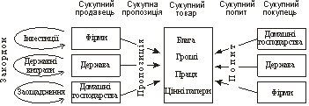

***Рис. 1.1.*** Логічна модель макроекономіки

Тепер об’єднаємо всі ці ринки в один макроринок та доповнимо його такими обов’язковими макроекономічними зв’язками:

1. Фірми та домашні господарства сплачують державі податки;

2. Держава здійснює дотації фірмам та трансфертні платежі домашнім господарствам;

3. Фірми частину отриманого прибутку перетворюють на інвестиції

(майбутня пропозиція), а домашні господарства частину доходу – на заощадження (майбутній попит);

4. Держава частину бюджету використовує на фінансування

неринкового сектору економіки (наука, освіта, охорона здоров’я, державний апарат, оборона тощо);

5. Держава перебуває в кредитних відносинах із закордоном.

У результаті перед нами макроринок як об’єкт макроекономічного аналізу.

#### ****Висновки****

1. Макроекономіка – це галузь економічної науки, яка вивчає ефективність функціонування національної економіки як єдиного цілого з позиції сталого економічного зростання, повної зайнятості ресурсів, рівня інфляції та зовнішньої рівноваги.

2. Об’єктом макроекономіки є національна економіка. Предметом макроекономіки є ефективність функціонування механізмів економічної системи, що являє собою певним чином упорядковану систему відносин і зв’язків між виробниками та споживачами матеріальних благ та послуг.

3. Суб’єктами макроекономіки є сектор домашніх господарств, підприємницький сектор, державний сектор та сектор закордон.

4. Макроекономіка виступає теоретичною основою економічної політики держави, що вимагає від студентів її творчого та наполегливого вивчення.

**Тема 12.**

**Макроекономічні показники в системі національних рахунків**

 Результати суспільного виробництва оцінюються в економічній теорії неоднозначно. Існують дві концепції виміру суспільного продукту: звужувальна і розширювальна.

Звужувальна концепція ґрунтується на марксистській теорії, згідно з якою існує продуктивна й непродуктивна праця. Продуктивна праця створює продукт, до якого належать лише матеріальні блага – речовий продукт і матеріальні послуги, а непродуктивна праця продукту не створює. Іншими словами, відповідно до цих поглядів суспільний продукт створюється виключно у сфері, де виробляють матеріальні блага, і не створюється у сфері нематеріальних послуг (саме тут застосовується непродуктивна праця).

За звужувальною концепцією, в економічній системі виділяють дві сфери – виробничу й невиробничу. До виробничої сфери відносять усі галузі виробництва, де виробляються матеріальні блага та послуги (промисловість, будівництво, сільське господарство, частково транспорт і зв’язок, побутове обслуговування населення, торгівля). До невиробничої сфери (де застосовується непродуктивна праця) відносять освіту, охорону здоров’я, культуру, частково транспорт і зв’язок, науку тощо – галузі, де надаються нематеріальні послуги.

За сучасною розширювальною концепцією, до ефекту суспільного виробництва зараховуються не лише матеріальні, а й нематеріальні блага й послуги. Продуктивною вважається будь-яка праця, що створює те чи інше благо (матеріальне й нематеріальне) та приносить прибуток. За цією концепцією, все суспільне виробництво складається із двох сфер – матеріального і нематеріального виробництва. У матеріальному виробництві створюються матеріальні блага й послуги, в нематеріальному виробництві – нематеріальні послуги. Продуктивною є праця в обох сферах.

Обидві концепції створили свої системи макроекономічних показників: звужувальну (система народногосподарського балансу) та розширювальну (система національного рахівництва).

### 1. Система національних рахунків, її основні методологічні принципи

Країни з ринковою економікою, а також ті, що переходять до ринкових відносин, послуговуються системою національних рахунків, що затверджена ООН і рекомендована для використання з метою забезпечення міжнародних зіставлень, порівнянь тощо.

Система національних рахунків (СНР) – це система взаємопов’язаних економічних показників і класифікацій, які використовуються для опису та аналізу економічних процесів і явищ на макрорівні.

Система національних рахунків сформульована в категоріях і термінах ринкової економіки. Її концепції та визначення передбачають, що економіка функціонує на основі дії ринкових механізмів та інститутів.

СНР – це міжнародний стандарт оцінки основних економічних показників країни. Вона є своєрідним вимірювачем стану економіки та основою для розробки економічної політики держави. І подібно до того, як за динамікою витрат і прибутків керівники фірм визначають економічне становище фірми, так за показниками національних рахунків уряд визначає становище економіки держави. Тобто СНР містить дані про кількість вироблених у всьому суспільстві товарів і послуг, про сукупний дохід та сукупні витрати всіх економічних суб’єктів тощо.

СНР зародилася в 30-х рр. та сформувалася у 40 - 50-х рр. ХХ ст.: органи державного управління потребували макроекономічної інформації для розробки економічної політики, програм та заходів з регулювання ринкової економіки.

СНР широко використовується в наукових дослідженнях із проблем макроекономіки, для розробки економетричних моделей, які призначені як для опису закономірностей економічного процесу, так і для його прогнозування.

Система національних рахунків базується на таких методологічних принципах:

–    продуктивною є будь-яка економічна діяльність, яка приносить прибуток суб’єктам цієї діяльності. Тобто критерієм продуктивності праці є одержання доходу. До сукупного продукту належать як речові блага й матеріальні послуги, так і нематеріальні послуги;

–    грошові витрати й доходи в економіці еквівалентні. Це означає, що вартість продукту, з одного боку, це сума витрат факторів виробництва (праці, природних ресурсів, капіталу), з іншого боку, це сума доходів, отриманих власниками факторів виробництва. Отже, одна й та сама величина для виробників продукту є витратами, а для власників факторів виробництва – прибутками. Тому витрати дорівнюють доходам. Такий стан свідчить про рівновагу в економічній системі. Слід зазначити, що рівність між витратами та прибутками досягається не завжди. Проте ринковий механізм постійно намагається зрівняти витрати з доходами. В окремих випадках для досягнення цієї рівноваги в економічні процеси втручається держава. Досягнення економічної рівноваги – одна з ключових проблем макроекономічної науки;

–    виробництво, розподіл, обмін і споживання розглядаються як взаємопов’язані сторони єдиного процесу відтворення (поновлення) суспільного виробництва. СНР виходить із того, що економіка перебуває в постійному кругообігу, а кругообіг – це безперервний потік “витрати – доходи”. Це означає, що витрати створюють доходи, а останні є джерелом нових витрат, котрі створюють нові доходи. І цьому потоку кінця-краю. Із цього випливає висновок: щоб збільшити доходи, необхідно збільшити витрати, а щоб витрати зросли, потрібно одержати більші прибутки. Це і є однією з головних проблем макроекономіки. Концепція господарського кругообігу розглядає, таким чином, виробництво, розподіл і перерозподіл продукту й доходу, формування національного багатства як різні, але взаємопов’язані аспекти процесу відтворення;

– усі показники в системі національних рахунків обчислюються лише в грошовій формі і без повторного рахунку.

Особливість методології СНР полягає у тому, що ключовим поняттям у структурі показників виробництва є додана вартість.

Повна вартість (валовий випуск) матеріальних благ і послуг, вироблених певною галуззю, групою виробників чи економікою в цілому, включає, крім доданої вартості, також проміжне споживання.

Додана вартість характеризує внесок конкретної сукупності факторів виробництва у створення вартості в масштабах економіки в цілому. Додана вартість визначається як різниця між виручкою від реалізації та вартістю матеріальних витрат на виробництво й реалізацію продукції. В СНР додана вартість як внесок кожного окремого виробника розглядається стосовно виробника, а не продукту.

Основними показниками СНР є валовий внутрішній продукт (ВВП), чистий внутрішній продукт (ЧВП), національний дохід (НД), особистий дохід (ОД), дохід кінцевого використання (ДКВ), рівень цін, процентна ставка, рівень безробіття.

Оцінні показники національної економіки, відображаючи складну органічну систему господарювання, перебувають у тісному взаємозв’язку та взаємозалежності, утворюючи структуру національного рахівництва, що найповніше відповідає розширювальній концепції оцінки макроекономічних показників. Національне рахівництво – це не лише система національних рахунків, але й один із найважливіших інструментів державного регулювання економіки.

СНР ґрунтується на бухгалтерському принципі подвійного запису та існує у вигляді сукупності балансів, що відображують у формі агрегатів рух товарів, ресурсів, доходів і витрат між суб’єктами національної економіки, тобто в основу СНР покладено концепцію господарського кругообігу.

Базовою одиницею обліку в СНР є так звана інституційна одиниця, під якою розуміють економічну одиницю, що характеризується єдністю поведінки й самостійності у прийнятті рішень у сфері своєї основної діяльності. Інституційна одиниця веде повну бухгалтерську звітність і є юридичною особою. Поняття інституційної одиниці використовується в процесі аналізу балансів майна, формування й розподілу доходів та фінансових операцій.

Національна економіка в цілому визначається як сукупність усіх інституційних одиниць – резидентів (економічних одиниць), що функціонують на даній території протягом тривалого часу (понад рік). Сюди також входять територіальні анклави (посольства, наукові організації, військові бази в інших країнах) і не входять екстериторіальні анклави (посольства, консульства інших країн, представництва міжнародних організацій).

Інституційні одиниці (домашні господарства, фірми, підприємства і організації) є резидентами даної країни, якщо центр їхніх економічних інтересів пов’язаний з економічною територією даної країни.

Усі інституційні одиниці об’єднуються в сектори: підприємства, що виробляють товари та послуги, крім фінансових послуг (нефінансові підприємства); фінансові установи; державні установи; громадські й приватні організації, які обслуговують домашні господарства; домашні господарства; сектор закордон (зовнішньоекономічні зв’язки).

Однією з важливих особливостей СНР є її всеосяжний характер. Це означає, що дана система містить впорядковану певним чином інформацію про:

–    усі господарські суб’єкти, які беруть участь у економічному процесі: юридичні особи (підприємства, корпорації, банки, страхові компанії, органи державного управління тощо) та домогосподарства;

–    усі економічні операції, пов’язані з виробництвом, розподілом і перерозподілом доходів, накопиченням активів та іншими аспектами економічного процесу;

–    усі економічні активи й пасиви, які формують національне багатство (основні фонди, матеріальні обігові кошти, монетарне золото та інші фінансові активи, вартість землі і корисних копалин тощо).

В цілому СНР являє собою струнку систему з високим рівнем централізації внутрішньої структури й урахуванням усіх зв’язків між елементами на основі відповідної методології та принципу подвійного запису кожної економічної операції. З огляду на ці особливості у поєднанні з відповідною організацією збору та обробки економічної інформації дана система є важливим підґрунтям для проведення розрахунків основних макроекономічних показників і використання її для регулювання економіки.

Згідно з концепцією, затвердженою ООН у 1993 р., на початку 1995 р. в Україні розроблено систему національних рахунків, яка включає такі консолідовані рахунки: рахунок товарів та послуг, рахунки виробництва, утворення, розподілу та використання доходу та рахунок капіталу.

Основні потоки в СНР оцінюють у ринкових цінах, тобто в таких, у яких здійснюються операції ( ціни виробників і кінцевих покупців).

Продукти та послуги, які не набувають товарно-грошової форми, оцінюють за ринковими цінами на аналогічні товари, що реалізуються на ринку, або за собівартістю, якщо ринкова ціна відсутня (послуги державних закладів, громадських організацій тощо).

В цілому система національних рахунків дає змогу створити інформаційну базу для вивчення реальних процесів, що відбуваються в ринковій економіці, зокрема розвитку виробництва, масштабів інфляції, безробіття, приватизації, дієвості податкової та митної політики тощо.

Показники СНР використовуються в більшості країн світу та розглядаються міжнародними статистичними організаціями як стандарти та умови для порівняльного аналізу динаміки економіки різних країн.

### 2. Методика обчислення ВВП за виробничим методом, витратами та за доходами

Валовий внутрішній продукт (ВВП) – це ринкова вартість річного обсягу кінцевих товарів і послуг, вироблених у країні з ресурсів, що належать як резидентам країни, так і іноземцям.

Резиденти – фізичні особи, що постійно проживають у країні; юридичні особи, які зареєстровані та функціонують у межах даної країни.

Кінцевий продукт – це товар, який купується для кінцевого використання. Проміжний продукт – товар, який купується з метою його подальшої обробки чи перепродажу. Наприклад, костюм – кінцевий продукт, а проміжний – вовна, пряжа, пошиття костюма та його реалізація. Саме тому до розрахунку ВВП включають тільки кінцевий продукт.

Крім того, до валового внутрішнього продукту не включається:

–    вартість товарів, які вироблені домашніми господарствами для власного споживання, а не для ринку (наприклад, столяр виробив для себе меблі тощо);

–    продукція, що виробляється на присадибних ділянках для власного споживання;

–    продукція, яка виробляється в тіньовій економіці. Хоча така продукція й виробляється для продажу, але держава не володіє інформацією про неї , тому офіційна статистика її врахувати не може.

Тіньова економіка – економічна діяльність, яка не враховується офіційною статистикою та не оподатковується (неформальна складова тіньової економіки), а також діяльність, котра являє собою небезпеку для суспільства (підпільна складова тіньової економіки).

Обсяги тіньової економіки у світі характеризуються такими даними (по відношенню до ВВП): Канада, Франція – 5-8%, Норвегія, Швеція – 6–7%, США – 8–12%,Чехія – 18%, країни Африки та Латинської Америки – 30%, Україна – понад 35% від ВВП.

Іншим важливим моментом у визначенні ВВП є розрахунок його у вартісній формі. Натурально-речова форма не може бути точним показником динаміки економічного розвитку. Наприклад, протягом року вироблено 5 костюмів і 3 столи. Один костюм коштує 400 грн., а один стіл – 600 грн. Протягом наступного року виготовлено 5 столів і 3 костюми. Якщо рахувати ВВП у натурально-речовій формі, то ВВП першого року дорівнюватиме ВВП другого року. І в обох випадках виготовлено по 8 одиниць товару. Якщо ж розрахувати в грошовій формі, то ВВП другого року буде більшим: у першому він дорівнюватиме 3800 грн. (5 х 400 + 3 х 600), у другому – 4800 грн. (3 х 600 + 5 х 600).

Важливо зрозуміти, що показник ВВП дає лише загальне уявлення про динаміку економічного розвитку, про стан економіки країни в цілому, дозволяє порівнювати економічні потенціали різних країн, створені протягом певного періоду.

Наприклад, ВВП країни “А” дорівнює 10 трлн. гр. од., а ВВП країни “Б” – 2 трлн. гр. од. Це означає, що в країні “А” вироблено в 5 разів більше товарів і послуг, ніж у країні “Б”. Але живеться краще в тій країні, де вищий життєвий рівень, що за показником ВВП визначити неможливо. Тому в процесі економічного аналізу для визначення рівня життя необхідно враховувати ВВП у розрахунку на душу населення.

Існують методи розрахунку ВВП за виробленою продукцією (виробничий метод); за витратами на виготовлену в країні продукцію та за доходами, отриманими в результаті виробництва продукції.

При розрахунку ВВП виробничим методом підсумовується додана вартість, створена всіма галузями економіки: ВВ – ПС = ДВ (2.1), де ВВ – валовий випуск; ПС – проміжне споживання; ДВ – додана вартість. Тобто за кожною галуззю економіки спочатку розраховується валовий випуск, який потім зменшується на величину проміжного споживання. Отриманий показник характеризує сукупну вартість кінцевої продукції або додану вартість, створену всіма галузями економіки.

Розрахунок ВВП за витратами:

ВВП = CВ + ВІ + ДЗ + ЧЕ (2.2), де:

ВВП – валовий внутрішній продукт;

СВ – споживчі витрати домашніх господарств;

ВІ – валові внутрішні приватні інвестиції;

ДЗ – державні закупівлі;

ЧЕ – чистий експорт.

Першою складовою розрахунку ВВП за витратами є особисті споживчі витрати (СВ) – витрати домашніх господарств на товари поточного споживання (одяг, їжа, енергія тощо), товари тривалого користування (предмети побуту, транспортні засоби) та послуги (житло, освіта, охорона здоров’я, відпочинок, інше).

Другою складовою розрахунку ВВП за витратами є валові приватні внутрішні інвестиції (ВІ) – витрати фірм на: придбання обладнання, машин, механізмів, нових технологій; зведення будинків і споруд; створення товарно-матеріальних запасів; амортизацію – інвестиції на заміщення капіталу, який був зношений у процесі виробництва протягом року; а також витрати домашніх господарств на придбання житла (будинків, квартир).

Таким чином, валові приватні внутрішні інвестиції складаються з амортизації та чистих інвестицій (чистого приросту обсягів основного капіталу): ВI = A + ЧІ (2.3).

Третьою складовою розрахунку ВВП за витратами є державні закупівлі (ДЗ) – урядові видатки на купівлю товарів та послуг колективного споживання та державне інвестування економіки. Державні закупівлі – це різниця між державними витратами та трансфертними платежами.

Державні витрати – це державні закупівлі товарів та послуг (грошові витрати уряду на придбання вироблених у певному році товарів та послуг) та урядові трансфертні платежі.

Упродовж року мають місце непродуктивні угоди, які виключаються із розрахунку ВВП. Існує два типи непродуктивних угод: суто фінансові операції та продаж товарів, які вже були в ужитку.

Суто фінансові операції бувають трьох видів: 1) урядові трансфертні платежі; 2) приватні трансфертні платежі; 3) купівля-продаж цінних паперів.

Оскільки в обмін на трансфертні платежі не виконується ніяка робота, їх обсяг не входить до ВВП. Трансфертні платежі виключаються із розрахунку ВВП, тому що вони не відображають зростання поточного виробництва.

Із розрахунку ВВП також виключаються витрати на операції з цінними паперами (купівля-продаж акцій та облігацій), відрахування потерпілим внаслідок катастрофи чи стихійного лиха. Дані витрати є досить значними, проте вони не відображають виробничої діяльності, для визначення якої призначений ВВП. При розрахунку ВВП також виключається продаж товарів, які вже були в ужитку. Це пояснюється тим, що вони не відображають поточного виробництва, а включають повторний рахунок.

Слід зазначити, що в приватному секторі економіки, куди входять домашні господарства й фірми, витрати поділяють на особисті споживчі витрати та валові приватні внутрішні інвестиції. В державному секторі економіки такого розподілу немає. Тому витрати на програми шкільного харчування та будівництво нового метро відображено в одному показнику, який характеризує загальні витрати в державному секторі.

Четвертою складовою розрахунку ВВП за витратами є чистий експорт (ЧE) – різниця між обсягами експорту та імпорту. Експорт – товари й послуги, вироблені у країні та продані покупцям інших країн. Імпорт – витрати окремих суб’єктів зовнішньоекономічної діяльності на товари й послуги, вироблені в інших країнах.

На величину чистого експорту впливають такі фактори: 1) рівень світових цін на продукцію, що імпортується та експортується; 2) зміна курсу національної валюти до твердої валюти; 3) митне регулювання.

Позитивний чистий експорт веде до збільшення сукупних витрат порівняно з їхньою величиною у закритій економіці і, відповідно, спричиняє збільшення ВВП. Від’ємний чистий експорт веде до зниження сукупних витрат порівняно з рівнем витрат у закритій економіці і, відповідно, – до зменшення ВВП.

Розглянемо обчислення ВВП за доходами.

ВВП = ЗП + рента + процент + прибуток + A + НП (2.4), де:

ВВП – валовий внутрішній продукт;

ЗП – заробітна плата;

А – амортизація;

НП – непрямі податки.

Заробітна плата – це грошова винагорода за працю найманих працівників, включаючи відрахування до страхових фондів.

Рента – це доходи, які отримують домашні господарства за надані в оренду землі, житло, приміщення, нерухоме майно тощо.

Процент – дохід власників грошового капіталу, що заощаджується домашніми господарствами, який вони отримують від підприємців (фірм) за користування позичкою.

Прибуток – дохід, який отримують власники одноосібних господарств. Він складається з чистого прибутку приватних підприємств (некорпоративний прибуток) та прибутків корпорацій (прибуток = некорпоративний прибуток + корпоративний прибуток). Некорпоративний прибуток – це податок на прибуток та нерозподілений прибуток. Корпоративний прибуток використовується за такими напрямами: а) частина прибутку перераховується до державного бюджету у вигляді податків – ППК (податки на прибуток корпорацій); б) друга частина виплачується акціонерам у вигляді дивідендів, утворюючи в кінцевому підсумку елемент сімейних доходів; в) третя частина прибутків корпорацій створює так званий нерозподілений прибуток корпорацій (НПК). Він іде на відновлення використаного капіталу, інвестується в створення нових об’єктів виробництва або купівлю обладнання.

Амортизація – це еквівалент величини знецінення основного капіталу за рік.

Непрямі податки – податки, які входять у ціну товару. До непрямих податків належать:

–    податок на додану вартість – податок, який встановлюється як процент до доданої вартості, тобто податок на різницю між вартістю товарів, проданих фірмою (підприємством) і вартістю матеріалів та послуг, куплених фірмою в інших фірм;

–    акцизний збір – податок, що накладається на купівлю специфічного товару або групи товарів (наприклад, алкогольні напої чи тютюнові вироби);

–    мито – податок, який накладає держава на імпортні та експортні товари;

–    ліцензійні платежі тощо.

Важливо зазначити, що обсяг витрат, здійснених суспільством на закупівлю товарів і послуг у даному році, повинен дорівнювати грошовим доходам, отриманим товаровиробниками в тому ж році. Якщо при визначенні ВВП виявиться, що сума витрат перевищує суму доходів, це означає, що країна живе в борг, за який рано чи пізно потрібно розраховуватись.

В економічній теорії та практиці розраховують номінальний та реальний ВВП. Номінальний ВВП – це загальний обсяг виробництва, який обчислюється в поточних ринкових цінах (фактичні ціни того року, який є предметом обліку або аналізу). На величину номінального ВВП впливає динаміка обсягу виробництва та динаміка рівня цін.

Реальний ВВП – це загальний обсяг виробництва, який обчислюється в постійних цінах (фактичні ціни того року, котрий приймають за базовий у разі обчислення макроекономічної динаміки). Реальний ВВП точніше показує динаміку фізичного обсягу виготовленого продукту, тому що не враховує зміну рівня цін. На величину реального ВВП впливає лише зміна обсягів виробництва. Реальний ВВП можна розрахувати шляхом коригування номінального ВВП на індекс цін.

реальний ВВП(2.5), де:

ВВПр – реальний ВВП.

Індекс цін (Іц) відображає відносну зміну середнього рівня цін (РЦ) за певний період часу. При його визначенні ціни базового року приймаються за 100%.

Індекс цін використовується для розрахунку рівня інфляції (2.6).

Індекс цін використовується для розрахунку рівня інфляції (РІ).

рівень інфляції (2.7).

Якщо величина індексу цін менша за одиницю (Іц<1), то відбувається коригування номінального ВВП у бік збільшення, яке називається інфлюванням. Якщо ж величина індексу цін більша за одиницю (Іц>1), то відбувається дефлювання – коригування номінального ВВП у бік зменшення.

Для здійснення згаданих коригувань використовують цінові індекси Ласпейреса, Пааше і Фішера (цінові дефлятори).

Індекс цін Ласпейреса – показник рівня цін, що обчислюється на основі вартостей певного постійного кошика товарів і послуг. Індекс Ласпейреса (або агрегатний індекс цін) показує, як змінюються ціни за два періоди, що порівнюються, якщо структура виробленого ВВП залишається незмінною. Вагами в цьому випадку є товарна структура виробництва базисного періоду, а тому зміни у виробництві та споживанні, пов’язані з науково-технічним прогресом, не враховуються.

Індекс цін має вигляд: Індекс цін (2.8), де:

РЦп і РЦб – рівень цін відповідно у поточному і базисному періодах; ВВПб – обсяг виробництва у базисному періоді.

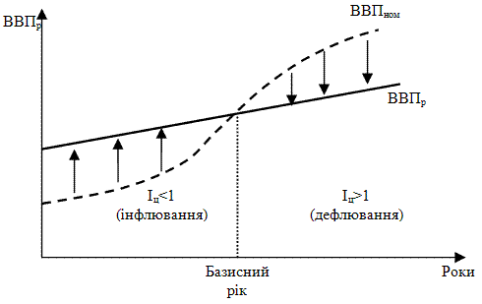

***Рис. 2.1***. Інфлювання та дефлювання як способи коригування номінального ВВП

Індекс Ласпейреса, розрахований для фіксованого кошика споживчих товарів і послуг, називають індексом споживчих цін (Ісц). Він показує зміну середнього рівня цін споживчого кошика середньої міської родини.

Фіксований споживчий кошик складається приблизно із 300 найменувань товарів і послуг, які купуються типовим міським мешканцем. Індекс побудовано так, що ціна кошика в базовому періоді береться за 100%, а тому значення індексу вказує на те, на скільки відсотків змінилася ціна товарів – компонентів споживчого кошика в поточному періоді, порівняно з попереднім.

Індекс споживчих цін розраховується щомісяця, є оперативним і найпоширенішим показником рівня інфляції.

Недоліком індексу Ласпейреса є те, що він на враховує зміни в структурі споживання в поточному періоді, беручи за основу споживчий кошик базового року.

Індекс цін Пааше – показник рівня цін, який обчислено на підставі змінного кошика товарів і послуг. Індекс Пааше частково усуває обмеженість індексу Ласпейреса, оскільки вагами в даному випадку є товарна структура виробництва поточного року.

Індекс Пааше, розрахований для сукупності товарів та послуг, що входять до складу ВВП, називається дефлятором ВВП. Дефлятор ВВП – спеціальний індекс, який використовується з метою врахування зміни цін на товари та послуги при обчисленні величини реального ВВП.

Дефлятор ВВП = Дефлятор ВВП  (2.9), де:

ВВПн – номінальний ВВП;

ВВПр – реальний ВВП.

Дефлятор ВВП використовується з метою визначення рівня інфляції. Оскільки на цей індекс впливають структурні зрушення, які компенсують підвищення цін на окремі товари, вважається, що дефлятор ВВП недооцінює зростання загального рівня цін.

Індекс споживчих цін та дефлятор ВВП дають різні характеристики зміни рівня цін. Це пояснюється тим, що між цими двома індексами існує три суттєві відмінності:

1) дефлятор ВВП відображає зміну цін на всі вироблені товари та надані послуги, а індекс споживчих цін – тільки на ті товари, що входять до складу споживчого кошика;

2) дефлятор ВВП не відображає зміну цін на імпортні товари, оскільки імпорт не входить до складу ВВП. Але до споживчого кошика входять імпортні товари, тому в індексі споживчих цін знаходить відображення зміна цін і на імпортні товари;

3) дефлятор ВВП є поточно зваженим (індекс Пааше), а індекс споживчих цін є базисно зваженим (індекс Ласпейреса). Проте на практиці відмінність між цими двома індексами незначна, і вони обидва досить добре відображають тенденцію та швидкість зміни цін. Залежно від мети дослідження завжди можна підібрати той індекс, який найбільшою мірою відповідає поставленому завданню.

Індекс Фішера як середнє геометричне значення індексів Ласпейреса та Пааше усуває їхню обмеженість.

Валовий національний продукт (ВНП) – ринкова вартість річного обсягу кінцевих товарів і послуг, вироблених із ресурсів, що належать резидентам країни, незалежно від того, де ці ресурси застосовуються – у національній економіці чи за кордоном.

ВНП не враховує доходи, зароблені компаніями, розташованими в країні, але які перебувають у володінні іноземців, а також доходи іноземців, які працюють у країні.

Взаємозв’язок між ВВП та ВНП має такий вигляд: ВНП = ВВП + доходи, які отримали резиденти з-за кордону у зв’язку з їхньою участю у виробництві ВВП інших країн (заробітна плата, проценти, дивіденди), – доходи, оплачені резидентами іноземних країн, за участь у виробництві ВВП даної країни (заробітна плата, проценти, дивіденди).

ВВП = ВНП – чисті надходження факторів від інших країн.

### 3. Чистий внутрішній продукт і національний дохід

Чистий внутрішній продукт – ринкова вартість річного обсягу кінцевих товарів та послуг за винятком відрахувань на споживання капіталу (амортизації – щорічних відрахувань, що показує розмір капіталу, спожитого в процесі виробництва).

ЧВП = ВВП – A (2.10), де:

ЧВП – чистий внутрішній продукт;

ВВП – валовий внутрішній продукт;

А – амортизація.

Розрахунок ЧВП за витратами:

ЧВП = ВВП-A = CВ+(ВІ-A)+ДЗ+ЧE = CВ+ЧІ+ДЗ+ЧЕ (2.11), де:

ЧВП – чистий внутрішній продукт;

ЧІ – чисті інвестиції (ЧІ= ВІ-А).

Розрахунок ЧВП за доходами:

ЧВП = ВВП – A = ЗП + рента + процент + прибуток + НП (2.12), де:

ЧВП – чистий внутрішній продукт;

ЗП – заробітна плата;

НП – непрямі податки.

Важливим макроекономічним показником є національний дохід (НД).

Національний дохід – це дохід, який створено факторами виробництва в результаті їхньої участі в процесі виробництва поточного обсягу ВВП, або вартість ресурсів, що використовуються для виробництва обсягу продукції в поточному році.

Національний дохід розраховується шляхом вилучення з вартості чистого внутрішнього продукту непрямих податків.

НД = ЧВП – НП (2.13), де:

НД – національний дохід;

ЧВП – чистий внутрішній продукт;

НП – непрямі податки.

Національний дохід – це сукупний дохід, який заробляють власники факторів виробництва: робочої сили (заробітна плата найманих працівників), землі (земельна рента) та власники капіталу (прибуток і процент) за рік. Він вважається заробленим доходом.

НД = ЗП + рента + процент + прибуток (2.14), де:

НД – національний дохід;

ЗП – заробітна плата.

З точки зору постачальників ресурсів національний дохід є вимірювачем доходів, які вони отримують від участі у поточному виробництві. З точки зору фірм (підприємств) національний дохід є вимірювачем цін факторів виробництва або ресурсів.

Національний дохід відображає ринкові ціни економічних ресурсів, які використовуються на створення обсягу виробництва даного року.

### 4. Особистий дохід та дохід кінцевого використання

Особистий дохід – це дохід, отриманий сім’ями та окремими індивідами до сплати податків.

Особистий дохід можна отримати, коли від національного доходу відняти внески на соціальне страхування, податки на прибуток корпорацій, нерозподілений прибуток корпорацій і додати суму трансфертних платежів. Він розподіляється на споживання, заощадження і сплату податків.

ОД = НД- ВСС-ППК-НПК+ТП (2.15), де:

ОД – особистий дохід;

НД – національний дохід;

ВСС – внески на соціальне страхування;

ППК – податок на прибуток корпорацій;

НПК – нерозподілений прибуток корпорацій;

ТП – трансфертні платежі.

Дохід кінцевого використання – це частина особистого доходу, яка залишається в розпорядженні домашніх господарств після сплати індивідуальних податків та використовується ними на споживання й заощадження.

ДКВ = ОД-(ОПП+ПМ+ПС) (2.16), де:

ДКВ – дохід кінцевого використання;

ОД – особистий дохід;

ОПП – особистий прибутковий податок;

ПМ – податок на майно;

ПС – податок на спадщину.

Дохід кінцевого використання являє собою суму споживчих витрат домашніх господарств та заощаджень.

ДКВ = СВ+З (2.17), де:

СВ – споживчі витрати домашніх господарств;

З – заощадження.

Співвідношення між основними показниками національних рахунків можна виразити наступним чином: валовий внутрішній продукт мінус амортизація дорівнює чистому внутрішньому продукту; чистий внутрішній продукт мінус непрямі податки дорівнює національному доходу; національний дохід мінус внески на соціальне страхування, податки на прибуток корпорацій, нерозподілений прибуток корпорацій та плюс трансфертні платежі дорівнює особистому доходу; особистий дохід мінус особисті податки (особисті прибуткові податки, податки на майно та податки на спадщину) дорівнює доходу кінцевого використання.

### ****Висновки****

1. Система національних рахунків (СНР) – це система взаємопов’язаних статистичних показників, які відображають найважливіші аспекти економічної діяльності країни щодо виробництва і споживання продукції, розподілу й перерозподілу доходів та формування національного багатства. СНР – це міжнародний стандарт оцінки основних економічних показників країни; своєрідний вимірювач стану економіки, основа для розробки економічної політики держави; містить дані про кількість вироблених у всьому суспільстві товарів і послуг, про сукупні доходи та сукупні витрати всіх економічних суб’єктів тощо.

2. Основними показниками національних рахунків є валовий внутрішній продукт, валовий національний продукт, чистий внутрішній продукт, національний дохід, особистий дохід та дохід кінцевого використання.

3. Макроекономічні показники – це показники в грошовій формі. З метою нівелювання цінового фактора в макроекономічних розрахунках обчислюють два види ВВП: номінальний і реальний, застосовуючи при цьому два види цін: поточні та постійні.

4. Номінальний ВВП – це загальний обсяг виробництва, який обчислюється в поточних ринкових цінах, тобто в цінах, які склалися на момент його розрахунку (на даний момент). На його величину впливає динаміка обсягу виробництва та динаміка рівня цін.

5. Реальний ВВП – це загальний обсяг виробництва, який обчислюється в постійних цінах, тобто в цінах року, який приймається за базовий. Він точніше показує динаміку фізичного обсягу виготовленого продукту тому, що не враховує зміну рівня цін. На величину реального ВВП впливає лише зміна обсягів виробництва.

**Тема 13.**

**Модель сукупного попиту та сукупної пропозиції**

## 1. Макроекономічний кругообіг в умовах ринку

У змішаній економіці головну координуючу функцію виконує ринок. Він пов’язує між собою продавців і покупців, встановлює ціни та розподіляє обмежені ресурси згідно з платоспроможністю потребами економічних суб’єктів.

Центральне місце в ринковій системі посідають ринок ресурсів та ринок продуктів.

Ринок ресурсів – ринок, на якому підприємства (фірми) купують у домашніх господарств ресурси, необхідні для виробництва: робочу силу, капітал, природні ресурси за ринковими цінами.

Ринок продуктів – ринок, на якому домашні господарства купують вироблені підприємствами (фірмами) товари і послуги за ринковими цінами.

Через ринок ресурсів і продуктів домашні господарства і підприємства взаємодіють між собою. В процесі їхньої взаємодії відбувається економічний кругообіг, внаслідок якого в економіці визначається обсяг і структура виробництва, а між окремими ринками досягається рівновага.

Щоб показати роль ринків у процесі взаємодії домашніх господарств і підприємств, розглянемо модель економічного кругообігу в умовах чистого ринку, тобто без участі держави.

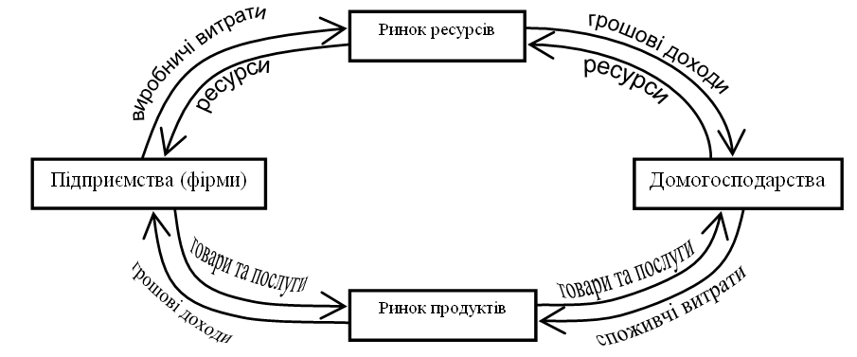

***Рис. 4.1.*** Модель економічного кругообігу в умовах чистого ринку

Спочатку розглянемо ринок ресурсів. З його допомогою домашні господарства постачають підприємствам ресурси за ринковими цінами. В результаті купівлі-продажу ресурсів домашні господарства одержують грошові доходи (заробітну плату, ренту тощо), а підприємства несуть виробничі витрати. Це означає, що витрати з боку підприємств перетворюються на доходи з боку домашніх господарств. В умовах рівноваги витрати дорівнюють доходам.

Тепер розглянемо ринок продуктів. Підприємства постачають на цей ринок товари й послуги, а домашні господарства купують їх за ринковими цінами. У зворотному напрямку рухаються грошові доходи підприємств (виручка від реалізації) та споживчі витрати домашніх господарств.

Слід зазначити, що в процесі ринкових відносин підприємства й домашні господарства виступають почергово як продавці або покупці. На ринку ресурсів продавцями є домашні господарства, а покупцями – підприємства. На ринку продуктів продавцями є підприємства, а покупцями домашні господарства. У кінцевому підсумку через механізм ринків ресурсів і продуктів ресурси обмінюються на продукти, а грошові потоки лише обслуговують цей обмін.

Економічний кругообіг випливає із передумови, що домашні господарства витрачають весь свій дохід на придбання споживчих товарів та послуг, а виробничі витрати підприємств еквівалентні їхнім доходам від реалізації продуктів. Насправді це не так.

Для відтворення реальної картини економічного кругообігу необхідно врахувати ще фінансовий ринок, який перетворює заощадження домашніх господарств у інвестиції фірм.

На відміну від домашніх господарств, підприємства щороку витрачають, як правило, більше, ніж отримують від реалізації своїх продуктів. Це пояснюється тим, що крім поточних витрат на купівлю ресурсів (для підтримання виробництва на незмінному рівні) підприємства повинні здійснювати інвестиції (в основний капітал, житлове будівництво, товарно-матеріальні запаси).

Більша частина заощаджень домашніх господарств перетворюється на інвестиції на фінансовому ринку з допомогою спеціальних фінансових посередників (комерційних банків, інвестиційних, страхових компаній, різних фондів).

Акумулюючи вільні від витрат грошові ресурси домашніх господарств, фінансові посередники передають їх у вигляді позичок у розпорядження підприємств за відповідну процентну ставку. Інша частина заощаджень домашніх господарств перетворюється на інвестиції безпосередньо через придбання ними акцій, облігацій та інших цінних паперів.

Тепер доповнимо модель економічного кругообігу державою в особі уряду. Всі потоки, які відображають взаємовідносини між підприємствами й домашніми господарствами, залишаються незмінними. Тут домашні господарства та підприємства взаємодіють уже не тільки між собою, а й із урядом, від заходів якого теж залежить рівновага в економіці.

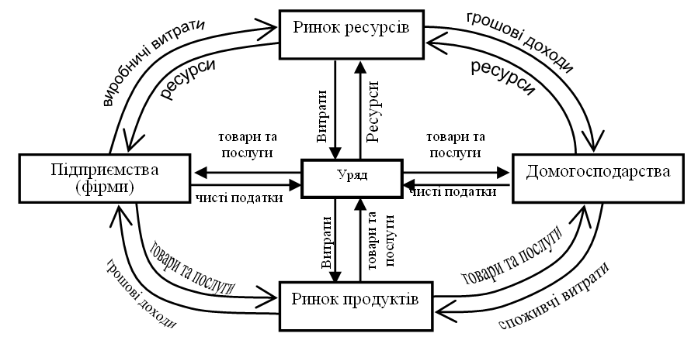

***Рис. 4.2.*** Модель економічного кругообігу в умовах змішаної економіки

У моделі економічного кругообігу уряд виконує такі функції.

1. Він здійснює на відповідних ринках державні закупівлі ресурсів і продуктів і внаслідок цього несе відповідні витрати, які впливають на сукупні витрати економіки.

2. Уряд надає домашнім господарствам і підприємствам колективні суспільні блага, пов’язані з утриманням бюджетної сфери (освіта, наука, медицина, оборона, управління). На схемі це верхні горизонтальні потоки, які поєднують уряд із домашніми господарствами й підприємствами.

3. Для здійснення своїх витрат уряд формує державні доходи за рахунок збирання податків (особистий прибутковий податок громадян, податок на прибуток підприємств тощо, непрямі податки). Це все – валові податки. Але уряд здійснює виплату трансфертних платежів (пенсії, стипендії, виплати по безробіттю, дотації, субсидії).

Валові податки за вирахуванням трансфертних платежів називаються чистими податками (нижні горизонтальні потоки на схемі).

ЧП = ВП – ТП (4.1), де:

ЧП – чисті податки;

ВП – валові податки;

ТП – трансфертні платежі.

Саме чисті податки характеризують дійсну величину доходів, які уряд може використати для закупівлі ресурсів і продуктів на відповідних ринках. Зазначимо: трансфертні платежі не впливають на купівельну спроможність уряду (урядовий попит), а є інструментом перерозподілу доходів (ресурсів і продуктів) між окремими суб’єктами приватного сектору економіки.

Уряд також – активний учасник фінансового ринку. Це пояснюється тим, що він не завжди може збалансувати свій бюджет. Дефіцит державного бюджету покривається за рахунок позичок на фінансовому ринку. Позички держава здійснює через продаж державних облігацій та інших цінних паперів як фінансовим посередникам, так і безпосередньо домашнім господарствам, підприємствам. Отже, державні закупівлі товарів і послуг залежать не лише від доходів уряду, а й від його позичок у суб’єктів приватного сектору економіки.

Уряд може впливати на економічну рівновагу такими шляхами: 1) змінюючи обсяг державних закупівель і тим самим впливаючи на сукупний попит, а отже – на обсяги виробництва; 2) змінюючи попит приватного сектору економіки через величину чистих податків.

Змінюючи рівень оподаткування або величину трансфертних платежів уряд може збільшувати (зменшувати) доходи суб’єктів приватного сектору економіки, від яких залежить їхній попит.

Ми розглянули моделі економічного кругообігу закритої економіки (без зв’язків зі світовим господарством).

Світове господарство доповнює внутрішні ринки та розділяє потоки ресурсів продуктів, доходів та витрат двома напрямами: по лінії внутрішніх і зовнішніх ринків. Якщо суб’єкти економічного кругообігу експортують ресурси та продукти, то у зворотному напрямку отримують грошові доходи. І навпаки, якщо вони імпортують ресурси і продукти, то у зворотному напрямку несуть відповідні витрати.

Зовнішній світ бере участь у економічному кругообігу й через міжнародні фінансові ринки. Якщо національних заощаджень недостатньо для фінансування економіки, то її суб’єкти, в тому числі й уряд, можуть отримати іноземні кредити з боку міжнародних фінансових організацій, іноземних урядів та приватних підприємств. І навпаки, якщо національні заощадження перевищують внутрішні потреби держави, то економічні суб’єкти можуть фінансувати економіку інших країн.

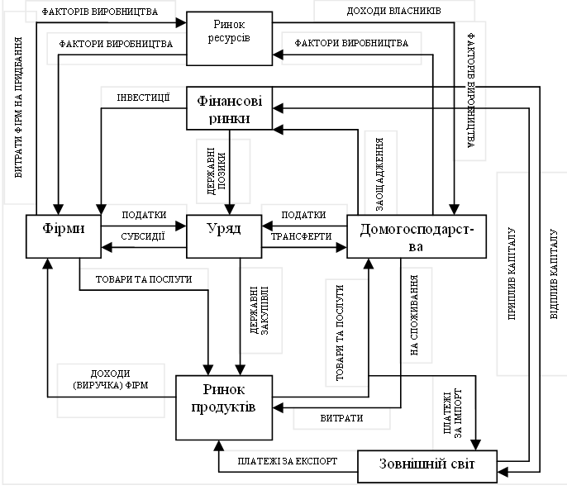

***Рис. 4.3.*** Модель макроекономічного кругообігу у відкритій економіці

## 2. Сукупний попит. Крива сукупного попиту. Фактори, що визначають сукупний попит

Модель макроекономічного кругообігу дає загальне уявлення про економічну рівновагу. Тому вона не може відповісти на питання, яким чином ринковий механізм забезпечує цю рівновагу. У загальній моделі макроекономічної рівноваги об’єднують усі окремі ринки товарів та послуг у загальний ринок, підсумовуючи попит на них у сукупний попит, а пропозицію – у сукупну пропозицію. Макроекономіка вивчає не індивідуальний попит на окремі товари й послуги, а сукупний попит усіх споживачів (домашніх господарств, фірм, держави) на усі товари та послуги. Сукупний попит є основною специфічною формою прояву суспільних потреб в умовах функціонування товарно-грошових відносин.

Сукупний попит – це той реальний обсяг національного продукту, який готові закупити макроекономічні суб’єкти за кожного рівня цін.

Залежність між обсягом виробництва, цінами та попитом описується законом сукупного попиту. Сутність закону сукупного попиту полягає в наступному: споживачі (домашні господарства, фірми, держава) за інших рівних умов куплять тим більший обсяг національного продукту, чим нижчий загальний рівень цін – і навпаки. Таким чином, між рівнем цін та реальним обсягом національного виробництва існує обернена залежність.

Графічно сукупний попит зображується кривою AD. Вона показує яку кількість вироблених товарів та послуг буде куплено за того чи іншого рівня цін.

Залежність, виражена законом сукупного попиту, проявляється як рух від однієї точки до іншої уздовж нерухомої кривої сукупного попиту.

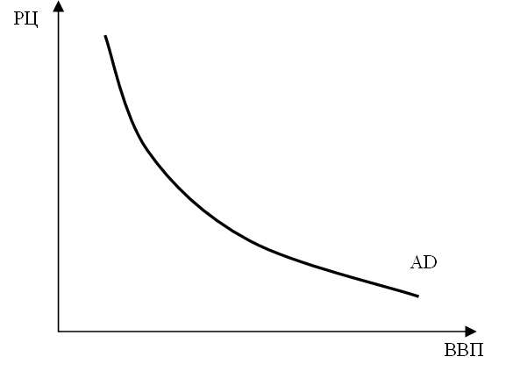

***Рис. 4.4.*** Крива сукупного попиту

Сукупний попит можна визначити за формулою обчислення ВВП за витратами:

ВВП = (АD)= СВ+ВІ+ДЗ+ЧE (4.2), де:

СВ – споживчий попит (платоспроможний попит домашніх господарств на споживчі товари);

ВІ – попит фірм (підприємств) на інвестиції для відновлення зношеного капіталу (амортизація) та збільшення реального капіталу;

ДЗ – попит держави на товари та послуги для виробництва суспільних благ і для державних інвестицій;

ЧE – попит закордону, або попит на чистий експорт, за умови, що попит на імпорт входить у попередні три компоненти.

Деякі компоненти сукупного попиту відносно стабільні, зокрема споживчий попит та попит держави. Найбільш динамічною частиною сукупного попиту, зміни якої пов’язані з коливаннями економічної активності, є інвестиційний попит.

Якщо дохід покупця (домашніх господарств, фірм, держави) зростає, то його попит на конкретний товар також збільшується.

Запропонована модель сукупного попиту діє за умови незмінної кількості грошей та спирається на рівняння кількісної теорії грошей.

ГM х ШОГ = PЦ х ВВП (4.3), де:

ГМ – пропозиція грошей (грошова маса, кількість грошей у обігу); ШОГ – швидкість обігу грошей;

РЦ – рівень цін;

ВВП – фізичний обсяг ВВП.

Таким чином, на сукупний попит впливають величина грошової маси та швидкість обігу грошей між секторами економіки. Вплив усіх інших факторів (інфляційні очікування, смаки споживачів, ціни на товари – замінники) можна звести до змін грошової маси і швидкості обігу грошей між всіма секторами економіки. В цілому на рівень сукупного попиту, тобто на положення кривої АD, впливають тільки два основних фактори – грошова маса і швидкість обігу грошей між секторами економіки.

Слід зазначити: якщо пропозиція грошей (ГМ х ШОГ) незмінна, то кількість вироблених у державі товарів і послуг залежить від рівня цін.

Ця ж модель пояснює і нахил кривої сукупного попиту праворуч – вниз: якщо грошова маса та швидкість обігу грошей незмінні, то обсяг ВВП повинен скорочуватися в міру зростання цін. Справді, якщо ціни збільшилися, то для купівлі кожного виробленого блага необхідна більша кількість грошей. Отже, якщо грошова маса незмінна, то зменшиться кількість товарів і послуг, що купуються.

Крива сукупного попиту направлена вниз, оскільки зростання цін скорочує реальні запаси грошових коштів. Отже, попит на товари й послуги скорочується (ВВП зменшується). Саме цим пояснюється обернена залежність між величиною сукупного попиту та рівнем цін (за умови, що пропозиція грошей і швидкість їх обігу фіксовані).

Таку направленість (спадаючу траєкторію) кривої сукупного попиту можна пояснити трьома ефектами: 1) ефектом реальних грошових залишків, або багатства (ефект Пігу); 2) ефектом процентної ставки (ефектом Кейнса); 3) ефектом імпортних закупівель.

1. Ефект реальних грошових залишків. Домогосподарства тримають певну частку активів у вигляді готівки, грошей на поточних рахунках та фінансових активів із фіксованими доходами (наприклад облігацій). Запас грошей є багатством. Підвищення цін зменшує багатство, тому що зменшується купівельна спроможність грошей. Усвідомивши, що їхнє багатство зменшилось, люди починають більше заощаджувати й менше витрачати. Обсяг сукупного попиту скорочується.

2. Ефект процентної ставки. Якщо рівень цін зростає, то продаж і купівля попередньої кількості товарів вимагають більшої кількості грошей. Попит на гроші збільшується. При незмінній пропозиції грошей це веде до зростання процентних ставок. Підвищення процентних ставок скорочує інвестиції та споживання за рахунок кредиту. Величина сукупного попиту зменшується.

3. Ефект імпортних закупівель. Підвищення рівня внутрішніх цін при незмінних світових цінах зменшує зовнішній і внутрішній попит на вітчизняні товари. Внутрішній попит на імпортні товари, навпаки, збільшується, тому що вітчизняні товари стають дорожчими за іноземні. Чистий експорт і сукупний попит таким чином скорочуються.

Розглянуті вище чинники є ціновими факторами сукупного попиту, які опосередковано реалізують обернену залежність сукупного попиту від ціни. Їх вплив на сукупний попит відтворюється на графіку з допомогою руху економіки вздовж нерухомої кривої сукупного попиту.

Слід зазначити, що крім рівня цін на реальний обсяг виробництва впливають зміни в кожному з компонентів сукупного попиту (попит домашніх господарств на споживчі товари, попит фірм на інвестиційні товари, попит держави на товари й послуги та попит закордону), котрі спричиняють пересування кривої сукупного попиту праворуч (у випадку збільшення) або ліворуч (у випадку зменшення).

*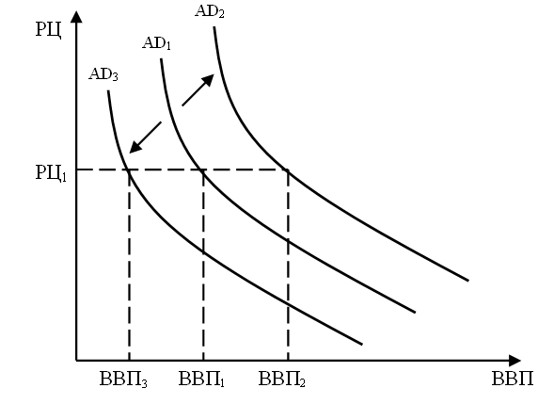*

***Рис. 4.5.*** Вплив нецінових факторів на сукупний попит

Розглянемо нецінові детермінанти сукупного попиту.

1. Зміни у споживчих витратах домашніх господарств. Вони можуть здійснюватись під впливом таких факторів:

а) добробут споживачів. Якщо добробут споживачів, який розміщений у фінансових активах (акції, облігації) та нерухомості (земля, будинки), зросте, сукупний попит збільшиться за будь-якого рівня цін;

б) заборгованість споживачів за кредитами. Якщо вона велика, то споживчі витрати будуть зменшуватися;

в) податки на споживачів. Зменшення податків призводить до збільшення доходу кінцевого використання та споживчих витрат і навпаки;

г) очікування споживачів. Якщо домашні господарства очікують, що їхні доходи зростуть, то на споживання витрачатиметься більше і навпаки.

2. Зміни в інвестиційних видатках, які можуть відбуватися під впливом таких факторів:

а) процентна ставка. Збільшення процентної ставки, викликане будь-якими причинами, крім росту цін, веде до зменшення інвестиційних видатків, а отже й до зменшення сукупного попиту;

б) очікувані прибутки від інвестицій. Якщо прогнози на отримання прибутку добрі, попит на інвестиційні товари збільшиться;

в) податки з фірм. Збільшення податків веде до зменшення прибутку, отже до зменшення зацікавленості в інвестиціях;

г) технологія (поява нових технологій спричиняє збільшення попиту на інвестиційні товари);

д) надмірні потужності. Збільшення надмірних потужностей стримує попит на інвестиційні товари.

3. Зміни в державних закупівлях. Між збільшенням державних закупівель та сукупним попитом існує пряма залежність. Якщо державні закупівлі зменшуються, сукупний попит скорочується. Збільшення державних закупівель за умови незмінних податків та процентної ставки веде до підвищення сукупного попиту.

4. Зміни у витратах на чистий експорт можуть бути обумовлені дією таких нецінових факторів:

а) національний дохід інших країн. Збільшення національного доходу інших держав викликає збільшення попиту не лише на товари внутрішнього виробництва, а й на імпортні. Отже, експорт інших країн у дану державу збільшується.

б) валютні курси (ціна грошової одиниці держави, виражена в грошових одиницях інших країн). Підвищення курсу вітчизняної валюти відносно інших валют веде до зменшення експорту та зростання імпорту.

## 3. Сукупна пропозиція. Цінові та нецінові фактори, що визначають сукупну пропозицію

Сукупна пропозиція (AS) – це реальний обсяг валового внутрішнього продукту, який економіка пропонує для продажу з метою отримання прибутку.

Залежність обсягу пропозиції від рівня цін у країні називають кривою сукупної пропозиції. Крива сукупної пропозиції показує обсяг реального валового внутрішнього продукту, який може бути вироблений і запропонований для продажу за певного рівня цін.

Потенційна величина сукупної пропозиції залежить від запасу капіталу та технологічного рівня виробництва. В межах потенційної величини сукупна пропозиція є функцією товарних цін та середніх витрат (СеВ) (витрат на виробництво одиниці товару): AS = f (РЦ;СеВ) (4.4). Це означає, що на сукупну пропозицію впливають два види факторів: рівень цін (РЦ) і нецінові фактори, вплив яких опосередковується через середні витрати.

Форма кривої сукупної пропозиції розглядається по-різному класиками та кейнсіанцями. Так, зміна одного й того ж фактору може бути неоднаковою, що обумовлено тим, який період (коротко- чи довгостроковий) береться до уваги.

Класична модель сукупної пропозиції – це модель, згідно з якою сукупна пропозиція не залежить від рівня цін, оскільки заробітна плата й ціни є абсолютно гнучкими.

Класична модель описує економіку в довгостроковому періоді. Довгостроковий період – це період, протягом якого ціни на ресурси встигають пристосуватися до цін на товари таким чином, щоб у економіці підтримувалась повна зайнятість.

Довгострокова крива сукупної пропозиції відображує виробничі можливості країни й будується на таких умовах:

а) обсяг виробництва обумовлений лише кількістю факторів виробництва та існуючою технологією і не обумовлений рівнем цін;

б) зміни у факторах виробництва й технології відбуваються поступово;

в) економіка функціонує за умов повної зайнятості факторів виробництва, отже, обсяг виробництва ВВП дорівнює потенційному;

г) ціни та номінальна заробітна плата є гнучкими, їх зміни підтримують рівновагу на ринках.

За даних умов крива сукупної пропозиції вертикальна. Вона характеризує потенційний рівень обсягу виробництва (тобто обсяг виробництва за умов повної зайнятості, при якому ресурси економіки використовуються повністю, а безробіття перебуває на природному рівні).

Таким чином, довгострокова крива сукупної пропозиції – крива, що відображує незалежність сукупної пропозиції від цін у довгостроковому періоді й набуває вигляду вертикальної лінії, яка починається в точці потенційного ВВП.

Головним положенням класичної теорії є те, що економіка постійно тяжіє до потенційного рівня виробництва, який визначає межу її виробничих можливостей. У верхній точці економічного циклу економіка може дещо перевищувати межу виробничих можливостей; у періоди падіння вона, навпаки, досягає параметрів, величина яких набагато менша від межі її виробничих можливостей. Але всі ці коливання тимчасові. Ринок володіє механізмом швидко повертати економіку до потенційного рівня виробництва. Головним механізмом, що виконує цю роль, є механізм гнучких цін і заробітної плати. Графічно класичну модель сукупної пропозиції можна показати на прикладі падіння сукупного попиту.

*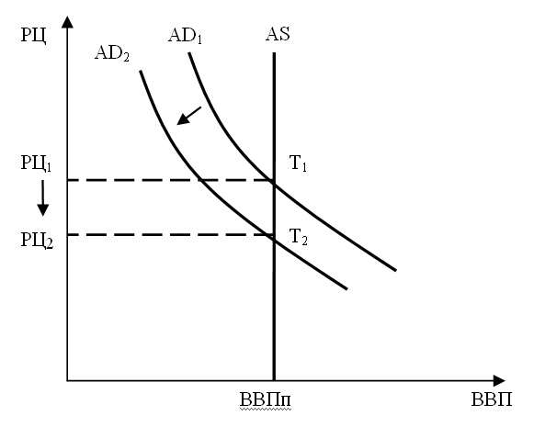*

***Рис. 4.6.*** Класична модель сукупної пропозиції

Згідно з класичною моделлю, падіння сукупної пропозиції відносно потенційного ВВП миттєво породжує такі наслідки: 1) зниження цін; 2) падіння сукупного попиту одночасно викликає адекватне зменшення попиту на ринку праці та зменшення номінальної заробітної плати. За цих умов адекватно зменшуються середні витрати, а прибутковість виробництва не змінюється. Тому в підприємців не виникає мотивації до скорочення сукупної пропозиції, яка залишається на рівні потенційного ВВП. Звідси висновок класичної моделі: сукупна пропозиція не залежить від цін. У класичній моделі абсолютно гнучкі ціни та заробітна плата миттєво нейтралізують будь-які відхилення економіки від умов повної зайнятості. Тому на графіку крива сукупної пропозиції має форму вертикальної лінії, яка бере свій початок у точці потенційного ВВП.

Класична модель вступає у протиріччя із реальною економікою, яка свідчить, що фактичний ВВП досить часто й на тривалий період може відхиляться від потенційного ВВП. Насправді, ринковий механізм не здатний миттєво відновлювати сукупну пропозицію на рівні повної зайнятості. Для цього потрібен певний час. Але, незважаючи на тривалі відхилення сукупної пропозиції від потенційного рівня, в довгостроковому періоді динаміка фактичного ВВП визначається динамікою потенційного ВВП.

Кейнсіанська модель сукупної пропозиції виникла на основі конструктивної критики класичної моделі. Кейнсіанська модель сукупної пропозиції – це модель, згідно з якою між рівнем цін і сукупною пропозицією існує пряма залежність, оскільки заробітна плата є негнучкою в короткостроковому періоді.

Кейнсіанська модель пояснює зв’язок між рівнем цін і сукупною пропозицією в короткостроковому періоді (зазвичай протягом року) та базується на таких передумовах: а) неповна зайнятість у економіці; б) ціни на товари та номінальна заробітна плата жорсткі (не гнучкі). Тобто особливість кейнсіанської моделі кривої сукупної пропозиції полягає в тому, що вона показує неоднаковий зв’язок між цінами й сукупною пропозицією в умовах різних рівнів зайнятості.

Вона ґрунтується на положенні про негнучкість заробітної плати (ЗП) протягом короткострокового періоду.

Ціни вільно формуються ринком і тому є еластичними стосовно сукупного попиту. Це пояснюється існуванням колективних угод між профспілками й підприємцями, а також небажанням підприємців зменшувати заробітну плату, щоб уникнути послаблення мотивації до праці та соціальних конфліктів. Цьому сприяє закон про мінімальну заробітну плату. В короткостроковому періоді гнучкими є лише ціни. Це пояснюється ефектом конкуренції.

Якщо сукупний попит падає відносно потенційного ВВП, то знижуються лише ціни, а заробітна плата тимчасово залишається стабільною. За цих умов прибутковість виробництва зменшується, що стимулює підприємців до скорочення сукупної пропозиції. Звідси висновок кейнсіанської моделі: в короткостроковому періоді, протягом якого заробітна плата не змінюється, сукупна пропозиція перебуває в прямій залежності від товарних цін. Тому крива сукупної пропозиції має вигляд позитивно похилої лінії. Вищі ціни стимулюють виробництво додаткової кількості товарів. Навпаки, нижчі ціни ведуть до зменшення виробництва товарів.

За таких умов крива сукупної пропозиції має три відрізки: горизонтальний (кейнсіанський); проміжний (висхідний) та вертикальний (класичний).

*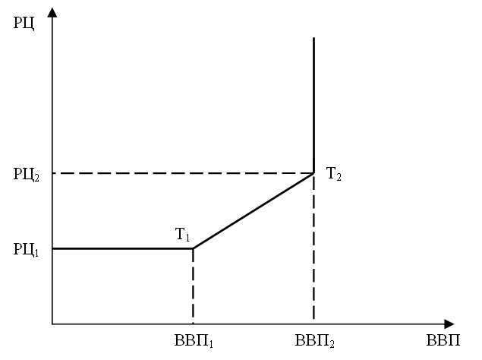*

***Рис. 4.7.*** Кейнсіанська модель сукупної пропозиції

Горизонтальний (кейнсіанський) відрізок показує зміни в обсязі виробництва в умовах неповної зайнятості за постійних цін (депресійний стан економіки). Обсяг реального ВВП тут нижчий від потенційного (тобто обсягу за умов повної зайнятості, де ресурси використовуються повністю, а безробіття перебуває на природному рівні). На цьому відрізку існують значні не використані потужності та безробіття. Тому тут немає вузьких місць та дефіциту в жодній галузі і збільшення ВВП може відбуватися при постійних (стабільних) цінах.

Проміжний (висхідний) відрізок показує зміни в обсязі виробництва в умовах, що наближаються до повної зайнятості, коли збільшення реального ВВП супроводжується підвищенням рівня цін. Причина зростання цін і реального ВВП полягає в тому, що повна зайнятість виникає не водночас. На цій ділянці окремі галузі вже можуть відчувати нестачу ресурсів, що призводить до збільшення витрат на одиницю продукції та до зростання цін.

Вертикальний (класичний) відрізок показує зміни в обсязі ВВП за умов повної зайнятості, коли рівень фактичного безробіття дорівнює природному безробіттю й додаткового зростання реального ВВП не відбувається, а спостерігається інфляційне зростання. Цей відрізок, зазвичай, збігається з довгостроковою кривою сукупної пропозиції.

Ціновими факторами, які визначають нахил короткострокової кривої сукупної пропозиції, є зміна процентної ставки та зміна рівня цін.

Крім цін на сукупну пропозицію впливають нецінові фактори (зміни в яких приводять до зміни витрат на одиницю продукції). До них належать:

1) **зміна цін на ресурси.** Відбувається під впливом таких чинників:

а) наявність внутрішніх ресурсів. Якщо кількість внутрішніх ресурсів збільшиться, то крива виробничих можливостей переміщується праворуч – відбувається збільшення виробництва. При цьому ціна внутрішніх ресурсів зменшується, оскільки їх стає більше;

б) ціни на імпортні товари. Зниження цін на імпортні товари збільшує пропозицію, оскільки зростає обсяг ресурсів у країні (їх більше імпортують);

в) домінування на ринку. Це можливість встановлення цін, вищих за ті, які могли би бути за умов конкуренції (ціни на нафту, що встановлюються країнами ОПЕК);

2) **зміни в продуктивності ресурсів** (відношення реального обсягу виробництва до затрат). Збільшення продуктивності означає, що за наявного обсягу ресурсів можливо виробити більший реальний обсяг валового внутрішнього продукту. Це зменшує середні витрати, збільшує сукупну пропозицію та зміщує її криву праворуч;

3) зміни економічних правових норм можуть призвести до змін витрат на одиницю продукції в результаті дії таких чинників:

а) податки (підвищення податків з підприємств збільшує середні витрати та зменшує сукупну пропозицію);

б) субсидії (збільшення субсидій підприємствам зменшує середні витрати та збільшує сукупну пропозицію);

в) державне регулювання економіки, яке може призвести до зменшення або збільшення середніх витрат.

На графіку це викликає відповідні зміщення кривої сукупної пропозиції у відповідний бік.

*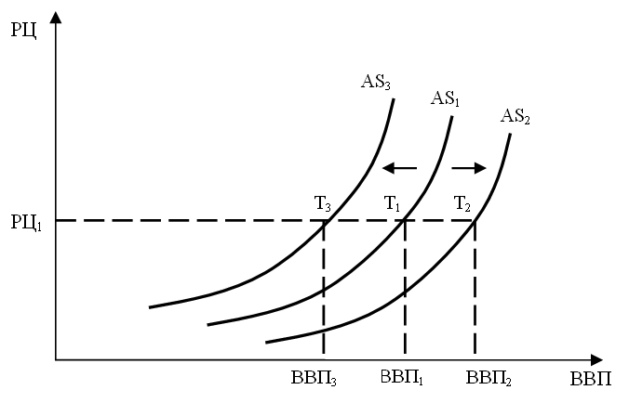*

***Рис. 4.8.*** Вплив нецінових факторів на сукупну пропозицію

## 4. Сукупний попит – сукупна пропозиція як модель економічної рівноваги

Важливою властивістю, ринкової економіки, є постійне тяжіння до рівноваги. Загальна економічна рівновага – це стан, коли рівновага встановлюється на кожному з ринків: товарів та послуг, грошей, цінних паперів, праці.

На ринку товарів та послуг визначається рівновага, якщо обсяг ВВП дорівнює запланованим витратам усіх суб’єктів на придбання товарів і послуг, вироблених у країні. На ринку грошей рівновага встановлюється, якщо всі гроші, створені банківською системою, економічні суб’єкти тримають у вигляді готівки чи банківських вкладів. На ринку цінних паперів рівновага забезпечується, якщо пропоновані цінні папери придбані економічними агентами. На ринку праці буде рівновага, якщо кількість вільних робочих місць буде збалансована з робочою силою, тобто всі, хто бажає працювати за певну заробітну плату, матимуть змогу знайти роботу.

У вузькому розумінні економічна рівновага – це такий стан економічної системи (в першу чергу ринку), коли пропозиція задовольняє попит або попит відповідає пропозиції. Можна сказати, що економічна рівновага – це рівновага між сукупним попитом і сукупною пропозицією, яка породжує рівноважний валовий внутрішній продукт і рівноважні ціни.

Розглянемо економічну рівновагу на основі моделі AD-AS (сукупний попит – сукупна пропозиція).

*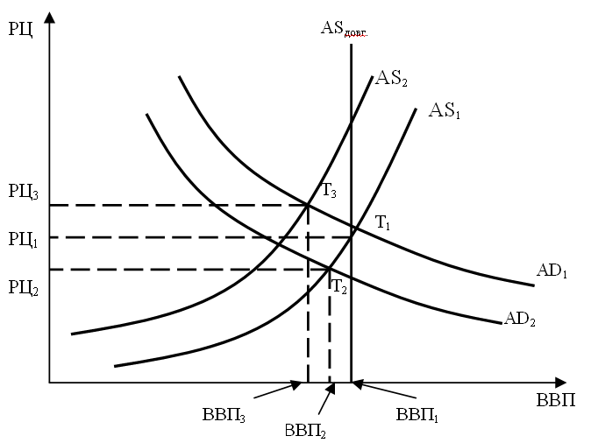*

***Рис 4.9.*** Економічна рівновага на основі моделі AD-AS

Крива АD1 – початкова крива сукупного попиту; AS1 – початкова крива сукупної пропозиції; ASд – довгострокова крива сукупної пропозиції, яка бере початок у точці потенційного валового внутрішнього продукту.

Точка Т1 – точка короткострокової рівноваги, як результат перетину AD1 та AS1, і одночасно – точка довгострокової рівноваги, як результат перетину кривих AD1, AS1 і ASд. Отже, в точці Т1 має місце подвійна рівновага (короткострокова й довгострокова). Вона може забезпечуватись лише в умовах повної зайнятості.

Якщо припустити, що при незмінній сукупній пропозиції AS1 сукупний попит зменшиться порівняно з потенційною величиною AD1, а його величина переміститься вліво в положення АD2, то короткострокова рівновага буде в точці Т2, що порушує довгострокову рівновагу (Т2 – ВВП2 –PЦ2). Якщо, навпаки, при незмінному сукупному попиті (АD1) короткострокова сукупна пропозиція зменшиться відносно потенційної величини (AS1), а її крива переміститься в положення AS2, то короткострокова рівновага буде забезпечена в точці Т3, що порушує довгострокову рівновагу (Т3 – ВВП3 – PЦ3).

Короткострокова рівновага означає: кількість товарів, що покупці бажають купити, дорівнює тій кількості, яку підприємці хочуть виробити. Якщо зменшення сукупного попиту знизить ціну, це примусить підприємців зменшити обсяг виробництва до рівня сукупного попиту ВВП2. Якщо зменшення сукупної пропозиції підвищить ціну до РЦ3, то обсяги бажаних закупок знизяться до нового рівня сукупної пропозиції ВВП3.

Довгострокова рівновага означає, що кількість товарів, яку покупці бажають купити, дорівнює потенційним можливостям економіки. За цих умов будь-яке подальше збільшення сукупного попиту викличе лише зростання цін, а випуск реального ВВП залишиться незмінним. За винятком економічного буму, коли підприємці вдаються до надмірного використання робочої сили, а безробіття є нижчим від його природного рівня.

Рівновага в економіці постійно порушується. Її порушення може спричинятися змінами в сукупному попиті (АD) внаслідок зміни запланованих сукупних витрат, або в сукупній пропозиції (AS) внаслідок зміни середніх витрат. Але вона постійно відновлюється ринком за іншого рівня ВВП і за іншого рівня цін.

Розглянемо механізм відновлення економічної рівноваги на підставі моделі AD-AS внаслідок її порушення почергово сукупним попитом та сукупною пропозицією.

Механізм відновлення економічної рівноваги,   
яка порушується зменшенням сукупного попиту (AD)

*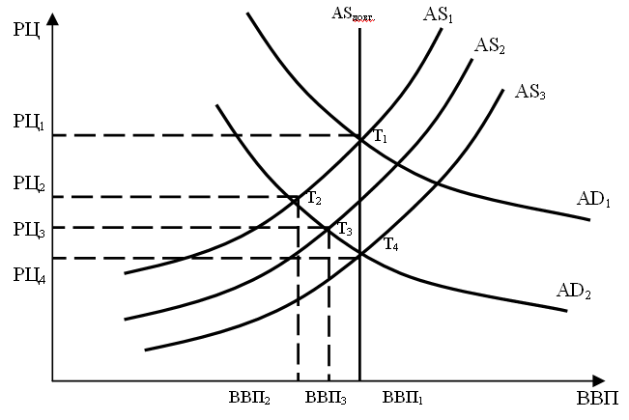*

***Рис. 4.10.*** Графік короткострокової і довгострокової рівноваги в умовах зменшення сукупного попиту

Т1 – точка, в якій перетинаються всі криві, й одночасно точка короткострокової та довгострокової рівноваги, тобто в умовах повної зайнятості, коли ВВП1= ВВП потенційному.

Точка РЦ1 – початкова рівноважна ціна. Цим умовам відповідає і певний рівень заробітної плати, яка врівноважує ринок праці.

Припустимо, що сукупний попит (АD) значно зменшився. Результатом цього стане незаплановане збільшення товарних запасів. Підприємства, переконавшись у тому, що товари продаються повільніше, ніж виробляються, – переглянуть свої плани. Їхня короткострокова реакція на скорочення сукупного попиту (АD) буде обумовлюватися тим, що заробітна плата (та інші ресурсові ціни) тимчасово не знизиться. За цих умов на падіння сукупного попиту підприємства відреагують частково зменшенням реального ВВП до ВВП2, та частково – зниженням товарних цін до РЦ2.

Зазначені зміни в поведінці підприємств графічно відображуються зміщенням кривої сукупного попиту (АD) ліворуч, у положення АD2.

Коли економіка досягне точки Т2, в якій перетинаються криві АD2 і AS1, заплановані витрати й реальний ВВП знову врівноважаться внаслідок зниження цін до РЦ2, а незаплановане накопичення товарних запасів припиниться. Точка Т2 – це новий стан короткострокової рівноваги в економіці, який зберігатиметься доти, доки крива сукупного попиту АD2 і короткострокова крива сукупної пропозиції AS1 не змінять свого положення. Але в точці Т2 довгострокова рівновага буде порушена.

Перетин кривих АD2 і AS1 у точці Т2 відповідає умовам, коли заробітна плата ще не відреагувала на зниження товарних цін від РЦ1 до РЦ2. Звичайно, така ситуація не може тривати надто довго. Поступово заробітна плата (під впливом конкуренції на ринку праці) почне зменшуватись до рівня, адекватного цінам РЦ2.

Припустимо, що після певного короткого відрізку часу заробітна плата зменшиться пропорційно зниженню товарних цін. Це викличе зменшення середніх витрат на виробництво товарів і адекватне збільшення сукупної пропозиції. Внаслідок цього на графіку короткострокова крива сукупної пропозиції зміститься вправо, тобто в положення AS2. При незмінному сукупному попиті (АD2) підприємства відреагують на зниження заробітної плати й середніх витрат новим зниженням товарних цін до РЦ3 і збільшенням виробництва до ВВП3, а економічна рівновага переміститься в точку Т3, що на перетині кривих АD2 і АS2.

Т3 – це точка нової короткострокової рівноваги, але довгострокової рівноваги ще не забезпечено. Оскільки в процесі переміщення економіки в точку Т3 знову відбулося зниження товарних цін (РЦ3), в черговий раз виникає диспропорція між ними та заробітною платою. Тому, як і в попередній ситуації, коли заробітна плата відстає від товарних цін, в економіці виникатиме тенденція до зростання заробітної плати. В міру розгортання цього процесу короткострокова крива сукупної пропозиції зміщуватиметься вниз у положення AS3.

У цьому положенні короткострокова крива сукупної пропозиції перетнеться з кривою сукупного попиту в точці Т4. Але в цій же точці крива сукупного попиту АD2 перетинається з довгостроковою кривою сукупної пропозиції AS довгострокова. Таким чином, усі три криві (АD2, AS3 і AS довгострокова) перетинаються в одній точці Т4. Це означає, що економіка знову повернулася до стану подвійної рівноваги – короткострокової та довгострокової, але за меншого рівня цін.

Процес пристосування заробітної плати до товарних цін, протягом якого ресурсові ціни (і насамперед заробітна плата) весь час наздоганяли товарні ціни, нарешті закінчився. Товарні й ресурсові ціни зменшилися в однаковій пропорції, внаслідок чого реальна заробітна плата повернулася до початкового рівня. Якщо знову не виникне чергової зміни сукупного попиту (АD), економіка буде знаходитися в рівноважній точці Т4 невизначено тривалий час.

На графіку відображена залежність між рівнем цін і випуском реального ВВП. З його допомогою можна також простежити зміну рівня безробіття.

Зменшення реального ВВП порівняно з потенційною величиною завжди викликає зменшення фактичного безробіття відносно природної норми. Отже, при переміщенні економіки з точки Т1 в точку Т2 рівень безробіття зростає порівняно з природною нормою. Потім унаслідок руху економіки з точки Т2 до Т4 рівень безробіття знову повертається до свого природного рівня.

Враховуючи поведінку всіх трьох головних макроекономічних параметрів (реальний ВВП, ціни і безробіття) можна підбити підсумки процесу пристосування економіки до падіння сукупного попиту.

1. У короткостроковому періоді початкова реакція економіки на зменшення сукупного попиту, що порушило подвійну рівновагу, відображується в зменшенні реального ВВП, зниженні товарних цін і збільшенні безробіття.

2. У міру того, як ціни на ресурси, і в першу чергу заробітна плата, будуть поступово пристосовуватися до зниження товарних цін, у економіці відбуватиметься подальше зниження товарних цін, збільшення реального ВВП і зменшення безробіття.

3. Єдиним довгостроковим наслідком падіння сукупного попиту в новому стані подвійної рівноваги буде досягнення нового, нижчого, ніж на початку, рівня товарних цін і цін на ресурси. В цьому стані реальний обсяг ВВП повернеться до потенційного рівня, а безробіття – до природної норми.

4. Довгостроковий період, протягом якого ринковий механізм здатний самостійно відновлювати потенційний рівень виробництва, не підлягає часовому визначенню й може тривати надто довго. Це означає, що ринковий механізм не є достатньо ефективним фактором подолання спаду виробництва. Тому виникає необхідність державного втручання в економіку, яке може фіскальними та монетарними заходами попередити падіння сукупного попиту або стимулювати його збільшення і таким чином прискорити вихід економіки зі стану неповної зайнятості.

Розглянемо механізм відновлення економічної рівноваги, яка порушується зменшенням сукупної пропозиції (AS).

Зменшення сукупної пропозиції досить часто набуває форми шоків сукупної пропозиції. Шоки сукупної пропозиції – неочікувана різка зміна умов функціонування економіки, яка негативно впливає на середні витрати і як наслідок, на товарні ціни. Ці шоки називають ще ціновими, оскільки вони дестабілізують як товарні, так і ресурсові ціни. Існують несприятливі та сприятливі шоки сукупної пропозиції. Перші проявляються через різке падіння виробництва і зростання цін. Сприятливі шоки сукупної пропозиції проявляються через збільшення виробництва і зниження цін.

*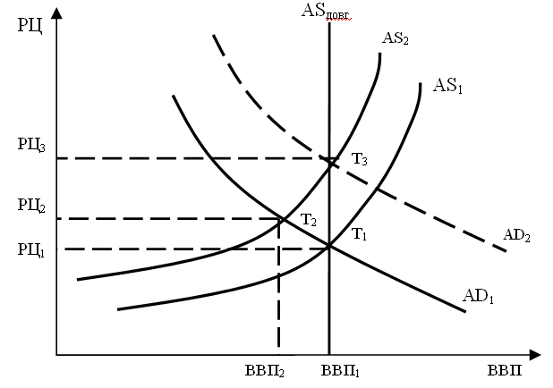*

***Рис. 4.11.*** Короткострокова та довгострокова рівновага в умовах скорочення сукупної пропозиції

Початкова рівновага в економіці досягається в точці Т1, якій відповідають рівноважний ВВП1 на потенційному рівні та рівноважна ціна РЦ1, а також певний рівень заробітної плати в умовах природного рівня безробіття.

Припустимо, що ціни на енергоносії, які імпортує держава, зросли. Це спричинить збільшення середніх витрат, унаслідок чого короткострокова крива сукупної пропозиції зміститься вліво, в положення AS2. Це є наслідком підвищення цін на ресурси та причиною зростання товарних цін.

Т2 – точка нової короткострокової рівноваги, в якій реальний ВВП зменшиться до ВВП2, а товарні ціни зростуть до РЦ2. Така ситуація є свідченням виникнення стагфляції (падіння виробництва при зростанні цін і безробіття).

Таким чином, ми розглянули зміни в рівноважних параметрах економіки в короткостроковому періоді.

Тепер розглянемо довгострокові наслідки скорочення сукупної пропозиції. Будемо враховувати поведінку заробітної плати, реальна величина якої зменшилася внаслідок зростання товарних цін. У такій ситуації що номінальна заробітна плата повинна підвищуватися пропорційно зростанню товарних цін. Якщо це відбудеться, то вища заробітна плата спричинить подальше збільшення середніх витрат, а отже, зміщення короткострокової кривої сукупної пропозиції ліворуч від кривої AS2 і ще більше підвищення товарних цін.

Якщо продовжити процес пристосування заробітної плати до товарних цін і періодично збільшувати номінальну заробітну плату у відповідь на кожний рух товарних цін угору, то виникне спіраль “ціни – заробітна плата”. Короткострокова крива сукупної пропозиції переміщуватиметься дедалі лівіше, виробництво ВВП скорочуватиметься, а товарні ціни зростатимуть. Стагфляція стане хронічною і буде постійно загострюватися. Врешті-решт така ситуація може призвести країну до економічного краху.

Тепер припустимо, що профспілки розуміють не перспективність цінової індексації заробітної плати і погодяться на її регулювання під впливом попиту та пропозиції на ринку праці. За таких умов спостерігатиметься закриття й банкрутство підприємств та збільшення безробіття.

Скорочення попиту на ринку праці призведе до зменшення номінальної заробітної плати та зниження середніх витрат, що ліквідує початкове зменшення сукупної пропозиції, викликане зростанням ресурсних цін.

У кінцевому підсумку короткострокова крива сукупної пропозиції переміститься праворуч у положення AS1. Отже, товарні ціни повернуться до рівня РЦ1, а реальний ВВП буде відновлено на потенційному рівні, що забезпечить в економіці подвійну рівновагу (коротко- та довгострокову).

Проте такий сценарій не раціональний. Часова невизначеність періоду, потрібного для зниження заробітної плати, та великі економічні та соціальні втрати, яких при цьому зазнає суспільство, свідчать про неефективність ринкового саморегулювання у вирішенні проблеми стагфляції. Щоб прискорити цей процес і звести до мінімуму його негативні наслідки, в розв’язання цієї проблеми повинна втрутитися держава.

Згідно з кейнсіанською теорією, держава може протиставити стагфляції політику стимулювання сукупного попиту, завдяки якій його крива зміститься в положення АD2. Але така стимулююча політика може потрапити в пастку, оскільки зростання сукупного попиту до АD2 ще більше загострить інфляцію, піднімаючи товарні ціни до РЦ3. Це неминуче спричинить спіраль “ціни – заробітна плата”, і події в економіці розвиватимуться за вже відомим сценарієм.

Світовий досвід свідчить, що більш ефективним варіантом подолання стагфляції і відновлення подвійної рівноваги може бути лише політика, спрямована на зменшення середніх витрат на величину, адекватну їх зростанню, з метою збільшення сукупної пропозиції. Основними елементами такої політики можуть бути: а) введення тимчасового державного контролю за цінами й заробітною платою; б) зниження податків із підприємств і скорочення бюджетних витрат; в) стимулювання внутрішніх заощаджень та інвестицій; г) залучення іноземних інвестицій у національну економіку тощо.

**Висновки**

1. Функціонування будь-якої економіки ґрунтується на взаємопов’язаному русі ресурсів, споживчих благ і доходів, який називають економічним кругообігом. Центральне місце в ринковій системі займають ринок ресурсів і ринок продуктів, через які домашні господарства, фірми та держава взаємодіють між собою, утворюючи економічний кругообіг, внаслідок якого в економіці визначаються обсяг і структура виробництва, між окремими ринками досягається рівновага.

2. Сукупний попит – це такий обсяг реального валового внутрішнього продукту, який економіка має бажання закупити з метою задоволення своїх платоспроможних потреб. Сукупний попит у грошовій формі визначається сукупними витратами економіки на закупівлю товарів і послуг (споживчих витрат, валових інвестицій, державних закупівель і чистого експорту).

3. Сукупна пропозиція – такий обсяг реального валового внутрішнього продукту, який може бути вироблений і запропонований для продажу за певного рівня цін.

4. Економічна рівновага – це рівновага між сукупним попитом і сукупною пропозицією, яка породжує рівноважний валовий внутрішній продукт і рівноважні ціни. Короткострокова рівновага означає, що кількість товарів, яку покупці бажають купити, дорівнює тій кількості, яку підприємці хочуть продати. Довгострокова рівновага означає, що кількість товарів, яку покупці бажають купити, дорівнює потенційним можливостям економіки.

**Тема 14.**

**Споживання, заощадження та інвестиції**

## 1. Споживання і заощадження, їх функції

Оптимізація макроекономічних пропорцій досягається через механізм попиту і пропозиції у взаємозв’язку з власниками капіталу та робочої сили.

Фірми, адміністрація яких виступає як представники капіталу, виробляють продукцію, виручають за неї кошти і пред’являють попит на робочу силу. Домашні господарства пропонують свою робочу силу, отримують за це винагороду і пред’являють попит на вироблену продукцію. На основі взаємодії фірм і домашніх господарств на ринку товарів і послуг складається пропорція ділення ВВП на споживання та заощадження.

Головним компонентом сукупних витрат є споживчі витрати (СВ). У вартісній формі – це та сума грошей, яка витрачається домашніми господарствами на придбання товарів поточного й тривалого споживання та оплату послуг.

Таким чином, все, що не належить до заощаджень, не входить у вигляді податку, не перебуває на закордонних рахунках, – це споживання.

Люди схильні відкладати споживання сьогодні з надією, що споживання в майбутньому принесе їм більше користі, ніж сьогодні.

Первинним осередком споживання є родина. В ній формуються обсяг і структура споживання. Сімейне господарство характеризується спільним споживчим бюджетом, житловим і накопиченим майном.

Споживання населення – один з головних компонентів, які визначають розвиток економіки. На споживчі витрати припадає від 2/3 до 3/4 валового внутрішнього продукту. Структура споживання в розвинутих країнах характеризується такими даними: товари поточного споживання (харчування, одяг, енергія) – 30-35%; товари тривалого користування (предмети побуту, транспортні засоби) – 10-20%; послуги (житло, освіта, охорона здоров’я, відпочинок) – 50-55%.

Споживчі витрати формують споживчу поведінку, котра є своєрідним індикатором циклічного розвитку економіки. Для оцінки споживчої поведінки використовується відповідний показник – індекс споживчих настроїв (ІСН). Він входить до числа основних макроекономічних показників, на підставі яких складають прогнози економічного циклу. Це важливо як для короткострокового планування будь-якого бізнесу, так і для визначення економічної політики держави.

Індекс споживчих настроїв був розроблений 1946 р. у США. Проте інтенсивне його використання почалось в 70–х роках ХХ ст., а практичне використання індексу для аналізу української економіки – з 1994 р.

На величину споживчих витрат впливає багато факторів. Головний серед них – дохід кінцевого використання, або дохід, що залишається в домашніх господарств після сплати податків і яким вони можуть вільно розпоряджатися. Але не весь дохід кінцевого використання витрачається на споживання. Певна його частина заощаджується.

Заощадження – це відстрочене споживання або та частина доходу кінцевого використання домашніх господарств, яка не споживається.

З =ДКВ – СВ (5.1), де:

З – заощадження;

ДКВ – дохід кінцевого використання;

СВ – споживчі витрати домашніх господарств.

Заощадження являє собою процес, пов’язаний із забезпеченням у майбутньому виробничих і споживчих потреб.

Отже, заощадження – це економічний процес, пов’язаний із інвестуванням; частина доходу, що залишається невикористаною при витратах на поточні виробничі та споживчі потреби, накопичується.

Заощадження здійснюються як фірмами, так і домашніми господарствами. Фірми заощаджують для інвестування – на розширення виробництва та збільшення прибутку. Домашні господарства заощаджують з ряду причин, як то: мотиви забезпечення старості та передачі спадку дітям, накопичення коштів для купівлі землі, нерухомості та дорогих предметів тривалого користування.

Заощадження та інвестування здійснюються незалежно одне від одного, різними економічними суб’єктами і внаслідок різних причин.

Найпоширенішими формами заощаджень є нагромадження у вигляді готівкових грошей, рахунків у банках, придбання акцій, облігацій та інших цінних паперів.

Економічні дослідження свідчать: дохід кінцевого використання є визначальним фактором споживання і заощадження.

Споживання і заощадження безпосередньо впливають на рівень національного виробництва, ціни та зайнятість. Для того щоб зрозуміти цей вплив, необхідно ввести поняття функції споживання і функції заощадження.

Однією з найважливіших у макроекономіці є функція споживання, яка показує співвідношення між споживчими витратами й доходом кінцевого використання як у статиці, так і в динаміці. Функція споживання, яка була запроваджена Дж. Кейнсом, ґрунтується на припущенні, що існує стабільний емпіричний зв’язок між споживанням та доходом. Розглянемо графік функції споживання.

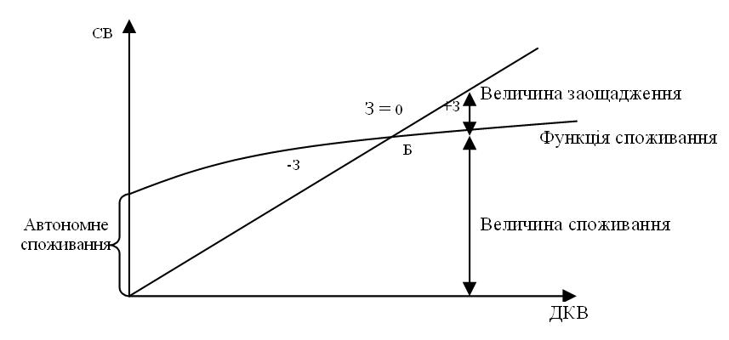

***Рис. 5.1.*** Графік функції споживання

Якби споживчі витрати повністю дорівнювали доходу, то графік функції споживання набув би форми бісектриси. В будь-якій точці бісектриси споживання повністю дорівнює доходу. Точка Б означає нульове заощадження, повне споживання доходу. Праворуч від точки Б – зона чистого заощадження, яка обмежується кривою споживання та бісектрисою. Величина чистих заощаджень завжди вимірюється вертикальним відрізком між кривою функції споживання та бісектрисою.

Обсяг споживання визначається відстанню від осі доходів до кривої функції споживання. Ліворуч від точки Б – зона переважання споживання над доходами, тобто життя в борг або за рахунок попередніх заощаджень. Перевищення споживання над доходом є “чистим від’ємним заощадженням”, його вимірюють відстанню між бісектрисою та кривою споживання. Автономне споживання – споживання, яке не залежить від доходу кінцевого використання.

Графічно функцію заощадження зображують, віднімаючи по вертикалі функцію споживання від лінії бісектриси. Розглянемо графік функції заощадження, яка є дзеркальним відображенням функції споживання.

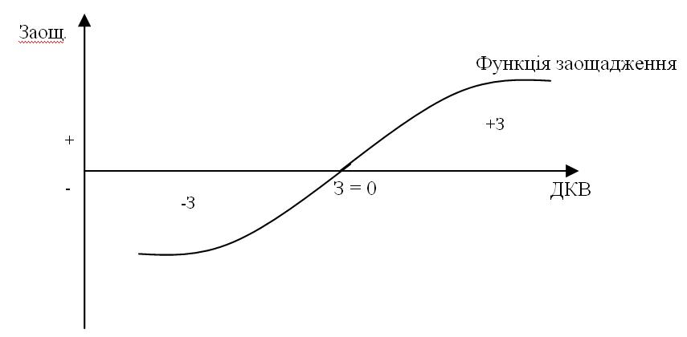

***Рис.5.2.*** Графік функції заощадження

Обсяг заощаджень визначається відстанню від лінії доходу до кривої функції заощадження. Ця відстань повністю збігається з відстанню від кривої споживання до бісектриси на попередньому графіку функції споживання. Точка Б на графіку так само показує нульове заощадження. На відрізку ліворуч від точки Б заощадження домашніх господарств є від’ємними (функція заощадження лежить нижче нульової горизонтальної лінії). З наведених графіків функцій споживання та заощадження видно, що і споживання, і заощадження прямо залежать від доходу, зростаючи зі збільшенням доходу і зменшуючись при його скороченні.

Оскільки споживчі витрати прямо залежать від доходу кінцевого використання, то функція споживання математично виражається таким чином: CВ = f (ДКВ) (5.2).

Щоб математично вивести функцію заощадження, слід зазначити, що свої заощадження населення спрямовує на фінансові ринки. Тому заощадження не тільки є функцією доходу, а й залежить від процентної ставки (ПС). Ця залежність розглядатиметься нижче. Функція заощадження математично виражається так:

З = f (ДКВ,ПС) (5.3), де:

З – заощадження;

ДКВ – дохід кінцевого використання;

ПС – процентна ставка.

Функція заощаджень надалі пов’язується з функцією інвестицій і застосовується для пояснення рівноваги на ринку інвестицій.

Враховуючи формули 5.1, 5.2 та 5.3, можна зробити висновок, що і функція споживання теж залежить від процентної ставки, але залежність ця опосередкована через тенденції заощадження і є зворотною: що вища процентна ставка, то більші заощадження й менші споживчі витрати, тобто: CВ = f (ДКВ, ПС) (5.4 ).

## 2. Середня та гранична схильність до споживання та заощадження. Фактори споживання та заощадження, які не залежать від доходу

Залежність споживання та заощадження від доходу називається схильністю до споживання та заощадження. Розрізняють середню та граничну схильність до споживання та заощадження. Середньою схильністю до споживання (ССС) називають частку доходу кінцевого використання, що спрямовується на споживання (у відсотках).

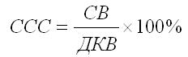 (5.5).

У довгостроковій перспективі ССС має тенденцію стабілізуватися.

Середньою схильністю до заощадження (ССЗ) називається частка доходу кінцевого використання, що спрямовується на заощадження (у відсотках).

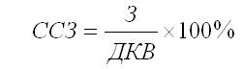 (5.6).

Оскільки ДКВ = CВ + З, то ССС + ССЗ = 100% або 1 (5.7).

Середня схильність до споживання має перевищувати середню схильність до заощаджень, тобто ССС > ССЗ (5.8). Наприклад, у США ССС = 0,96. Висока середня схильність до споживання означає низьку середню схильність до заощаджень. У США середня схильність до заощаджень становить 0,04.

У деяких інших країнах середня схильність до споживання становить: Канада – 0,9; Велика Британія – 0,89; Франція – 0,88; Нідерланди та Німеччина – 0,87; Японія – 0,86; Італія – 0,84.

Термін “гранична” використовується в економічній теорії в значенні “додаткова”. Таким чином, гранична схильність до споживання або заощадження характеризує тенденцію в зміні величини споживання або заощадження в міру того, як змінюється рівень доходу.

Гранична схильність до споживання (ГСС) показує, яка частка додаткового доходу кінцевого використання спрямовується на додаткове споживання.

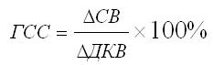 (5.9).

Основний психологічний закон Дж. Кейнса – закон, згідно з яким у разі збільшення доходу кінцевого використання домашніх господарств їхня гранична схильність до споживання зменшується.

Гранична схильність до заощадження (ГСЗ) вказує на співвідношення між додатковими заощадженнями та додатковим доходом кінцевого використання, який спричинив ці заощадження.

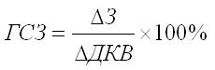 (5.10).

Сума граничних схильностей до споживання і заощадження за умов будь-якої зміни в доході кінцевого використання завжди дорівнює 100% або одиниці:

ГСС + ГСЗ = 1,0 або 100% (5.11).

Гранична схильність до споживання набуває значення в інтервалі від 0 до 1, тобто одна додаткова одиниця доходу кінцевого використання збільшує обсяг споживання, але на величину, меншу від одиниці. Кожна грошова одиниця доходу, яка не споживається, заощаджується.

Світова практика свідчить: зі збільшенням доходу зростають також і споживання, і заощадження, але при цьому гранична схильність до споживання має тенденцію до зниження, а гранична схильність до заощадження – до зростання. Проте багато економістів вважають, що для економіки в цілому граничні схильності до споживання та заощадження відносно постійні.

Заощадження певним чином впливають і на споживання. Якщо є заощадження, населення має можливість у поточному періоді споживати більше, ніж отримано доходу. Таку ситуацію називають “ефектом заощадження”. За умов стабільної економіки цей ефект незначний. Але за умов нестабільності – посилення інфляції, відсутності захисту вкладів від інфляції – населення починає збільшувати поточне споживання за рахунок минулих заощаджень, що значно посилює “ефект заощадження”.

Якщо в економіці діє “ефект заощадження “, то набирають чинності такі нерівності:

ССС>1; ССЗ<0;

ГСС>1; ГСЗ<0.

Тобто за таких умов e економіці виникають чисті від’ємні заощадження.

Фактори споживання та заощадження, що не залежать від доходу

Розглянувши поведінку щодо споживання та заощаджень домашніх господарств залежно від доходу, проаналізуємо ширше коло факторів, які впливають на споживання й заощадження. Всі інші фактори споживання та заощадження, крім доходу кінцевого використання, ми будемо називати недоходними факторами.

До факторів споживання й заощадження, які не залежать від доходу (недоходні фактори) належать:

Перше, багатство. Під багатством розуміють як нерухоме майно (будинки, автомобілі, телевізори та інші предмети довготермінового користування), так і фінансові кошти (готівкові гроші, заощадження на рахунках, акції, облігації, страхові поліси тощо) якими володіє населення. Домашні господарства заощаджують, утримуючись від споживання, щоб накопичувати багатство. За інших рівних умов, що більше нагромаджено багатства, то менші стимули до заощаджень. Тобто збільшення багатства зміщує графік споживання вгору, а графік заощаджень – униз.

Друге, податки. Відомо, що податки сплачуються частково за рахунок споживання та частково за рахунок заощадження. Зниження податків підвищує дохід кінцевого використання, а тому збільшує як споживання, так і заощадження. І навпаки.

Третє, рівень цін. Зростання цін скорочує споживання та заощадження – і навпаки. Даний висновок безпосередньо стосується аналізу багатства як фактора споживання. Зміни рівня цін змінюють реальну вартість, або купівельну спроможність деяких видів багатства. Реальна вартість фінансових коштів, номінальна вартість яких вимірюється в грошах, буде зворотною до зміни ціни. Це і є ефект багатства.

Четверте, відрахування на соціальне страхування. Збільшення цих відрахувань призведе до скорочення поточних споживання й заощадження. Але потрібно враховувати, що на рішення домашніх господарств стосовно споживання і заощадження впливає чинна система соціального забезпечення. Що краще соціальне забезпечення, то менші заощадження домашніх господарств протягом трудового життя.

П’яте, очікування. Очікування можуть бути пов’язані з майбутньою зміною цін, доходів, виникненням дефіциту тощо. Якщо ці очікування несприятливі, то домашні господарства змушені здійснювати закупки наперед, що в поточному році збільшує споживання та зменшує заощадження. Очікування приросту грошових доходів у майбутньому зумовлює збільшення поточних витрат.

Шосте, споживча заборгованість. Якщо в попередній період заборгованість зросла, то в поточному періоді домашні господарства будуть змушені зменшити споживання та заощадження, аби ліквідувати минулу заборгованість. І навпаки, коли споживча заборгованість зменшилася, поточний рівень споживання й заощаджень може зрости.

Сьоме, процентна ставка. Зміна ставки процента впливає на співвідношення між поточними та майбутніми споживанням і заощадженням. Коли процентна ставка зростає, поточне споживання зменшується, а заощадження зростають, що збільшить майбутнє споживання, забезпечене поточними заощадженнями. Таким чином, домашні господарства заміщують частину споживання в поточному періоді збільшенням споживання в майбутньому.

Фактори, які не залежать від доходу (недоходні фактори), впливають на споживання та заощадження, зміщуючи їх графіки у відповідний бік. Використовуючи формули 5.9 та 5.10 і враховуючи недоходні фактори споживання й заощадження, можна записати:

∆СВ = ∆СВа + ГСС х ∆ДКВ (5.12);

∆ З = ∆ За + ГСЗ х ∆ ДКВ (5.13), де:

СВа, За – автономне споживання і заощадження, яке не залежить від доходу, а змінюється лише під впливом нецінових факторів.

Автономне споживання в довгостроковому періоді має тенденцію наближатися до нуля.

## 3. Інвестиції: сутність, фактори, які впливають на їх величину

Інвестиції є другим, після особистих споживчих витрат, компонентом сукупних витрат. Під інвестиціями прийнято розуміти використання заощаджень із метою створення нових виробничих потужностей і капітальних активів. До інвестицій належать усі витрати на придбання основного капіталу, житлове будівництво і зміна запасів. Інвестиції в основний капітал – це інвестиції в основні виробничі фонди: машини, устаткування, капітальне будівництво підприємств. У цілому 70% всіх інвестицій – це інвестиції в машини та устаткування. Інвестиції в житлове будівництво – це витрати на підтримку житлового фонду й будівництво нового житла. На житлове будівництво припадає 25% усіх інвестицій. Запаси – це резерви сировини, напівфабрикатів на стадії незавершеного виробництва або готових виробів, які належать фірмам. Інвестиції в запаси означають їх зміну за певний період, причому зростання запасів свідчить про додатні інвестиції, а їх скорочення – про від’ємні інвестиції. На зміни в запасах припадає приблизно 5% усіх інвестицій.

Рух цінних паперів (купівля-продаж державних облігацій) до інвестицій прямого стосунку не має та означає тільки передачу з рук у руки титулу власності на вже існуючі активи. Здійснення інвестицій безпосередньо пов’язане з товарним ринком, тоді як купівля–продаж облігацій – із ринком цінних паперів. При цьому інвестиції виявляють не однаковий вплив на ринок благ у короткостроковому й довгостроковому періодах. У результаті інвестування в короткостроковому періоді на ринку благ збільшується тільки попит. Обсяг пропозиції залишається незмінним, бо об’єкти, що будуються, ще не дають віддачі у вигляді продукції та послуг. А в довгостроковому періоді під впливом інвестицій на ринку благ змінюватимуться як попит, так і пропозиція.

Таким чином, інвестують і фірми, і домашні господарства. Фірми купують інвестиційні товари для збільшення капіталу й заміни діючого капіталу в процесі його вибуття. Домашні господарства купують житло, що також є інвестиціями.

Отже, інвестиції суттєво впливають на сукупний попит, обсяг національного виробництва, зайнятість. Крім того, інвестиції сприяють нагромадженню фондів підприємств і створюють основу для економічного зростання в майбутньому. Якщо ж інвестиції використовуються нераціонально, це призводить до заморожування виробничих ресурсів і скорочення обсягів національного виробництва.

Загальний обсяг інвестицій визначається як валові інвестиції. Вони розподіляються на дві групи: одна частка спрямовується на збільшення основного капіталу, інша – на відшкодування його зношення, тобто на амортизацію. Оскільки в кожному періоді знецінюється конкретна частка капіталу, формулу валових інвестицій можна записати так:

ВІ = ЧІ + кА К п.р. (5.14), де:

ВІ – валові інвестиції;

ЧІ – чисті інвестиції;

кА – коефіцієнт амортизації;

К – вартість об’єктів основного капіталу; п.р. – поточний рік.

При цьому ЧІ = К п.р. + 1 – К п.р. (5.15).

З формул 14 та 15 можна вивести таку залежність

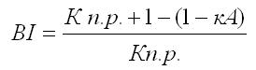 (5.16).

Рівняння 5.16 є базовим для визначення потреби у валових інвестиціях за умов розширеного відтворення, коли має місце нагромадження капіталу.

Майже всі інвестиції здійснюються фірмами, а не домашніми господарствами. Але домашні господарства, приймаючи рішення про споживання й заощадження, спрямовують частину своїх доходів на фінансові ринки, а фірми звертаються на фінансові ринки по кредити, які використовуються на інвестування.

Отже, інвестиції створюються заощадженнями, а фінансові ринки дають змогу домашнім господарствам перерозподілити свої доходи в часі.

Сукупний попит на інвестиції залежить від очікуваної норми чистого прибутку та процентної ставки.

Сутність впливу цих факторів на інвестиційний попит полягає у наступному.

По-перше, фірми інвестують з метою одержання чистого прибутку. Чистий прибуток – та частка валового прибутку від реалізації інвестиційного проекту, яка залишається після сплати податку на прибуток та процентів за інвестиційні кошти. Інвестиції будуть приносити чистий прибуток лише тоді, коли на одиницю інвестиційних витрат підприємство матиме більші прибутки в кожному наступному році, тобто якщо зростає капіталовіддача. Запишемо рівняння:

ЧП = ∆ВВП - (∆ПВ + ∆ПП) (5.17), де:

ЧП – чистий прибуток;

∆ВВП – приріст ВВП, викликаний чистими інвестиціями;

∆ПВ – приріст поточних витрат;

∆ ПП – приріст податку на прибуток.

Але інвестори орієнтуються не на фактичний, а на очікуваний чистий прибуток (ОЧП) – чистий прибуток, який очікується від вкладання інвестицій. З урахуванням необхідності зростання капіталовіддачі можна записати формулу очікуваної норми чистого прибутку:

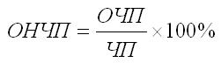 (5.18), де:

ОНЧП – очікувана норма чистого прибутку;

ОЧП – очікуваний чистий прибуток;

ЧІ – чисті інвестиції.

Таким чином, основним стимулом до інвестування є рівень очікуваної норми чистого прибутку. Можна сказати, що ОНЧП є метою інвестування.

По-друге, інвестиційні витрати пов’язані з джерелом їх фінансування.

Досить поширеним джерелом фінансування є банківський кредит. Тому важливу роль у динаміці інвестицій відіграє процентна ставка. Якщо ОНЧП – це мета інвестування, то процентна ставка – це ціна інвестицій, яку фірма повинна сплатити, щоб позичити грошовий капітал, потрібний для придбання реального капіталу. Для прийняття рішення інвестори зіставляють очікувану норму чистого прибутку та процентну ставку. Якщо процентна ставка нижча від ОНЧП, то інвестиції будуть прибутковими, на них виникає попит. Якщо, навпаки, інвестиції будуть збитковими, попиту на них не буде.

При прийнятті інвестиційних рішень суттєву роль відіграє не номінальна, а реальна процентна ставка. Номінальна процентна ставка – фактична процентна ставка на ринку позичкового капіталу (визначається в поточних цінах), а реальна процентна ставка – це номінальна процентна ставка мінус темп інфляції.

ПСр = ПСномін. – ТІ (5.19), де:

ПСр – реальна процентна ставка;

ПСномін. – номінальна процентна ставка;

ТІ – темп інфляції, у %.

Слід зазначити, що реальна процентна ставка вимірює дійсні витрати на одержання позики. Тому інвестиції залежать від реальної процентної ставки, а не від номінальної процентної ставки.

Зв’язок між реальною процентною ставкою та інвестиціями виражається формулою: ВІ = – f (ПСр) (5.20).

Це рівняння показує, що інвестиції є функцією процентної ставки. Причому знак (-) означає, що між попитом на інвестиції і процентною ставкою існує обернена залежність.

Зі зростанням реальної процентної ставки попит на інвестиції скорочується, тому що вони стають дорожчими.

Графіки функції попиту на інвестиції – в залежності від очікуваної норми чистого прибутку й реальної процентної ставки зображені на рисунках 5.3 та 5.4, де АDінв. – сукупний попит на інвестиції.

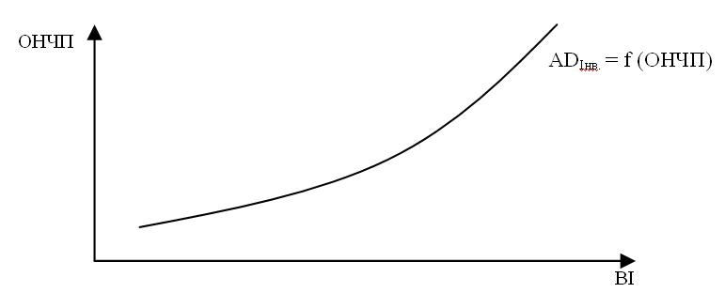

***Рис.5.3.*** Крива інвестиційного попиту в залежності від ОНЧП

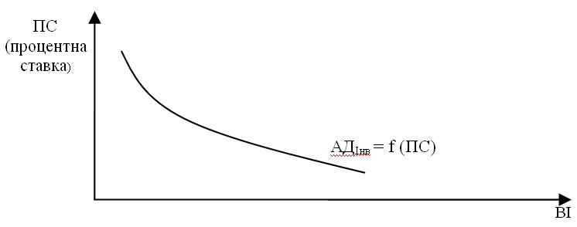

***Рис. 5.4.*** Крива інвестиційного попиту в залежності від процентної ставки (базова модель інвестиційного попиту)

Із наведених графіків видно, що між інвестиційним попитом і очікуваною нормою чистого прибутку існує пряма залежність, а між інвестиційним попитом і процентною ставкою – обернена залежність.

У макроекономічному аналізі базовою моделлю інвестиційного попиту є модель, у якій інвестиції є функцією процентної ставки. В такій моделі процентна ставка – основний фактор, який визначає інвестиційний попит, а очікувана норма чистого прибутку – стала величина й диференціюється за окремими інвестиційними проектами. У графічній формі ця модель має такий вигляд.

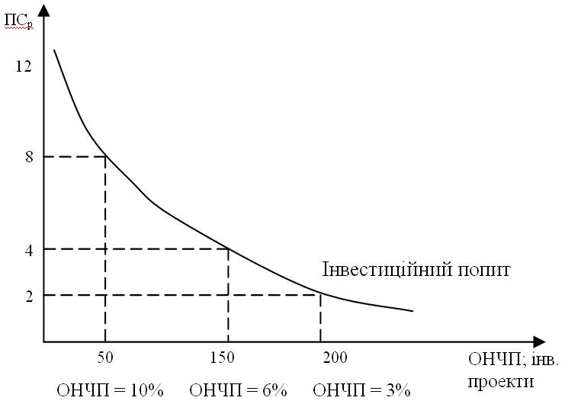

***Рис. 5.5.*** Графік інвестиційного попиту

З рисунка видно, що на горизонтальній осі графіка інвестиційного попиту відкладена вартість інвестиційних проектів, які об’єднані в окремі групи, в залежності від рівня очікуваної норми чистого прибутку.

Перша – вартість 50 грошових одиниць з ОНЧП – 10%;

Друга – вартість 150 грошових одиниць з ОНЧП – 6%;

Третя – вартість 200 грошових одиниць з ОНЧП – 3%.

Сумарна вартість усіх інвестиційних проектів становить 400 грошових одиниць.

На вертикальній осі графіка відкладена реальна процентна ставка.

Якщо реальна процентна ставка дорівнює 12%, то інвестиційний попит відсутній. Це пояснюється тим, що серед усіх запропонованих економікою інвестиційних проектів ОНЧП менше реальної процентної ставки.

Якщо реальна процентна ставка знизиться до 8%, виникає інвестиційний попит вартістю 50 грошових одиниць. Це пояснюється тим, що лише серед інвестиційних проектів першої групи ОНЧП більше реальної процентної ставки, тобто 10% більше 8%

Якщо реальна процентна ставка знизиться до 4%, то інвестиційний попит збільшиться до 200 грошових одиниць. Це пояснюється тим, що ОНЧП перевищує реальну процентну ставку вже за першою та другою групами інвестиційних проектів, тобто 10% і 6% більше 4%.

Якщо реальна процентна ставка знизиться до 2%, то інвестиційний попит збільшиться до 400 грошових одиниць, оскільки за інвестиційними проектами всіх груп ОНЧП перевищує реальну процентну ставку, тобто 10%, 6% і 3% більше 2%.

Отже, доцільність інвестування та інвестиційний попит виникають за умов, коли очікувана норма чистого прибутку більша від реальної процентної ставки. При заданому рівні ОНЧП що нижча реальна процентна ставка, то більший попит на інвестиції. Тому крива інвестиційного попиту набуває вигляду негативно похилої лінії.

Крім процентної ставки на інвестиційний попит впливають фактори, які змінюють рівень очікуваної норми чистого прибутку за даної процентної ставки. Умовно їх можна назвати факторами, що не залежать від процентної ставки. До них належать:

1. Технологічні зміни. Технічний прогрес, тобто розробка нового більш продуктивного устаткування, зменшує середні витрати на виробництво продукції або підвищує її якість. Унаслідок цього зростає норма чистого прибутку від інвестування, що викликає зростання інвестиційного попиту за даної процентної ставки.

2. Рівень забезпеченості основним капіталом. Від того, як кожна галузь виробництва забезпечена основним капіталом, залежить очікувана норма чистого прибутку від додаткових інвестицій. Якщо виробничі потужності певної галузі задовольняють попит на її продукцію, то інвестування буде стримуватися. Недостатність виробничих потужностей стимулює збільшення інвестицій із метою нарощування виробництва відповідно до попиту.

3. Витрати на придбання, експлуатацію та обслуговування устаткування. Якщо ці витрати скорочуються, то очікувана норма чистого прибутку збільшується, а інвестиційний попит зростає. І навпаки.

4. Податки на підприємця. Приймаючи інвестиційні рішення, підприємці розраховують на очікуваний прибуток після сплати податків. Тому збільшення податків негативно впливає на інвестиції. І навпаки.

5. Очікування. Метою інвестування є чистий прибуток. Інвестиції – це насамперед ризик стосовно того, що дохід від них перевищить витрати на них. Якщо економічні умови в країні погіршуються, фірми утримуються від інвестицій. Навпаки, коли фірми сподіваються на пожвавлення в недалекому майбутньому, попит на інвестиції зростає. Крім того, якщо фірми очікують, що зростання виробництва товару призведе до різкого скорочення попиту на нього навіть при зниженні ціни, то немає стимулів вкладати у виробництво цього товару інвестиції. І навпаки.

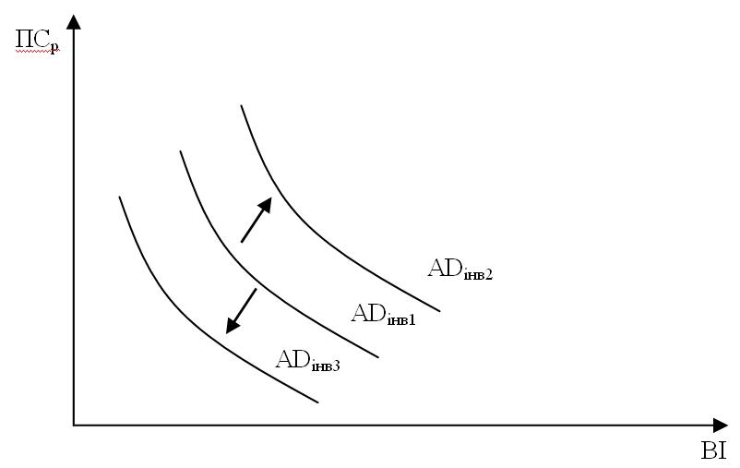

***Рис. 5.6.*** Вплив на інвестиційний попит факторів, що не залежать від процентної ставки

Фактори, що не залежать від процентної ставки збільшують або зменшують сукупний попит на інвестиції, переміщуючи криву попиту на інвестиції вправо чи вліво. На відміну від них, процентна ставка викликає зміщення по самій кривій попиту на інвестиції.

Інвестиції залежать від рівня оподаткування й узагалі податкового клімату в даній країні. Занадто високий рівень оподаткування не стимулює інвестиції, хоча питання про те, які ставки податку вважати високими чи низькими, навряд чи може бути вирішене однозначно.

Інвестиційний процес реагує на темпи інфляційного знецінення грошей. В умовах галопуючої інфляції, коли калькуляція витрат є досить невизначеною, а процеси реального капіталоутворення стають непривабливими, скоріше перевага буде надана спекулятивним операціям.

Існує безпосередня пряма залежність між інвестиціями і валовим внутрішнім продуктом.

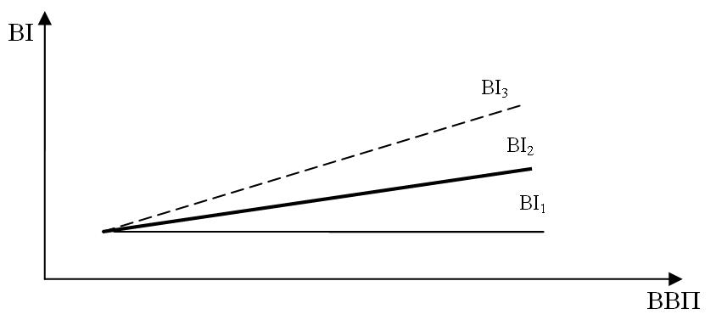

***Рис. 5.7.*** Графік інвестицій

Лінія ВІ1 свідчить, що внаслідок технічного прогресу інвестиції використовуються настільки ефективно, що навіть один і той самий їхній обсяг забезпечує зростання ВВП.

У дійсності графік інвестицій може злегка підніматись, як це показано лінією ВІ2. Ця лінія більш реально відображає економічні процеси, коли для зростання ВВП потрібні більші обсяги інвестицій, навіть за досить високої ефективності використання основного капіталу. Адже підвищення ефективності використання основного капіталу можливе за умов впровадження прогресивних технологій, а для цього, в свою чергу, потрібне збільшення інвестиційних витрат.

При цьому, що вища ефективність інвестиційних витрат, то похиліший графік інвестицій. Наприклад, лінія ВІ3 показує, що інвестиції використовуються менш ефективно, ніж за умов зростання їхніх обсягів (лінія ВІ2).

Отож можна зробити висновок: що похиліша лінія інвестицій, то ефективніша економіка країни, то менші прирости обсягів інвестицій забезпечують більші прирости ВВП. І навпаки, що крутіше піднімається вгору лінія інвестицій, то більший приріст їхніх обсягів забезпечує менші прирости ВВП, а отже, інвестиції витрачаються неефективно.

Таким чином, під інвестиціями розуміють використання заощаджень із метою придбання машин і устаткування, здійснення капітального, житлового будівництва та збільшення запасів.

Сукупний попит на інвестиції прямо залежить від очікуваної норми чистого прибутку та обернено – від реальної процентної ставки.

**Висновки**

1. Споживчі витрати є одним із головних компонентів, які визначають розвиток економіки. Вони формують споживчу поведінку, що є своєрідним індикатором циклічного розвитку економіки.

2.Функція споживання є однією з найважливіших у макроекономіці і показує співвідношення між споживчими витратами й доходом кінцевого використання як у статиці, так і в динаміці.

3. Залежність споживання та заощадження від доходу кінцевого використання називається схильністю до споживання та заощадження. Розрізняють середню та граничну схильність до споживання та заощадження.

4. Інвестиції створюються заощадженнями, а фінансові ринки дають змогу домашнім господарствам перерозподіляти свої доходи в часі. Сукупний попит на інвестиції залежить від очікуваної норми чистого прибутку (пряма залежність) і реальної процентної ставки (обернена залежність).

# Тема 15.

# Макроекономічна нестабільність.

### 1. Циклічний характер економічного розвитку

Загальне уявлення про макроекономічну динаміку дає дослідження економічних (ділових) циклів. Економічний цикл (цикл ділової активності) – це періодичний підйом або спад фактичного ВВП на фоні загальної тенденції до зростання.

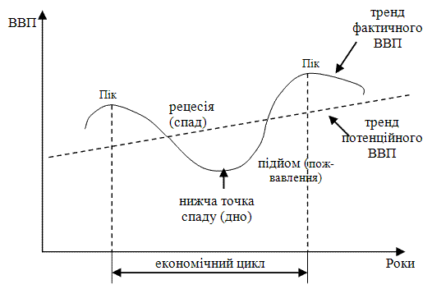

***Рис. 3.1***. Графік фаз економічного циклу

Економічний цикл характеризується періодичним зростанням та падінням ділової активності, яке проявляється у формі невідповідності взаємопов’язаних показників – темпу економічного зростання, інфляції, рівня безробіття. В загальному вигляді економічний цикл – це результат коливання різних показників економічної активності (темпів зростання ВВП, загального обсягу продажів, загального рівня цін, рівня безробіття, завантаження виробничих потужностей тощо).

В ідеальній економіці реальний ВВП зростав би швидкими, сталими темпами, рівень цін залишався б незмінним або ж зростав досить повільно. У результаті інфляція та безробіття були б незначними.

Проте досвід свідчить: економічні умови ніколи не залишаються сталими – піднесення прокладає шлях до спаду. В роки спаду ВВП, зайнятість та реальні доходи населення падають, прибутки зменшуються, люди втрачають роботу. Невдовзі знову починається пожвавлення. Цей етап характеризується підвищенням життєвого рівня. Але за піком настає новий спад економіки.

Зростання і падіння обсягів виробництва, цін, процентних ставок і зайнятості складають діловий цикл, що є характерною рисою ринкової економіки.

Причинами циклічності можуть бути:

–    технічні нововведення (НТР);

–    політичні й випадкові події (наприклад, війни, “перебудова” в СРСР та перехідний період у нових незалежних державах);

–    зміни в кредитно-грошовій політиці (коливання обсягів грошової маси);

–    нестача національних інвестицій;

–    зміни цін на нафту, газ та інші види сировини тощо.

У макроекономіці не існує цілісної теорії економічного циклу, й економісти різних напрямків концентрують свою увагу на різних причинах циклічності. Але більшість із них вважають, що рівень сукупних витрат безпосередньо визначає рівень зайнятості і виробництва. Річ у тім, що в економіці, яка орієнтована на ринок, сектор фірм виробляє товари й надає послуги лише тоді, коли на них пред’явлено достатній сукупний попит.

Якщо ж цей сукупний попит недостатній, то сектору фірм невигідно виробляти товари та послуги у великому обсязі, і тому ВВП скорочується. При вищому рівні сукупних витрат сектор фірм, збільшуючи обсяги виробництва, отримуватиме прибуток, і ВВП зростатиме. Окремі економічні цикли суттєво різняться між собою за тривалістю та інтенсивністю, проте всі вони складаються з одних і тих самих фаз.

При цьому циклічно змінюються обсяг випуску, рівні зайнятості, безробіття, інфляції, процентної ставки, обсяг грошової маси тощо. Проте основними індикаторами фази циклу служать:

–    рівень зайнятості;

–    рівень безробіття;

–    обсяг випуску.

Фактичний обсяг випуску коливається при цьому навколо потенційного рівня ВВП, під яким розуміється реальний ВВП в умовах повної зайнятості ресурсів. Він опускається нижче цієї позначки під час спаду, потім поступово повертається до неї, а інколи навіть перевищує цей рівень під час чергового підйому економіки. Коливання фактичного обсягу ВВП навколо потенційного характеризується показником, який має назву “розрив ВВП”.

Розрив ВВП =  Розрив ВВП (3.1), де

ВВПф – фактичний ВВП;

ВВПп – потенційний ВВП.

Коли ВВПф менший за ВВПп, ідеться про відставання ВВП – це обсяг продукції, який економіка втрачає через неповне використання свого виробничого потенціалу.

Табл. 3.1.

Фази економічних циклів

|  |  |
| --- | --- |
| **Фаза циклу** | **Економічна сутність** |
| ПІК | В економіці спостерігається повна зайнятість, і виробництво працює на повну потужність. Рівень цін має тенденцію до підвищення, а зростання ділової активності припиняється. |
| РЕЦЕСІЯ (СПАД) | Виробництво та зайнятість скорочуються, проте ціни не завжди мають тенденцію до зниження. Вони падають тільки в тому випадку, коли спостерігається депресія (глибокий і тривалий спад). |
| НИЖЧА ТОЧКА СПАДУ (ДНО) | Найнижча точка спаду (депресії): виробництво і зайнятість досягають найнижчого рівня. |
| ПІДЙОМ  (ПОЖВАВЛЕННЯ) | Виробництво та зайнятість зростають. Рівень цін може підвищуватися, аж поки не буде досягнуто повної зайнятості й виробництво не почне працювати на повну потужність. |

Значно рідше трапляється перевищення фактичним ВВП свого потенційного рівня (ВВПф>ВВПп). Найчастіше це стає можливим у екстремальних ситуаціях, коли в процес виробництва залучаються додаткові робітники, капітальне обладнання використовується понад нормативних вимог, понаднормова праця та праця за сумісництвом стають звичайними явищами. Проте тривалий час фактичний ВВП перевищувати потенційним не може.

Найбільше впливає на обсяг виробництва і зайнятості зміна фаз економічного циклу в галузях, які виробляють засоби виробництва та споживчі товари тривалого вжитку. В галузях, які випускають споживчі товари короткотермінового використання, коливання зайнятості й випуску значно менші.

Економічний цикл характеризується його тривалістю, а також рушійними силами, які зумовлюють генезис і механізм його проходження. За цими ознаками всі економічні цикли поділяються наступним чином:

–    цикли Китчина тривалістю 3-5 років, що обумовлюються динамікою відносної величини запасів матеріально-технічних цінностей на підприємствах;

–    цикли Джаглера з періодичністю 7-11 років як підсумок взаємодії багатьох грошово-кредитних факторів;

–    цикли Кузнєца. Їхня тривалість становить двадцять років, а рушійними силами є зрушення у відтворювальній структурі виробництва;

–    цикли Кондратьєва, або довгохвильові цикли, котрі тривалістю 40-60 років. Їхня головна рушійна сила – радикальні зміни в технологічній базі суспільного виробництва, його структурна перебудова.

Матеріальною основою економічного циклу та періодичності економічних фаз є відтворення основного капіталу, його масове оновлення у строки, які визначаються часом його обігу.

Табл. 3.2

Найважливіші заходи антикризової політики

|  |  |
| --- | --- |
| **У періоди бумів** | **У періоди депресії** |
| Грошово-кредитна політика | |
| Продаж державних цінних паперів на відкритому ринку | Купівля державних цінних паперів на відкритому ринку |
| Підвищення норми обов’язкових банківських резервів | Зниження норми обов’язкових банківських резервів |
| Підвищення облікової ставки | Зниження облікової ставки |
| Фіскальна політика | |
| Скорочення витрат держбюджету | Додаткові витрати держбюджету |
| Збільшення податкових ставок | Зменшення податкових ставок |
| Політика заробітної плати і тарифів | |
| Зниження заробітної плати | Збільшення заробітної плати |
| Політика державних інвестицій | |
| Скорочення державного будівництва | Прискорення виконання інвестиційних програм |

У ході економічного циклу досить чітко виявляється така закономірність: що вищі темпи економічного піднесення, то глибшим є наступний спад виробництва. Високі темпи економічного зростання створюють атмосферу надмірного “перегріву“ економіки, що становить об’єктивну загрозу наступного спаду виробництва і кризи.

Тому уряд повинен проводити антикризову політику. Антикризова політика – політика держави, спрямована на регулювання коливань економічної активності в суспільстві в періоди передкризового стану та запобігання розвитку економічних криз.

### 2. Безробіття: сутність, види та соціально-економічні наслідки

Важливими проявами макроекономічної нестабільності, найбільшим соціальним лихом сучасної економіки є значний рівень безробіття і високі темпи інфляції. Безробіття – це вимушена незайнятість робочої сили, що виникає внаслідок постійного порушення рівноваги між попитом і пропозицією праці як на інтегрованому ринку праці, так і в його різних секторах.

Ефективне функціонування економіки пов’язане із забезпеченням повної зайнятості наявних ресурсів. Повна зайнятість економічних ресурсів означає залучення до економічного обігу всіх ресурсів, придатних для виробництва товарів і послуг, включаючи й такий як робоча сила. При повній зайнятості обсяг виробництва є максимально можливим. Тому він називається потенційним і вимірюється з допомогою потенційного ВВП. З макроекономічної точки зору, повна зайнятість ресурсів, передбачає недовикористання тільки 10-20% виробничих потужностей та безробіття на його природному рівні.

В умовах неповної зайнятості фактичний обсяг виробництва менший від потенційного. За цих умов певна частина працездатного населення залишається без роботи, виникає вимушене безробіття. Зайнятість і безробіття – головні індикатори макроекономічної нестабільності.

Зайнятість населення – це діяльність працездатного населення країни, спрямована на відтворення валового внутрішнього продукту та національного доходу. Вона визначається чисельністю осіб, які виконують будь-яку роботу за певну заробітну плату або з метою отримання інших видів доходу.

Рівень зайнятості визначається відношенням числа зайнятих до чисельності населення у віці від 16 років і старше.

Рівень зайнятості = Рівень зайнятості(3.2).

Все населення країни можна поділити на зайнятих, безробітних та осіб поза робочою силою. Зайняті та безробітні разом становлять робочу силу, або економічно активне населення.

Робоча сила – це здатність до праці; сукупність фізичних та інтелектуальних здібностей людини, які вона може використати для виробництва товарів та послуг.

РС = зайняті + безробітні (3.3), де:

РС – робоча сила.

До робочої сили включають усіх працездатних, у тому числі й безробітних, які активно шукають роботу (окрім дітей до 16 років, пенсіонерів, студентів, інвалідів, ув’язнених, домогосподарок, недієздатних). А також тих, хто працює неповний робочий день (тиждень, місяць, рік), тобто вони безробітними не рахуються. Це явище називають прихованим безробіттям.

Зайняті – це люди, які виконують будь-яку оплачувану роботу, а також ті, що мають роботу, але тимчасово не працюють через хворобу, страйк чи відпустку. До цієї категорії належать і зайняті неповний робочий день.

Безробітні – ті, хто не має роботи, але активно шукає її або чекає, щоб повернутися на попереднє місце роботи. Отже людина вважається безробітною, коли вона: а) без роботи; б) робить активні спроби знайти роботу; в) готова одразу ж стати до роботи.

До осіб поза робочою силою відносять: а) осіб до 16 років і тих, що перебувають у спецустановах (наприклад, психіатричних диспансерах, виправних закладах тощо); б) осіб, які вибули зі складу робочої сили (дорослі, які потенційно мають можливість працювати, але не працюють і не шукають роботу, перебувають на пенсії, надто хворі, щоб працювати, або просто не шукають роботу). Осіб поза робочою силою називають економічно неактивним населенням.

Рівень безробіття визначається відношенням числа безробітних до чисельності робочої сили.

Рівень безробіття(3.4).

Характеризуючи стан безробіття, найчастіше оперують трьома взаємопов’язаними поняттями: фрикційне, структурне та циклічне безробіття.

Фрикційне безробіття – безробіття, яке виникає внаслідок добровільної зміни місця роботи. Воно пов’язане з професіональними, віковими, регіональними міграціями працівників. Особи найманої праці, залишивши попереднє місце роботи, шукають собі інше. Відмінна ознака цього виду безробіття – добровільність і нетривалість. Таке безробіття є неминучим і певною мірою бажаним, адже працівники шукають більш кваліфіковану й оплачувану роботу, що забезпечить їм вищі доходи, а суспільству – більший обсяг сукупного продукту.

Структурне безробіття – безробіття, яке виникає внаслідок невідповідності між попитом і пропозицією на робочу силу за професією, кваліфікацією тощо. Воно є результатом змін у технології, техніці і структурі виробництва, структурі споживчого попиту, що зумовлюють невідповідність структури робочих місць професіональній структурі робочої сили. Цей вид безробіття, як правило, має довготривалий характер, вимагає додаткових затрат від суспільства й окремих осіб на перекваліфікацію, зміну місця проживання. Структурне безробіття також неминуче для суспільства, але від фрикційного відрізняється необхідністю здобути нову професію, перекваліфікуватись, щоб зайняти інше робоче місце.

Безробіття, яке є необхідною умовою для нормального розвитку ринку праці і складається із фрикційного та структурного безробіття, називається природним.

ПРБ = ФБ + СБ (3.5), де:

ПРБ – природний рівень безробіття;

ФБ – фрикційне безробіття;

СБ – структурне безробіття.

Рівень природного безробіття нині оцінюється у 5,5–6,5% від числа працездатних. Ще 30-35 років тому він визначався у 3%, що свідчить про зростання мобільності робочої сили (це збільшує добровільне безробіття) та прискорення темпів науково-технічного прогресу (це збільшує структурне безробіття).

Циклічне безробіття – безробіття, яке виникає внаслідок загального спаду виробництва і скорочення попиту на ринку праці. Коли сукупний попит на товари та послуги зменшується, зайнятість теж скорочується, а безробіття зростає. З цієї причини циклічне безробіття іноді називають безробіттям, пов’язаним із дефіцитом попиту. В періоди економічного спаду циклічне безробіття доповнює фрикційне і структурне, а в періоди економічного піднесення воно відсутнє.

Циклічне безробіття дорівнює різниці між фактичним безробіттям та природним рівнем безробіття.

ЦБ = ФРБ - ПРБ (3.6), де:

ЦБ – циклічне безробіття;

ФРБ – фактичний рівень безробіття;

ПРБ – природний рівень безробіття.

Розглянемо соціально-економічні наслідки безробіття.

По-перше, безробіття призводить до недовипуску продукції, втрати частини ВВП.

Зв’язок між рівнем циклічного безробіття та зменшенням фактичного обсягу ВВП, порівняно з потенційним (при повній зайнятості), показує закон Оукена.

Відповідно до закону Оукена, кожний відсоток збільшення безробіття від його природного рівня означає для економіки скорочення ВВП, порівняно з потенційним рівнем, на β%. Це можна виразити наступним чином:

Відповідно до закону Оукена, кожний відсоток збільшення безробіття від його природного рівня означає для економіки скорочення ВВП, порівняно з потенційним рівнем, на β% (3.7), де:

ВВПф – фактичний обсяг ВВП;

ВВПп – потенційний ВВП;

ФРБ – фактичний рівень безробіття;

ПРБ – природний рівень безробіття;

β – коефіцієнт чутливості ВВП до динаміки циклічного безробіття. Він показує, на скільки відсотків відхиляється фактичний ВВП від потенційного, якщо безробіття перевищує природний рівень на 1%. Значення цього коефіцієнту оцінюється в межах 2–2,5.

Для визначення зміни фактичного ВВП у поточному періоді порівняно з ВВП у минулому періоді можна використати закон Оукена в іншому виразі:

Для визначення зміни фактичного ВВП у поточному періоді порівняно з ВВП у минулому періоді можна використати закон Оукена в іншому виразі(3.8), де:

ВВПфпп – фактичний рівень ВВП у поточному періоді;

ВВПфмп – фактичний рівень ВВП у минулому періоді;

ФРБпп – фактичний рівень безробіття у поточному періоді;

ФРБмп – фактичний рівень безробіття у минулому періоді.

Закон Оукена водночас показує і зворотний ефект: якщо щорічний приріст ВВП буде не меншим 2,7 %, то безробіття перебуватиме на постійному (природному) рівні. Отже, рівень безробіття зростає, якщо не досягається трьохпроцентний приріст макроекономічних параметрів.

Обчислення втрат ВВП за умов циклічного безробіття можна здійснити з допомогою наступних формул.

Втрати = (ФРБ – ПРБ) х 2,5 (3.9), де:

ФРБ – фактичний рівень безробіття;

ПРБ – природний рівень безробіття.

ВВП потенц. = (ВВП факт. х 100)/ (100 – втрати) (3.10).

ВВП втрати = ВВП потенц. – ВВП фактич. (3.11).

По-друге, зменшується надходження податків до державного бюджету, оскільки безробітні не сплачують податків а отримують допомогу по безробіттю.

По-третє, погіршується якість життя безробітних і членів їхніх сімей.

По-четверте, безробітні втрачають кваліфікацію та самоповагу, відбувається моральний занепад, зростає кількість людей, схильних до дій, що суперечать суспільним нормам і цінностям.

По-п’яте, зростає соціальна та політична напруженість у суспільстві.

### 3. Інфляція: її причини, види та наслідки

Інфляція – це зростання загального рівня цін (іншими словами, падіння купівельної спроможності грошей, підвищення грошової вартості життя).

Рівень інфляції показує, як змінилися ціни в економіці, і вимірюється з допомогою індексів цін (індексу споживчих цін, дефлятора ВВП тощо) як різниця між значенням цього індексу за певний період (у процентах) та 100%.

РІ = Ісц - 100% (3.12), де:

РІ – рівень інфляції;

Ісц – індекс споживчих цін.

Темп інфляції показує, як змінилася сама інфляція за певний період (прискорилась чи сповільнилась), і визначається за формулою:

Темп інфляції показує, як змінилася сама інфляція за певний період (прискорилась чи сповільнилась), і визначається за формулою(3.13)

Протилежним інфляції поняттям є дефляція, яка має місце, коли загальний рівень цін падає і купівельна спроможність грошей підвищується. Дефляція трапляється рідко.

Дезінфляція – це сповільнення темпів інфляції. В Україні періоди дезінфляції спостерігалися в 1995–1996 рр. (коли інфляція, вимірювалася чотиризначними числами) як наслідок стабілізаційної політики.

В залежності від середньорічного темпу приросту цін розрізняють: помірну (повзучу) інфляцію, галопуючу та гіперінфляцію.

Помірна інфляція – приріст цін, який становить не більше 10% на рік. Коли ціни відносно стабільні, люди довіряють грошам і охоче накопичують їх, оскільки впевнені, що рівень цін не дуже перевищить існуючий.

Галопуюча інфляція – приріст цін, який вимірюється десятками або сотнями відсотків на рік. Коли помірна інфляція переходить у галопуючу, виникають економічні спотворення. Гроші втрачають свою вартість, фінансові ринки звужуються, населення нагромаджує товари, купує нерухомість і не віддає гроші в позику за низькими номінальними процентними ставками. Люди намагаються вкласти свої гроші за кордоном, що призводить до скорочення внутрішніх інвестицій.

Гіперінфляція – приріст цін, який вимірюється тисячами відсотків на рік. Гіперінфляція, як правило, пов’язана з нерозумною державною політикою, руйнівно впливає на обсяг національного виробництва і зайнятість, може підірвати фінансову систему і прискорити крах.

Інфляція виникає під впливом багатьох факторів. Деякі види інфляції зумовлює попит, інші – пропозиція. Тому розрізняють два типи інфляції: інфляцію попиту й інфляцію пропозиції (витрат).

Інфляцію можуть стимулювати якісь зміни (у споживчих та інвестиційних витратах, урядових витратах, чистому експорті), що впливають на сукупний попит і обсяг виробництва виходить за межі потенційного.

Інфляція попиту – інфляція, що викликана зростанням сукупного попиту. Коли він збільшується швидше за виробничий потенціал економіки, ціни, намагаючись урівноважити пропозицію і попит, зростають (занадто багато грошей полюють за меншою кількістю товарів, бо видатки держави, населення і фірм ростуть швидше, ніж виробництво). Надлишкові сукупні витрати можуть бути обумовлені грошовою емісією для покриття дефіциту державного бюджету, мілітаризацією економіки та іншими причинами.

Сучасну інфляцію від просто інфляції попиту відрізняє те, що ціни починають зростати ще до досягнення повної зайнятості, оскільки витрати на працю, капітал і матеріали мають здатність збільшуватися навіть у недовантаженій економіці. Це явище відоме як інфляція витрат, або інфляція пропозиції.

Інфляція витрат – інфляція, що викликана збільшенням середніх витрат на виробництво продукції. Основними причинами підвищення середніх витрат є:

–    підвищення номінальної заробітної плати;

–    підвищення цін на сировину та енергоносії;

–    підвищення податків.

Таким чином, інфляція витрат пов’язана зі скороченням сукупної пропозиції внаслідок несприятливих зовнішніх шоків – підвищення цін на сировину, матеріали, номінальної заробітної плати тощо, які спричиняють збільшення витрат виробництва, падіння обсягів випуску й зайнятості, зростання безробіття. Цей тип інфляції призводить до стагфляції – ситуації в економіці, коли одночасно відбувається підвищення рівнів інфляції та безробіття на фоні загального спаду виробництва.

Інфляція впливає на економіку через:

–    перерозподіл доходу і багатства між різними групами людей;

–    перекручення відносних цін та обсягів виробництва різних товарів.

У той же час потрібно зазначити, що вплив інфляції на рівень реальних доходів та обсяги виробництва суперечливий і залежить від того, якою є інфляція – неочікуваною чи очікуваною.

Неочікувана інфляція – інфляція, яка є результатом непередбачуваних змін у економіці. Вона перерозподіляє багатство між різними групами людей. Неочікувана інфляція зазвичай сприяє боржникам, певним групам людей і спекулянтам. Водночас вона шкодить кредиторам, групам із фіксованими доходами, власникам заощаджень. Неочікуване зниження темпів інфляції дає протилежний ефект.

Окрім перерозподілу доходів інфляція впливає на загальний обсяг виробництва. Зростання сукупного попиту збільшує ціни та обсяг виробництва. Проте зміни у пропозиції, переміщуючи вгору криву пропозиції, підвищать ціни і зменшать обсяг виробництва. Отже, інфляція може поєднуватися як із вищим, так і з нижчим рівнем обсягу виробництва.

Очікувана інфляція – інфляція, яка є наслідком прогнозованих тенденцій у економіці та заходів, запланованих державою. Припустимо, що всі ціни зростають щороку на 5%, і всі реальні процентні ставки саме такі, якими вони були б, якби ціни залишалися стабільними. Інфляція, яка є збалансованою (такою, що не змінює відносні ціни) та очікуваною, не впливає на загальний обсяг виробництва чи перерозподіл доходів. Проте цей вид інфляції рідкісний.

Набагато частіше спостерігається незбалансована інфляція – така, що впливає на відносні ціни, затрати й податки. Навіть тоді, коли незбалансована інфляція передбачена, ціни не встигають пристосуватися до інфляційних тенденцій. Проте в цьому випадку, враховуючи майбутні зміни в рівні цін, люди мають можливість скоригувати свої номінальні доходи, тим самим зменшуючи негативні наслідки інфляції.

Основними завданнями економічної політики є досягнення низького рівня безробіття та низького рівня інфляції.

У короткотерміновому періоді між рівнями інфляції та рівнями безробіття існує обернена залежність, яка має назву кривої А. Філіпса.

Крива А. Філіпса стверджує, що рівень інфляції залежить від трьох факторів: 1) очікуваної інфляції; 2) циклічного безробіття, тобто відхилення фактичного рівня безробіття від його природного рівня; 3) шокових змін пропозиції. Шоки пропозиції – неочікувана різка зміна умов функціонування економіки, яка негативно впливає на середні витрати та, як наслідок, на товарні ціни. Несприятливі шоки пропозиції – різке падіння виробництва і зростання цін. Сприятливі шоки пропозиції – збільшення обсягу виробництва і зменшення цін.

Три зазначених фактори зводяться воєдино у рівняння кривої Філіпса:

РІ = ОІ - β (ПРБ-СБ) + ШП (3.14), де:

РІ – рівень інфляції;

ОІ – очікувана інфляція;

β – коефіцієнт, який показує, наскільки сильно реагує інфляція на динаміку циклічного безробіття; він завжди більший нуля;

ПРБ – природний рівень безробіття;

СБ – структурне безробіття; ПРБ – СБ= ЦБ (циклічне безробіття);

ШП – шоки пропозиції.

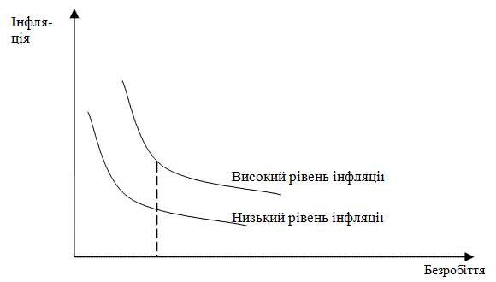

***Рис. 3.2.*** Крива А. Філіпса

Треба наголосити, що перед показником циклічного безробіття завжди стоїть знак “мінус”: при високому рівні безробіття спостерігається тенденція до зменшення темпів інфляції. Отже, у короткостроковому періоді економічна політика, спрямована на зниження рівня безробіття, призводитиме до прискорення інфляції. Треба вибрати між:

1) політикою, спрямованою на економічне піднесення, з високими темпами приросту ВВП, що швидко знизить безробіття;

2) політикою пожвавлення, з повільним приростом ВВП, що дає змогу сповільнити інфляцію, але за рахунок тривалого безробіття.

Цей вибір залежатиме від очікуваного рівня інфляції: що більшим буде цей рівень, то вище розміщуватиметься крива А. Філіпса. А це означає, що фактичний рівень інфляції буде вищим для будь-якого рівня безробіття.

Слід зазначити, що у 70-х роках ХХ ст. у країнах Заходу проявилося таке нове явище як стагфляція, яка означає вже не альтернативність (або інфляція, або безробіття), а їх поєднання. Це суперечить кейнсіанським висновкам, кривій А. Філіпса. І хоча стагфляція до кінця 80-х років призупинилася, більшість економістів погодились із тим, що зв’язок між інфляцією і безробіттям не можна трактувати однозначно як взаємозворотний. Характер цього зв’язку визначається багатьма факторами, тому в довготерміновому періоді він може періодично змінюватися.

Розглянемо основні засоби боротьби з інфляцією. У випадку, якщо економіка будь-якої країни перебуває в кризовому стані, її уряд повинен проводити антиінфляційну політику.

Антиінфляційна політика – політика держави, яка спрямована на боротьбу з інфляцією та включає прямі та непрямі засоби регулювання купівельної спроможності грошової одиниці.

Непрямі засоби регулювання купівельної спроможності грошової одиниці включають:

–    регулювання загальної маси грошей шляхом управління ними центральним банком;

–    операції центрального банку на відкритому ринку цінних паперів;

–    зміну обов’язкових резервів комерційних банків у центральному банку;

–    зміну облікової ставки.

Прямі засоби регулювання купівельної спроможності грошової одиниці включають:

–    пряме й безпосереднє регулювання державою кредитів, а отже – грошової маси;

–    державне регулювання цін;

–    державне (за угодою з профспілками) регулювання заробітної плати;

–    державне регулювання зовнішньої торгівлі, операцій із іноземним капіталом і валютного курсу.

### ****Висновки****

1. Після першої світової економічної кризи 1825 року ринкова економіка з певною періодичністю зазнає спадів виробництва. Період від однієї кризи до іншої називають економічним циклом, у якому виділяють наступні фази: пік, рецесія (спад), нижча точка спаду (дно), підйом (пожвавлення).

2. Економічний цикл – об’єктивний механізм встановлення макроекономічної рівноваги, хоча і пов’язаний зі значними втратами економіки.

3. Одним із проявів макроекономічної нестабільності є існування та періодичне зростання в суспільстві безробіття. Основні типи безробіття – фрикційне, структурне та циклічне.

4. Інфляція – це двоєдиний процес загального підвищення цін і знецінення грошей. Існує два типи інфляції: інфляція попиту та інфляція пропозиції (витрат). У залежності від середньорічного темпу приросту цін розрізняють: помірну, галопуючу інфляцію та гіперінфляцію. Антиінфляційна політика включає прямі та непрямі засоби регулювання купівельної спроможності грошової одиниці.

# Тема 16.

# Сукупні витрати і валовий внутрішній продукт

 Перед розглядом питань лекції зробимо деякі припущення. Перше: об’єктом макроаналізу буде лише приватний сектор економіки, тобто економіка без участі держави, а сукупні витрати – без державних закупівель. Крім того, приватний сектор розглядається в межах економіки закритого типу, тобто чистий експорт дорівнює нулю. За цих умов ВВП = СВ + ВІ.

Предметом аналізу є рівноважний ВВП. Його величина формується в умовах досягнення рівноваги між сукупним попитом і сукупною пропозицією. Але оскільки за попитом стоять витрати, а за пропозицією – виробництво ВВП, то рівновага в економіці – це рівновага між сукупними витратами й виробленим ВВП, тобто СуВ = ВВП.

Друге припущення: не враховується ціновий фактор, тобто ціни є незмінними. За таких умов предметом макроекономічного аналізу має бути не номінальний, а реальний ВВП.

Третє припущення: процентна ставка та очікувана норма чистого прибутку є незмінними. Зазначимо, що в окремих випадках ми будемо враховувати й ці фактори.

## 1. Витратні моделі економічної рівноваги. Моделі “витрати-випуск” та “вилучення-ін’єкції”

В процесі аналізу рівноваги між сукупними витратами та ВВП застосовуються дві моделі: “витрати-випуск” і “вилучення-ін’єкції”.

Модель “витрати-випуск” – модель визначення рівноважного ВВП на умовах тотожності між сукупними витратами й виробленим ВВП. Це кейнсіанська модель товарного ринку. Визначальним у цій моделі є сукупний попит, який знаходить своє відображення через сукупні витрати, та сукупна пропозиція, представлена реальним ВВП. У основі моделі лежить пряма залежність між ВВП і сукупними витратами, тобто що більші сукупні витрати, то більший ВВП, і навпаки. Для розуміння рівноваги або нерівноваги в економіці за даною моделлю слід розрізняти фактичні й заплановані сукупні витрати.

Економічна рівновага – це рівновага між запланованими сукупними витратами і ВВП.

Тому в моделі “витрати-випуск” під сукупними витратами слід розуміти заплановані сукупні витрати. Оскільки, згідно з нашим припущенням, сукупні витрати дорівнюють СВ + ВІ, то для моделі “витрати-випуск” базовим є таке рівняння:

СуВ = СВ +ВІ = ВВП (6.1).

Згідно з даним рівнянням, ВВП – вироблений продукт, а СВ + ВІ – сукупні витрати. Співвідношення між ними може мати три варіанти:

1) вся сума доходу, отриманого від реалізації виробленого ВВП, спрямовується на його закупівлю, тобто СВ + ВІ = ВВП. Зазначений варіант відповідає закону Сея, згідно з яким виробництво створює адекватний за величиною попит;

2) не вся сума доходу, отриманого від реалізації виробленого ВВП, йде на його закупівлю, тобто СВ + ВІ < ВВП;

3) на закупівлю ВВП спрямовується більша сума доходу, порівняно з його величиною, отриманою від реалізації ВВП, виробленого у поточному періоді, тобто СВ + ВІ > ВВП. Другий і третій варіанти відповідають кейнсіанській теорії, згідно з якою доходи, отримані від реалізації поточного ВВП, не обов’язково перетворюються на адекватну величину сукупних витрат.

Співвідношення між сукупними витратами і ВВП – це співвідношення між планами покупців і продавців, які, як правило, не співпадають. Якщо вони не співпадають, виникають незаплановані зміни в товарних запасах. Так, коли СуВ < ВВП, виникає перевиробництво, що супроводжується незапланованим збільшенням товарних запасів. І навпаки, коли СуВ > ВВП, виникає недовиробництво, яке супроводжується незапланованим зниженням товарних запасів.

Незаплановані зміни в товарних запасах порушують інвестиційні плани підприємств. З огляду на це слід розрізняти заплановані й незаплановані інвестиції.

Заплановані інвестиції – інвестиції, що їх підприємства планують вкладати у виробництво згідно зі своїм платоспроможним попитом. Але плани підприємств не завжди можливо втілити в дійсність. Тому виникають незаплановані інвестиції. Незаплановані інвестиції – інвестиції, які підприємства змушені здійснювати в товарні запаси в умовах економічної рівноваги.

Отже, фактичні інвестиції складаються із запланованих і незапланованих інвестицій у товарні запаси.

Інвестиції в товарні запаси виконують в економіці балансуючу роль. Якщо величина сукупних витрат недостатня порівняно з ВВП, то відбувається незаплановане збільшення інвестицій у товарні запаси; якщо сукупні витрати перевищують ВВП, то відбувається незаплановане зменшення інвестицій у товарні запаси. Це дає підстави модифікувати формулу 6.1:

СуВ ± ВІн = ВВП ( 6.2), де:

ВІн – незаплановані інвестиції в товарні запаси: (+) – збільшення, (–) – зменшення інвестицій в товарні запаси.

СуВ ± ВІн – фактичні сукупні витрати (СуВфакт.).

Із формули 6.2 випливає: незалежно від того, перебуває економіка в стані рівноваги чи ні, фактичні сукупні витрати завжди дорівнюють ВВП. Це врівноваження досягається за рахунок незапланованих інвестицій. Якщо сукупні витрати й ВВП тотожні, то незаплановані інвестиції дорівнюють нулю.

Отже, рівноважний ВВП – це такий обсяг виробництва, якому відповідають сукупні витрати, достатні для закупівлі всієї продукції, виробленої в поточному періоді. Можна сказати і так: при рівноважному ВВП сукупна кількість вироблених товарів дорівнює сукупній кількості закуплених товарів (споживчих та інвестиційних).

Економіка постійно прагне до рівноваги як своєї природної норми. Це означає: коли сукупні витрати перевищують ВВП і відбувається незаплановане зменшення товарних запасів, підприємства будуть зацікавлені збільшувати виробництво до рівня сукупних витрат; якщо ж, навпаки, сукупні витрати менші за ВВП і відбувається незаплановане збільшення товарних запасів, вони будуть змушені скорочувати виробництво до рівня сукупних витрат.

Для більш ґрунтовнішого розуміння рівноважного ВВП розглянемо умовний приклад визначення рівноважного ВВП (у млрд. грн.) на основі моделі “витрати-випуск “.

**Табл. 6.1.**

**Визначення рівноважного ВВП (млрд. грн.)   
на основі моделі “витрати-випуск“**

|  |  |  |  |  |  |
| --- | --- | --- | --- | --- | --- |
| Фактичний  ВВП | Сукупні витрати (заплановані) | | | Незаплановані інвестиції в  товарні запаси:  (+) – збільшення;  (-) – зменшення | Тенденція  виробництва  й доходу |
| СВ | ВІ | Разом |
| 100  120  140 | 75  90  105 | 40  40  40 | 115  130  145 | -15  -10  -5 | збільшення  збільшення  збільшення |
| 160 | 120 | 40 | 160 | 0 | рівновага |
| 180  200 | 135  150 | 40  40 | 175  190 | +5  +10 | зменшення  зменшення |

У наведених у таблиці цифрах враховане наше припущення, що об’єктом аналізу є приватний сектор закритої економіки. Це означає відсутність у складі сукупних витрат державних закупівель і чистого експорту. За цих умов СуВ = СВ + ВІ.

Сукупні витрати визначаються із припущення, що заплановані споживчі витрати (СВ) збільшуються при збільшенні доходу кінцевого використання, а заплановані інвестиції незмінні і становлять 40 млрд. грн.

У перших трьох рядках таблиці наведені випадки, коли сукупні витрати перевищують фактичний рівень виробництва, що супроводжується незапланованим зменшенням інвестицій у товарні запаси й породжує мотивацію до збільшення ВВП.

Протилежні процеси відображають останні два рядки, коли сукупні витрати менші, ніж фактичний рівень виробництва. За даних умов незаплановане збільшення інвестицій у товарні запаси примусить підприємства зменшити виробництво продукції.

ВВП є рівноважним лише тоді, коли вироблений ВВП і сукупні витрати становлять 160 млрд. грн. Це означає, що лише в даному випадку плани підприємств збігаються з планами покупців.

Аналіз рівноважного ВВП можна зробити і з допомогою графічної моделі “витрати-випуск“, яку досить часто називають “кейнсіанський хрест “.

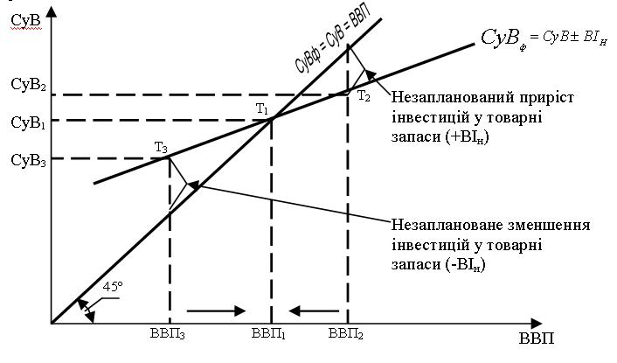

**Рис. 6.1.** Рівноважний ВВП у моделі “витрати-випуск”

На горизонтальній осі графіка представлено ВВП, а на вертикальній – фактичні сукупні витрати, тобто СуВфакт. = СуВВІн. Бісектриса відображає ситуацію, коли фактичні й заплановані сукупні витрати однакові. Перетин ліній фактичних і запланованих сукупних витрат у точці Т1 свідчить про тотожність між цими витратами (СуВ1 = СуВ) і про те, що рівноважний ВВП дорівнює ВВП1.

Але в дійсності сукупні витрати, як правило, не збігаються із запланованими сукупними витратами. Так, СуВ2 < СуВ. Це означає, що підприємства виробили продукції більше, ніж зможуть її реалізувати (ВВП2 > ВВП1). У цьому випадку відбувається незапланований приріст інвестицій у товарні запаси, що викликає тенденцію до скорочення ВВП – від ВВП2 до ВВП1. У протилежному випадку СуВ3 > CуВ. Це означає, що підприємства виробили продукції менше, ніж планували покупці (ВВП3 < ВВП1). За цих умов відбувається незаплановане зменшення інвестицій у товарні запаси, що породжує тенденцію до збільшення ВВП – від ВВП3 до ВВП1.

Модель “вилучення-ін’єкції“ – це модель визначення рівноважного ВВП на умовах тотожності між вилученнями та ін’єкціями в економічному кругообігу. В основі цієї моделі лежить та обставина, що в потоці “доходи-витрати” постійно виникають як вилучення, так і ін’єкції.

Як відомо, будь-який обсяг виробництва породжує певну величину доходу кінцевого використання. Одну частку цього доходу домашні господарства й підприємства (фірми) можуть заощаджувати, тобто не використовувати на споживання. Тому заощадження являють собою вилучення із потоку “доходи-витрати”. Оскільки заощадження – це потенційні витрати, то внаслідок вилучення частки доходу на заощадження споживчі витрати будуть недостатніми, щоб викупити весь обсяг вироблених споживчих товарів. Це може призвести до зменшення ВВП.

Але цьому є альтернатива. Виробництво може частково переключатися зі споживчих товарів на інвестиційні. Така реструктуризація виробництва може відбутися за умови, що вилучення частки доходу у вигляді заощаджень через фінансові ринки обернеться адекватним збільшенням інвестиційних витрат.

Інвестиції, на противагу заощадженням, можна розглядати як ін’єкції витрат у потік “доходи-витрати”, тобто вони компенсують зменшення сукупних витрат, обумовлене вилученням частки доходу на заощадження. Питання в тому, в якій мірі відбувається ця компенсація, або як співвідносяться між собою вилучення у формі заощаджень та ін’єкції у формі інвестицій. Відповідь на це запитання може мати декілька варіантів.

Перший. Якщо вилучення із доходу у формі заощаджень перевищує інвестиційні ін’єкції у витрати, то сукупні витрати (СуВ) будуть меншими, ніж фактичний ВВП. Оскільки сукупні витрати визначають рівноважний ВВП, це означає, що фактичний ВВП перевищуватиме рівноважний ВВП.

Другий. Якщо вилучення із доходу в формі заощаджень менші, ніж інвестиційні ін’єкції у витрати, то сукупні витрати (СуВ) будуть перевищувати фактичний ВВП. Це означає, що фактичний ВВП буде меншим, за рівноважний ВВП.

Третій. Якщо вилучення та ін’єкції збігаються за своєю величиною, то втрати сукупних витрат на потенційних витратах у формі заощаджень компенсуються їх збільшенням у формі інвестицій. Тому сукупні витрати (СуВ) дорівнюють фактичному ВВП, який одночасно є рівноважним.

Оскільки об’єктом нашого аналізу є приватна економіка закритого типу, ми абстрагуємося від інших видів вилучень та ін’єкцій. В дійсності, крім заощаджень та інвестицій, вилученнями з потоку “доходи-витрати” є також податки та імпорт, а ін’єкціями – ще державні закупівлі та експорт. Тому в широкому контексті вилучення слід розглядати як будь-яке використання доходу не на закупку ВВП, а ін’єкції – як будь-яке збільшення витрат на виробництво ВВП. Надалі ми розширимо об’єкт нашого аналізу і врахуємо інші вилучення та ін’єкції.

Отже, рівноважний ВВП – це такий ВВП, який забезпечується в умовах рівноваги між заощадженнями та інвестиціями. Це означає, що плани домашніх господарств стосовно заощаджень збігаються з планами підприємств (фірм) щодо інвестицій. Тому умовою рівноваги на товарному ринку є рівновага між заощадженнями й запланованими інвестиціями, тобто З = ВІзаплановані. Але крім запланованих можуть виникати й незаплановані інвестиції, тобто інвестиції в товарні запаси. Збільшення товарних запасів спричиняє незаплановане збільшення інвестицій, і навпаки. За цих умов між заощадженнями й запланованими інвестиціями виникає розбіжність. Але фактичні інвестиції (ВІзапл.  ВІнезапл.) завжди балансуються із заощадженнями за рахунок незапланованих інвестицій. Тобто незаплановані інвестиції є вирівнюючим елементом, який постійно приводить у відповідність фактичні інвестиції та заощадження. Такий висновок перекликається із методом “витрати-випуск”, згідно з яким фактичні сукупні витрати завжди дорівнюють ВВП, що досягається за рахунок незапланованих інвестицій у товарні запаси: СуВ  ВІнезапл. = ВВП.

Залежність рівноважного ВВП від співвідношення між заощадженнями й запланованими інвестиціями можна показати з допомогою таблиці 6.2, яка спирається на умови таблиці 6.1.

**Табл. 6.2.**

**Визначення рівноважного ВВП на основі моделі “вилучення-ін’єкції”**

|  |  |  |  |  |  |  |  |
| --- | --- | --- | --- | --- | --- | --- | --- |
| Фактичний ВВП | СВ (спожив. витрати) | З  (заощад) | Фактичні інвестиції | | | СуВ | Тенденції виробництва і доходу |
| ВІзапл. | ВІнезапл. | Разом |
| 100  120  140 | 75  90  105 | 25  30  35 | 40  40  40 | -15  -10  -5 | 25  30  35 | 115  130  145 | збільшення  збільшення  збільшення |
| 160 | 120 | 40 | 40 | 0 | 40 | 160 | рівновага |
| 180  200 | 135  150 | 45  50 | 40  40 | +5  +10 | 45  50 | 175  190 | зменшення  зменшення |

Із даної таблиці видно, що в тих випадках, коли заощадження менші, ніж заплановані інвестиції (три перших рядки), виникає незаплановане зменшення інвестицій у товарні запаси, які вирівнюють заощадження та фактичні інвестиції (колонка 6), тобто З = ВІзапл. – ВІнезапл., а СуВ – ВІнезапл = ВВП.

У цих випадках має місце недовиробництво, тобто фактичний ВВП менший, ніж рівноважний ВВП. Тому підприємства будуть зацікавлені в збільшенні виробництва.

У тих ситуаціях, коли заощадження більші від запланованих інвестицій (два останніх рядки), виникає незаплановане збільшення інвестицій у товарні запаси, які вирівнюють заощадження й фактичні інвестиції (колонка 6), тобто З = ВІзапл. + ВІнезапл., а СуВ + ВІнезапл. = ВВП. За цих умов спостерігається перевиробництво, тобто фактичний ВВП більший від рівноважного ВВП, що примушує підприємства скорочувати виробництво.

Лише в одному випадку (рядок 4) заощадження збігаються із запланованими інвестиціями, а незаплановані інвестиції в товарні запаси дорівнюють нулю. В цьому випадку заощадження (40 млрд. грн.) дорівнюють запланованим інвестиціям (40 млрд. грн.), тобто З = ВІзапл., а сукупні витрати (160 млрд. грн.) дорівнюють ВВП (160 млрд. грн.), тобто СуВ = ВВП. За цих умов фактичний ВВП дорівнює рівноважному.

Визначення рівноважного ВВП з допомогою моделі “вилучення-ін’єкції” можна відобразити графічно.

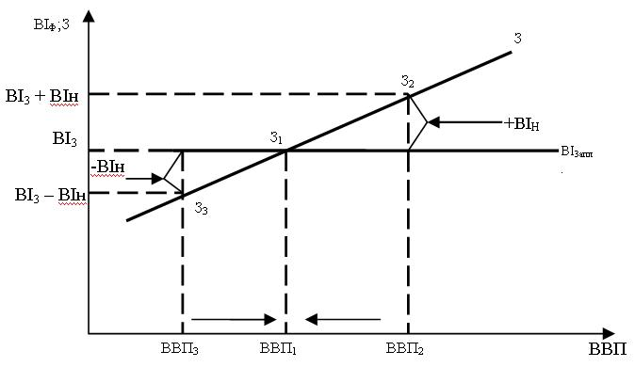

**Рис. 6.2.** Рівноважний ВВП у моделі “вилучення-ін’єкції”

На рисунку 6.2 лінія запланованих інвестицій (ВІзапл.) має вигляд горизонтальної лінії, тобто припускається, що інвестиційні плани підприємств не залежать від поточного доходу. Лінія заощаджень (З) має вигляд позитивної похилої лінії і відображає пряму залежність заощаджень від поточного доходу. Всі припущення повністю відповідають умовам наведеної вище таблиці 6.2.

Згідно з моделлю “вилучення-ін’єкції”, рівноважний ВВП дорівнює ВВП1, оскільки лише в цьому випадку заощадження відповідають запланованим інвестиціям, про що свідчить перетин їхніх ліній у точці З1. За цих умов підприємства інвестують стільки ж, скільки заощаджує приватний сектор економіки, тобто З = ВІзапл. Тому СВ + ВІзапл. = ВВП.

За більш високих рівнів ВВП заощадження, які є функцією ВВП, будуть перевищувати заплановані інвестиції, які є складовим елементом запланованих сукупних витрат (СуВ). Так, коли ВВП дорівнює ВВП2, заощадження більші від запланованих інвестицій (З2 > ВІзапл.), але врівноважуються із фактичними інвестиціями за рахунок незапланованого збільшення інвестицій в товарні запаси (З2 = ВІзапл. + ВІнезапл.). За більш низьких рівнів ВВП заощадження, як функція ВВП, будуть меншими, ніж заплановані інвестиції. Так, коли ВВП дорівнює ВВП3, заощадження менші від запланованих інвестицій (З3 < ВІзапл.), але врівноважуються із фактичними інвестиціями за рахунок незапланованого зменшення інвестицій у товарні запаси (З3 = ВІзапл. – ВІнезапл.).

Графічно величина незапланованих інвестицій у товарні запаси дорівнює відстані по вертикалі між лініями заощаджень та запланованих інвестицій. При ВВП на рівні ВВП2 лінія заощаджень знаходиться вище від лінії запланованих інвестицій, унаслідок чого незаплановані інвестиції дорівнюють “+“ ВІнезапл. При ВВП на рівні ВВП3 лінія заощаджень знаходиться нижче від лінії запланованих інвестицій, унаслідок чого незаплановані інвестиції дорівнюють “–“ ВІнезапл. При ВВП на рівні ВВП1 ці лінії перетинаються, й тому незаплановані інвестиції дорівнюють нулю.

Якщо заощадження – це функція фактичного ВВП (З = f (ВВП), то заплановані інвестиції є елементом запланованих сукупних витрат (СуВ = СВ + ВІзапл.) й одночасно фактором, який визначає рівень рівноважного ВВП. Це означає, що розбіжність між заощадженнями та запланованими інвестиціями визначає розбіжність між фактичним і рівноважним ВВП. Так, при фактичному ВВП на рівні ВВП2 заощадження перевищують заплановані інвестиції (З2 > ВІзапл.).Тому фактичний ВВП перевищує рівноважний ВВП (ВВП2 > ВВП1), що породжує тенденцію до скорочення виробництва. При фактичному ВВП на рівні ВВП3 заощадження відстають від запланованих інвестицій (З3 < ВІзапл.). Тому фактичний ВВП менший від рівноважного ВВП (ВВП3 < ВВП1), що породжує тенденцію до збільшення виробництва.

Досі в моделі “вилучення-ін’єкції“ єдиним мінливим елементом були заощадження, які змінювалися внаслідок зміни доходу. Заплановані інвестиції приймалися як незмінна величина. За цих умов співвідношення між заощадженнями й запланованими інвестиціями залежали лише від динаміки заощаджень. Але в дійсності зміна доходу та заощаджень спричиняє зміну запланованих інвестицій.

По-перше, заплановані інвестиції можуть змінюватися зі зміною доходу. Це обумовлюється тим, що при зростанні доходу підвищуються прибутки підприємств, які збільшують їхні можливості до інвестування за рахунок власних джерел фінансування. Крім того, зростання доходу є ознакою сприятливої економічної кон’юнктури, що теж може збільшити мотивацію підприємств до інвестування. За цих умов лінія запланованих інвестицій у графічній моделі “вилучення-ін’єкції” повинна мати вигляд позитивно похилої лінії.

По-друге, заплановані інвестиції можуть змінюватися внаслідок зміни процентної ставки на ринку позичкового капіталу. На цьому ринку заощадження є пропозицією позичкових грошей, заплановані інвестиції – попитом на них, а процентна ставка – їхньою ціною. Якщо пропозиція позичкових грошей (заощадження) змінюється, то змінюється їхня ціна, тобто процентна ставка. Це впливає на попит позичкових грошей і заплановані інвестиції. Отже, щоб представити більш реальну ситуацію у співвідношенні між заощадженнями і запланованими інвестиціями, слід поєднати графік ринку позичкового капіталу та модель “вилучення-ін’єкції” (див. рис 6.3 і 6.4).

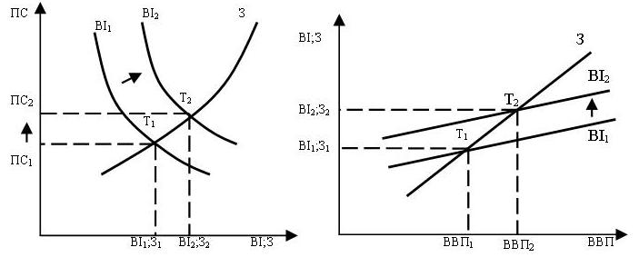

**Рис. 6.3**. Ринок позичкового капіталу      **Рис. 6.4.** Модель “вилучення-ін’єкції”

На рисунку 6.3 функція заощаджень – це позитивно похила лінія, яка свідчить про пряму залежність заощаджень від процентної ставки, а функція запланованих інвестицій має вигляд від’ємно похилої лінії, що свідчить про обернену залежність запланованих інвестицій від процентної ставки. Що вища процентна ставка, то більші заощадження й менші заплановані інвестиції, і навпаки. Отже, процентна ставка змінює заощадження та заплановані інвестиції в протилежних напрямках.

Згідно з механізмом ринку позичкового капіталу, процентна ставка змінюється доти, доки заощадження не врівноважуються із запланованими інвестиціями. Якщо процентна ставка надто низька, інвестори пред’являють більш високий попит на позичкові гроші, ніж їхня пропозиція (заощадження). За такої ситуації процентна ставка зростатиме. В іншому випадку, коли процентна ставка надто висока, величина заощаджень перевищує заплановані інвестиції, тобто пропозиція позичкових грошей більша від попиту на них, що викликає зниження процентної ставки. Рівноважна процентна ставка знаходиться в точці перетину ліній заощаджень і запланованих інвестицій.

Тепер розглянемо, як зміни на ринку позичкового капіталу впливають на співвідношення між заощадженнями й запланованими інвестиціями. Початково рівновага на рисунках 6.3 і 6.4 знаходиться в точці Т1, якій відповідає рівноважний ВВП на рівні ВВП1. Тепер припустимо, що ВВП збільшився до ВВП2. У моделі “вилучення-ін’єкції” це збільшить заощадження до З2 при запланованих інвестиціях на рівні ВІ1. На графіку ринку позичкового капіталу (рис. 6.3) збільшення ВВП не залежить від процентної ставки. Тому лінія заощаджень зміщується вправо в положення З2. Це спричиняє нерівновагу за даної процентної ставки, яка супроводжується появою незапланованих інвестицій, тобто ВВП2 визначає рівень нерівноважного ВВП.

Оскільки збільшення заощаджень означає збільшення пропозиції позичкових грошей, то внаслідок цього процентна ставка знизиться до ПС2 (рис. 6.3) та викличе збільшення попиту на позичкові гроші з боку інвесторів, тобто збільшення запланованих інвестицій. У точці Т2 (рис. 6.3 і 6.4) заощадження й заплановані інвестиції знову врівноважуються, але за більш низької процентної ставки. Це усуває незаплановані інвестиції, а ВВП на рівні ВВП2 стає рівноважним.

Отже, процентна ставка вирівнює заощадження й заплановані інвестиції. Якщо заощадження збільшуються, процентна ставка падає та викликає збільшення запланованих інвестицій до нового рівня заощаджень. Якщо заощадження зменшуються, процентна ставка зростає і спричиняє скорочення незапланованих інвестицій до нового рівня заощаджень.

Тепер розглянемо протилежну ситуацію, коли рівновага між заощадженнями та запланованими інвестиціями порушується з боку запланованих інвестицій. Як нам відомо з лекції 5 “Споживання, заощадження та інвестиції”, за даної процентної ставки інвестиції можуть змінюватися під впливом факторів, що не залежать від процентної ставки. Проте ці фактори зміщують криву інвестиційного попиту у відповідний бік. Одним із таких факторів є технологічні нововведення. Для того щоб розглянути цю ситуацію, звернемося до графіків (див. рис. 6.5 і 6.6).

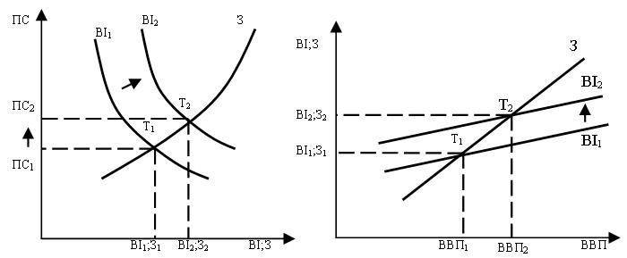

**Рис. 6.5**. Ринок позичкового капіталу      **Рис. 6.6**. Модель “вилучення-ін’єкції”

Припустимо, що початкова рівновага знаходиться в точці Т1, коли

З1 = ВІ1 (рисунки 6.5 і 6.6). Якщо з’являється технологічне нововведення, воно викликає збільшення попиту на інвестиції, тобто запланованих інвестицій. У моделі “вилучення-ін’єкції” (рис.6.6) лінія запланованих інвестицій зміщується вгору, в положення ВІ2. Це спричиняє збільшення ВВП (до ВВП2) і заощаджень (до З2). Отже, рівноважний ВВП збільшується до ВВП2.

На ринку позичкового капіталу лінія запланованих інвестицій зміщується вправо, в положення ВІ2, що викликає збільшення процентної ставки до ПС2. Оскільки заощадження перебувають у прямій залежності від процентної ставки, їхня величина збільшується до З2 і в точці Т2 заплановані інвестиції врівноважуються заощадженнями.

З розглянутого можна зробити наступні висновки:

1. Якщо нерівновага на товарному ринку порушується змінами у величині заощаджень, то це обернено впливає на процентну ставку, яка обернено змінює заплановані інвестиції до нового рівня заощаджень і відновлює рівновагу. Якщо нерівновага порушується змінами у величині незапланованих інвестицій, то це прямо впливає на процентну ставку, яка прямо змінює заощадження до нового рівня запланованих інвестицій. Отже, процентна ставка відіграє ключову роль: вона змінюється таким чином, щоб урівноважити заощадження та заплановані інвестиції.

2. Рівновага між заощадженнями й запланованими інвестиціями – це, в першу чергу, рівновага на ринку позичкового капіталу, завдяки якій забезпечується рівновага на товарному ринку. Отже, рівновага на ринку позичкового капіталу є необхідною умовою досягнення рівноваги на товарному ринку.

## 2. Мультиплікатор витрат

Попередній аналіз доводить, що рівноважним може бути тільки той рівень ВВП, який дорівнює сукупним витратам. У дійсності фактичний ВВП рідко буває стабільним, піддаючись циклічним коливанням. Одним із наймінливіших елементів сукупних витрат є інвестиції.

Емпіричний аналіз свідчить про те, що зростанню запланованих інвестиційних витрат на певну величину відповідає значно більша величина зростання рівноважного ВВП. Те ж саме, але в протилежному напрямку відбувається й при зменшенні запланованих інвестицій.

Зазначений характер залежності між запланованими інвестиціями та ВВП називається ефектом мультиплікатора, або просто мультиплікатором.

Мультиплікатор – це число, на яке потрібно помножити зміни в запланованих інвестиціях, щоб визначити зміни в сукупному обсязі виробництва.

Вперше поняття мультиплікатора було введено в економічну теорію англійським економістом Каном у 1931 році. Кан відзначав, що збільшення державних витрат на громадські роботи призводить до мультиплікативного (в багато разів більшого) ефекту зайнятості. Далі теорія мультиплікатора була розвинута Дж. Кейнсом.

Економічна сутність мультиплікатора показує залежність змін доходу від початкової зміни запланованих інвестицій:

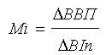 (6.3), де:

Мі – мультиплікатор інвестицій;

∆ВВП – зміна ВВП;

∆ВІп – початкова зміна запланованих інвестицій, яка викликає приріст ВВП.

Кейнсіанська теорія, котра визначає стан рівноваги, показує, що при збільшенні інвестицій зростання ВВП буде здійснюватись у значно більшому розмірі, ніж початкові додаткові інвестиції. Це виходить із того, що інвестиції ведуть до мультиплікативного (збільшуючого) ефекту.

Ефект мультиплікатора спирається на три принципових положення.

По-перше, витрати та одержання доходів – це дві сторони кожної ділової угоди. Тому будь-які витрати створюють доходи адекватної величини, які розподіляються на споживання й заощадження.

По-друге, будь-яка зміна доходу обумовлює відповідні зміни в споживанні та заощадженні, але співвідношення між споживанням і заощадженням зберігається незмінним.

По-третє, споживання, яке випливає із доходів, отриманих на кожному попередньому етапі здійснення ділових угод, перетворюється на витрати для наступного етапу. Причому величина цих витрат постійно зменшується в міру віддалення кожного нового етапу від початкового.

Таким чином, початкові зміни інвестиційних витрат породжують нескінченний ланцюг вторинних споживчих витрат, які зменшуються з кожним наступним їх циклом, але в підсумку багаторазово змінюють ВВП.

Логічне обґрунтування ефекту мультиплікатора краще показати на числовому прикладі, за умов, коли вилучення мають місце лише у формі заощаджень.

Припустимо, що інвестиційний клімат у країні сприяє зростанню сукупних витрат (завдяки зростанню запланованих інвестицій) на 10 млрд. грн. Тоді, згідно з першим розглянутим положенням, дохід інших суб’єктів ринку також зросте на 10 млрд. грн. Тобто на початковому етапі певні витрати одних перетворилися на адекватні доходи інших: ∆ВІ1 = ∆ВВП1 = 10 млрд. грн. Припустимо, що гранична схильність до споживання (ГСС) дорівнює 3/4, а гранична схильність до заощадження (ГСЗ) – 1/4. Тоді, згідно з другим положенням ефекту мультиплікатора, за будь-яких змін доходу співвідношення між споживанням і заощадженням збережеться на рівні 3/4: 1/4. З урахуванням цих умов і третього положення ефекту мультиплікатора складемо таблицю 6.3.

**Табл. 6.3.**

**Мультиплікативний вплив приросту інвестицій на приріст доходу**

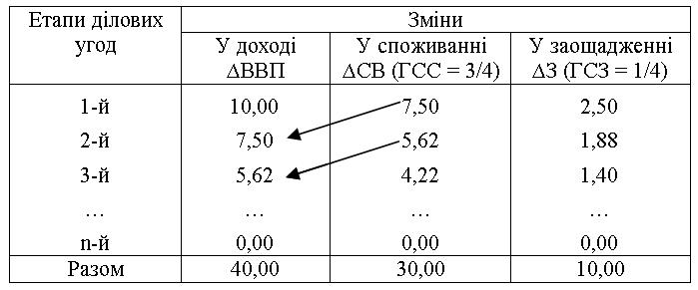

З таблиці видно, що зростання доходу на першому, тобто початковому, етапі на 10 млрд. грн. викликає зростання споживання на 7,50 млрд. грн. (10 х 3/4) і заощаджень на 2,50 млрд. грн. (10х1/4). Заощадження є вилученнями з потоку доходи–витрати, а споживчі витрати обсягом 7,50 млрд. грн. у вигляді доходу на другому етапі ділових угод отримають інші суб’єкти ринку і, в свою чергу, будуть споживати 5,62 млрд. грн. (7,50 х 3/4) та заощаджувати 1,88 млрд. грн. (7,50 х 1/4). І так далі.

Хоча ефект перших і наступних витрат початкового приросту запланованих інвестицій із кожним черговим циклом витрат зменшується, підсумковий приріст доходу становить 40 млрд. грн., за умови, що процес іде до останньої копійки. Тобто в кінцевому підсумку початковий приріст запланованих інвестицій на 10 млрд. грн. відповідно призводить до зростання рівноважного ВВП на 40 млрд. грн.

Отже, мультиплікатор інвестицій у цьому прикладі дорівнює:

мультиплікатор інвестицій 

Аналіз даних таблиці дає змогу зробити такі висновки.

Перший. Дія мультиплікатора припиняється тоді, коли сума всіх заощаджень (10 млрд. грн.), які були спричинені початковим збільшенням інвестицій (на 10 млрд. грн.), компенсує цей початковий приріст запланованих інвестицій. Звичайно, це не випадково. Тільки так компенсується нерівновага в економіці, викликана зростанням інвестиційних витрат. У такому випадку доходи (ВВП) мають зрости на 40 млрд. грн., щоб стимулювати додаткові заощадження на 10 млрд. грн. Тобто дохід повинен збільшитись у чотири рази, порівняно з початковим переважанням інвестицій над заощадженнями, тому що заощадження становлять 1/4 частку доходу.

Таким чином, початкові інвестиції у 10 млрд. грн. спричинили ланцюгову реакцію вторинних споживчих витрат і призвели до зростання ВВП на 40 млрд. грн.

Другий висновок. Існує взаємозв’язок між мультиплікатором і граничними схильностями до споживання й заощадження. Частка приросту доходу, що спрямовується на заощадження (ГСЗ), визначає сумарний ефект від послідовних циклів витрат, які викликані початковою зміною доходів. Мультиплікатор і гранична схильність до заощаджень обернено залежні:

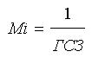 (6.4), де:

Мі – мультиплікатор інвестицій;

ГСС – гранична схильність до споживання.

Нам відомо, що ГСС + ГС3 = 1. Звідси ГСЗ = 1 – ГСС, тоді

мультиплікатор інвестицій (6.5).

З таблиці 6.3. видно, що

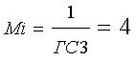

Отже, чим менша частка доходу, яка заощаджується, тим більші чергові витрати в кожному діловому циклі та більший мультиплікатор.

Розглянутий мультиплікатор має однакову дію не лише для інвестицій, а й для інших елементів сукупних витрат, якщо вилучення відбуваються лише у формі заощаджень. Тому в загальному контексті це є мультиплікатор витрат:

мультиплікатор витрат (6.6).

Спираючись на цей мультиплікатор, можна обчислити приріст ВВП, спричинений будь-якою початковою зміною сукупних витрат:

∆ВВП = Мв х ∆СуВп (6.7), де:

∆ВВП – приріст ВВП;

Мв – мультиплікатор витрат;

∆СуВп – початкова зміна сукупних витрат.

Графічно дія ефекту мультиплікатора зображена на рисунку 6.7.

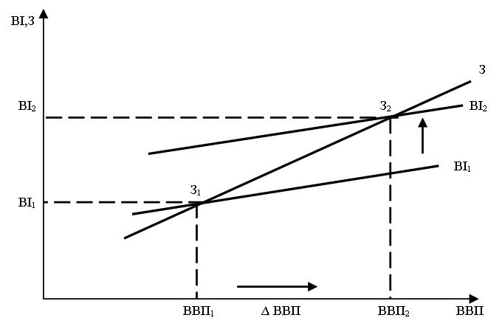

**Рис. 6.7.** Графік ефекту мультиплікатора

Припустимо, що початково рівновага досягається при ВВП на рівні ВВП1, де інвестиції дорівнюють заощадженням (ВІ1 = З). Далі на ринку складається сприятлива інвестиційна кон’юнктура, створюються можливості для додаткових інвестицій.

Лінія ВІ1 зміщується в положення ВІ2, що викликає новий рівноважний ВВП на рівні ВВП2. При цьому приріст ВВП у декілька разів перевищує початковий приріст запланованих інвестицій. Графічно початковий приріст запланованих інвестицій – це відстань по вертикалі між лінією ВІ1 і лінією ВІ2. Ця відстань менша, ніж відрізок ВВП1-ВВП2 на горизонтальній осі графіка пропорційно мультиплікатору витрат.

## 3. Рівноважний ВВП в умовах неповної та повної зайнятості

Рівновага в економіці може забезпечуватися за різних умов: при повній або неповній зайнятості, на інфляційній або безінфляційній основі. Ці умови залежать від співвідношення між сукупними витратами й потенційним обсягом виробництва (ВВП). Рівновага в економіці не гарантує такого рівня сукупних витрат, за якого економіка може перебувати в стані повної зайнятості та без інфляції. Але саме в цьому стані економіка працює найефективніше. Тому потрібно розглянути ВВП в умовах різного співвідношення між фактичними сукупними витратами й тими, які відповідають потенційному ВВП.

Розглянемо спочатку варіант, коли сукупних витрат не вистачає для досягнення потенційного ВВП.

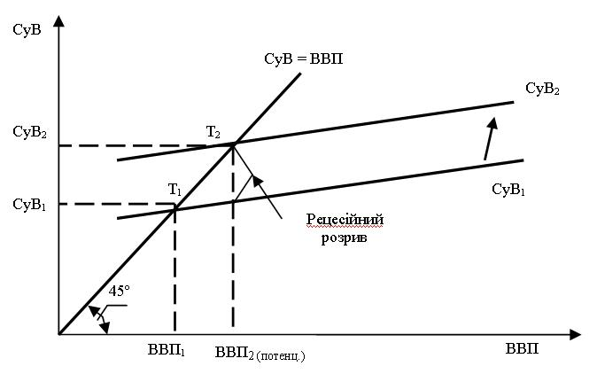

**Рис. 6.8.** Рецесійний розрив

На цьому графіку ВВП2 – це потенційний обсяг виробництва, якому відповідають сукупні витрати на рівні СуВ2.

Але фактично економіка перебуває в умовах неповної зайнятості. Сукупні витрати (СуВ1) в дійсності менші від потенційних (СуВ1 < СуВ2), а фактичний рівноважний ВВП значно менший, ніж потенційний (ВВП1 < ВВП2).

Це означає, що в економіці спостерігається дефіцит сукупних витрат, тобто обсяг витрат є недостатнім для того, щоб повністю використовувати наявні потужності, що характеризує економіку в стані неповної зайнятості. Недостатність сукупних витрат, їхня неспроможність забезпечити досягнення потенційного ВВП, який відповідає умовам повної зайнятості, називається рецесійним розривом. Рецесійний розрив – величина, на яку повинен зрости сукупний попит (сукупні витрати), щоб підвищити рівноважний ВВП до неінфляційного рівня повної зайнятості, тобто до потенційного ВВП.

На графіку рецесійний розрив – це відстань по вертикалі між лінією фактичних сукупних витрат (СуВ1) і лінією потенційно необхідних сукупних витрат (СуВ2).

Якщо фактичний рівноважний обсяг випуску ВВП1 нижчий від потенційного ВВП2, то це означає, що сукупний попит неефективний, тобто сукупні витрати недостатні для забезпечення повної зайнятості ресурсів, хоча рівновага (АD = AS) досягнута. Недостатність сукупного попиту депресивно діє на економіку.

Щоб подолати рецесійний розрив і забезпечити повну зайнятість ресурсів, потрібно простимулювати сукупний попит і “перемістити” рівновагу з точки Т1 у точку Т2.

В умовах рецесійного розриву економіка потенційно втрачає, недовиробляє певну величину ВВП (це різниця між ВВП2 і ВВП1). Обсяг цих втрат визначається як добуток рецесійного розриву (необхідного початкового приросту сукупних витрат) на мультиплікатор витрат:

∆ВВПр = ∆ СуВп х М в.

І навпаки, якщо рівень ВВП за умов повної зайнятості є відомим, то величина рецесійного розриву (необхідного початкового приросту сукупних витрат (+ СуВ) визначається за формулою (в умовах стабільних цін):

величина рецесійного розриву (6.8), де:

∆ВВП р – реальний приріст ВВП, необхідний для досягнення ВВП потенц. (+ ∆ВВПр = ВВПп – ВВПфакт.).

Протилежні результати мають місце в тому випадку, коли фактичні сукупні витрати перевищують ту їхню величину, яка відповідає умовам повної зайнятості.

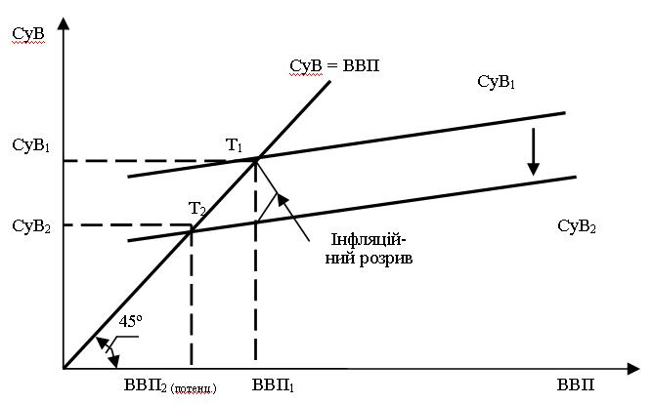

**Рис. 6.9.** Інфляційний розрив

На графіку 6.9 потенційний ВВП забезпечується при сукупних витратах на рівні СуВ2. Але фактично економіка витрачає більше – СуВ1. Отже, має місце надлишок сукупних витрат: СуВ1 > СуВ2. Тому фактичний ВВП номінально перевищує потенційний: ВВП1 > ВВП2. Таке явище називається інфляційним розривом. На графіку величина інфляційного розриву дорівнює відстані по вертикалі між лініями СуВ1 і СуВ2. Інфляційний розрив – це величина, на яку повинен скоротитися сукупний попит (сукупні витрати), щоб усунути інфляційний надлишок за умов повної зайнятості. Розрив називається інфляційним тому, що він спричиняє в економіці інфляційний надлишок ВВП.

Якщо фактичний рівноважний рівень випуску ВВП1 більший від потенційного ВВП2, то сукупні витрати збиткові. Збитковість сукупного попиту викликає в економіці інфляційний бум: рівень цін зростає тому, що фірми не можуть розширяти виробництво адекватно зростаючому сукупному попиту, оскільки всі ресурси вже зайняті.

Подолання інфляційного розриву передбачає утримання сукупного попиту і “переміщення” рівноваги з точки Т1 у точку Т2 (повна зайнятість ресурсів).

Величину інфляційного розриву (– ∆СуВп) – необхідного початкового

зменшення сукупних витрат – можна визначити за формулою (без урахування цінового фактора):

Величина інфляційного розриву  (6.9), де:

– ∆ВВПі – інфляційне зменшення ВВП за умов повної зайнятості

(– ∆ВВПі = ВВПп – ВВПфакт.);

ВВПп – потенційний ВВП;

ВВПфакт. – фактичний ВВП;

Мв – мультиплікатор витрат.

Інфляційний розрив виникає в зв’язку з тим, що зростання сукупних витрат (сукупного попиту) не супроводжується адекватним зростанням виробництва (сукупної пропозиції). В умовах, коли економіка досягла повної зайнятості, підприємства не можуть швидко відповісти на збільшення сукупного попиту відповідним збільшенням фізичних обсягів виробництва. Для цього потрібен певний час. Єдиним наслідком у цьому випадку є зростання цін, тобто інфляція. Тому усунення інфляційного розриву спричинить лише зменшення номінального ВВП, без зміни реально

**Висновки**

1. У процесі аналізу рівноваги між сукупними витратами та валовим внутрішнім продуктом застосовуються дві моделі: “витрати-випуск” і “вилучення-ін’єкції”.

2. Модель “витрати-випуск” – кейнсіанська модель визначення рівноважного ВВП за умов тотожності між сукупними витратами і виробленим валовим внутрішнім продуктом. Рівноважний ВВП – це такий обсяг валового внутрішнього продукту, якому відповідають сукупні витрати, достатні для закупівлі всієї продукції, виробленої у поточному році.

3. Модель “вилучення-ін’єкції” – модель визначення рівноважного валового внутрішнього продукту за умов тотожності між вилученнями та ін’єкціями в економічному кругообігу.

4. Рівновага в економіці може забезпечуватися при повній або неповній зайнятості, на інфляційній або безінфляційній основі. Рецесійний розрив – це величина, на яку сукупні витрати повинні початково збільшитися, щоб забезпечити досягнення потенційного рівня валового внутрішнього продукту. Інфляційний розрив – це величина, на яку сукупні витрати повинні початково зменшитися, щоб усунути інфляційний надлишок валового внутрішнього продукту за умов повної зайнятості.

# Тема 17.

# Держава як суб'єкт макроекономічного регулювання

## 1.Роль держави в ринковій економіці та її економічні функції

Основним регулятором змішаної економіки є ринок, “невидима рука” якого регулює найважливіші параметри економічного розвитку. Ринковий механізм: 1) об’єднує виробників і споживачів у єдину економічну систему; 2) підпорядковує виробництво суспільним потребам в форму платоспроможного попиту; 3) сприяє ефективному розподілу ресурсів (спрямовує ресурси на виробництво тих товарів, які найбільш потрібні суспільству); 4) сприяє розробці та впровадженню нових, найефективніших технологій; 5) виконує велику селективну функцію серед товаровиробників, завдяки чому з товарного виробництва вибувають ті господарські суб’єкти, результати діяльності яких не відповідають умовам ринкової конкуренції.

Слід зазначити, що ринок не є ідеальною формою суспільного виробництва. Як суб’єкт макроекономічного регулювання ринок має певні недоліки:

Перший. Ринок не здатний протистояти економічній нестабільності (затяжний спад виробництва, високий рівень безробіття та інфляції).

Другий. Ринок не має механізмів, які здатні забезпечити людей суспільними благами (послуги державного управління, освіта, наука, культура, охорона здоров’я, оборона).

Третій. Ринок не може протистояти монополізму.

Четвертий. Ринок веде до надмірної нерівності в доходах, нерівномірного розвитку окремих регіонів, порушення екологічних умов життя людей.

Зазначені вище недоліки ринку можуть бути компенсовані лише з допомогою державного втручання в економіку. Тому сучасна держава об’єктивно змушена виконувати роль суб’єкта регулювання ринкової економіки через такі економічні функції:

1) визначення головних цілей і пріоритетів макроекономічного розвитку, виходячи зі стану економіки і перспектив її розвитку;

2) розробка і впровадження правових норм функціонування ринкової економіки;

3) здійснення цілеспрямованого впливу на економічну діяльність господарюючих суб’єктів через фінансові важелі;

4) контроль за дотриманням антимонопольного законодавства захисту й стимулювання конкуренції;

5) регулювання зовнішньоекономічних відносин;

6) соціальний захист громадян;

7) фінансування суспільних потреб.

Держава виконує свої економічні функції, застосовуючи різноманітні форми та засоби впливу на економіку. Серед основних форм державного регулювання ринкової економіки слід виділити:

–      фінансове регулювання (через систему фіскальної політики);

–      грошово-кредитне регулювання (через регулювання грошової маси та процентної ставки);

–      цінове регулювання (корекція рівня цін товарного ринку);

–      структурне регулювання (через зміну галузевої структури економіки та, відповідно, структури попиту і пропозиції на ринку);

–      соціальне регулювання (соціальний захист населення через державний перерозподіл доходів);

–      адміністративне регулювання (через застосування неекономічних методів впливу на економічне життя).

Найбільше значення сьогодні має фінансове, грошово-кредитне, структурне й соціальне регулювання економіки.

Державне регулювання економіки – це цілеспрямована діяльність держави щодо створення правових, економічних і соціальних передумов для найефективнішого функціонування ринкового механізму та мінімізації його негативних наслідків.

Слід зазначити, що в умовах ринку існують певні обмеження державного впливу на економіку. В принципі, повинні бути виключені будь-які дії держави, які розривають зв’язки в ринковому механізмі, руйнують його. Неприпустимі, зокрема, тотальне директивне планування (обов’язкове для виконання всіма суб’єктами економіки), декретування розподілу виробничих факторів і споживчих товарів (за фондами чи по талонах), всеохоплюючий державний контроль за цінами, попитом і пропозицією.

Водночас, це зовсім не означає, що держава в ринковій економіці повністю знімає із себе відповідальність, скажімо, за динаміку сукупного попиту чи цін або забороняє будь-яке планування. Навпаки, держава уважно стежить (через відповідні інститути) за рухом попиту й цін і, опираючись передусім на економічні методи регулювання, намагається уникнути інфляції чи неповної зайнятості. Вона не виключає планування, яке, однак, має індикативний (рекомендаційний) характер, виступаючи у формі національних цільових програм.

Сучасна ринкова економіка багато в чому є саморегульованою системою, тому найдоцільнішими є економічні методи державного впливу. Наприклад, такими є фінансове та грошово-кредитне регулювання. Проте це не означає, що у ринковій економіці не мають права на існування адміністративні методи регулювання (тобто вольові, командні), а тому й неекономічні, більше того, в ряді випадків така форма регулювання просто необхідна.

Можна виділити кілька основних напрямів адміністративного регулювання ринкової економіки:

1) державний контроль над монопольними ринками (антимонопольне регулювання);

2) державний контроль над небажаними ефектами системи вільного підприємництва (встановлення відповідних правил і норм ринкової поведінки, забезпечення екологічної безпеки та раціонального використання природних ресурсів);

3) забезпечення мінімально допустимого рівня добробуту й соціального захисту населення (встановлення гарантованого мінімуму заробітної плати та пенсій, меж робочого дня, виплати по безробіттю й інвалідності, допомога багатодітним і малозабезпеченим тощо);

4) захист національного ринку (адміністративне регулювання експорту й імпорту, встановлення митних обмежень, тарифів і квот тощо);

5) реалізація цільових програм економічного, соціального та науково-технічного розвитку;

6) забезпечення дотримування національних стандартів усіма учасниками суспільного виробництва (“екологічна чистота” та якість продукції, санітарні норми тощо). Адміністративне регулювання стало невід’ємним атрибутом ринкового механізму, воно не перешкоджає зростанню ефективності виробництва й добробуту нації.

Адміністрування небезпечне не саме по собі, воно завдає відчутної шкоди лише тоді, коли починає заміняти необхідні економічні форми регулювання. Тому, хоча без адміністративного регулювання сучасне ринкове господарство уявляється неможливим, адміністративні форми й методи державного впливу на економіку мають суворо окреслені межі та функції. Основну роль все ж виконують економічні форми й методи регулювання.

Державне регулювання національної економіки втілюється у відповідних формах економічної політики. Економічна політика пов’язана з вибором державою певних форм і методів регулювання економіки з метою забезпечення збалансованого макроекономічного розвитку та добробуту нації. Держава може обирати різні форми й методи впливу на економіку, тому економічна політика держави має різні напрями і пріоритети. Зокрема, виділяють фіскальну, монетарну, соціальну та зовнішньоекономічну політику.

Науковою основою державної економічної політики виступає економічна теорія (насамперед макроекономічна теорія). Вона формулює цілі економічної політики, найважливіші серед яких такі:

1) економічне зростання;

2) повна зайнятість;

3) економічна ефективність;

4) економічна свобода в ринкових межах;

5) справедливий розподіл доходів;

6) соціальний захист;

7) економічна рівновага;

8) відсутність інфляції;

9) екологічний захист;

10) збільшення вільного часу громадян як основи гармонійного розвитку особи;

11) оптимальний торговий і платіжний баланси країни.

Усі ці цілі загальновідомі та загальновизнані і в тій чи іншій комбінації визначають напрями економічної політики різних країн.

Проте їх реалізація має багато варіантів, що викликано двома причинами: 1) не всі цілі визначено кількісно (зокрема, економічна свобода, соціальний захист, справедливий розподіл доходів тощо), тому допускають різні трактування й різні варіанти економічної політики; 2) цілі, що мають кількісний вираз (наприклад, економічне зростання, повна зайнятість, економічна рівновага та інші), часто становлять взаємносуперечливе поєднання (скажімо, збільшення вільного часу суперечить цілі повної зайнятості, а повна зайнятість – безінфляційному розвиткові тощо).

Таким чином, будь-яка розумна економічна політика має ґрунтуватися на чіткому визначенні оптимальних пріоритетів у постановці цілей і оцінці наслідків їх реалізації. А це не можливо без перевірки відповідності обраних цільових пріоритетів положеннями економічної теорії.

## 2. Класична теорія макроекономічного регулювання

У системі макроекономічних теорій можна виділити декілька основних: класична, кейнсіанська, альтернативні теорії (монетаристська теорія, теорія економіки пропозиції, теорія раціональних очікувань).

В основі будь-якої макроекономічної теорії лежить питання про те, з допомогою яких механізмів у економіці забезпечується повна зайнятість, тобто повне використання наявних ресурсів. Врегулювати це питання може ринковий механізм – самостійно або з допомогою держави.

Щоб мати уявлення про роль держави як суб’єкта макроекономічного регулювання, потрібно розглянути концептуальні положення згаданих вище теорій.

Історично макроекономічна наука була започаткована класичною теорією. Найвидатнішими представниками класичної теорії є Адам Сміт, Давид Рікардо, Джеймс Міль, Жан Батист Сей, Альфред Маршалл, Артур Пігу, Леон Вальрас, Вільфредо Парето.

Прихильники класичної теорії вважають, що ринковий механізм здатний автоматично забезпечувати повну зайнятість без державного втручання в економіку, тобто повна зайнятість є нормою для ринкової економіки. Вони визнають, що інколи на економіку можуть негативно впливати зовнішні фактори, такі як війни, політичні перевороти, засуха, біржові крахи тощо, які тимчасово виводять її зі стану повної зайнятості. Проте, завдяки здатності ринку до автоматичного саморегулювання через деякий час в економіці відновлюється такий рівень виробництва, що відповідає умовам повної зайнятості. Це означає, що можливий відхід економіки від стану повної зайнятості, на думку представників класичної теорії, є не внутрішнім продуктом ринкової економіки, а лише результатом впливу на неї зовнішніх обставин.

Згідно з класичною теорією, механізм ринкового саморегулювання економіки складається з декількох елементів.

Перший елемент полягає в тому, що малоймовірною є ситуація, коли сукупних витрат недостатньо для виробництва потенційного ВВП. Якщо сукупні витрати за будь-яких обставин зменшаться порівняно з потенційною величиною, то такі важелі ринкового регулювання, як ціна й заробітна плата, досить швидко примусять економічних суб’єктів збільшити сукупні витрати до потенційної величини.

Неможливість виникнення в економіці дефіциту сукупних витрат пояснюється законом Сея, згідно з яким процес виробництва товарів створює дохід, який дорівнює вартості вироблених товарів. Це означає, що процес виробництва є лише іншим вираженням процесу їх споживання. Тому товарна пропозиція породжує адекватний собі попит. Такий закон діє на різних рівнях економіки. На мікрорівні кожен підприємець формує на ринку свій попит на чужі товари такої ж величини, як і та пропозиція, яку він створив своїм товаром. Тобто його доходи від реалізації власного товару дорівнюють вартості товарів, на які він пред’являє попит. Якщо така рівність існує для кожного окремого виробника, то вона неминуча й для всього суспільного виробництва. Таким чином, стверджують прихильники класичної школи, державне регулювання економіки не потрібне.

Другий елемент класичної теорії про ринкове саморегулювання полягає в тому, що ринковий механізм здатний самостійно і досить швидко ліквідувати дисбаланс між доходами й витратами через взаємодію між товарним і грошовим ринком.

Необхідною умовою для досягнення відповідності між доходами та витратами в економіці є баланс між заощадженнями та інвестиціями. Згідно з класичною теорією, ця умова забезпечується грошовим ринком через коливання процентної ставки під впливом попиту й пропозиції на цьому ринку. Суб’єктами грошового ринку є домашні господарства як власники заощаджених грошей і підприємці, які пред’являють попит на ці гроші з метою інвестування економіки. Рівновага між величиною запропонованих грошей і попитом на них досягається процентною ставкою. Рівноважна процентна ставка вирівнює заощадження та інвестиції автоматично. За цих умов потреби в державному втручанні в економіку немає.

Класики допускають тимчасове переважання заощаджень над інвестиціями, що може викликати тимчасове відхилення сукупних витрат від потенційної величини. Але таке відхилення, вважають вони, необов’язково викличе зменшення виробництва порівняно з потенційним рівнем, оскільки крім грошового ринку велику регулюючу роль виконують ціни і заробітна плата.

Сутність третього елемента класичної теорії становить регулюючий потенціал цін і заробітної плати. Класики стверджують, що обсяг сукупної продукції, яку можуть реалізувати її виробники, залежить не лише від величини сукупних витрат, а й від рівня товарних цін. Це означає: якщо процентна ставка не спроможна привести у відповідність заощадження домашніх господарств та інвестиції підприємців, то падіння сукупних витрат буде компенсовано пропорційним зниженням цін. Отже, якщо домашні господарства тимчасово заощадили більше, ніж підприємці мають намір інвестувати, то викликане цим зменшення сукупних витрат не призведе до тривалого скорочення реальних обсягів виробництва, оскільки ціни знизилися пропорційно зменшенню цих витрат.

Згідно з класичною теорією, здатність економіки до цінового саморегулювання забезпечується конкуренцією між продавцями, яка породжує високу еластичність цін стосовно попиту. Поява надмірних заощаджень викликає зниження цін, що збільшує реальну величину сукупних витрат і відновлює сукупний попит на рівні повної зайнятості. Тому заощадження спричиняють зниження цін, а не зменшення обсягів виробництва й зайнятості.

Зниження товарних цін, за інших незмінних умов, у свою чергу, може зменшити прибутковість виробництва товарів, а це може стримати виробників від бажання збільшувати пропозицію до потенційного рівня. Але згідно з класичною теорією цього не відбудеться, оскільки падіння сукупного попиту викличе скорочення попиту на ресурси, і насамперед на робочу силу. Це спричинить зниження цін на ресурси, в тому числі падіння заробітної плати. Конкуренція на ринку праці між робітниками змусить їх найматися на роботу за нижчими ставками заробітної плати, що знизить середні витрати та відновить нормальний рівень прибутку.

Отже, зниження товарних цін, доповнене зниженням цін на ресурси, відновить виробництво товарів на потенційному рівні та забезпечить повну зайнятість. Єдиним наслідком цього відновлення будуть більш низькі товарні й ресурсові ціни.

## 3. Кейнсіанська теорія як теоретична основа державного регулювання економіки

Уявлення прихильників класичної теорії про здатність ринку до автоматичного регулювання економіки й необхідність відлучення держави від цього регулювання не витримує випробовування на практиці. Історичний досвід світової економіки свідчить, що держава за об’єктивної необхідності змушена втручатися в економічні процеси. Упевненість в цьому особливо зросла під впливом світової економічної кризи 30-х років ХХ ст. Вирішальну роль у перегляді класичних уявлень про економічний механізм відіграв англійський економіст Джон Мейнард Кейнс.

У книзі “Загальна теорія зайнятості, процента і грошей” (1936 р.) Дж. Кейнс уперше піддав конструктивній критиці класичну теорію макроекономічного регулювання й запропонував необхідність державного регулювання економіки. Це явище в економічній науці дістало назву “кейнсіанська революція”.

На відміну від класиків, прихильники кейнсіанської теорії відстоюють думку, що ринковий механізм самостійно не може гарантувати досягнення в економіці повної зайнятості. Вони стверджують, що в економіці може забезпечуватися рівновага між сукупним попитом і сукупною пропозицією, але водночас може існувати неповна зайнятість, вимушене безробіття та високий рівень інфляції. Повна зайнятість за рахунок лише ринкових регуляторів – це не закономірність, а випадковість.

Аргументи кейнсіанців, які заперечують здатність ринкового механізму самозабезпечувати повну зайнятість, наступні.

Перший аргумент. Кейнсіанцями відкидається положення про те, що процентна ставка гарантує забезпечення рівноваги між заощадженнями й інвестиціями. Стверджується, що власники заощаджень та інвестори – це зовсім різні суб’єкти макроекономіки, які в процесі прийняття рішень про заощадження та їх перетворення на інвестиції керуються неоднаковими мотивами. При цьому процентна ставка не відіграє ролі єдиного чинника. Крім неї на рівень заощаджень впливають також інші фактори, які не відображають прагнення людей одержувати доходи від заощаджень. Мова йде про те, що досить часто заощадження робляться для вирішення інших проблем: 1) з метою накопичення грошей для здійснення великих покупок, вартість яких значно перевищує розмір поточних доходів; 2) для створення резерву грошових коштів на випадок непередбачених витрат, пов’язаних із лікуванням, безробіттям тощо; 3) з метою нагромадження грошей для задоволення майбутніх потреб (сплата за навчання).

Процентна ставка – не єдиний чинник у вирішенні питань про необхідність інвестування. Кейнсіанці вважають, що також важливим фактором, який визначає величину інвестицій, є очікувана норма чистого прибутку від інвестицій. Так, під час спаду виробництва перспективи отримання чистого прибутку можуть бути непевними, тому рівень інвестування падатиме, незважаючи на зниження процентної ставки. Навпаки, під час зростання виробництва, коли потреба в інвестиціях збільшується, зміна процентної ставки не справить на цей процес вирішального впливу.

Кейнсіанці вважають уявлення класиків щодо ролі поточних заощаджень як джерела інвестицій надмірно спрощеними, оскільки вони не враховують інших джерел інвестицій: 1) готівкові заощадження населення; 2) кредитні установи, які здатні мультиплікативно примножувати заощаджені гроші, внаслідок чого величина інвестицій може перевищити заощадження.

Другий аргумент. Кейнсіанці ставлять під сумнів положення класиків про високу еластичність цін і заробітної плати, особливо в бік зниження останньої при зменшенні сукупного попиту. Це пояснюється, по-перше, наявністю монополій, які стримують зниження цін, і профспілок, котрі стримують зменшення заробітної плати, що перешкоджає адекватному зниженню цін і заробітної плати в короткостроковому періоді та протидіє відновленню сукупної пропозиції на рівні потенційного ВВП. По-друге, навіть якщо припустити можливість зниження заробітної плати внаслідок падіння сукупного попиту й попиту на ринку праці, це не спричинить зростання сукупного попиту працюючих і тому не забезпечить відновлення їхнього попиту на рівні потенційного.

На підставі перелічених аргументів, кейнсіанці роблять висновок, що ринковий механізм не спроможний самостійно відновлювати повну зайнятість і тому повинен доповнюватися державним регулюванням. При визначенні об’єктів державного впливу на економіку кейнсіанці виходять з того, що головною причиною падіння виробництва є недостатність сукупного попиту.

Згідно з кейнсіанською теорією, не пропозиція створює попит, а навпаки, попит створює власну пропозицію. Тому головним об’єктом державного втручання в економіку повинен бути сукупний попит, який у кейнсіанській теорії дістав назву “ефективний попит”. Це означає: збільшуючи сукупний попит, держава може ефективно впливати на рівень виробництва. Спираючись на концепцію “ефективного попиту”, кейнсіанці пропонують два методи активізації та стимулювання сукупного попиту: 1) за рахунок збільшення державних закупівель або зниження податків ( фіскальна політика держави); 2) за рахунок зниження процентних ставок за кредит , що підніме “граничну ефективність капіталу” і збільшить інвестиції приватного сектора економіки ( грошово-кредитна політика держави).

Розглядаючи роль фіскальних і грошово-кредитних інструментів у стимулюванні сукупного попиту, кейнсіанці надають перевагу фіскальним інструментам. Це пояснюється тим, що під час спаду виробництва інвестиції мляво реагують на зниження процентної ставки. Отже, за цих умов грошово-кредитна політика є неефективною. Тому головну увагу слід приділяти не зниженню процентної ставки, а фіскальній політиці на основі збільшення державних інвестицій, надання пільгових кредитів тощо.

Звичайно, використання державного бюджету для стимулювання сукупного попиту може породжувати бюджетний дефіцит. За цих умов кейнсіанці пропонують використовувати державні позики, податки і в певних межах грошову емісію.

Важливу роль у кейнсіанській теорії відіграє мультиплікатор інвестицій. Але ефект мультиплікатора умов може бути різним. Найбільшу величину він має за наявності в економіці невикористаних потужностей і вільної робочої сили. За наявності резервних потужностей досягається “дешеве” нарощування випуску продукції за рахунок незначних додаткових інвестицій. Тому в умовах недостатності сукупного попиту держава може за рахунок бюджетних витрат забезпечувати мультиплікативний ефект.

Таким чином, сутність класичної та кейнсіанської теорій макроекономічної рівноваги в економіці полягає в наступному (див. таблицю).

Таблиця **7.1**

Макроекономічна рівновага в економіці

|  |  |
| --- | --- |
| **Класична теорія** | **Кейнсіанська теорія** |
| 1. Сукупні витрати є стабільною величиною: зменшення витрат домашніх господарств компенсується ростом інвестицій фірм (роль регулятора виконує позичковий процент). | 1. Сукупні витрати – змінне явище. Вони акцентують увагу на елементах сукупних витрат і досліджують їх фактори  ВВП = СВ+ВІ+ДЗ+ЧЕ |
| 2. Класики цілком покладаються на еластичність цін, з допомогою яких підтримується рівновага та функціонування економіки на рівні потенційних можливостей. Якщо скорочуються споживчі витрати, то скороченню ВВП можна запобігти, знижуючи рівень цін. Резервом для зниження рівня цін є зменшення заробітної плати. | 2. Кейнсіанці виходять з того, що ціни не еластичні і не спроможні регулювати економіку. |
| 3. Класики вважають, що ринковий механізм здатний автоматично забезпечувати повну зайнятість без державного втручання в економіку. Тобто повна зайнятість є нормою для економіки з ринковими відносинами. | 3. Економіка не спроможна власними силами переборювати порушення рівноваги, скорочення виробництва та безробіття, тому необхідне державне регулювання економіки.  Головним об’єктом державного втручання в економіку повинен бути сукупний попит, який у кейнсіанській теорії дістав назву “ефективний попит”. Це означає, що держава, збільшуючи сукупний попит, може ефективно впливати на рівень виробництва. Кейнсіанці пропонують стимулювати сукупний попит: 1) за рахунок збільшення державних закупівель або зниження податків (фіскальна політика); 2) за рахунок зниження процентних ставок за кредит, що підніме “граничну ефективність капіталу” і збільшить інвестиції приватного сектору економіки (грошово–кредитна політика). Перевага надається фіскальній політиці. |

## 4. Альтернативні теорії макроекономічного регулювання

Кейнсіанська теорія тривалий час домінувала в теорії та практиці макроекономічного регулювання. Вона відповідала тим умовам, коли основна увага приділялась проблемам подолання спаду виробництва та зменшення безробіття. Але наприкінці 70–х років ХХ ст. у економіці багатьох країн з’явилися інші негативні явища. Головною стала проблема інфляції при одночасному падінні виробництва, яка дістала назву “стагфляція”. Кейнсіанські рекомендації щодо збільшення державних витрат і застосування при цьому дефіцитного фінансування в нових умовах виявилися неефективними. Це викликало значну недовіру до кейнсіанської теорії і як наслідок – виникнення альтернативних теорій. З-поміж них можна виділити: 1) монетаристську теорію; 2) теорію економіки пропозиції; 3) теорію раціональних очікувань.

4.1. Монетаристська теорія

Монетаристська теорія є найрішучішим виступом проти кейнсіанської теорії. Її засновником став Мілтон Фрідмен – американський економіст. Монетаристська теорія в літературі дістала назву “контрреволюція Фрідмена”. Монетарист, за словами М. Фрідмена, – людина, яка вірить у кількісну теорію грошей.

Якщо кейнсіанці спираються на рівняння сукупних витрат (ВВП = СВ+ВІ+ДЗ+ЧE), то в основі монетаристської теорії лежить рівняння обміну (кількісної теорії грошей):

ГМ х ШОГ = PЦ х ВВП, де:

ГМ – грошова маса;

ШОГ – швидкість обігу грошей;

РЦ – рівень цін;

ВВП – фізичний обсяг вироблених товарів і послуг.

Ліва частина рівняння обміну виконує роль причини, а права є наслідком тих змін, які відбуваються в лівій частині. Монетаристи, спираючись на емпіричні докази, стверджують: швидкість обігу грошей є стабільною – в тому розумінні, що чинники, які впливають на неї, можна передбачити і врахувати. За цих умов роль активного елемента монетаристського рівняння відіграє грошова маса. Це означає, що між грошовою масою та номінальним ВВП (РЦ х ВВП) існує пряма й передбачувана залежність. Завдяки цьому держава, здійснюючи цілеспрямовану грошову емісію, може впливати на грошову масу й у такий спосіб регулювати номінальний ВВП.

Головна теза монетаристів – сталість грошей має виключне значення для нормального функціонування економіки. Звідси випливає два головних принципи монетаризму: 1) гроші мають значення, тобто зміни в грошово-кредитній сфері чинять вирішальний вплив на загальну економічну ситуацію в країні; 2) центральний банк зобов’язаний підтримувати сталий приріст грошової маси незалежно від зміни господарської ситуації.

М. Фрідмен вважає, що гроші відіграють головну роль у визначенні відтворювального процесу, оскільки впливають на рівень цін, величину процента за кредит, а тим самим – на рівень і темпи національного виробництва, зайнятість.

З точки зору монетаристів, усі негативні явища в економіці (кризи, інфляція, безробіття) є результатом неправильної грошової політики, тобто невідповідності грошової маси, що перебуває в обігу, темпові зростання ВВП. Звідси головний висновок монетаристів: все, що повинна робити держава у сфері грошової політики, це підтримувати сталі темпи грошової маси на рівні 3-5% щорічно, незалежно від фази економічного циклу, стану державного бюджету, рівня безробіття та інших макроекономічних показників.

Головна вимога монетаристів у сфері економічної політики – максимально скоротити державні витрати, тому що їх збільшення веде до утворення надлишку грошей, отже до інфляції. На думку монетаристів, ринкова економіка в своїй основі є збалансованим господарством, здатним до автоматичного саморегулювання. І єдине, що може зруйнувати цю здатність, – диспропорція між темпом росту продукції і темпом зростання грошової маси в обігу.

Важливою особливістю монетаристської теорії є принципово нове, порівняно з кейнсіанською теорією, бачення механізму, з допомогою якого грошова маса впливає на номінальний ВВП.

У кейнсіанців механізм причинно–наслідкових зв’язків між грошовою масою та номінальним ВВП складається з таких елементів: 1) інструменти грошово–кредитної політики; 2) банківські резерви; 3) грошова маса; 4) процентна ставка; 5) попит на інвестиції як компонент сукупного попиту; 6) реальний ВВП. Цей механізм, згідно з кейнсіанською теорією, працює в умовах неповної зайнятості. В цьому випадку зміни в інвестиціях впливають на номінальний ВВП переважно через зміну фізичних обсягів виробництва, що приводить економіку до стану повної зайнятості.

У монетаристів цей механізм має інший вигляд: 1) інструменти грошово–кредитної політики; 2) банківські резерви; 3) грошова маса; 4) сукупний попит; 5) номінальний ВВП.

Отже, в монетаристів грошова маса впливає на сукупний попит безпосередньо, тобто цей вплив не опосередковується процентною ставкою. У зв’язку з цим грошова маса впливає на всі елементи сукупного попиту, а не лише на інвестиційний попит. Крім того, в монетаристів вплив сукупного попиту на номінальний ВВП здійснюється переважно через зміну цін, а не завдяки зміні фізичних обсягів виробництва.

Прихильники монетаризму принижують або зовсім відкидають фіскальну політику як метод стабілізації економіки.

Не всі положення монетаристської теорії мають достатнє обґрунтування. Стосовно деяких із них кейнсіанці наводять серйозні контраргументи. Насамперед це стосується монетаристського положення про стабільність швидкості обігу грошей. Кейнсіанці вважають це положення непереконливим і стверджують, що швидкість обігу грошей мінлива та непередбачувана. Це пояснюється тим, що гроші використовуються не лише для обслуговування поточних операцій, а й для володіння ними як активами.

Гроші, які обслуговують угоди, – це працюючі гроші; вони мають відповідну швидкість обігу. Гроші як активи – це непрацюючі гроші, і швидкість їх обігу дорівнює нулю. Тобто співвідношення між цими двома складовими грошової маси, яке неможливо передбачити, впливає на швидкість обігу грошей і робить дуже проблематичною можливість її передбачення.

Крім того, кейнсіанці піддають конструктивній критиці положення монетаристів про те, що швидкість обігу грошей не змінюється у відповідь на зміну грошової маси, і тому між грошовою масою і номінальним ВВП існує пряма й передбачувана залежність.

Кейнсіанці стверджують, що попит на гроші як активи перебуває в оберненій залежності від процентної ставки. У зв’язку з цим зі збільшенням грошової маси знижується процентна ставка та альтернативна вартість грошей. Під впливом цієї обставини домашні господарства починають збільшувати в грошовій масі частки грошових активів із нульовою швидкістю обігу. Внаслідок цього загальна швидкість обігу грошей падає. Таким чином, на думку кейнсіанців, швидкість обігу грошей не є нейтральною стосовно грошової маси. Вона перебуває в оберненій залежності від грошової маси, яка опосередковується прямою залежністю від процентної ставки. Оскільки залежність попиту на гроші як активи від процентної ставки не піддається передбаченню, то вплив грошової маси на номінальний ВВП не може бути ні пропорційним, ні передбачуваним.

Кейнсіанці також вважають грошово-кредитну політику неефективною і з точки зори її впливу на реальний ВВП. Це пояснюється низькою чутливістю процентної ставки від грошової маси та інвестицій від процентної ставки. За цих умов збільшення грошової маси спричинить невелике зниження процентної ставки, яке в свою чергу несуттєво вплине на збільшення інвестицій.

Ідеї монетаризму знайшли практичне втілення в економічній програмі президента США Р. Рейгана (1980-1988 рр.). Ця програма включала такі жорсткі заходи, як скорочення соціальних витрат працюючим та безробітним, зменшення заробітної плати, підвищення прямих і непрямих податків з осіб найманої праці. Одночасно були зменшені податки з підприємців, і особливо на прибуток великих корпорацій, акціонерних товариств. У “рейганоміці” втілилися ідеї неокласиків про необхідність підтримки насамперед інвестиційних можливостей великого капіталу.

4.2. Теорія економіки пропозиції

Ця теорія виникла в зв’язку з неспроможністю кейнсіанської теорії запропонувати ефективні заходи проти стагфляції, одночасного падіння виробництва та зростання цін.

Сутність теорії економіки пропозиції полягає в перенесенні акцентів з управління попитом на стимулювання сукупної пропозиції, зростання виробництва й зайнятості. Головна ідея прихильників даної теорії – стимулювати пропозицію капіталів і робочої сили.

Якщо кейнсіанці вважають, що податки впливають лише на сукупний попит, то прихильники теорії економіки пропозиції – що податки можуть впливати і на сукупну пропозицію. На думку останніх, збільшення податків викликає інфляцію витрат через зростання середніх цін на виробництво продукції. Крім того, при збільшенні податків на доходи домашніх господарств зменшуються стимули до праці, а зростання податків на прибуток зменшує привабливість інвестиційних проектів, що скорочує сукупну пропозицію.

Пов’язуючи стагфляцію з надмірним рівнем оподаткування, прихильники теорії економіки пропозиції виступають за зниження податкового тиску на економіку. Вони пропонують відмовитися від системи прогресивного оподаткування, знизити податкові ставки на підприємництво, на заробітну плату й дивіденди. На їхню думку, зниження податків збільшить дохід кінцевого використання та заощадження, знизить рівень процентної ставки, внаслідок чого зростуть нагромадження та інвестиції.

Зниження податків на заробітну плату для найманих робітників підвищить стимули до праці, що приведе до збільшення пропозиції робочої сили на ринку праці.

Оскільки зниження податків веде до скорочення державних доходів, пропонуються різні способи вирішення проблем бюджетного дефіциту. Для цього передбачається: а) зменшити соціальні програми; б) скоротити апарат державного управління; в) відмовитися від малоефективних державних витрат (дотацій промисловим підприємствам, витрат на розвиток інфраструктури тощо).

Згідно з теорією економіки пропозиції, зниження податків спричинить зростання реального ВВП як податкової бази, що поряд зі зниженням державних витрат забезпечить збалансування державного бюджету.

4.3. Теорія раціональних очікувань

Ця теорія стала досить поширеною в середині 70-х років ХХ ст., в умовах стагфляції, коли в економіці деяких країн спостерігалися одночасно інфляція й безробіття. Її прихильники виходять із того, що економічні суб’єкти спроможні діяти раціонально. Аналізуючи економічну інформацію, вони здатні визначати майбутні зміни. Тобто економічні суб’єкти настільки раціональні, що можуть у своїх прогнозах враховувати не лише минулий період, а й майбутні зміни в економічній кон’юнктурі, в тому числі й у економічній політиці держави. Маючи здатність передбачати зміни в економіці, вони спроможні приймати такі рішення, які найбільше відповідають їхнім інтересам.

Саморегульована здатність економічних суб’єктів до раціональних дій може бути реалізована на практиці лише через ринковий механізм, тобто без державного втручання. Тому, аналогічно класичній теорії, теорія раціональних очікувань виходить із передумови, що всі ринки (продуктів і ресурсів) є високо конкурентними. На таких ринках заробітна плата й ціни високо еластичні – одночасно як у напрямку зниження, так і в напрямку зростання. На думку прихильників згаданої теорії, нова інформація, яку одержують економічні суб’єкти, одразу відбивається на співвідношенні попиту та пропозиції високо конкурентних ринків, і завдяки цьому рівноважні параметри економіки швидко відновлюються за умови повної зайнятості.

Зазначені положення обумовлюють відповідний механізм реакції економіки на економічні коливання. Згідно з теорією раціональних очікувань, крива сукупної пропозиції має вигляд вертикальної лінії, яка бере свій початок у точці потенційного ВВП.

Якщо припустити, що держава планує в наступному році застосувати політику стимулювання сукупного попиту, то першим її наслідком буде зростання цін. Робітники очікуватимуть зростання цін й наступного зниження реальної заробітної плати, тому наперед включать цю очікувану інфляцію до своїх вимог про підвищення номінальної заробітної плати. За цих умов пропорційно зростанню цін збільшаться середні витрати; у підприємців не відбудеться зростання прибутків і вони не погодяться збільшувати виробництво, тобто не буде навіть тимчасового збільшення сукупної пропозиції відносно потенційного рівня.

Це означає, що раціональні очікування економічних суб’єктів виключають можливість виникнення короткострокової сукупної пропозиції, а існує лише сукупна пропозиція на рівні потенційного ВВП. Звідси висновок: стимулююча політика держави викликає лише прискорення інфляції й зовсім не впливає на рівень виробництва та безробіття. Тому вона є недоцільною і, на думку опонентів теорії раціональних очікувань, має два найвразливіших елементи.

1. Здатність економічних суб’єктів досить правильно передбачати майбутні зміни в економіці та економічній політиці держави суперечить дійсності. Практика свідчить, що в галузі економічного прогнозування припускаються значних помилок навіть керівні діячі та спеціалісти.

2. У реальній дійсності переважна більшість ринків не є чисто конкурентними. Монополії та профспілки значною мірою стримують зниження цін і номінальної заробітної плати. Тому ринки не здатні миттєво пристосовуватися до змін у ринковій ситуації та через ціни і заробітну плату швидко відновлювати обсяг виробництва на потенційному рівні, особливо в умовах стагфляції.

**Висновки**

1. Згідно з класичною теорією, завдяки механізму процентної ставки та гнучких товарних і ресурсних цін ринок здатний автоматично підтримувати повну зайнятість у економіці. За цих умов виключається необхідність втручання держави в економіку.

2. Згідно з кейнсіанською теорією, ринковий механізм не здатний самостійно відновлювати повну зайнятість і тому повинен доповнюватися державним регулюванням. При визначенні об’єктів державного впливу на економіку кейнсіанці виходять з того, що головною причиною падіння виробництва є недостатність сукупного попиту.

3. Альтернативні теорії макроекономічного регулювання не зменшують значення кейнсіанської теорії, а доповнюють її, поглиблюючи уявлення про складний механізм функціонування економіки. Досвід свідчить, що сьогодні неможливо суворо дотримуватися лише кейнсіанської теорії, згідно з якою засоби фіскальної політики є головними, а гроші відіграють другорядну роль. І навпаки, буде помилкою надавати перевагу лише монетаристській теорії, за якою гроші відіграють вирішальну роль.

Світова практика свідчить, що в процесі державного регулювання економіки найбільший ефект досягається лише за умов раціонального поєднання фіскальної та грошово-кредитної політики.

4. Певний сенс є в теорії економіки пропозиції, відповідно до якої ціни, зайнятість та безробіття залежать не просто від сукупного попиту, а від його співвідношення із сукупною пропозицією. В умовах стагфляції сукупна пропозиція має бути пріоритетним об’єктом державного регулювання економіки. Тому застосовуючи фіскальні засоби з метою впливу на сукупний попит, держава не повинна залишати поза увагою сукупну пропозицію.

5. Неможливо ігнорувати також теорію раціональних очікувань, оскільки поведінка економічних суб’єктів залежить не лише від реальних змін у економічній кон’юнктурі, а й від того, як вони сприймають ці зміни та можуть їх передбачити.

**Тема 17.**

**Фіскальна політика**

**1. Зміст та функції фіскальної політики**

BS01889_

**Фіскальна (бюджетно-податкова) політика** - це сукупність заходів держави по регулюванню державних доходів і витрат.

# *Мета фіскальної політики - залагодження коливань ділових циклів і стабілізація економіки через механізм цілеспрямованого впливу на державні доходи і видатки.*

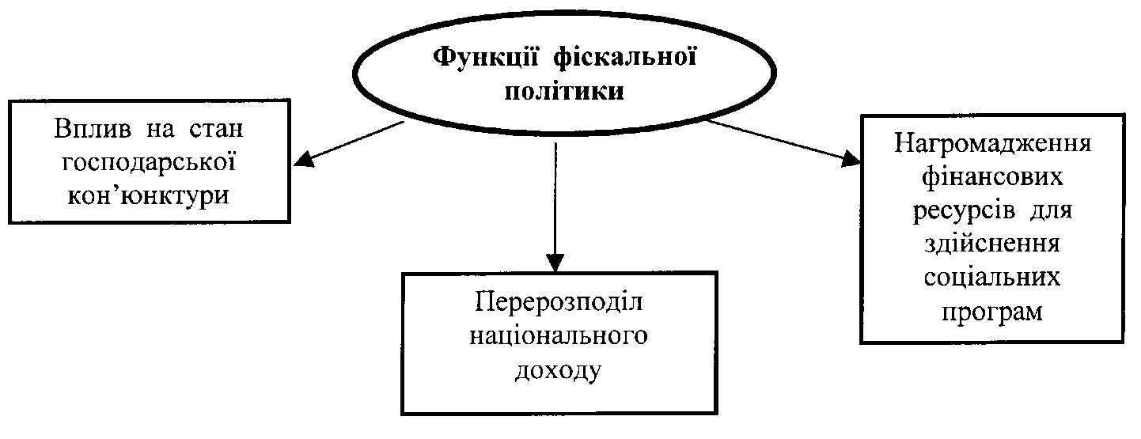

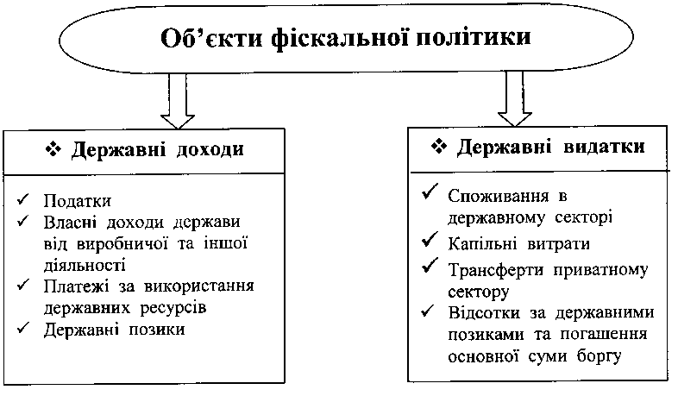

**Податки -** це обов’язкові платежі, які вносять юридичні та фізичні особи для покриття державних витрат.

**Податки як основне джерело доходів держави**

***Функції податків:***

1. *Фіскальна* - централізація частини ВВП у бюджеті на загальносуспільні потреби.

2. *Розподільча -* перерозподіл створеного ВВП між державою та юридичними і фізичними особами.

*3. Регулююча* - цілеспрямований вплив на економічну діяльність платників податків в залежності від загальнодержавних пріоритетів.

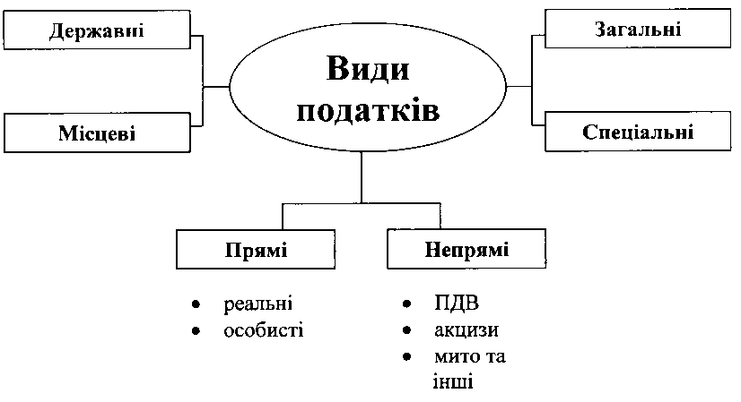

**В залежності від того, як змінюється середня ставка податку при зростанні доходів, розрізняють три види податків (рис. 7.1):**

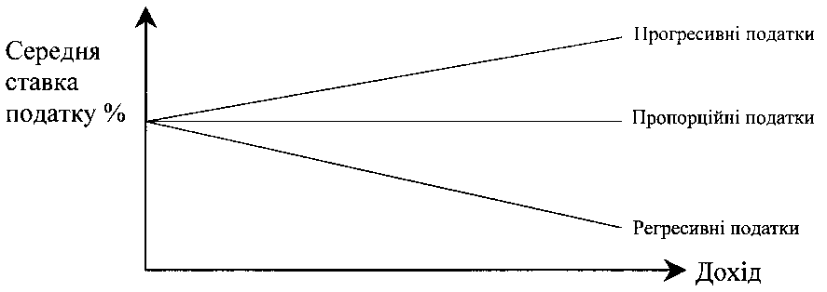

***Рис. 7.1.* Залежність між ставкою податку і доходом**

**2. Дискреційна фіскальна політика**

**Дискреційна фіскальна політика** — це політика у сфері урядових витрат та оподаткування. Відповідно з основними цілями стабілізаційної політики фіскальна політика здійснюється з метою цілеспрямованого впливу на обсяг національного виробництва, рівень безробіття та інфляції. Пригадаємо також, що інструментами дискреційної фіскальної політики є державні закупівлі, податки і трансферти. При цьому останні два інструменти об’єднуються в категорію чисті податки. Змінюючи державні закупівлі, держава безпосередньо впливає на сукупний попит і ВВП. Змінюючи компоненти чистих податків, держава впливає на сукупний попит і ВВП опосередковано — через наявний дохід приватної економіки, від якого безпосередньо залежить споживання.

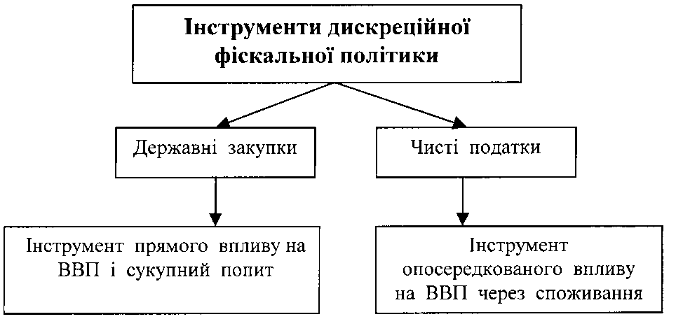

Збільшуючи державні витрати (державні закупки) в періоди економічного спаду, уряд сприяє зростанню попиту і обсягів ВВП.

**Δ ВВП = Δ ДВ \* Mв**

де: Δ ВВП - приріст ВВП;

Δ ДВ - приріст державних витрат;

Mв - мультиплікатор витрат.

Зміна чистих податків за рахунок зміни податкових ставок і трансфертів впливає на доходи населення і підприємств, а через них на сукупний попит і обсяг ВВП.

**Δ ВВП = - Δ Т \* Mn**

де: Δ Т - зміна податкового навантаження;

Mn - податковий мультиплікатор.

**Mn = Mв \* ГСС**

де: ГСС - гранична схильність до споживання.

**Податковий мультиплікатор** - показує, на скільки збільшуються (зменшуються) обсяги виробництва при зменшенні (збільшенні) ставки податків.

BS01889_

BS01889_

**Мультиплікатор витрат** - показує, на скільки збіль-шуються (зменшуються) доходи і ВВП при збільшен-ні державних витрат.

Під час інфляції уряд за рахунок скорочення державних видатків та підвищення податків намагається зменшити сукупний попит з метою стримання росту цін.

* *Рестриктивна дискреційна політика* - направлена на скорочення сукупних витрат з метою зменшення попиту і рівня інфляції.
* *Експансіоністська дискреційна політика* - направлена на роз-ширення сукупних витрат за рахунок збільшення державних видатків та зменшення податків, що призводить до пожвавлен-ня ділової активності, але при цьому зростає дефіцит держав-ного бюджету.

**3.Недискреційна (автоматична) фіскальна політика**

В економічному механізмі існують внутрішні стабілізатори, які в автоматичному режимі впливають на зміну обсягів податків, що надходять до бюджету, під час циклічних коливань економіки краї-ни. Це обумовлено тим, що між величиною податків і обсягами ви-робництва існує пряма залежність, а між трансфертними платежами і обсягами виробництва - навпаки, зворотна залежність.

**Автоматична фіскальна політика** - це система внутрішніх стабілізаторів, які в режимі саморегулю-вання без будь-яких спеціальних заходів реагують на зміни стану економіки і сприяють пом’якшенню її циклічних коливань.

BS01889_

**Автоматичні чисті податки** - це податки які автоматично, без дер-жавних рішень, змінюються в залежності від зміни ВВП.

До них відносяться:

* прибутковий податок з громадян;
* податок на прибуток підприємств;
* податок на додану вартість;
* акцизний збір;
* відрахування в різні фонди тощо.

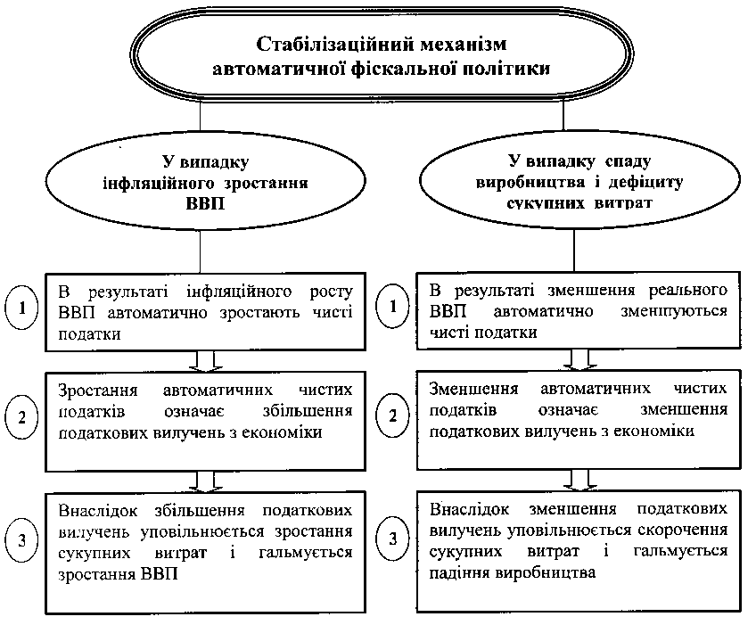

***4. Фіскальна політика і державний бюджет***

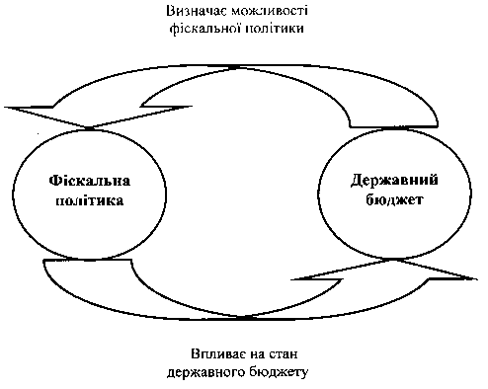

**Державний бюджет** - представляє собою грошове вираження зба-лансованого кошторису доходів та видатків держави за певний пе-ріод.

Регулюючи структуру і співвідношення між окремими частинами державного бюджету, фіскальна політика одночасно впливає і на економічний розвиток країни (ВВП, рівень зайнятості і т.і), і на стан державного бюджету. Таким чином поєднуються дві функції фіскальної політики:

* **стабілізаційна;**
* **бюджетна.**

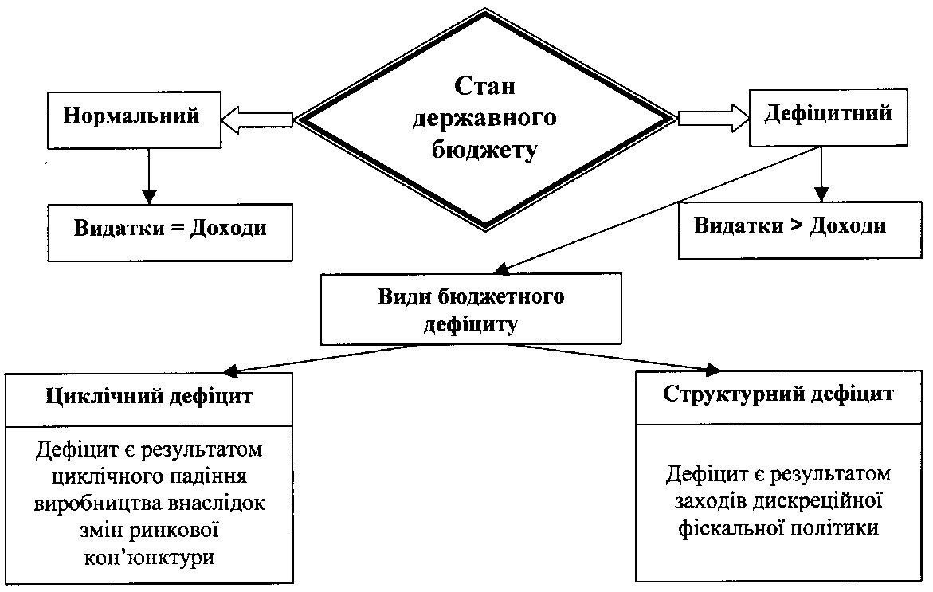

**Фактичне бюджетне сальдо (БСф)** - різниця між доходами і ви-датками державного бюджету в умовах фактичного рівня зайнятос-ті (тобто фактичного ВВП).

**Потенційне бюджетне сальдо (БСп)** - різниця між доходами і ви-датками державного бюджету в умовах повної зайнятості (тобто потенційного ВВП).

Різниця між фактичним і потенційним бюджетним сальдо відобра-жає циклічний дефіцит державного бюджету (Дц):

**Дц = БСф - БСп**

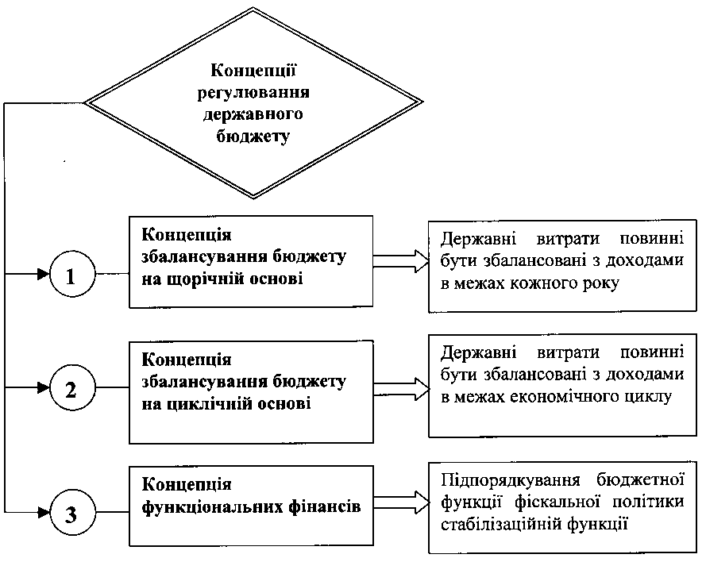

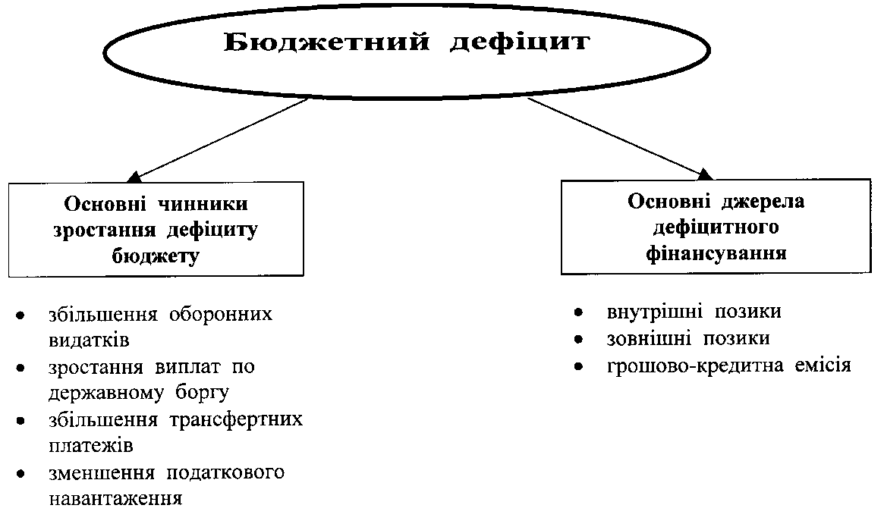

Наслідком **внутрішніх і зовнішніх позик** є виникнення **державно-го боргу** і додаткових витрат на його обслуговування.

**Грошово-кредитна емісія** призводить до неконтрольованої інфля-ції, зменшення інвестиційних стимулів, знецінення доходів юри-дичних і фізичних осіб. В результаті бюджетний дефіцит, як прави-ло, навіть зростає.

З метою уникнення негативних наслідків дефіцитного фінансуван-ня фіскальна політика повинна бути виваженою, що передбачає по-стійне корегування державних витрат з урахуванням змін в отри-маних доходах. Державні позики можуть використовуватися лише за умови створення джерел для їх повернення в майбутньому.

**Висновки**

1. Інструментами дискреційної фіскальної політики є державні закупівлі і чисті податки, зміна яких означає зміну автономних витрат. Приріст державних закупівель викликає мультиплікативний приріст доходу. При цьому мультиплікатор витрат у змішаній закритій економіці є величиною оберненою до суми вилучень з економічного кругообігу, що охоплюють заощадження та податки. Це означає, що мультиплікатор витрат у змішаній закритій економіці нижче, ніж у приватній закритій економіці. Тому збільшення автономних витрат на 1 грн у змішаній закритій економці викликає менший приріст доходу, ніж збільшення автономних витрат на 1 грн у приватній закритій економіці.

2. Дискреційна зміна чистих податків — це така їх зміна, яка відбувається на підставі спеціальних державних рішень щодо рівня оподаткування і трансфертів. Вплив чистих податків на дохід здійснюється опосередковано — через їх вплив на автономне споживання, зміна якого спричиняє мультиплікативну зміну доходу. Між зміною доходу і зміною чистих податків існує обернена мультиплікативна залежність. При цьому мультиплікатор податків менше мультиплікатора витрат пропорційно граничній схильності до споживання. Тому зростання державних закупівель на 1 грн викликає більший приріст доходу, ніж зменшення чистих податків на 1 грн. Крім доходу дискреційна фіскальна політика впливає і на державний бюджет. Державні закупівлі і трансферти впливають на витрати державного бюджету, а податки — на його надходження.

3. Особливим варіантом дискреційної фіскальної політики є такий, коли державні закупівлі і чисті податки змінюються в одному напрямі і на однакову величину, тобто на умовах збалансованого бюджету. Його особливість полягає в тому, що він породжує мультиплікатор збалансованого бюджету, який відображає відношення між рівнозначними величинами — між прирістом доходу і прирістом державного бюджету. Тому мультиплікатор збалансованого бюджету дорівнює одиниці.

4. В основі недискреційної фіскальної політики лежить здатність фіскальних інструментів, що входять до складу чистих податків, змінюватися в автоматичному режимі, тобто без прямої участі держави. Це зумовлено тим, що переважна більшість податків і трансфертів залежить від доходу і тому може змінюватися пропорційно до змін доходу навіть при стабільних податкових ставках і незмінному рівні трансфертних платежів. Автоматична зміна чистих податків перетворює їх в автоматичний інструмент економічної стабілізації. Здатність чистих податків виконувати стабілізаційну функцію пояснюється тим, що податкові вилучення збільшуються в період зростання виробництва і зменшуються в період рецесії. У першому випадку чисті податки гальмують зростання економіки, у другому — гальмують її рецесію, що зглажує економічні коливання. Ефект гальмування залежить від того, наскільки податки зменшують мультиплікатор витрат.

5. Фіскальна політика з урахуванням пропозиції спирається на здатність податків впливати не лише на сукупний попит, а й на сукупну пропозицію. Згідно з теорією економіки пропозиції зниження податків посилює мотивацію до праці, підвищує рівень заощаджень і прибутковість інвестиційних проектів, що у підсумку забезпечує більше зростання обсягу виробництва і нижчий рівень інфляції порівняно з результатами збільшення сукупного попиту. Проте політика низького оподаткування викликає серйозні зауваження з боку її опонентів. Серед головних зауважень до такої політики є її здатність створювати бюджетний дефіцит в короткостроковому періоді. Для спростування цього зауваження прихильники теорії економіки пропозиції висунули гіпотезу, згідно з якою нижчі податкові ставки можуть бути сумісні з попередніми і навіть зі збільшеними податковими надходженнями.

6. Гіпотеза про здатність політики низького оподаткування унеможливлювати виникнення бюджетного дефіциту отримала своє теоретичне обґрунтування за допомогою кривої Лафера. Згідно з кривою Лафера, якщо оподаткування є надмірним, то зниження податків до оптимального рівня здатне стимулювати зростання обсягів виробництва і одночасно забезпечувати збільшення податкових надходжень, що виключає можливість виникнення бюджетного дефіциту. Але крива Лафера є лише своєрідною гіпотезою, певною абстрактно-логічною конструкцією, а не узагальненням реальних причинно-наслідкових зв’язків. Тому її практичне застосування є значним ризиком.

7. Фіскальна політика одночасно виконує дві функції: стабілізаційну і бюджетну, між якими, як правило, існує протиріччя. Особливо гострим воно є в умовах падіння виробництва. За цих умов має застосовуватися стимулююча фіскальна політика, яка викликає бюджетний дефіцит і породжує проблему його фінансування. Серед існуючих бюджетних концепцій найбільше практичне застосування отримала концепція функціональних фінансів, згідно з якою підтримання економічної стабільності є метою фіскальної політики, а державний бюджет повинен виконувати роль її інструмента.

8. Розрізняють фактичний і структурний бюджетний дефіцит. Фактичний дефіцит виникає тоді, коли фактично отримані чисті податки менші за державні закупівлі. Структурний дефіцит показує різницю, яка могла бути між чистими податками і державними закупівлями, якщо б економіка перебувала в умовах повної зайнятості і виробляла потенційний ВВП. Різниця між фактичним і структурним дефіцитом утворює циклічний дефіцит, який показує втрати, що несе державний бюджет в умовах неповної зайнятості.

9. Існує боргове і грошове фінансування бюджетного дефіциту. Перше здійснюється за рахунок внутрішніх та зовнішніх позик; друге — за рахунок грошової емісії. Найбільшою загрозою для економіки є грошова емісія, яка прискорює інфляцію з відповідними негативними наслідками для суспільства. Боргове фінансування є менш загрозливим для економіки способом дефіцитного фінансування. Але й воно має два недоліки. Перший — виникає державний борг, який потрібно повертати з процентами. Другий — державне запозичення спричиняє підвищення процентної ставки, що породжує ефект витіснення приватних інвестицій.

**ОСНОВНІ ТЕРМІНИ**

|  |  |
| --- | --- |
| Дискреційна фіскальна політика | Рейганоміка |
| Державні закупівлі | Стабілізаційна функція фіскальної політики |
| Мультиплікатор витрат | Бюджетна функція фіскальної політики |
| Чисті податки | Концепція збалансування бюджету на щорічній основі |
| Дискреційна зміна чистих податків | Концепція збалансування бюджету на циклічній основі |
| Мультиплікатор податків | Концепція функціональних фінансів |
| Мультиплікатор збалансованого бюджету | Фактичний бюджет |
| Державний бюджет | Бюджет за повної зайнятості |
| Недискреційна (автоматична) фіскальна політика | Бюджетний дефіцит |
| Автоматична зміна чистих податків | Фактичний дефіцит |
| Автоматичні стабілізатори | Структурний дефіцит |
| Механізм автоматичних стабілізаторів | Циклічний дефіцит |
| Ефект гальмування динаміки ВВП | Фінансування бюджетного дефіциту |
| Теорія економіки пропозиції | Внутрішні державні позики |
| Модель | Державний борг |
| Політика низького оподаткування | Боргове фінансування |
| Крива Лафера | Внутрішній державний борг |
| Надмірний рівень оподаткування | Зовнішній державний борг |
| Оптимальна податкова ставка | Емісійне (грошове) фінансування |

***Контрольні запитання та завдання***

1. Використовуючи графічну модель «кейнсіанський хрест», поясність мультиплікативний вплив державних закупівель і чистих податків на ВВП.

2. Поясність чому чисті податки, які змінюються автоматично, називаються автоматичними стабілізаторами?

3. Докажіть математично, що мультиплікатор збалансованого бюджету дорівнює одиниці.

4. Напишіть і поясніть формулу, яка визначає ефект гальмування динаміки ВВП, що спричиняється автоматичними стабілізаторами.

5. Розкрийте основні положення теорії економіки пропозиції і продемонструйте за допомогою графічної моделі  вплив зниження податків на ВВП і ціни.

6. Розкрийте і продемонструйте на графіку ідею кривої Лафера.

7. Зробіть порівняльний аналіз концепцій збалансування державного бюджету.

8. Дайте визначення фактичного, структурного і циклічного дефіцитів. Продемонструйте співвідношення між ними на графіку.

9. Поясність чому структурний бюджетний дефіцит має здатність відображати ефективність дискреційної фіскальної політики?

10. Зробіть порівняльний аналіз джерел фінансування бюджетного дефіциту.

11. Маємо умови: *с* = 0,8; *t* = 0,25. Припустімо, що державні закупівлі збільшилися на 800 млн грн, а чисті податки — на 60 млн грн. Обчисліть приріст ВВП.

12. Маємо умови: *с* = 0,8; *t* = 0,25. Припустімо, що уряд передбачає збільшити ВВП на 1200 млн грн. Визначіть, на яку величину він має зменшити чисті податки.

13. Маємо умови: *с* = 0,75; *t* = 0,2. Припустімо, що уряд збільшив державні закупівлі на 800 млн грн. Визначіть чому дорівнює ефект гальмування зростаючої динаміки ВВП, що спричиняється автоматичними стабілізаторами.

## Тема 19.

## Грошово-кредитна політика

**1. Пропозиція і попит на грошово-кредитному ринку**

**Гроші** - це загальноприйнятий засіб платежу за товари і послуги.

**Готівкові гроші** - це паперові гроші (банкноти) і монети.

**Безготівкові гроші** - це записи на банківських рахунках і внески в комерційних банках (банківські гроші).

**Грошова маса** - вся сукупність готівкових і безготівкових грошей.

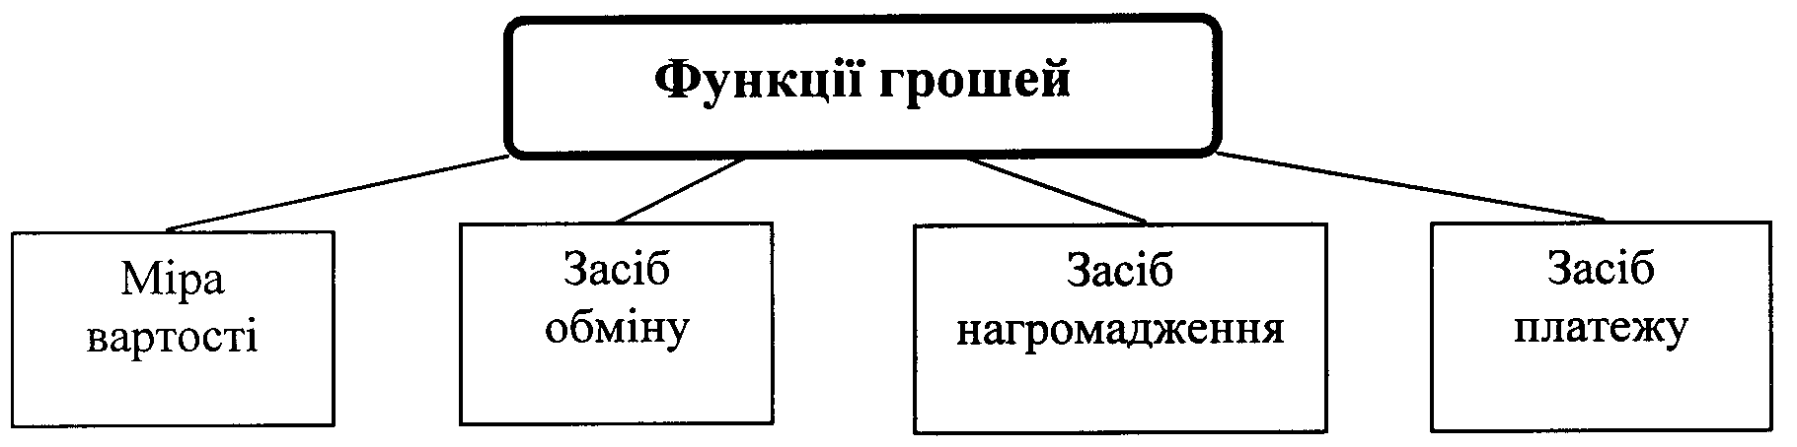

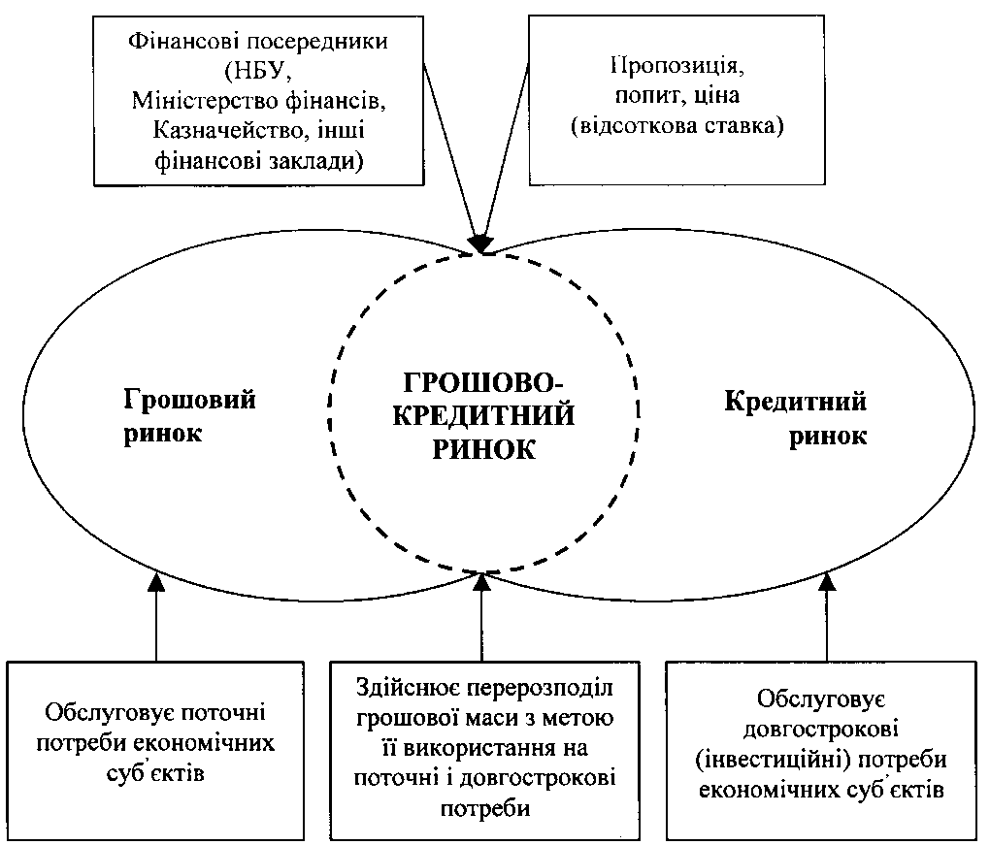

**Пропозиція грошей** - це реальна грошова маса, що складається з готівкових і безготівкових грошей.

#### Структура грошової маси в Україні

|  |  |
| --- | --- |
| ***Грошові******агрегати*** | ***Склад грошового агрегату*** |
| М0 | Готівкові гроші, що перебувають в обігу поза банком |
| М1 | М0 + кошти на розрахункових та поточних рахунках |
| М2 | М1 + строкові депозити (внески) в банках |
| М3 | М2 + кошти клієнтів за трастовими операціями банків |

Величина грошової пропозиції контролюється НБУ і не залежить від відсоткової ставки.

**Грошовий попит** - це попит на реальну грошову масу, що включає дві складові:

***1. Попит на гроші для угод*** ( тобто для купівлі товарів і послуг) - знаходиться в прямій залежності від розміру ВВП і в оберненій залежності від швидкості обертання грошей.

З рівняння обміну або так званої формули Фішера можна вивести наступні формули:

ПГ.у. = ГМ / Ц = ВВПр / Ш ⇒

**⇒ ГМ = ВВПн / Ш ⇒**

**⇒ Ш = ВВПр / ПГ.у. = ВВПн / ГМ**

де: ПГ.у.- попит на гроші для угод;

ГМ - грошова маса в обігу;

Ц - середній рівень цін;

ВВПр, ВВПн - реальний і номінальний ВВП;

Ш - швидкість обертання грошей (у разах).

***2. Попит на гроші як активи*** ( тобто для зберігання їх у формі фі-нансових активів) - знаходиться в оберненій залежності від ставки відсотка.

Чим вища ставка відсотка, тим менший попит на гроші як активи, так як при цьому збільшується альтернативна вартість грошей, і навпаки.

SY01265_

***Чим вищий реальний обсяг виробництва, тим більший попит на гроші для угод.***

SY01265_

***Чим вища швидкість обертання грошей, тим менша їх кількість потрібна для обслуговування угод.***

**2. Депозитний і грошовий мультиплікатори**

Внески грошових коштів юридичних та фізичних осіб у банківські установи називаються **депозитами**.

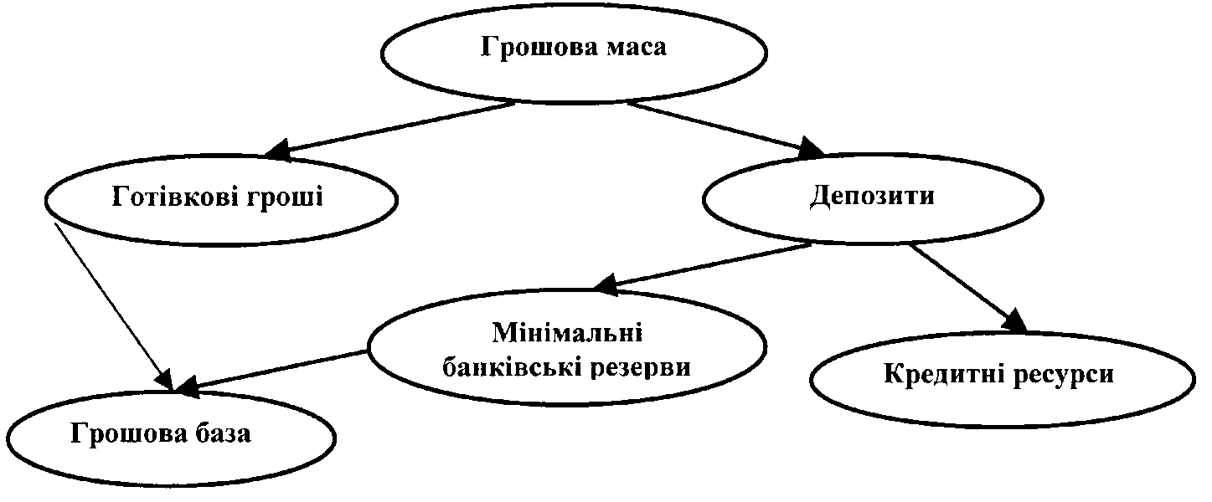

**Депозитний мультиплікатор** (Mд) - характеризує здатність банківської системи створювати нові гроші, тобто збільшувати їх пропозицію, і знаходиться в обернено пропорційній залежності від норми мінімальних банківських резервів (**r**):

***Mд = 1 / r***

Депозитний мультиплікатор показує, у скільки разів комерційні банки на базі залучення грошей на свої депозити і надання позик збільшують розмір грошової маси в обігу.

**Грошовий мультиплікатор** (Мг) - враховує вилучення з грошового обігу не лише банківських резервів, а й готівкових грошей і показує, на скільки грошових одиниць змінюється пропозиція грошей при зміні грошової бази на одну одиницю.

***Мг = (1 + k) / (r + k)***

де ***k*** - відношення депозитів до готівкових грошей.

***Мд = Мг***

🡪 якщо вилучення у формі готівки відсутні.

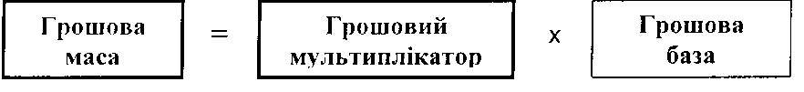

**3. Методи грошово-кредитного регулювання економіки**

**Грошово-кредитне регулювання** - це комплекс заходів, спрямованих на зміну грошової маси в обігу, обсягів наданих кредитів, рівня процентних ставок та інших показників, за допомогою яких держава може впливати на економічний розвиток країни. Грошово-кредитне регулювання в Україні втілюється через грошово-кредитну політику НБУ.

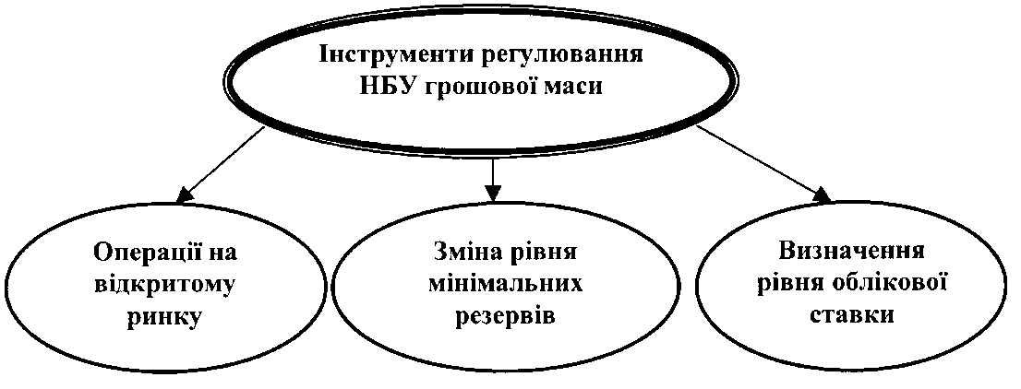

Суть регулювання полягає у впливі на пропозицію грошей шляхом купівлі-продажу НБУ державних цінних паперів на відкритому ринку.

Операції на кредитному ринку

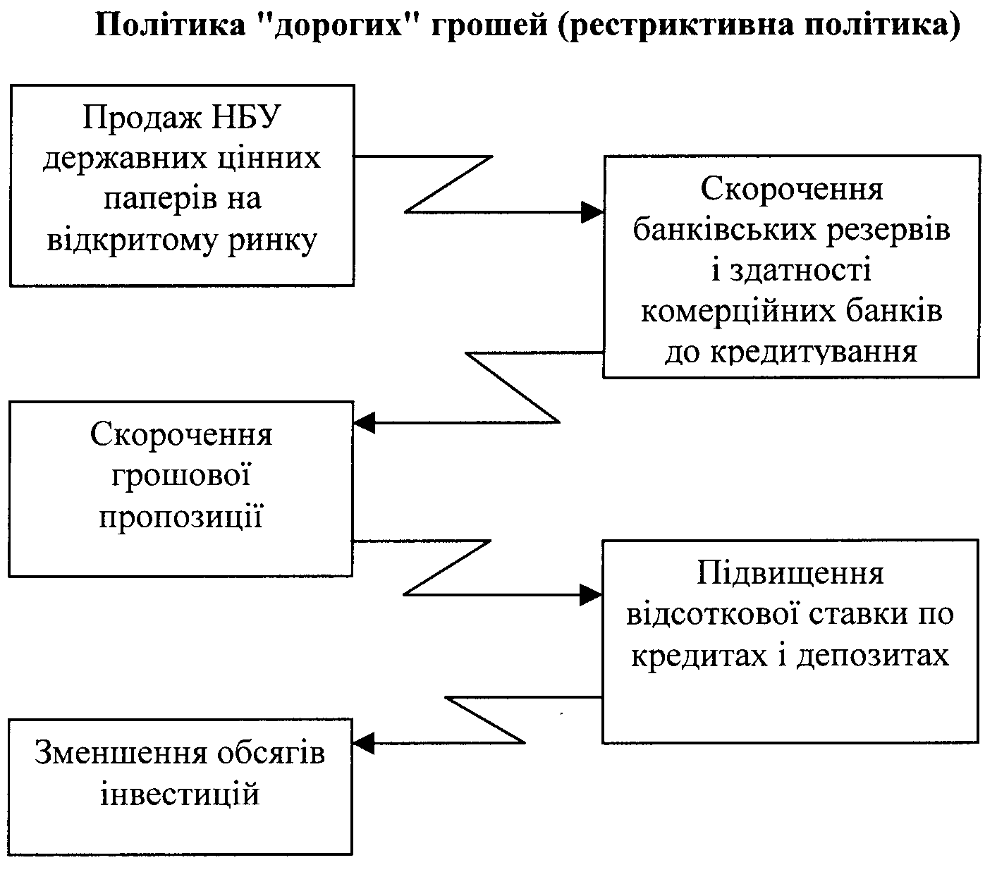

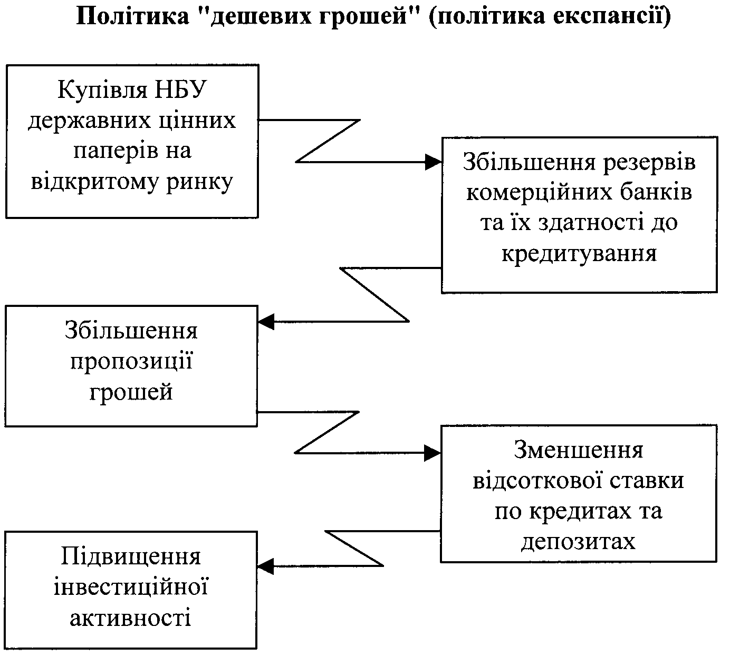

Даний інструмент застосовується як засіб швидкого скорочення або збільшення кредитної маси в грошово-кредитній системі країни. Користуватися цим інструментом необхідно дуже обережно, так як норма обов’язкових резервів впливає на рівень грошового мультиплікатора.

Зміна рівня мінімальних резервів

* *При збільшенні НБУ норми грошових резервів* скорочується грошова пропозиція, підвищується відсоткова ставка і *гроші стають "дорогими" (рестриктивна політика).*
* *При зменшенні НБУ норми грошових резервів*, навпаки, збільшується пропозиція грошей, зменшується відсоткова ставка і *гроші стають "дешевими" (експансіоністська політика).*

**Облікова ставка** - це відсоток, під який НБУ надає кредити комерційним банкам.

Визначення рівня облікової ставки

Політика облікової ставки є інструментом прямого регулювання грошово-кредитного обігу і застосовується НБУ для управління кредитною активністю. Розмір облікової ставки встановлюється з урахуванням кон’юнктурних коливань в економіці.

**Дисконтна облікова політика** - полягає у встановленні низької облікової ставки, що призводить до:

* збільшення резервів у комерційних банків;
* зростання пропозиції грошей;
* зниження відсоткової ставки на грошовому ринку.

Підвищення облікової ставки призводить до протилежних резуль-татів.

Монетарна політика регулювання економіки надає перевагу при-росту грошової маси в обігу як визначальної ланки господарського механізму. Зміна пропозиції грошей впливає на сукупний попит, а через нього на обсяги національного виробництва, зайнятість, ціни.

**Основне монетарне правило** - темпи приросту грошової пропозиції повинні відповідати темпам приросту реального ВВП при незмінній швидкості обігу грошей.

**Тема 20**

**Економічне зростання**

**1. Поняття економічного зростання та фактори, що його обумовлюють**

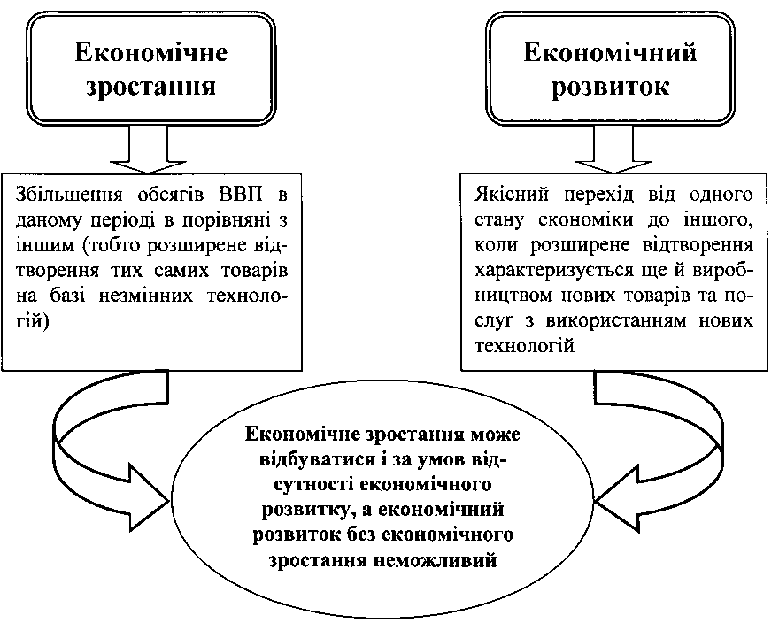

Для вимірювання економічного зростання використовуються річні темпи росту:

1. реального ВВП:
2. реального ВВП на душу населення.

**Мета економічного зростання** - збільшення споживання населення.

*Значення економічного зростання -* зростаюча економіка в більшій мірі спроможна задовольнити нові потреби суспільства і вирішувати соціально-економічні проблеми як в самій країні, так і на міжнародному рівні. В першу чергу це стосується вирішення проблеми обмеженості ресурсів.

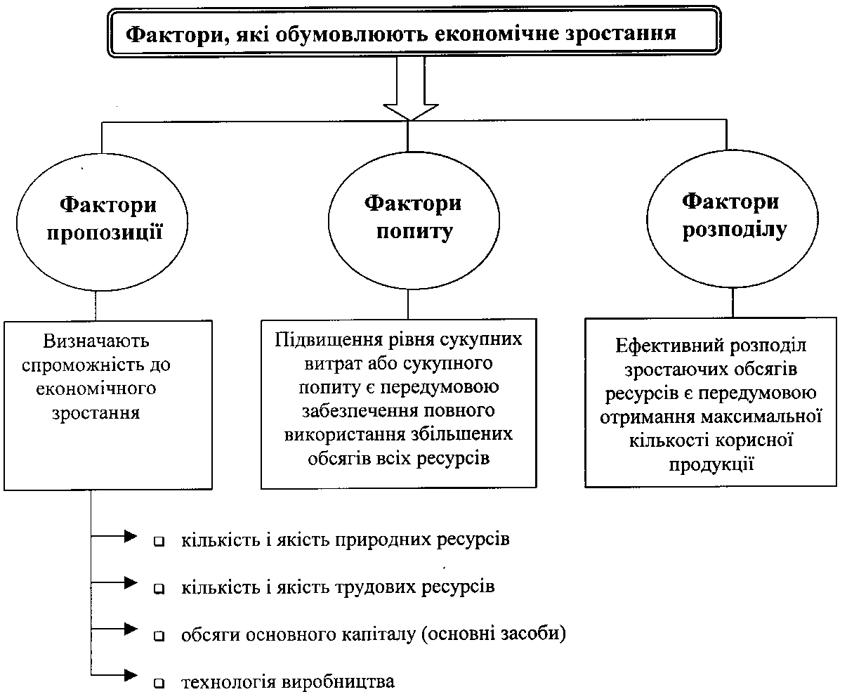

## Фактори, які стримують економічне зростання:

BD14578_ законодавчі акти, що регулюють охорону навколишнього середовища, охорону праці, техніку безпеки;

BD14578_ недопропорядне ставлення до праці;

BD14578_ господарчі правопорушення;

BD14578_ страйки і т.і.

###### Фактори, від яких залежіть кономічне зростання:

* забезпеченість країни різними видами ресурсів;
* кількість та якість земельних угідь;
* кліматичні умови;
* соціальна та культурна атмосфера в суспільстві, національні традиції;
* міжнародна спеціалізація та зовнішня торгівля;
* політична стабільність в країні в цілому і стабільність законодавства зокрема і т.д.

Загальне уявлення про взаємодію всіх факторів економічного зростання дає **крива виробничих можливостей** (рис. 10.1). Вона відображає максимальну кількість варіантів різноманітної продукції, яка може бути вироблена при даній кількості та якості ресурсів і основного капіталу на основі існуючого технологічного потенціалу.

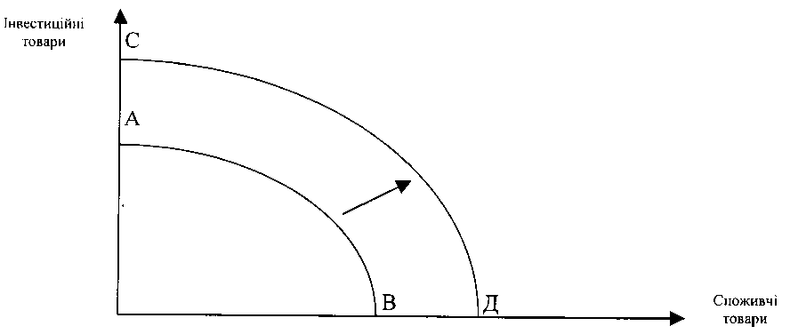

***Рис. 10.1.* Крива виробничих можливостей**

Зміщення кривої виробничих можливостей вправо характеризує економічне зростання. Але при цьому можливості економіки повністю реалізувати свій виробничий потенціал обмежуються факторами попиту і пропозиції.

**2. Типи економічного зростання**

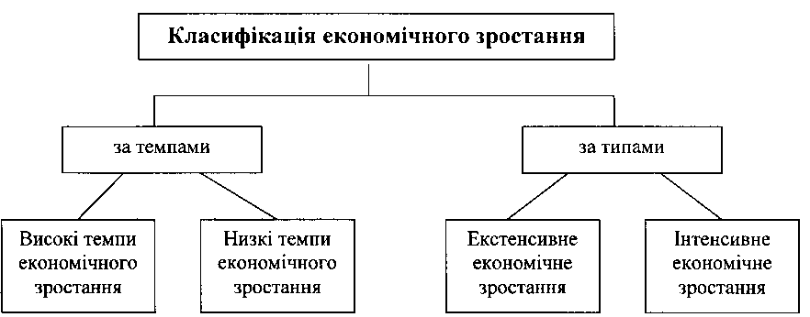

j0078979

Високі темпи економічного зростання не завжди можна оцінювати позитивно. Так, зокрема, неможна визнати задовільними високі темпи росту ВВП при значній частці засобів виробництва і деформованій структурі виробництва товарів народного споживання.

Економічне зростання повинно бути пропорційним, відповідати пріоритетам структурної політики країни і бути безперервним. З урахуванням світового досвіду нормальними є темпи зростання на рівні  
3-5%.

SY01265_

При уповільненні економічного зростання, коли його темпи стають меншими ніж середньорічні за останні 5-7 років, має місце **регресія економічного зростання.**

|  |  |
| --- | --- |
| **Екстенсивний тип**  **економічного зростання** | Збільшення обсягів виробництва досягається за рахунок залучення додаткових виробничих ресурсів. При цьому продуктивність праці в суспільстві не змінюється. |
| **Інтенсивний тип**  **економічного зростання** | Приріст виробництва забезпечуєть-ся за рахунок застосування більш якісних факторів виробництва. При цьому збільшується продуктивність праці і ефективність використання основних засобів, а результати виробництва зростають більшими темпами, ніж виробничі витрати. |

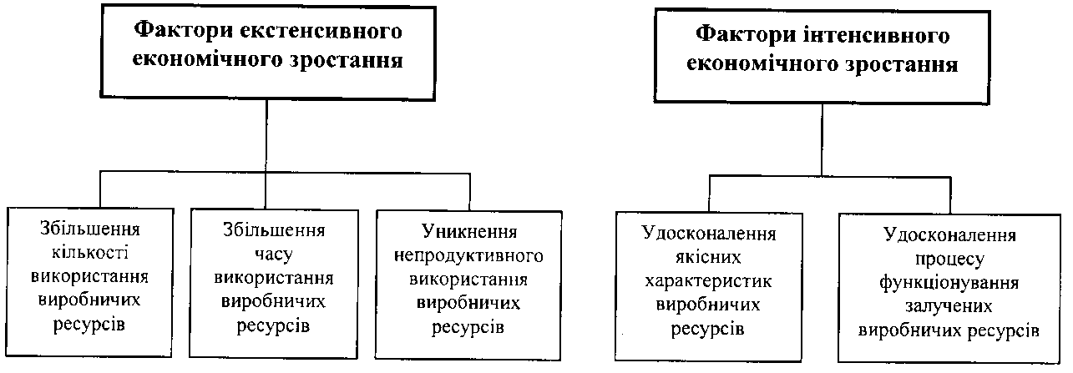

Насправді дуже важко розмежувати екстенсивний та інтенсивний типи економічного зростання. В реальному житті вони співіснують і поєднуються.

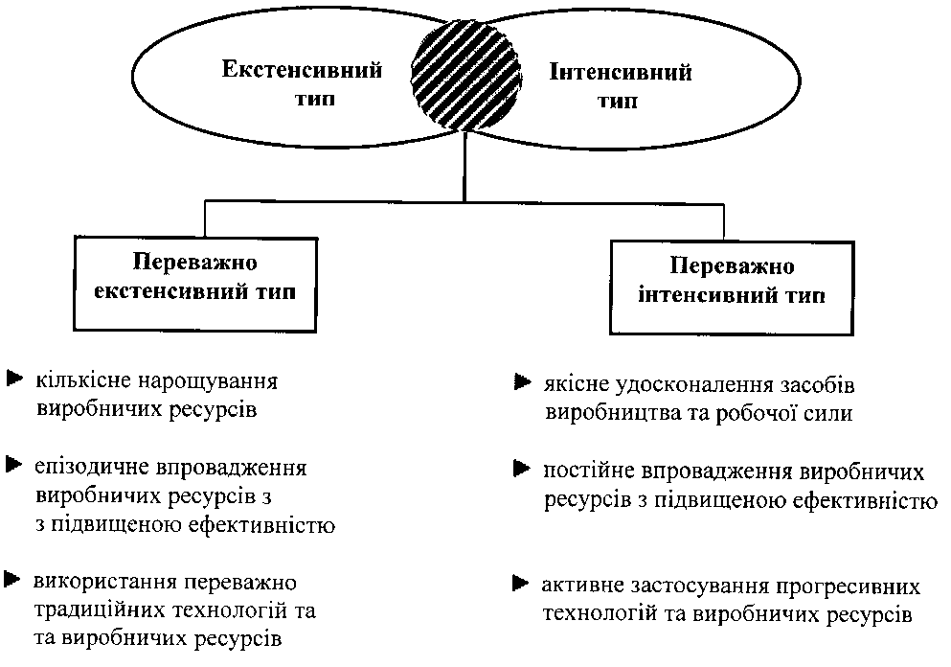

**3. Протиріччя економічного зростання**

Розрізняють дійсне економічне зростання та потенційне. Відхилення від повної зайнятості із-за недостатнього сукупного попиту спричиняє відставання дійсних темпів зростання від потенційно можливих.

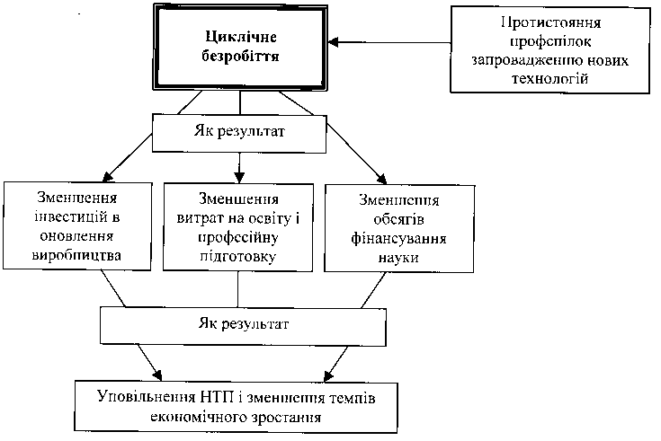

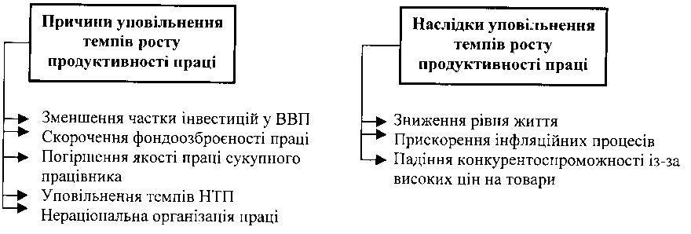

###### Негативні наслідки економічного зростання для розвинутих країн

* Забруднення навколишнього середовища, промисловий шум, порушення архітектурних комплексів населених пунктів, транспортні пробки і т.п.
* При зростанні загрози економічної кризи економічне зростання може означати задоволення неіснуючих потреб.
* Економічне зростання не вирішує проблему бідності, так як це проблема розподілу, а не виробництва.
* Відсутність гарантій для працівників, які вже мають певний виробничий досвід, з причини його швидкого старіння по мірі впровадження нових досягнень НТП.

#### Аргументи на користь економічного зростання

1

Підвищення рівня життя населення.

Прогрес засобів виробництва дозволяє вирішувати проблеми захисту навколишнього середовища (забруднення є не стільки результатом економічного зростання, скільки результатом неправильного ціноутворення).

2

Основним засобом покращення економічного стану бідних є підвищення загального рівня доходів в результаті економічного зростання.

3

4

Покращуються умови праці, техніка безпеки, більше можливостей для освіти, розвитку, культури.

**4. Економічні цикли та державне антициклічне регулювання економіки**

Економіка розвивається циклічно.

**Економічний цикл** - це підйоми та спади економічної активності, що чередуються на протязі кількох років.

Економічні цикли розрізняються тривалістю та інтенсивністю, але всі вони мають однакові фази (рис. 10.2).

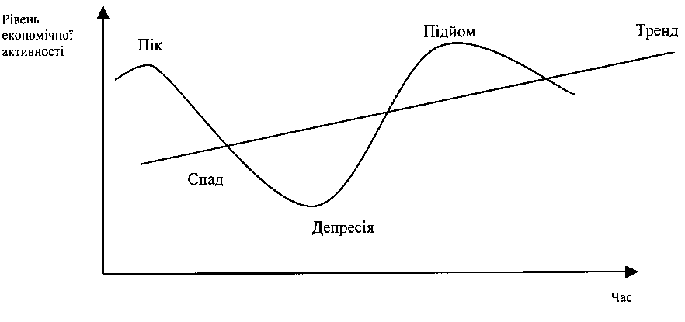

***Рис. 10.2* Фази економічного циклу**

Пік- стан повної зайнятості, виробництво працює на повну потужність, але рівень цін підвищується, а зростання ділової активності припиняється.

Спад- скорочення промислового виробництва та ВВП, зайнятості, попиту.

Депресія- найнижча точка спаду.

Підйом- пожвавлення виробництва і сукупних валових інвестицій, підвищення рівня зайнятості населення.

В залежності від тенденції зміни національного доходу виділяють три основні типи економічного зростання (рис. 10.3):

* *постійне зростання (Рп)*;
* *нерівномірне зростання (Рн1, Рн2, Рн3)*;
* *коливання* - зміна росту спадом в процесі економічного розвитку (Рк).

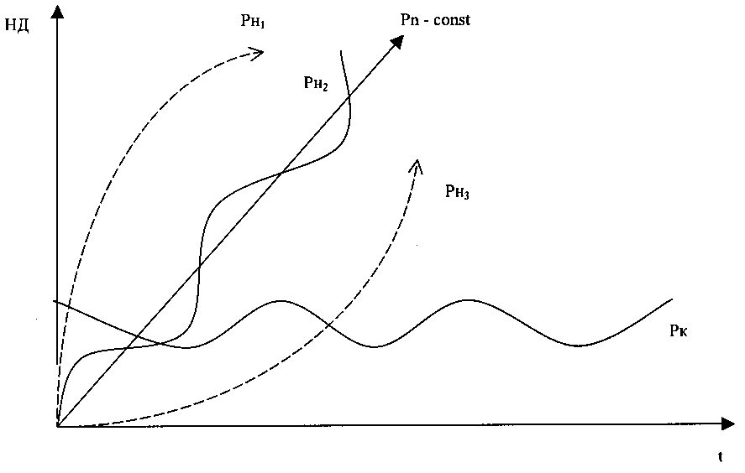

***Рис. 10.3*. Типи економічного зростання**

В залежності від тривалості виділяють цикли:

* *столітні* - описують тенденції і зміни найважливіших агрегатів економіки за 100 років;
* *довгохвильові* - характеризують тенденції економічних зрушень за декілька десятиліть (50-річні цикли відомі як хвилі Кондратьєва);
* *великі цикли* - 8-10 років;
* *малі цикли* (або цикли Китчина) - 2-3 роки.

При виявленні сутності економічних циклів застосовують три основних підходи:

Цикл розглядається як зовнішнє явище відносно економічних систем.

Цикл розглядається як внутрішнє явище, притаманне економічним системам.

Цикл розглядається як синтез внутрішнього стану та зовнішніх факторів, які постійно або випадково проявляються при переході від однієї фази розвитку до іншої.

До **ендогенних (внутрішніх) чинників** відносяться коливання попиту (споживчого та інвестиційного).

До **екзогенних (зовнішніх) чинників** відносяться наукові та технічні відкриття, міграція, динаміка населення, відкриття природних родовищ, війни, сонячна активність і т.і.

Зовнішні чинники створюють початкові імпульси циклу, а внутрішні чинники перетворюють ці імпульси у фазові коливання.

**Мета державного антициклічного регулювання** - досягнення та підтримка економічної стабільності в суспільстві.

j0078979

**Тема 21.**

**Макроекономічна політика в системі світового господарства**

**1. Глобалізація світового господарства та форми міжнародних економічних відносин**

Національні господарства країн завдяки міжнародному поділу праці об’єднуються у єдину економічну систему. Багатогалузева глобальна економіка взаємозв’язаних економічних систем різних країн інакше називається **світове господарство.**

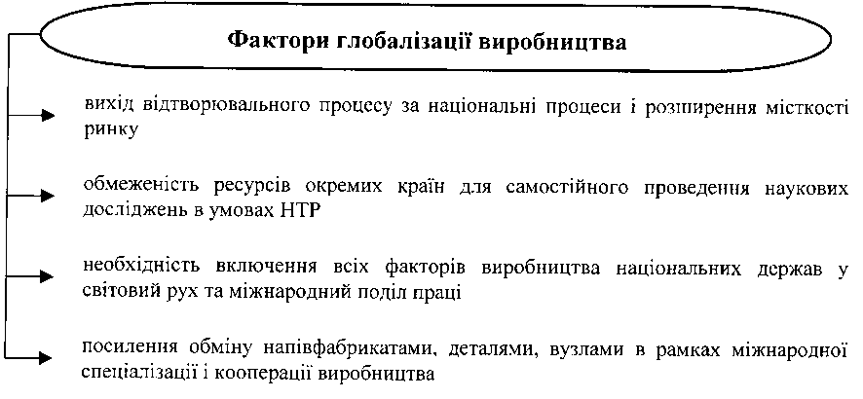

**Етапи глобалізації світового господарства:**

- інтеграція виробництва декількох держав - об’єднання спочатку ринків, а потім і виробництва у зоні вільної торгівлі та підприємства.

- транснаціоналізація виробництва - взаємопереплетення економік різних держав, створення ТНК у рамках спеціалізації та кооперації.

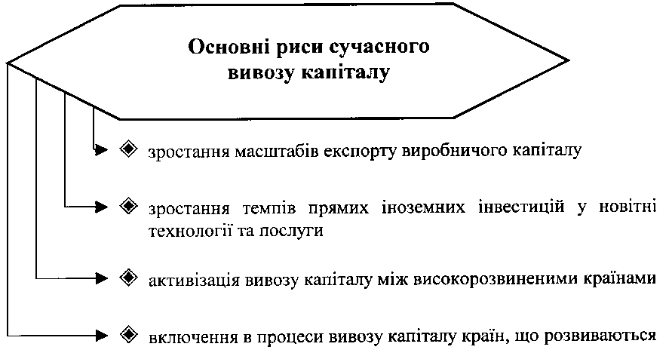

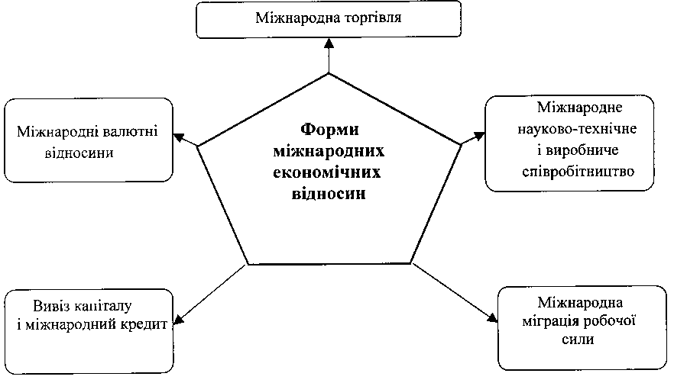

***11.2. Міжнародна торгівля і платіжний баланс***

**Міжнародна торгівля** - це сукупність експортно-імпортних операцій, що базується на міжнародному поділі праці і дає можливість нівеліювати нерівномірності в розподілі і забезпеченості різних країн економічними ресурсами та забезпечити ефективне виробництво з використанням сучасних технологій.

*Основні показники, що характеризують обсяги міжнародної торгівлі:*

j0078979

BD14752_ динаміка експорту товарів і послуг;

BD14752_ динаміка імпорту товарів та послуг;

BD14752_ динаміка чистого експорту;

BD14752_ рівень експорту - відсоткове відношення обсягу експорту до ВВП;

BD14752_ рівень імпорту - відсоткове відношення обсягу імпорту до ВВП;

BD14752_ структура експорту;

BD14752_ структура імпорту;

BD14752_ співвідношення між імпортом та експортом капіталу (коефіцієнт покриття імпорту експортом).

* BS01889_Рівень експорту залежить не лише від здатності країни конкурувати на світовому ринку, а й від потреб країни в імпорті (так як доходи від експорту повинні покривати витрати на імпорт).
* Відповідно до своєї структури експорт може мати сировинну або технологічну спрямованість. Структура експорту характеризує місце окремої країни в міжнародній галузевій спеціалізації. Ознакою високого науково-технічного рівня національної економіки є переваження в експорті частки продукції обробної промисловості.
* Рівень імпорту характеризує залежність національної економіки від світового господарства (імпортовані товари або зовсім не виробляються в даній країні, або їх виробництво неефективне).
* Структура імпорту свідчить про залежність країни від імпорту енергоресурсів, інших видів сировинних ресурсів, інвестиційних товарів (машин і обладнання). Чим менша частка критичного імпорту і більша частка інвестиційних товарів, тим стабільніше розвивається країна в системі світового господарства.

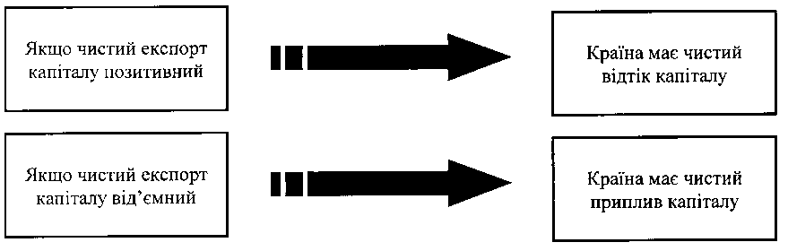

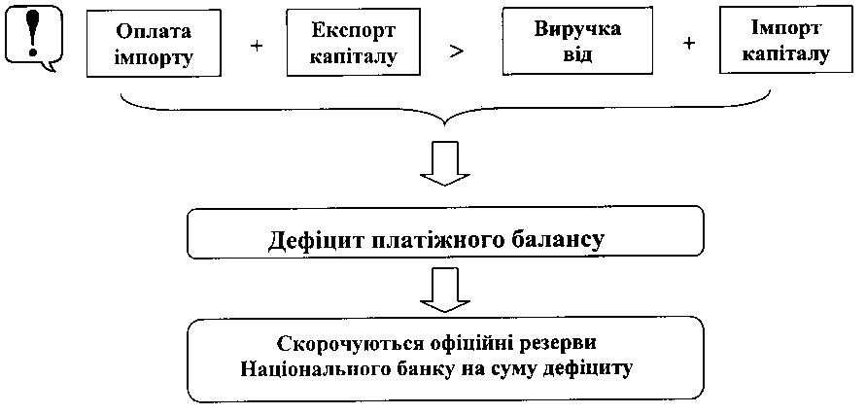

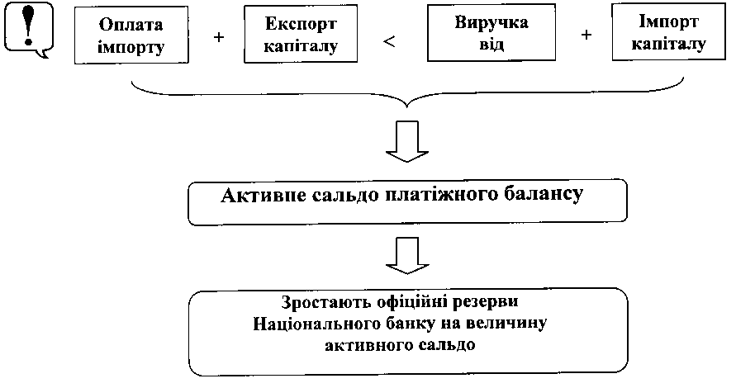

***3. Валютна система***

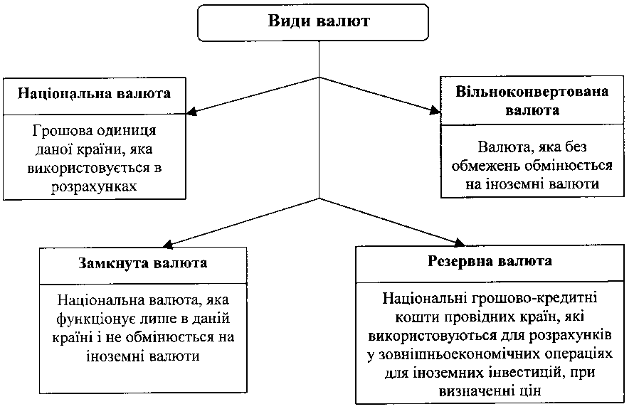

|  |  |  |
| --- | --- | --- |
| **BD21301_ Конвертованість валюти** | - | здатність національної валюти вільно використовуватися для міжнародних розрахунків. |
|  |  |  |
| **BD21301_ Валютний курс** | - | ціна грошової одиниці однієї країни, виражена в грошових одиницях інших країн. |
|  |  |  |
| **BD21301_ Валютний паритет** | - | законодавчо встановлене відношення між двома валютами, що є основою валютного курсу. |
|  |  |  |
| **BD21301_ Девальвація** | - | дії уряду, спрямовані на зниження обмінного курсу національної валюти. |
|  |  |  |
| **BD21301_ Ревальвація** | - | цілеспрямовані дії уряду на підвищення обмінного курсу валюти своєї країни. |
|  |  |  |
| **BD21301_ Валютна інтервенція** | - | регулювання курсу національної валюти шляхом купівлі-продажу іноземної валюти. |

***4. Міграція робочої сили***

Під **міжнародною міграцією робочої сили** розуміється переміщення працездатного населення за межі країни.

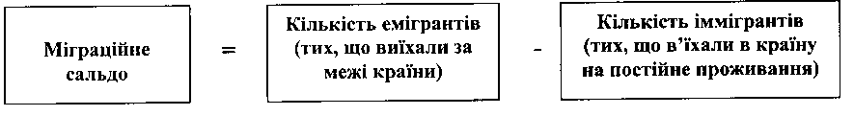

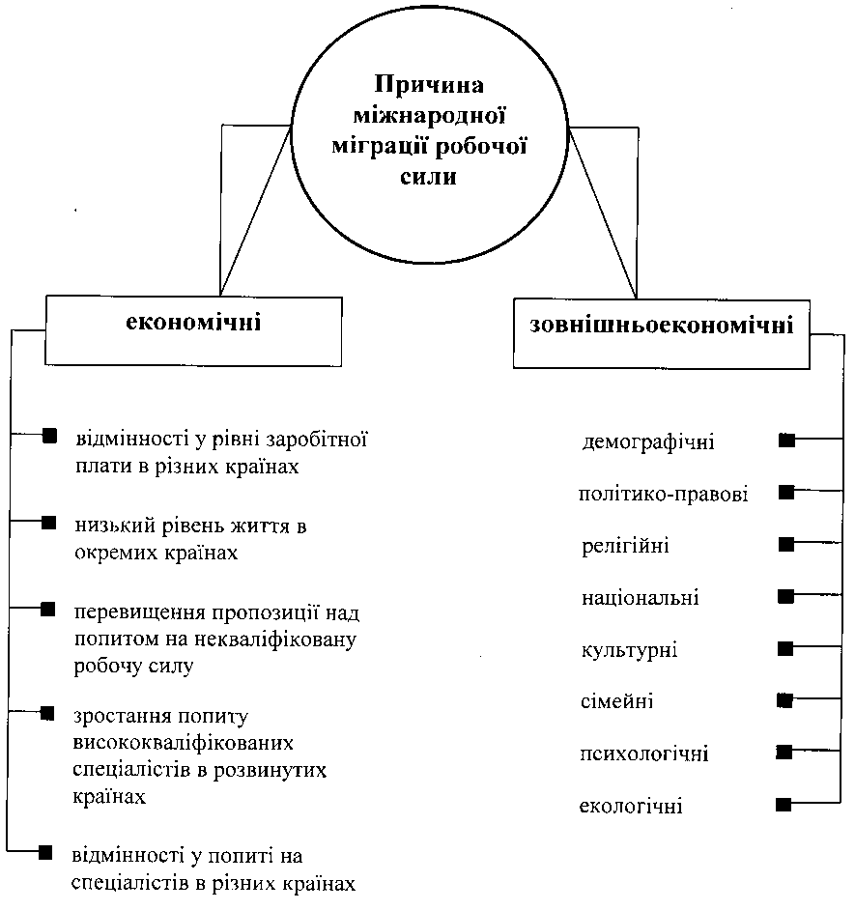

**5. Механізм зовнішньоекономічної політики**

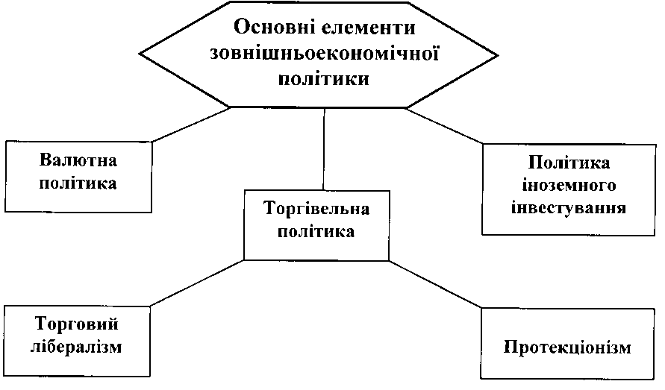

**SY01265_**

**Торговий лібералізм** (вільна торгівля) - це торгівля без обмежень і державного втручання.

*Переваги*:

BD14578_ обсяги експорту та імпорту регулюються ринком;

BD14578_ стимулюється конкуренція в результаті чого підвищується якість продукції і зменшуються середні витрати;

BD14578_ обмежується монополізм

**SY01265_**

**Протекціонізм** - це політика держави, яка спрямована на захист національної економіки від іноземної конкуренції і реалізується через фінансову підтримку вітчизняних виробників, стимулювання експорту та обмеження імпорту.

*Недоліки*:

BD14578_ зниження конкурентоспроможності національних товарів;

BD14578_ виникнення застійних явищ в національній економіці;

BD14578_ посилення монополістичних тенденцій на внутрішньому ринку.

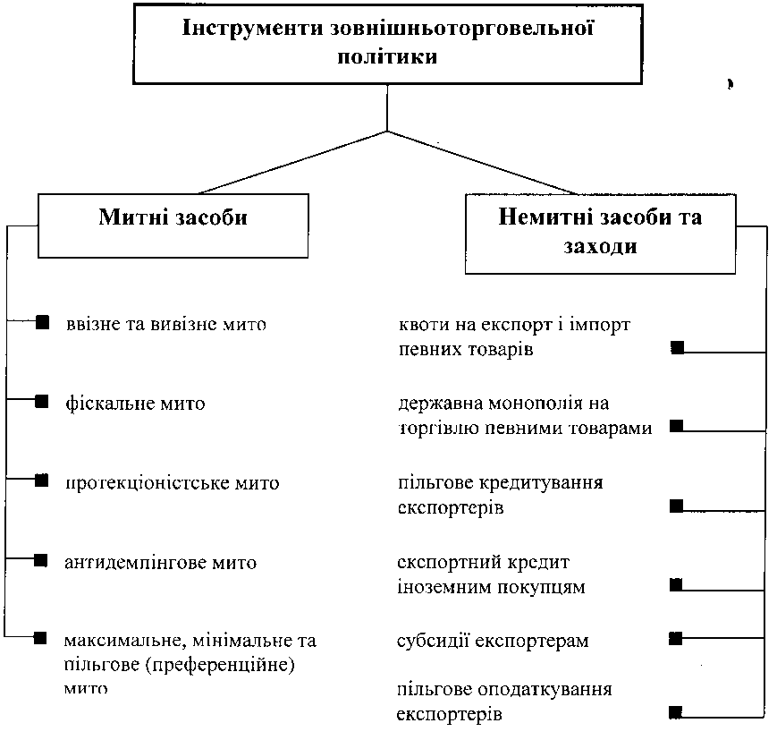

**Змістовий модуль 3**

**Мікроекономіка**

**Тема 22**

**Предмет і метод мікроекономіки**

Разом із багатогранним прогресом людства розвивається й економічна теорія, що на сьогодні складається з певних напрямків, кожен з яких виконує специфічні завдання. Надскладна економічна система досліджується та теоретично узагальнюється в різних видах аналізу. Серед видів теоретичного аналізу можна виділити такі:

— сутнісний, завданням якого є формулювання економічних законів, тобто стійких, сутнісних, таких, що повторюються, внутрішніх зв’язків і відносин між економічними явищами;

— історичний, ретроспективний, у межах якого певне економічне явище чи процес розглядається на етапах виникнення, становлення та розвитку;

— кількісний, потрібний для виміру економічної діяльності, для її управління;

— мотиваційний, за допомогою якого економічним агентам різних рівнів розкриваються спонукальні мотиви діяльності та прий­няття рішень;

— порівняльний, що дає змогу зіставити результати економічної діяльності у часі та у просторі, порівняти різні позиції, моделі тощо;

— функціональний, основним призначенням якого є аналіз функ­ціональних залежностей між основними економічними параметрами, що дає змогу прогнозувати ланцюг причинно-наслідкових зв’язків в економіці, наперед визначаючи очікувані результати рішень, що приймаються.

Розглядаючи структуру сучасної економічної теорії, варто зазначити, що сутнісним видом теоретичного аналізу займається переважно політична економія, а теорія функціонального аналізу представлена макро- та мікроекономікою.

**Мікроекономіка вивчає** поведінку та механізм прийняття рішень окремими економічними суб’єктами — мікросистемами (індивідами, домашніми господарствами, підприємствами, організаціями), що прагнуть досягти мети за наявних обмежених ресурсів, для яких, до того ж, можна знайти альтернативне використання. У центрі уваги мікроекономіки знаходяться поведінка споживача і виробника та її оптимізація, ринковий попит і пропозиція, відносні ціни товарів, розподіл ресурсів за альтернативності їх використання, част­кова та загальна ринкова рівновага тощо.

Рідкісність, або об’єктивна обмеженість, ресурсів суспільства, з одного боку, та безмежність бажань і потреб людей — з іншого, є **ключовими вихідними проблемами мікроекономіки**, яка може бути визначена як наука, що вивчає обґрунтування вибору самостійними економічними одиницями. При цьому мікроекономіка виходить з гіпотези про раціональність намірів, рішень і дій мікросистем, тобто йдеться не тільки про раціо­нальність цілей економічних агентів (субстанційна раціональність), а й про раціональність способів їх досягнення (процедурна раціональність).

**Головна мета даної дисципліни** — сформувати у слухачів, студентів знання поведінки економічних суб’єктів у ринкових умовах, озброїти їх універсальним інструментом прийняття оптимальних господарських рішень за наявних обмежених засобів та альтернативних можливостей їх використання.

У результаті вивчення курсу студент, слухач:

— має розуміти універсальний інструментарій для вивчення поведінки економічних суб’єктів у ринкових умовах і методи її оптимізації;

— вміти визначати, до якого розділу економічної науки слід звернутися, коли є потреба вибору за сформульованої мети, обмежених ресурсів і альтернативних можливостей їх використання;

— набути знань з основ функціонування ринкового механізму, узгодження попиту і пропозиції, прагнення ринкової системи до рів­новажного стану;

знати:

а) принципи раціональної поведінки мікросистем на ринках;

б) термінологію та основні засоби мікроекономічного аналізу;

вміти:

а) застосовувати прийоми мікроекономічних досліджень для аналізу ефективності функціонування самостійних господарських систем;

б) самостійно виконувати техніко-економічні розрахунки, пов’язані з обґрунтуванням раціональної поведінки мікросистеми.

Отже, одне з важливих завдань курсу — скласти уявлення про те, що успіх будь-якого бізнесу залежить не тільки від наявності стартового капіталу й підприємницького хисту, а й від знання закономір­ностей функціонування економічних мікросистем у різних ринкових ситуаціях й вміння їх ефективно застосовувати.

Для успішного оволодіння курсом недостатньо механічного запам’ятовування певного обсягу інформації. Необхідно творчо осмислювати явища, що вивчаються. Набуті знання мають стати складовою загальної культури спеціаліста, громадянина.

**Основні терміни**

**Мікроекономіка** — розділ економічної теорії, що вивчає поведінку окремих суб’єктів господарювання (домогосподарство, підприємство, інші учасники ринкових операцій) за умов рідкісності (обмеженості) ресурсів та альтернативності напрямів їх використання.

**Основні проблеми мікроекономіки** — розміщення споживчих благ і виробничих ресурсів за умов досконалої та недосконалої конкуренції, ціноутворення на різних ринках і ринкова координація.

**Основні методи мікроекономіки** — метод абстракції (використовується при побудові мікроекономічних моделей), методи граничного аналізу, табличного та графічного аналізу. Широко застосовується математичний інструментарій.

**Раціональність** — принцип поведінки суб’єктів господарювання, відповідно до якого суб’єкт завжди намагається отримати за даних умов екстремальний, найкращий для себе результат. Уважається, що всі економічні суб’єкти діють раціонально як при визначенні мети своєї діяльності, так і при виборі способів її досягнення.

**Ринкові структури** — певні типи взаємозв’язку між попитом і пропозицією, які зумовлюють механізми встановлення ціни та досяг­нення ринкової рівноваги.

**Тема 23**

**Теорія граничної корисності та поведінка споживача** Мікроекономічний аналіз поведінки індивіда-споживача базується на мотиваційній концепції прагнення споживача задовольнити свої **потреби**. Матеріально-уречевлені засоби та послуги, що спроможні задовольнити потреби, називають **благами**. Переважну більшість благ відносять до категорії економічних, створених людською працею в результаті альтернативного вибору використання обмежених ресурсів. Споживач здійснює свій вибір благ, керуючись власними потребами та наявними коштами. Загальною основою для зіставлення різноманітних варіантів заведено вважати **корисність** благ — їх здатність задовольняти потребу. Корисність — поняття суб’єктивне, для різних споживачів корисність тих самих благ суттєво різниться.

Споживання благ підвищує рівень добробуту споживача не однаковою мірою, що визначається особистими перевагами, уподобаннями. Іноді в результаті вибору спостерігається зниження рівня добробуту внаслідок споживання **антиблага** — блага, що набуває негативної корисності (взагалі — забруднене повітря, вибірково — дим від паління цигарки для того, хто не палить).

Формалізований аналіз поведінки споживача передбачає визначення **функції корисності** як певного співвідношення обсягів споживаних благ і рівня корисності, що досягається споживачем:

, (2.1)

де  — рівень корисності;  — кількість споживаних благ, одиниць;  — кількість видів благ.

Вирізняють два основних підходи до формалізації вибору споживачів, з яких випливають різні рівні кількісної порівнянності корис­ності благ. Це виражається кількісною (кардиналістською) та порядковою (ординалістською) функціями корисності. За кількісною функцією

 (2.2)

можна простежити залежність між зміною кількості одиниць одного споживаного блага *X* за незмінної кількості інших благ і відповідною зміною рівня корисності, що також має кількісний вимір (скажімо, в умовних одиницях — **ютилях**). При цьому сумарна корисність усіх споживаних одиниць блага називається **сукупною корисністю** (*TU*), а прирощення сукупної корисності за збільшення споживання блага на одиницю — **граничною корисністю** (*MU*).



Рис. 2.1. Зміна сукупної та граничної корисності блага *Х* у процесі його пропорційного споживання

За умови, що споживання інших благ не змінюється, а благом *Х* споживач насичується, задоволення від споживання наступної одиниці (порції) цього блага зменшується, тобто **гранична корисність кожної наступної одиниці блага** *Х* **знижується.** Це емпіричне положення має фундаментальний характер, стосується всіх еко­номічних благ і називається **законом спадної граничної корисності.** Закон є справедливим передусім для одного акту споживання (за годину, день, тиждень, місяць тощо), його дія для більшості благ розпочинається з другої одиниці. Проілюструвати дію закону можна за допомогою графіків сукупної і граничної корисності, що відповідають один одному (рис. 2.1).

Рішення споживача щодо кількості, в якій варто споживати блага, завжди пов’язане з відмовою від якоїсь кількості інших благ задля придбання однієї додаткової одиниці певного блага. Споживач керується **принципом раціональності**, а саме: маючи обмежені кош­ти і бажаючи максимізувати сукупну корисність від споживання благ, він розподіляє свій бюджет (дохід) так, щоби корисність, отримана від останньої грошової одиниці, витраченої на те чи інше благо, стала однаковою:

, (2.3)

де *MUX*, *MUY* — гранична корисність, відповідно, блага *X* та *Y*, ютиль; *PX*, *PY* — ціна, відповідно, блага *X* та *Y*, грош. од.

Рівняння (2.3) розглядається як основне в концепції споживчого попиту (в рамках теорії корисності) й означає досягнення споживачем стану рівноваги. Воно може бути перетворено наступним чином:

, (2.4)

Звідси можна зробити висновок, що за зміни ціни одного з благ, скажімо, *Х*, і незмінності доходу споживача та цін на інші блага вказана рівність порушується. Зменшення ціни блага *Х* означатиме зацікавленість споживача у збільшенні його купівлі, а значить, падіння *MUХ*. Це будепродовжуватися до відновлення рівності (2.4). Очевидно, що так діятимуть усі споживачі: падіння ціни товару *Х* приведе до збільшення обсягу його попиту на ринку.

**ОСНОВНІ ТЕРМІНИ**

**Благо** — матеріальний або нематеріальний засіб для задоволення людської потреби.

**Корисність** — здатність блага задовольняти потребу.

**Антиблаго** — благо, що має негативну (від’ємну) корисність.

**Функція корисності** — співвідношення обсягів споживаних благ і рівня корисності, що досягається споживачем.

**Сукупна корисність** — сумарний рівень корисності, що досягається споживачем при споживанні певної кількості одиниць (порцій) одного блага.

**Гранична корисність** — прирощення корисності, що досягається при споживанні додаткової одиниці (порції) блага.

**Закон спадної граничної корисності блага** — корисність кожної наступної одиниці блага, що споживається в даний момент, мен­ша за корисність попередньої одиниці.

**Принцип раціональності вибору споживача** — прагнення отримати максимум корисності від споживання благ за умов обмеженого бюджету і за інших незмінних умов.

**Рівновага споживача** — стан, у якому досягається оптимальна структура покупок (згідно з принципом раціональності), будь-яка зміна в структурі покупок знижує рівень задоволення споживача.

**Тема 24.**

**Ординалістська теорія поведінки споживача**

Споживач, вибираючи блага, керується певними послідовними індивідуальними вподобаннями. Вони формують **систему** **переваг**, яка базується на таких положеннях:

• повна упорядкованість переваг і принципова зіставленість благ та їх наборів;

• транзитивність переваг споживача та його здатність до послідовного перенесення переваг з одних благ та їх наборів на інші;

• раціональність вибору;

• ненасиченість споживача благом.

Система переваг дає змогу моделювати оптимальний вибір споживача за **порядковою (ординалістською) функцією корисності**. Згідно з нею споживач завжди може визначити, якому набору благ він віддає перевагу, але не може визначити, наскільки цей набір кращий від іншого. Як правило, ординалістська функція корисності досліджується на основі геометричного аналізу із застосуванням спеціального інструментарію.

Певне спрощення вибору споживача зводиться до вибору набору двох благ, кількість яких відкладено по осях системи координат *X* та *Y*. Лінії з’єднання точок на площині, що означають однакові за своєю корисністю набори благ, називаються **кривими байдужості*.*** Чим далі від початку координат знаходиться крива байдужості, тим більшу корисність вона відображає. Аналіз поведінки споживача за кривими байдужості дає змогу визначити, від якої кількості одного блага (*Y*) згоден відмовитися споживач задля збільшення іншого блага (*X*) на одиницю за умов незмінності рівня корисності від набору благ. Показник, який кількісно визначає цей процес, носить назву **граничної норми заміщення *MRS XY*** і обчислюється таким чином:

**,** (3.1.)

де *Y* — втрати у споживанні Y, одиниць; *X* — вигоди у споживанні Х, одиниць.

Звичайно крива байдужості має спадний характер (опукла вниз, до початку координат). Це відображає ту обставину, що *MRS* зменшується в міру руху вниз вздовж кривої байдужості, тобто зі збільшенням споживання одного блага замість іншого (рис.3.1).

*MRS* також можна визначити через співвідношення граничних корисностей благ згідно із законом спадної граничної корисності:

****.(3.2)

Блага, між якими існують співвідношення виключної замінності у споживанні (**досконалі субститути**), мають криві байдужості у вигляді прямих ліній. Блага, що спільно споживаються для задоволення однієї потреби, в якій вони ніяк не можуть замінити одне одного (**досконалі комплементарні блага**), мають криві байдужості у вигляді прямих кутів.

 

Рис. 3.1. Крива байдужості Рис. 3.2. Бюджетна лінія

Ціни на блага та рівень споживчого бюджету враховуються за допомогою **бюджетної лінії**, що будується в тій самій системі координат, що й крива байдужості (рис. 3.2).

Кожна точка бюджетної лінії означає для споживача набір товарів, що обходиться йому в однакову суму грошей за незмінних цін на блага. Бюджетна лінія є прямою, її рівняння:

 (3.3)

де *В* — бюджет споживача, грош. од.

Чим далі бюджетна лінія розміщена від початку координат, тим більші бюджетні можливості споживача вона ілюструє. За певного рівня бюджету та незмінності цін для споживача існує відповідна бюджетна лінія, кожна точка якої показує набори благ, при споживанні яких бюджет витрачається повністю. Вона ділить координатну площину на дві частини: праву, де набори є недосяжними, і ліву, де набори є досяжними, але такими, що не вичерпують бюджет.

Нахил бюджетної лінії до осі *X* визначається як tg (рис. 3.2), тобто як співвідношення цін відповідних благ:

. (3.4)



Рис. 3.3. Рівновага споживача

У геометричній інтерпретації задачі споживчого вибору оптимальне рішення досягається у точці, де найвища з можливих кривих байдужості дотична до бюджетної лінії, що й означає найбільш високий з можливих рівнів добробуту (рис. 3.3). У цій точці нахили кривої байдужості та бюджетної лінії збігаються, тому

. (3.5)

Виходячи з (3.2), умова рівноваги мо­же бути виражена таким чином:

. (3.6)

або

. (3.7)

Це означає, що споживач у стані рівноваги розподіляє свій бюд­жет таким чином, щоб остання грошова одиниця, витрачена на кожне благо, давала таку саму граничну корисність. Виведений **еквімаржинальний принцип рівності зважених граничних корисностей** є спільним для обох теоретичних підходів: кардиналістського (2.3) та ординалістського (3.7).

**ОСНОВНІ ТЕРМІНИ**

**Набір благ** — у геометричному аналізі поведінки споживача — координати точки на двомірній площині, де по осях відображена кількість одного та іншого блага, з яких споживач формує свій споживчий кошик.

**Система переваг** — параметри мікроекономічної моделі вибору споживача, що базується на певних послідовних індивідуальних уподобаннях.

**Крива байдужості** — лінія на двомірній площині з безліччю наборів благ, кожна точка якої показує набори двох благ, що мають для споживача однакову корисність.

**Гранична норма заміщення** показує, від якої кількості одного блага (вона розміщена по осі *Y*) згоден відмовитися споживач, щоб збільшити кількість іншого блага (по осі *X*) на одиницю за незмінної корисності від набору благ.

**Бюджетна лінія** — пряма, кожна точка якої означає набір благ, який обходиться споживачеві в суму грошей, що дорівнює його бюд­жету.

**Досконала субституційність благ** — властивість благ ідеально замінювати одне одного в споживанні.

**Досконала комплементарність благ** — властивість благ ідеально доповнювати одне одного в споживанні та слугувати задоволенню однієї потреби.

**Тема 25.**

**Моделювання поведінки споживача на ринку товарів**

Графічний аналіз споживчого вибору між двома благами за допомогою кривих байдужості та бюджетної лінії можна значно наблизити до реальності, якщо розглядати вибір між окремим благом і всіма іншими благами. Таке припущення дещо змінює параметри моделі, а саме: по вертикальній осі відкладається загальна сума грошей, що витрачається на придбання всіх інших благ, а по горизонтальній — кількість блага *Х*. Тоді формула бюджетного обмеження матиме вигляд:

. (4.1)

 

Гранична норма заміщення благом *Х* витрат споживача на інші блага виражається в грошовій формі й означає міру готовності пожертвувати можливістю витратити бюджет на інші блага задля споживання додаткової оди­ниці *Х*, залишаючись на даній кривій байдужості.

|  |  |
| --- | --- |
| Рис. 4.1. Лінія «дохід—споживання» | Рис. 4.2. Побудова лінії Енгеля  на основі лінії «дохід—споживання» |

Рішення споживача щодо придбання блага *Х* залежить від доходу, яким він розпоряджається в певний проміжок часу. Зміни у доході (бюджеті) можуть привести до зміни кількості блага *Х*, що купується. Моделювання цього явища здійснюється за допомогою переміщення бюджетної лінії паралельно самій собі (нахил залишається без змін, оскільки незмінним є співвідношення цін) та знаход­ження нового положення точок оптимуму (рівноваги) споживача. Крива, що проходить через усі точки рівноваги, які відповідають різ­ним величинам доходу, називається **лінією «дохід—споживання»** (рис. 4.1).

Залежно від зміни доходу може змінитися і ставлення споживача до блага *X*: як до **блага** з **нормальною споживчою цінністю (повноцінного)** або ж **блага з низькою споживчою цінністю** **(неповноцінного).** Споживання повноцінних благ при збільшенні доходу зростає, що зумовлює додатний нахил лінії «дохід—споживання». Споживання неповноцінних благ при збільшенні доходу скорочується, що зумовлює від’ємний нахил лінії «дохід—споживання».

Лінія «дохід—споживання» може бути використана для побудови **лінії Енгеля,** яка показує взаємозв’язок доходу споживача і кількості придбаного блага *Х* (рис. 4.2).

Якщо за незмінної величини бюджету змінюється ціна блага *Х*, то бюджетна лінія здійснює поворот навкруги точ­ки свого перетину з вертикальною віссю, досягаючи більш віддалених кривих байдужості. Всі точки оптимуму, які утворюються дотиком бюджетної лі­нії, що повертається, до кривих



байдужості, визначають **лінію «ціна—споживання».** Вона показує, як реагує споживач на зміну ціни одного із благ. Різновид такого взаємозв’язку, в свою чергу, залежить від пов’язаності благ у споживанні. Для благ-замінників лінія «ціна—споживання» має від’ємний нахил, а для доповнюючих благ — додатний (рис. 4.3 і 4.4).

Лінія «ціна—споживання» може бути використана для побудови лінії індивідуального попиту шляхом встановлення графічної відповідності певних оптимальних кількостей даного блага і цін цього ж блага (рис. 4.5). Реакція споживача на зміну ціни може бути поділена на два моменти. У відповідь на зміну відносних цін споживач замінює блага, які відносно подорожчали, на ті, які відносно подешевшали, — має місце **ефект заміни**. У відповідь на зміну реального доходу споживач змінює обсяг благ залежно від їх різновиду (повноцінні чи неповноцінні) — має місце **ефект доходу**. Якщо благо вважається споживачем повноцінним, обсяг його споживання при зростанні ціни зменшується, якщо неповноцінним — обсяг споживання збільшується.

Результати спільного впливу ефекту заміни та ефекту доходу для різних благ подано на рис. 4.6 і рис. 4.7.



Рис. 4.6. Ефекти доходу (*а*) та заміни (*б*) за умов зміни ціни блага   
з нормальною споживчою цінністю (тонка стрілка — ефект заміни,   
напівжирна стрілка — ефект доходу)



Рис. 4.7. Ефекти доходу (*а*) та заміни (*б*) за умов зміни ціни блага  
з низькою споживчою цінністю (тонка стрілка — ефект заміни,   
напівжирна стрілка — ефект доходу)

Рішення про кількість, в якій варто споживати будь-яке благо, — це результат зіставлення споживачем вигод і витрат. Виражаючи корисність блага в грошових одиницях, отримуємо **цінність блага**.



Рис. 4.8. Надлишок споживача

Витрати споживання або **вартість** даної кількості блага — це грошові кошти або ринкова ціна одиниці блага, помножена на кількість одиниць блага. Вигода (цінність) перевищує витрати (вартість), оскільки споживач готовий заплатити за попередні одиниці блага більш високу ціну, ніж ту, яку він реально платить при купівлі.

Різниця між цінністю і вартістю блага називається **споживчим надлишком** (надлишком споживача). Графічну ілюстрацію формування надлишку подано на рис. 4.8. (вартість блага — площа ОВБГ, цінність — АБГО, споживчий надлишок — АБВ).

Надлишок споживача можна розглядати як різницю між максимальною ціною, яку споживач заплатив би за кожну кількість блага *Х*, і ринковою вартістю цієї кількості.

**ОСНОВНІ ТЕРМІНИ**

**Лінія «дохід—споживання»** — крива, яка поєднує всі точки оптимуму споживача, що відповідають різним величинам його доходу.

**Благо з** **нормальною споживчою цінністю (повноцінне)** — благо, споживання якого збільшується при збільшенні доходу споживача.

**Благо з низькою споживчою цінністю (неповноцінне)** — благо, споживання якого зменшується при збільшенні доходу споживача.

**Лінія Енгеля** — крива, яка показує взаємозв’язок оптимального обсягу споживання певного товару та певного рівня доходу споживача.

**Лінія «ціна—споживання»** — крива, яка поєднує всі точки оптимуму споживача, що відповідають різним величинам ціни.

**Ефект заміни** — зміна обсягу споживання блага, що є результатом відносного подорожчання (здешевлення) цього блага щодо інших благ.

**Ефект доходу** — зміна обсягу споживання блага, що є результатом зміни реального доходу, яка сталася внаслідок зміни ціни на це благо.

**Надлишок споживача** — різниця між максимальною сумою грошей, яку споживач згоден був би заплатити за придбану кількість блага, і сумою грошей, дійсно заплаченою за придбані блага.

**Тема 26.**

**Ринковий попит**

Уподобання окремого споживача на ринку товарів визначають його бажання придбати товар, а бюджетні можливості в порівнянні з цінами — можливість придбання. Процес виявлення бажання та можливостей завжди відбувається в певний проміжок часу за інших незмінних умов. Такими є основні контури моделі в теорії попиту і пропозиції, що посідає одне з найважливіших місць у поясненні поведінки ринкових суб’єктів як на мікро-, так і на макрорівні. Функція, на якій базується модель попиту, має вигляд

**,**  (5.1)

де *QD* — обсяг (величина) попиту на товар, одиниць за проміжок часу; *P* — ціна на товар, грош. од.

**Обсяг (величина) попиту** є саме такою кількістю товару, яку бажає і може придбати споживач (споживачі) в певний проміжок часу за деякою ціною (з діапазону можливих цін) за інших незмінних умов.

Умови, в яких формується попит, характеризують середовище, в якому здійснюють свій вибір споживачі. Основними чинниками (детермінантами) попиту, окрім ціни даного товару (5.1), вважаються:

— ціни товарів-замінників (*PIC,* ..., *PNC*);

— ціни доповнюючих товарів (*PIK*, …, *PNK*);

— дохід споживачів (*I*);

— уподобання споживачів (*М*);

— очікування споживачів щодо змін на ринку (*О*);

— природні (зовнішні) умови споживання (*Z*).

Зазначені чинники (*PIC*, ..., *PNC*; *PIK*, ..., *PNK*; *I*; *M*; *O*; *Z*), що їх називають **неціновими детермінантами попиту,** визначають умови, в яких формується попит. Внаслідок їх впливу **змінюється попит у цілому (або умови попиту)**. Не за кожним з них можна визначити кількісно міру впливу, але напрям змін — напевне.



Рис. 5.1. Лінія попиту

Математичне дослідження моделі попиту здійснюється за функціональною залежністю, що враховує вплив одного з наведених вище чинників, найчастіше — цінової детермінанти (5.1). Таку залежність для певного товару можна вивести в результаті спостережень, якщо абстрагуватися від впливу інших детермінант (прийняти їх дію за незмінну). Попри всю різноманітність визначуваних таким чином конкретних функцій попиту їх об’єднує обернений характер залежності, а саме: **зростання ціни за інших незмінних умов призводить до зменшення обсягу попиту, і навпаки**. Цю емпірично визначену залежність називають **законом попиту**. Графічно така залежність має вигляд лінії з від’ємним нахилом (рис. 5.1).

Якщо змінюється ціна товару, то спостерігається зміщення вздовж лінії попиту (*а* → *в*), а якщо змінюється якась з нецінових детермінант — зміщення самої лінії попиту (*D*1 → *D*2).

Ці зміни діагностуються по-різному і називаються, відповідно, **змінами обсягу попиту та змінами умов попиту (або попиту в цілому).**

Передбачення напряму і величини коливань попиту під впливом різних чинників здійснюється за допомогою спеціального показника — еластичності як міри реагування. **Еластичність попиту**характеризує ступінь реакції споживачів на коливання однієї з детермінант попиту, найчастіше кількісно визначеної: ринкової ціни товару, доходу споживача, ціни на взаємозв’язаний товар. Тому розрізняють еластичність попиту за ціною та доходом, перехресну еластичність, які кількісно визначаються коефіцієнтами.

Коефіцієнт еластичності попиту за ціною показує, на скільки процентів зміниться обсяг попиту при зміні ціни товару на 1%. У загальному випадку

**.** (5.2)

Оскільки обсяг попиту знаходиться в оберненій залежності від ціни, то коефіцієнт цінової еластичності — величина від’ємна. Як правило, увага звертається на абсолютне значення коефіцієнта. Розрізняють попит нееластичний (*Ер* < 1), одиничної еластичності (*Ер* = 1) та еластичний (*Ер* > 1). У разі абсолютної нееластичності (*ЕР* = 0) лінія попиту розміщена паралельно осі ординат, у разі абсолютної еластичності вона паралельна осі абсцис.

Формула для обчислення *Ер* така:

. (5.3)

Якщо процентні зміни ціни та обсягу попиту досить великі, тобто такі, що ведуть до істотного просування вздовж кривої попиту, наприклад, від *а* до *b* (рис. 5.2), то коефіцієнт *Ер* обчислюється за формулою дугової еластичності. Для цього використовується:

;

. (5.4)

Цінова еластичність попиту впливає на обсяг загального виторгу від реалізації товару.

Сукупний виторг у будь-якій точці кривої попиту, наприклад, в точці *А* (рис. 5.2), можна визначити у вигляді площі прямокутника, утвореного перпендикулярами від даної точки з обома осями.

За умов різної еластичності попиту зміна ціни викликає відповідну реакцію покупців на зміну обсягу покупок і сукупного виторгу.

Так, при зниженні ціни за еластичного попиту обсяг покупок різко зростає, зростає і сукупний виторг (рис. 5.2, *а*). При зниженні ціни за нееластичного попиту попит зростає дуже повільно, а сукупний виторг спадає (рис. 5.2, *в*). За одиничної еластичності площі прямокутників однакові, оскільки зміни висот і основ компенсують одна одну (рис. 5.2, *б*).



Рис. 5.2. Взаємозв’язок ціни товару, еластичності та виторгу продавця

Існує загальне правило: якщо попит нееластичний, то сукупний виторг продавця змінюється в тому ж напряму, що й ціна. За еластичного попиту напрями зміни цих величин протилежні.

Коефіцієнт перехресної еластичності попиту (*EXY*) характеризує міру реакції обсягу попиту на один товар (*Х*) на зміну ціни іншого товару (*Y*).

*EXY* показує, на скільки процентів зміниться обсяг попиту на товар *Х* за зміни ціни товару *Y* на 1%. Методика аналогічна (5.3) та (5.4). Для незалежних товарів *EXY* = 0, для замінників *EXY* > 0, для взаємодоповнюючих товарів *EXY* < 0.

Коефіцієнт еластичності попиту за доходом (*EI*) характеризує міру реакції обсягу попиту на товар за зміни величини доходу споживача. *EІ* показує, на скільки процентів зміниться обсяг попиту на товар за зміни доходу споживача на 1% . Методика аналогічна (4.3) та (4.4). Якщо *ЕІ* > 0, товар вважається повноцінним; якщо *ЕІ* < 0, товар вважається «неповноцінним».

Серед повноцінних товарів виділяють товари першої необхідності (0 < *EI* < 1) та предмети розкоші (EI > 1).

**ОСНОВНІ ТЕРМІНИ**

**Обсяг попиту** — кількість товару, яку споживачі бажають і можуть придбати за певною ціною з визначеного діапазону цін у певний проміжок часу за інших незмінних умов.

**Зміна обсягу попиту певного товару** — результат впливу коливання ціни цього товару за інших незмінних умов. Графічно ілюструється переміщенням від однієї точки даної лінії попиту до іншої.

**Зміна умов попиту (попиту в цілому)** — результат впливу зміни нецінових детермінант попиту. Графічно ілюструється зміщенням лінії попиту праворуч або ліворуч.

**Еластичність попиту** — міра реакції обсягу попиту на коливання однієї з детермінант, а саме:

— ціни даного товару;

— ціни взаємозв’язаного з ним товару (перехресна цінова еластичність попиту);

— доходу споживача (еластичність попиту за доходом).

**Тема 27.**

**Мікроекономічна модель підприємства**

Мікроекономіка розглядає **підприємство** як цілісний об’єкт, що здійснює перетворення ресурсів на готову продукцію, як один з найважливіших різновидів мікросистем.

Підприємство є **ринково-виробничою системою**. Воно водночас виступає у ролі *споживача* факторів виробництва (купує ресурси на ринках факторів), *виробника* продукції та її *продавця* на ринках товарів і послуг.

Будь-яка система, за термінологією загальної теорії систем, має вхід, процесор та вихід. На **вході** підприємства — так звані простіелементи процесу виробництва (фактори виробництва): засоби праці, предмети праці, робоча сила, енергія, інформація тощо. **Процесор** — це трансформація факторів виробництва у готову продукцію, а саме — **виробничий процес**. **Вихід** — кінцеві результати виробництва: товари або послуги у грошовому чи натуральному вимірі, вироблені підприємством за певний проміжок часу з використанням необхідних для цього ресурсів.

**Ресурси,** або **фактори виробництва**, — це блага, які потрібно придбати підприємству для забезпечення випуску інших благ — готової продукції. Заведено розрізняти такі групи факторів виробництва: *праця* **—** всі розумові та фізичні витрати, що здійснюються людьми в процесі виробництва; фізичний капітал, або просто *капітал*, — засоби виробництва, зокрема будівлі, споруди, устаткування та товарно-матеріальні цінності; *природні ресурси* — все, що може бути використане у виробництві в натуральному стані, тобто без будь-якої обробки (земля, ліс, мінерали тощо);*підприємницький хист*.

З огляду на можливості підприємства змінювати обсяги використання ресурсів у процесі виробництва, діяльність його як мікросистеми досліджують протягом певних **періодів часу**: *миттєвого* — період виробництва, протягом якого жодний фактор не може бути зміне­ний; *короткострокового* — період у виробничій діяльності підприємства, протягом якого один із факторів розглядається як змінний (наприклад, праця), інші — як постійні; *довгострокового —* період у діяльності підприємства, достатній для зміни обсягів використання всіх без винятку факторів виробництва, потрібних для випуску продукції.

За кількістю найменувань продукції підприємство поділяють на *монопродуктові* та *багатопродуктові*. В мікроекономіці виходять з припущення, що кожне підприємство випускає лише один вид продукції, тобто *монопродукт***.**

Гіпотеза про *раціональність поведінки* суб’єктів ринкових відносин означає, що фірма прагне приймати такі рішення, які б дозволили їй за умов обмеженості ресурсів максимізувати прибуток, тобто основною *метою* діяльності підприємства є *максимізація прибутку*. Досягнення цієї мети вимагає здійснення вибору:

* що виробляти ?
* яким чином виробляти?
* для кого призначаються результати виробництва?

Підприємство володіє *суверенітетом* у прийнятті рішень щодо своєї діяльності. Припущення про єдину мету діяльності підприємства є певним спрощенням. Воно може мати й інші цілі, особливо у короткостроковому періоді, але домінуючою метою у довгостроковому періоді має бути саме максимізація прибутку, інакше підприємство не зможе втриматись у своєму бізнесі та досягати інших цілей.

Виробничі відносини на мікрорівні — це, передусім, технологічні відносини. *Технологія* — це сукупність знань про технічні засоби здійснення виробничого процесу, про те, як сполучити різні фактори виробництва для забезпечення випуску певного блага.

Однією з головних умов отримання максимального прибутку є **ефективність виробництва.** Слід розрізняти **технологічну**та**економічну ефективність виробництва**.

«Портрет» (модель) підприємства складається з **виробничої функції**, яка показує залежність між максимально можливим обсягом випуску продукції (*Q*) та обсягом ресурсів (*Х*), що для цього використовуються:

*Q* = *f* (*х*1, *х*2, …, *хi*, …, *xn*). (6.1)

Якщо весь спектр комбінацій факторів виробництва прийняти як витрати праці (*L*) і капіталу (*К*), то виробнича функція може бути визначена так:

*Q = f* (*L*, *K*), (6.2)

де *Q* — максимальний обсяг продукції, що виробляється за даною технологією (даного співвідношення праці та капіталу).

Виробнича функція в короткостроковому періоді (так звана *однофакторна*) відображає максимально можливий випуск продукції за різних обсягів використання одного з факторів виробництва та незмінної кількості застосованих інших виробничих факторів:

*Q = f* (*X*). (6.3)

Загальний обсяг виробництва, який досягається за певного кількісного поєднання змінного ресурсу з незмінною кількістю інших ресурсів, називається **сукупним продуктом (*ТР*).** Величина сукупного продукту змінюється зі зміною обсягів використання змінного фактора.

**Середній продукт (*AР*)** відображає середню віддачу (продуктивність) змінного фактора, тобто загальний обсяг продукції, який припадає на одиницю фактора *Х*:

. (6.4)

**Граничний продукт (*МР*)** — це приріст загального обсягу вироб­ництва (додатковий продукт), здобутий завдяки збільшенню використання змінного фактора на одну додаткову одиницю за незмінної величини всіх інших факторів виробництва:

 (6.5)

де Δ*ТР* — приріст обсягу виробництва; Δ*Х* — приріст змінного фактора.

Якщо витрати змінного фактора збільшувати в нескінченно малих кількостях, то граничний продукт саме й виражатиме *граничну продуктивність фактора*(наприклад, гранична продуктивність пра­ці, гранична продуктивність капіталу). Це поняття посідає центральне місце в теорії фірми, оскільки зіставлення продуктивності та ринкової ціни фактора виробництва обгрунтовує рішення фірми щодо доцільності залучення додаткових одиниць змінного фактора.

До найважливіших параметрів підприємства як мікроекономічної моделі належать також **витрати виробництва***,* **виторг і прибуток**. Загальні обсяги витрат ресурсів (факторів виробництва), або грошові витрати, здійснювані підприємством для виробництва певного обсягу продукції, становлять його **витрати виробництва.**

У теоретичній економіці розрізняють бухгалтерські та економічні витрати*.*

**Бухгалтерські витрати** — це фактичні витрати підприємства на виробництво продукції у певному обсязі.

З огляду на обмеженість ресурсів доходимо висновку: використання будь-якого ресурсу для виробництва певного товару виключає можливість його використання у виробництві іншого (альтернативного) товару. Витрати, що виникають як результат втрачених можливостей через альтернативне використання ресурсів, називаються **альтернативними**, або **економічними.** Для окремого підприємства економічні витрати — це безпосередні витрати підприємства на ресурси разом із недоотриманим виторгом від найкращого альтернативного способу використання цих ресурсів.

Бухгалтерські витрати відрізняються від економічних ще й тим, що вони не містять у собі вартість тих послуг факторів виробництва, використовуваних у відповідному процесі, які є власністю підприємства. Витрати, обумовлені використанням факторів виробництва, які є власністю підприємства, називаються **неявними витратами**.

**Явні витрати** — це витрати підприємства, спрямовані на прид­бання необхідних виробничих ресурсів. Бухгалтерські витрати містять у собі лише явні витрати. економічні (альтернативні) витрати охоплюють явні та неявні витрати.

Витрати на виробництво певного обсягу продукції (*Q*) називають **сукупними витратами (*ТС*).**

**Середні сукупні витрати (*АТС*)** — це кількість сукупних витрат виробництва, що припадає на одиницю випуску продукції:

. (6.6)

**Граничні витрати (*МС*)** — це приріст сукупних витрат підприємства, пов’язаний із виробництвом додаткової одиниці продукції. Як правило, під граничними витратами розуміють витрати, пов’язані з випуском останньої одиниці продукції.

. (6.7)

Залежно від змін граничних витрат вирішується питання про доцільність збільшення або зменшення обсягу виробництва.

**Валовий (сукупний, загальний) виторг** — це сума коштів, яку одержала фірма від реалізації товарів за певний час. Він дорівнює ціні (*Р*) проданого товару, помноженій на обсяг продажу (*Q*):

*TR* = *PQ*. (6.8)

**Сукупний прибуток** — це величина, на яку валовий виторг (*TR*) підприємства перевищує його сукупні витрати (*ТС*). Розрізняють **бухгалтерський** та **економічний прибуток.** Бухгалтерський прибуток дорівнює різниці між загальним виторгом і бухгалтерськими витратами. Величина економічного прибутку встановлюється як різниця між економічними витратами та виторгом підприємства.

Якщо підприємство отримує нульовий економічний прибуток, то воно покриває усі свої витрати. **Нормальний прибуток** — це прибуток, від якого відмовляються власники підприємства на користь ресурсів на своєму підприємстві, але який вони могли б отримати, вклавши свої ресурси в інші напрями діяльності поза межами підприємства. Отже, до внутрішніх витрат відноситься й нормальний прибуток, необхідний для того, щоб залучити та утримати ресурси в межах даного виробництва.

зі зміною обсягу виробництва величини валового виторгу і сукуп­них витрат змінюються по-різному, а отже, величина прибутку підприємства залежатиме від обсягу випуску продукції. Саме тому підприємства намагаються встановити такий обсяг виробництва і реалізації продукції, за якого забезпечується найбільший прибуток. З цією метою обчислюється **граничний виторг (*MR*)**, тобто приріст загального виторгу підприємства в результаті збільшення випуску продукції на одну одиницю:

. (6.9)

**Середній виторг (AR)** — це виторг підприємства в розрахунку на одиницю продукції:

. (6.10)

**ОСНОВНІ ТЕРМІНИ**

**Альтернативні витрати** — цінність найкращого варіанту використання ресурсів, від якого відмовилися в процесі економічного вибору, або обсяги інших благ, від виробництва яких треба відмовитися, щоб збільшити обсяг виробництва певного блага.

**Виробництво** —процес перетворення виробничих ресурсів (фак­торів) на економічні блага (продукти).

**Виробнича функція** — співвідношення між будь-якою комбінацією факторів виробництва і максимально можливим обсягом продукції.

**Витрати виробництва** — вартість усіх факторів виробництва, що витрачаються для виготовлення та реалізації певної кількості продукції, а також для підтримки у працездатному стані існуючих виробничих потужностей.

**Витрати сукупні** — витрати на виробництво певного обсягу продукції.

**Витрати середні сукупні** — кількість сукупних витрат виробниц­тва, що припадає на одиницю випуску продукції.

**Витрати граничні** — приріст сукупних витрат, пов’язаний із виробництвом додаткової (як правило, останньої) одиниці продукції.

**Виторг (сукупний виторг)** **підприємства** — сума коштів, одержана підприємством від реалізації своїх товарів за певний час.

**Ефективність** виробництва характеризує зв’язок між обсягом вироблених економічних благ і кількістю застосовуваних ресурсів.

**Ефективність виробництва економічна** — випуск даного обсягу продукції з мінімальними середніми витратами або випуск максимального обсягу продукції за даного обсягу виробничих ресурсів.

**Ефективність виробництва технологічна**. Процес є технологічно ефективним, якщо не існує жодного іншого способу, при якому для виробництва даного обсягу продукції витрачається менша кількість хоча б одного з ресурсів за умови незбільшення інших видів ресурсів.

**Підприємство (виробниче)** —мікросистема, яка перетворює фактори виробництва на товарну продукцію.

**Прибуток** —різниця між виторгом підприємства та його витратами.

**Бухгалтерський прибуток** — різниця між виторгом підприємст­ва та бухгалтерськими явними витратами.

**Економічний прибуток** — різниця між виторгом підприємства та альтернативними витратами ресурсів, застосовуваних у виробничому процесі (економічними витратами).

**Нормальний прибуток** — мінімальна (нормальна) винагорода, необхідна для того, щоб залучити та утримати ресурси в межах даного напряму діяльності. Згідно з економічною теорією до нормального прибутку належить сукупність усіх тих мінімальних виторгів, котрі представляють собою витрати невикористаних можливостей.

**Продукт:** сукупний (*ТР*), середній (*АР*), граничний (*МР*). **Сукупний продукт** змінного фактора виробництва — обсяг випуску продукції, що припадає на певну кількість даного фактора виробниц­тва. **Середній продукт** — обсяг випуску продукції, що припадає на одиницю змінного фактора виробництва. **Граничний продукт** — приріст загального обсягу випуску продукції, здобутий завдяки збільшенню використання змінного фактора виробництва на одну додаткову одиницю за незмінної величини всіх інших факторів виробництва.

**Тема 28.**

**Варіації факторів виробництва та оптимум товаровиробника**

У мікроекономіці процес виробництва розглядається суто функціонально, тобто як процес перетворення вхідного потоку факторів (ресурсів, витрат) на вихідний потік — готову продукцію з використанням певної технології виробництва, та описується за допомогою виробничої функції. Це зумовлює необхідність поглибленого аналізу виробничих функцій.



Рис. 7.1. Сукупний, середній та граничний продукти змінного фактора виробництва та їх взаємозв’язки

Розглянемо випадок, коли обсяги використання всіх факторів виробництва, окрім одного, є фіксованими, тобто однофакторну вироб­ничу функцію (ВФ), або ВФ короткострокового періоду, або **частинну ва­ріацію факторів виробництва**. Основними показниками тут є динаміка *сукупного* (*ТР*), *середнього* (*АР*) та *граничного* (*МР*) *продукту* змінного фактора виробництва. Взаємозв’я­зок показників *ТР*, *АР* і *МР* та обсягу використання змінного фактора *Х* ілюструє рис. 7.1. Сукупний продукт збільшується разом із збільшенням змінного фактора *Х* і досягає у точці *А* найбільшого значення, по­тім збільшення припиняється. Середній продукт збільшується, досягає найбільшого значення у точці *В*, потім спадає. Граничний продукт збільшується, досягаючи найбільшого значення у точці *С*, потім спадає.

Характер зміни показників означає, що, починаючи з певного моменту (на рисунку — точка *С*), кожна додаткова одиниця змінного фактора стає все менш результативною. Більш того, додаткові вит­рати фактора можуть негативно вплинути на випуск продукції (на рис. 7.1, *б* *МР*< 0 при *Х* > 8). Цей факт означає не лише зниження граничного продукту (граничної продуктивності) фактора, а й порушення оптимальної комбінації залучених факторів (використовуваної технології виробництва).

Закономірність, що спостерігається в аналогічних ситуаціях, відома в теоретичній економіці як **закон спадної продуктивності (віддачі) змінного фактора виробництва.** Згідно з цим законом залучення до процесу виробництва все більшої додаткової кількості певного фактора за незмінних обсягів інших факторів призводить зрештою до того, що віддача (продуктивність) кожної наступної одиниці змінного ресурсу буде менша за віддачу попередньої одиниці цього ресурсу, тобто гранична продуктивність спадає. Залежно від співвідношень *МР*, *АР* і *ТР* можна визначити чотири стадії вироб­ництва (табл. 7.1).

Таблиця 7.1

**Характеристика графіка виробничої функції у короткостроковому періоді**

|  |  |  |  |  |
| --- | --- | --- | --- | --- |
| Фаза | Сукупний  продукт, *ТР* | Середній  продукт, *AР* | Граничний  продукт, *МР* | Кінцева точка фази |
| І | Збільшується | Збільшується | Збільшується до max | *MР* = max |
| II | Збільшується | Збільшується  до max | Знижується *МР* ≥ *АР* | *АР* = max *МР* = *АР* |
| III | Збільшується до max | Знижується | Знижується до 0 | *ТР* = max *МР* = 0 |
| IV | Знижується | Знижується | Знижується | — |

Закономірним є те, що криві *АР* і *МР* на рис. 7.1, *б* перетинаються в точці *В*, де середня продуктивність змінного фактора є максимальною, тобто в цьому випадку досягається найефективніше використання ресурсу. Розглянуті взаємозалежності показників викорис­товуються при обгрунтуванні управлінських рішень щодо розширення або згортання виробництва у короткостроковому періоді:

— на І фазі необхідно збільшувати масштаби виробництва, залучаючи більшу кількість змінного фактора виробництва;

— на ІІ фазі є рація продовжувати залучати ресурси, нарощувати виробництво продукції за максимальних значень середньої та граничної продуктивності змінного фактора виробництва. Проте обсяг продукції ще не є максимальним;

— на ІІІ фазі обсяг продукції буде найбільшим при дуже низькій середній та граничній продуктивності ресурсу;

— на IV фазі слід припинити залучати ресурси. Граничний продукт має від’ємне значення.

Двофакторна виробнича функція, або **ізоквантна варіація факторів виробництва**, моделює виробничий процес, в якому змінними є обсяг використання двох факторів виробництва.

У табличній формі вона подається у вигляді так званої виробничої сітки (табл. 7.2).

*Таблиця 7.2*

**Виробнича сітка (обсяги виробництва продукції за різних комбінацій виробничих факторів)**

|  |  |  |  |  |  |
| --- | --- | --- | --- | --- | --- |
| Капітал, од. | Праця, од. | | | | |
| 1 | 2 | 3 | 4 | 5 |
| 1 | 20 | 40 | 55 | 65 | 75 |
| 2 | 40 | 60 | 75 | 85 | 90 |
| 3 | 55 | 75 | 90 | 100 | 105 |
| 4 | 65 | 85 | 100 | 110 | 115 |
| 5 | 75 | 90 | 105 | 115 | 120 |

Кожна клітина таблиці відображає максимальний обсяг випуску, який забезпечується відповідними обсягами факторів. Для побудови двофакторної функції у графічній формі слід вибрати в табл. 7.2 усі комбінації ресурсів, що забезпечують той самий обсяг випуску, і нанести відповідні точки на координатну площину *К*, *L*. Якщо з’єднати ці точки, отримаємо лінію незмінного випуску — ізокванту (рис. 7.2).

**Ізокванта** — це лінія, кожна точка якої відображає такі комбінації ресурсів (праці та капіталу), які дають змогу отримати однаковий обсяг виробництва продукції. Чим більша кількість використовуваних ресурсів, тим більший обсяг виробництва і тим далі від початку координат міститься відповідна ізокванта. Сукупність ізоквант однієї виробничої функції, кожна з яких відповідає певному обсягу випуску продукції, називається **картою ізоквант** (рис. 7.3).



Рис. 7.2. Ізокванта Рис. 7.3. Карта ізоквант

Отже, різні комбінації факторів виробництва (у межах ізокванти) забезпечують виробництво певної кількості продукції, а це означає, що ці фактори деякою мірою є *взаємозамінними*. Взаємозамінність виробничих ресурсів у кожній точці ізокванти є різною. Для означення рівня взаємозамінності факторів виробництва використовують **граничну норму технологічної заміни (*MRTS*).** Ця величина показує, на скільки одиниць має зменшитися виробниче споживання одного ресурсу в обмін на збільшення кількості споживання іншого ресурсу на одиницю за умови, що обсяг виробництва залишається незмінним. Так, наприклад, гранична норма технологічної заміни праці капіталом визначається за формулою

, (7.1)

а капіталу працею

. (7.2)

Можливості взаємозаміщення факторів виробництва знаходяться в діапазоні від випадку, коли фактори ідеально взаємозамінні (рис. 7.4, *а*), до виробничої функції із жорстко фіксованою пропорцією їх використання (рис. 7.4, *б*).

****

Рис. 7.4. Ізокванти для виробничих функцій: *а* — з ідеальною   
взаємозамінністю; *б* — з фіксованою пропозицією факторів виробництва

Розширюючи виробництво для виготовлення більшої кількості продукції, виробники залучають все більшу й більшу кількість необхідних ресурсів, підприємство змінює масштаб виробництва. При цьому можливий різний ефект від масштабу виробництва. Якщо обсяг виробництва збільшується відчутніше, ніж обсяги використання ресурсів, то маємо *зростаючий ефект від зміни масштабу виробницт­ва.* Якщо приріст обсягу виробництва відповідає приросту витрат факторів виробництва, то ефект масштабу виробництва є *сталим*. Якщо зростання випуску продукції відбувається нижчими темпами, ніж збільшення витрат факторів виробництва, то спостерігається ефект *спадної віддачі від зміни масштабу виробництва* (рис. 7.5).

****

## L

Рис. 7.5. Постійний (*а*), зростаючий (*б*) та спадний (*в*) ефекти від   
збільшення масштабу виробництва

Виробництво продукції пов’язано з певними витратами, зміни його обсягів обумовлюють коливання величини цих витрат. Тому виробник, зважаючи на динаміку граничної продуктивності, вартість та взаємозамінність ресурсів, намагається досягти *стану рівноваги*, тобто такої комбінації використовуваних ресурсів для виробництва означеного обсягу продукції, за якої величина витрат буде мінімальною.

Мінімальний рівень витрат забезпечується за умови, що гранична продуктивність у розрахунку на одиницю вартості ресурсу буде однаковою для всіх ресурсів, використовуваних виробником:

, (7.3)

де *МРL*, *МРК*, *МРn* — граничний продукт відповідно праці, капіталу та *n*-го ресурсу; *РL*, *РК*, *Рn* — ціна одиниці праці, капіталу та   
*n*-го ресурсу.

Графічно точку рівноваги виробника можна знайти за допомогою **ізокости** — лінії, кожна точка якої відображає однакову суму витрат за різних поєднань двох ресурсів (наприклад, праці та капіталу).

Якщо *ТС* — сума грошей, яку витрачає виробник на придбання факторів праці і капіталу за цінами *РL* і *РК*, то *рівняння ізокости* має вигляд

*ТC* = *LPL* + *KPK* . (7.4)

Через те, що ціни факторів виробництва розглядаються як незмінні, незалежно від обсягів використання факторів, ця функція є лінійною (рис. 7.6). Нахил ізокости дорівнює (– *РL*/*РК*) і визначає ринкову норму заміщення одиниці капіталу додатковою одиницею праці.

Точка дотику лінії однакових витрат (ізокости) і кривої однакового обсягу виробництва (ізокванти) відображає *рівновагу виробника* (рис. 7.6).

У точці дотику кут нахилу ізокости (ринкова норма взаємозаміщення) та ізокванти (норма взаємозаміщення факторів за технологією) той самий, тобто виконується рівність:

 (7.5)

або

. (7.6)

Ця *умова мінімізації витрат* відома під назвою *еквімаржинальний принцип,* або *принцип рівності зважених* (на грошову одиницю) *граничних продуктів:* для мінімізації вартості за заданого рівня виробництва підприємству треба використовувати таку комбінацію ресурсів, за якої співвідношення граничних продуктивностей ресурсів та їхніх цін рівні між собою.

Для кожної іншої величини обсягу випуску можна знайти оптимальну комбінацію ресурсів, тобто комбінацію, що мінімізує витрати. Поєднання таких точок на ізоквантно-ізокостній діаграмі утворює лінію (рис. 7.7), яка називається *шлях* (крива) *росту (лінія експансії*, або *траєкторія розвитку,* *розширення виробничої діяльності)* підприємства у довгостроковому періоді.

**** 

Рис. 7.6. Графічне зображення Рис. 7.7. Лінія росту

рівноваги виробника

**Основні терміни**

**Закон спадної віддачі (продуктивності) змінного фактора виробництва**: залучення до процесу виробництва все більшої додаткової кількості змінного ресурсу призводить з рештою до того, що віддача кожної наступної одиниці змінного ресурсу буде менша за віддачу попередньої одиниці цього ресурсу.

**Ізокванта** — крива, на якій показані всі комбінації виробничих факторів, використання яких забезпечує однаковий обсяг випуску продукції.

**Карта ізоквант** — низка ізоквант, що характеризують максимально можливий випуск продукції за будь-якого набору виробничих факторів.

**Гранична норма технологічного взаємозаміщення (*MRTS*)** показує, від якої кількості одного ресурсу треба відмовитись, якщо для даного технічно ефективного обсягу випуску використати додаткову одиницю іншого ресурсу.

**Ізокоста** — лінія, кожна точка якої відображає однакову суму витрат за різних варіантів поєднання двох ресурсів у виробничому процесі.

**Оптимум (рівновага) виробника** — стан, коли виробник намагається досягти такої комбінації використовуваних ресурсів для виробництва означеного обсягу продукції, за якої величина витрат буде мінімальною.

**Правило найменших витрат** — стан, коли відношення граничних продуктів факторів виробництва (*МРК*, *МРL*) до кожної грошової одиниці (*РК*, *РL*) рівні між собою:

.

**Ефект масштабу** — зміна обсягу випуску внаслідок зміни обсягу всіх виробничих ресурсів в однаковій пропорції.

**Спадний ефект віддачі від масштабу виробництва** — такий ефект масштабу, за яким обсяг випуску продукції збільшується у меншій пропорції, ніж зростає обсяг ресурсів.

**Зростаючий ефект віддачі від масштабу виробництва** — такий ефект масштабу, за яким обсяг випуску збільшується у більшій пропорції, ніж зростає обсяг ресурсів.

**Постійний ефект віддачі від масштабу виробництва** — такий ефект масштабу, за яким обсяг випуску продукції та обсяг використання ресурсів змінюються в однаковій пропорції.

**Тема 29.**

**Витрати виробництва**

**Витрати виробництва** — це вартість усіх видів факторів виробництва, що витрачаються для виготовлення певної кількості товарів. Склад і взаємозв’язок економічних і бухгалтерських витрат та прибутку наведено в табл. 8.1.

*Талиця 8.1*

**Взаємозв’язок економічних і бухгалтерських витрат і прибутку**

|  |  |  |
| --- | --- | --- |
| Загальна виручка підприємства | | |
| Економічні витрати | | Економічний прибуток |
| **Явні витрати**  сировина  матеріали  напівфабрикати, що купуються  електроенергія  зарплата  витрати на утримання обладнання  орендна плата  інші явні витрати | **Неявні витрати**  процент на власний капітал  зарплата підприємця  інші неявні витрати |  |
| Бухгалтерські витрати | Бухгалтерський прибуток | |

У короткостроковому періоді сукупні витрати підприємства поділяються на **постійні** та **змінні**. У довгостроковому періоді всі витрати є змінними.

**Постійні витрати (*ТFС*)** — це витрати, які не залежать від змін обсягу виробництва і мають місце навіть тоді, коли не виробляється продукція (заробітна плата управлінського персоналу, орендна плата, плата за кредит, амортизаційні відрахування та ін.).

**Змінні витрати (*ТVC*)** — це витрати, які змінюються за зміни обсягу виробництва (сировина, матеріали, заробітна плата робітників та ін.).

**Сукупні витрати підприємства (*ТС*)** — це сума постійних і змінних витрат.

*ТС*(*Q*) = *TFC* + *TVC*(*Q*). (8.1)

**Середні постійні**та **середні змінні витрати** визначаються діленням сукупних постійних і сукупних змінних витрат на обсяг випуску продукції:

; (8.2)

, (8.3)

тобто

*АТС*(*Q*) = *АFC*(*Q*) + *AVC*(*Q*). (8.4)



Рис. 8.1. Типовий характер зміни витрат виробництва у короткостроковому періоді:*а* — сукупні витрати;*б* — середні та граничні витрати

Типовий характер динаміки витрат виробництва ілюструє рис. 8.1. Як бачимо, змінні та сукупні витрати змінюються зі збільшенням обсягу виробництва (рис. 8.1, *а*). Темпи зміни витрат залежать від особливостей виробничого процесу. Крива середніх постійних витрат має тенденцію до зниження (рис. 8.1, *б*), оскільки зі збільшенням обсягу виробництва загальна сума постійних витрат лишається незмінною.

Криві середніх змінних, середніх сукупних і граничних витрат мають *U*-подібну форму. Це пояснюється дією спадної віддачі змінного фактора виробництва. Тому закон спадної віддачі змінного фактора виробництва тлумачать як закон неухильного збільшення граничних витрат. Зауважимо, що крива граничних витрат перетинає криві середніх сукупних і середніх змінних витрат у точках їх мінімуму.

У динаміці витрат виробництва можна також вирізнити кілька фаз (рис. 8.1, табл. 8.2).

*Таблиця 8.2*

**Характер зміни витрат виробництва У короткостроковому періоді**

|  |  |  |  |  |  |
| --- | --- | --- | --- | --- | --- |
| Фаза | Сукупні  витрати, *ТС* | Середні змінні витрати, *AVC* | Середні  сукупні витрати, *АТС* | Граничні  витрати, *МС* | Критична точка |
| І | Зростають | Зменшуються | Зменшуються | Зменшуються до min | Точка перегину кривої *МС* *MC* = min |
| II | Зростають | Зменшуються до min | Зменшуються | Зростають *MC* ≤ *AVC  MC* < *ATC* | Точка перегину кривої *AVC AVC = MC*, AVC = min |
| III | Зростають | Зростають | Зменшуються до min | Зростають MC>AVC MC≤ATC | Точка пере­гину кривої *АТС*  *АТС* = *МС*, *АТС* = min |
| IV | Зростають | Зростають | Зростають | Зростають *МС* > *AVC MC* > *ATC* | — |

Динаміка витрат зумовлює поведінку підприємства. За даної технології та організації виробництва підприємство оптимізує свою діяльність, виробляючи продукцію в обсязі, що відповідає мінімальним середнім сукупним витратам. Якщо маркетингові дослідження потверджують, що фірмі доцільно розширювати виробництво, то саме на третій або навіть на другій фазі слід вжити випереджальних заходів. На рішення підприємця про збільшення обсягу продукції, особливо в умовах невизначеного попиту, впливають саме граничні витрати, оскільки вони показують, як дорого фірмі обійдеться додаткове виробництво одиниці продукції.

На динаміку витрат у *довгостроковому періоді* найбільше впливає характер ефекту від зростання масштабів виробництва (див. тему 7). Варіанти кривих середніх витрат підприємства у довгостроковому періоді наведено на рис. 8.2.



Рис. 8.2. Криві середніх коротко- та довгострокових витрат за сталої (*а*), зростаючої (*б*) та спадної (*в*) віддачі від зміни масштабів виробництва

LAC

LAC

Найпоширенішим є випадок комбінації зазначених варіантів (рис. 8.3).



Рис. 8.3. Типовий характер

динаміки середніх і граничних витрат у довгостроковому періоді

Зауважимо, що навіть за умови зростаючого ефекту від масштабу виробництва фірмі слід збільшувати обсяги виробництва продукції доти, поки потенційні можливості економії на масштабах не будуть вичерпані (точка *А* на рис. 8.3).

У деяких випадках у підприємства виникають витрати, які воно не в змозі собі відшкодувати, якщо, приміром, припинить свою діяльність та вийде з даної галузі. В такому разі говорять про **незворотні витрати**, альтернативна вартість яких дорівнює нулю. Їх не слід брати до уваги при економічному аналізі подальшої поведінки підприємства.

**Основні терміни**

**Витрати змінні** — витрати виробництва, які залежать від випуску продукції і змінюються залежно від збільшення або зменшення обсягу виробництва.

**Витрати незворотні** — витрати, пов’язані з наявністю у власності господарського суб’єкта капітального блага, для якого не існує альтернативної можливості використання.

**Витрати постійні (фіксовані)** — витрати, величина яких у корот­костроковому періоді не залежить від обсягу випуску продукції. Постійні витрати мають місце навіть тоді, коли продукція не випускається.

**Середні змінні витрати (*АVC*)** — кількість змінних витрат виробництва, що припадає на одиницю випуску продукції.

**Середні постійні витрати (*АFC*)** — кількість постійних витрат виробництва, що припадає на одиницю випуску продукції.

**Середні сукупні витрати (*АТС*) —** кількість сукупних витрат виробництва, що припадає на одиницю випуску продукції.

**Сукупні (загальні) витрати (*ТС*)** — сума постійних (фіксованих) і змінних витрат.

**Тема 30**

**Ринкова пропозиція**

Розглянемо фактори, що впливають на поведінку підприємства при прийнятті рішення щодо обсягу продукції, який пропонуватиметься для продажу на ринку.

**Пропозиція (*S*)** — це кількість товару, яку виробник бажає та може запропонувати на продаж в деякий проміжок часу за певних умов. **Обсяг** (величина) **пропозиції (*Qs*)** — це кількість товару, яку виробник пропонує на продаж за кожним рівнем ціни в одиницю часу за певних умов.

На пропозицію, як і на попит, впливають *цінові* та *нецінові* фактори, тобто у загальному випадку пропозиція є функцією багатьох факторів. Залежність пропозиції від факторів, що впливають на неї, виражає **функція пропозиції**

*QSX* = *f* (*PX*, *PY*, *PZ*, *K*, П, З, С, ...), (9.1)

де *QSX* — обсяг пропозиції товару *Х* за одиницю часу; *РХ* — ціна товару *Х*; *РY* — ціни альтернативних (які можуть вироблятися з тих самих ресурсів) товарів; *РZ* — ціни на ресурси; *К* — технологія, використовувана при виробництві товару; П— податки і дотації; З — стабільність законодавства та визначеність правового поля; С — специфічні фактори (кліматичні умови, зміна моди, психологічна мотивація тощо); ... — інші можливі фактори (структура ринку, очікування щодо майбутніх економічних умов).

 

Рис. 9.1. Крива пропозиції Рис. 9.2. Зміна пропозиції

Вважаючи вплив нецінових факторів незмінним, встановимо залежність пропозиції від ціни: *QSX*= *f* (*PX*) — так званий закон пропозиції. **Закон пропозиції** визначає, що чим вища ціна товару, за інших незмінних умов, тим більше стимулюються виробництво і продаж саме цього товару. Відповідний графік — крива з додатним тангенсом кута нахилу (рис. 9.1).

Зміна ціни (від *Р*1 до *Р*2) спричиняє *зміну обсягу пропозиції*. Рух відбувається вздовж **кривої пропозиції**. На відміну від цього, зміна нецінових факторів обумовлює *зміну пропозиції*. Крива пропозиції зміщується праворуч, якщо вона зростає, і ліворуч — у противному разі (рис. 9.2).

**Еластичність пропозиції** характеризує реакцію виробника на коливання ціни товару, що ним виробляється. Коефіцієнт прямої еластичності пропозиції від ціни *ЕS* показує, на скільки процентів зміниться обсяг пропозиції товару за зміни ціни на 1%:

. (9.2)



Рис. 9.3. Еластичність пропозиції

Коли *ЕS* = 0, пропозиція не реагує на зміну ціни (на рис. 9.3 це зображено вертикальною прямою).

Співвідношення *ЕS* = ∞ означає, що нескінченно мале збільшення ціни призведе до безмежного росту обсягу пропозиції або до повного її зникнення при зменшенні ціни. У разі *ЕS* < 1 пропозиція вважається нееластичною, тобто коливання ціни товару не викликає помітного зменшення (збільшення) обсягу випуску товару. Якщо *ES* > 1, то пропозиція еластична.

Фактори, що впливають на еластичність пропозиції:

* мобільність товаровиробника, гнучкість і рівень завантажен­ня виробничої потужності підприємства;
* характер застосовуваної технології;
* можливості мобілізації внутрішніх і зовнішніх джерел накопичення;
* фактор часу. Пропозиція реагує на зміну ціни зазвичай з певним часовим лагом. Тому еластичність пропозиції тим вища, чим більше часу має виробник для зміни обсягу пропозиції.

Перехід від індивідуальної до галузевої, або ринкової, пропозиції може відбуватися шляхом горизонтального додавання (рис. 9.4) або через множення обсягу пропозиції товару найбільш типового продав­ця на загальну кількість продавців на ринку (табл. 9.1).



Рис. 9.4. Індивідуальна та ринкова пропозиція

*Таблиця 9.1*

Q=q 1+q 2+q 3

**Ринкова пропозиція 100 продавців**

|  |  |  |  |
| --- | --- | --- | --- |
| Ціна за одиницю, грош. од. | Обсяг індивідуальної пропозиції, шт. | Число продавців на ринку | Обсяг ринкової  пропозиції, шт. |
| 5  4  3  2  1 | 44  38  30  20  5 | 100  100  100  100  100 | 4400  3800  3000  2000  500 |

Крива функції ринкової пропозиції характеризується більш ви­сокою еластичністю порівняно з індивідуальними функціями про­позиції.

**Основні терміни**

**Пропозиція** — кількість того чи іншого товару, яку виробник бажає та може запропонувати на продаж в одиницю часу за певних умов.

**Обсяг пропозиції** — кількість товару, яку пропонує ринку продавець чи група продавців за кожним рівнем ціни в одиницю часу за певних умов.

**Закон пропозиції** — закон, який стверджує, що існує пряма залежність між ціною та обсягом товару, котрий пропонується на продаж (за інших рівних умов).

**Крива пропозиції** — графічне відображення залежності між ринковою ціною та обсягом товару, що пропонується на продаж.

**Функція пропозиції** — функція, яка визначає величину пропозиції залежно від факторів, що впливають на неї.

**Еластичність пропозиції** **цінова** — зв’язок між зміною ціни товару та обсягом його пропозиції; визначається співвідношенням процентної зміни обсягу пропозиції та процентної зміни ціни товару.

**Тема 31**

**Ринок досконалої конкуренції**

виробники товарів пропонують свою продукцію на ринку, де вони взаємодіють з іншими виробниками, споживачами та іншими суб’єктами ринкових відносин. Умови взаємодії учасників і ціноутворення на ринках залежать від типу ринкової структури.

**Досконала конкуренція** — це тип ринкової структури, якій притаманні такі риси:

* *дуже велика кількість* продавців і покупців, кожний з яких має незначну частку в загальному обсязі продажів чи споживання продукції, внаслідок чого кожний з них самотужки не може вплинути на ціну (*атомістичність* ринку);
* *однорідність* блага та вподобань (кожна одиниця блага є однаковою, немає різниці у транспортних витратах, немає збиткових послуг та особистих зв’язків між постачальниками та покупцями), інакше кажучи, має місце просторова, часова, речова та особистісна однорідність*;*
* *прозорість* ринкових відносин і повна доступність інформації про ринкові процеси;
* *відсутність вхідних і вихідних бар’єрів* до ринку.



Рис. 10.1. Ринкова рівновага

Отже, на ринку досконалої конкуренції існує дуже велика кількість продавців і покупців, інтереси яких в узагальненому вигляді представлені ринковим попитом і ринковою пропозицією. На графіку відповідні криві перетинаються в точці рівноваги попиту і пропозиції.

**Ринкова рівновага** — це ситуація, за якої наміри покупців і продавців на ринку повністю збігаються так, що за певної ціни товару обсяг пропозиції дорівнює обсягу попиту. Стану ринкової рівноваги відповідають певні значення **рівноважної ціни** та **рівноважної кількості товару** (рис. 10.1).

Як видно з графіка, встановлення ціни більшої за рівноважну (*Р*1> *PE*) призводить до появи надлишку товару, а ціни нижчої за рів­новажну (*Р*1< *РЕ*) — до дефіциту. Будь-який відхід від ціни рівноваги приводить у дію ринковий механізм, який, за інших незмінних умов, повертає ринок у рівноважний стан.

Вихід ринку зі стану рівноваги відбувається під впливом чинників, що зумовлюють як зміну попиту чи пропозиції, так і одночасну одно- чи різноспрямовану їх зміну (рис. 10.2). При цьому змінюється як рівноважна ціна, так і рівноважна кількість товару.



Рис. 10.2. Вплив попиту та пропозиції   
на стан рівноваги, рівноважну ціну   
та рівноважну кількість товару на ринку

За умов досконалої конкуренції окремий продавець здатний лише пристосуватися до ринкової ціни і виступає як «price-taker», тому крива попиту на продукцію конкурентного підприємства досконало еластична. Це означає, що обсяг товарів, який споживачі мають намір та в змозі придбати у даного продавця, може бути як завгодно великим або малим за певного рівня ціни на товар. Тобто обсяг попиту може дорівнювати *Q*1, *Q*2, *Q*3, … за рівноважної ринкової ціни *РЕ* (рис. 10.3). При цьому середній виторг підприємства *АR*, його граничний виторг *МR* дорівнюють ціні продукту, а лінія середнього та граничного виторгів збігається з кривою попиту. Загальний виторг *ТR* збільшується зі збільшенням випуску продукції (рис. 10.4).



Рис. 10.3. Лінія попиту Рис. 10.4. Попит, середній,  
 підприємства в умовах граничний та загальний дохід

досконалої конкуренції підприємства

За умов будь-якої ринкової структури підприємство намагається **максимізувати** свій **прибуток**, вибираючи для цього відповідний обсяг виробництва. Для визначення максимального значення функції прибутку використовуються методи диференціального обчислення.

Нехай функція прибутку має вигляд:

П = *TR* – *TC*. (10.1)

Тоді її максимум буде досягнуто за умови:

,

тобто

*МR* – *MC* = 0, або *МR* = *MC*. (10.2)

Отже, особливістю ринку досконалої конкуренції є те, що окреме підприємство для максимізації свого прибутку повинно виконувати умови подвійної рівності

*МR* = *MC* = *P*. (10.3)

За інших рівних умов підприємство для встановлення максимуму свого прибутку може використовувати два порівняльні методи: за першим порівнюються величини загального виторгу і загальних витрат, за другим — зіставляються граничні величини виторгу та витрат (рис. 10.5).



Рис. 10.5. Вибір обсягу виробництва за критерієм максимуму прибутку:   
*а* — зіставлення загального виторгу і загальних витрат;   
*б* — порівняння граничного виторгу і граничних витрат

**Основні терміни**

**Конкурентне підприємство —** підприємство, яке продає свою продукцію на ринку досконалої конкуренції.

**Максимізація прибутку** — максимізація різниці між валовим виторгом і валовими витратами (*ТR* – *ТС*). Основні методи максимізації прибутку: метод сукупного аналізу — зіставлення сукупних величин; метод граничного аналізу — зіставлення граничних величин.

**Рівноважна ціна** — ціна, що врівноважує попит і пропозицію внаслідок взаємодії конкурентних сил.

**Рівноважна кількість товару** — кількість товару, що реалізується на ринку за рівноважною ціною.

**Ринкова рівновага** — ситуація, коли наміри покупців і продавців на ринку повністю збігаються, тому за певної ціни товару обсяг пропозиції дорівнює обсягу попиту.

**Тема 32**

**Монопольний ринок**

**Монополія** являє собою ринкову структуру, яка характеризується наявністю одного продавця та багатьох покупців, відсутністю близьких замінників для даного товару, існуванням бар’єрів для входу конкурентів на ринок. Відповідно, підприємство в умовах монополії зветься **монополістом**, а ринок, на якому діє монополіст, — **монопольним ринком.**

**В умовах чистої монополії** галузь складається з одного підприємства, тобто поняття «підприємство» і «галузь» стають тотожними. Крива попиту на продукт «чистого монополіста» є одночасно кривою ринкового попиту, що завжди має від’ємний тангенс кута нахилу (рис. 11.1).

Монополіст, на відміну від конкурентної фірми («price-taker») є «шукачем ціни» (price-maкer), оскільки він приймає ринкову лінію попиту як задану, а сам встановлює ціну та обсяг виробництва, бо має дуже сильну ринкову владу.

Умовами встановлення та утримання монопольної влади **є бар’єри для вступу** конкурентів до галузі, тобто обмеження, які запобігають появі додаткових продавців на монопольному ринку, а саме:

* виключні права;
* патенти, авторські права, ліцензії;
* власність на всю пропозицію виробничого фактора;
* ефект масштабу великого виробництва тощо.

 

|  |  |
| --- | --- |
| Рис. 11.1. Ціна, попит і граничний  виторг підприємства-монополіста | Рис. 11.2. Максимізація прибутку підприємством-монополістом |

Існують деякі **різновиди монополій** (див. основні терміни).

Монополіст максимізує прибуток**,** випускаючи таку кількість продукції, за якої граничний виторг дорівнює граничним витратам (*MR* = *MC*). Що ж до ціни, яку править монополіст, то вона визначається висотою кривої попиту в точці випуску, що дає максимум прибутку. Така ціна завжди вища за граничні витрати, тобто *Р* > *МС* (рис. 11.2).

Еластичність попиту на продукт (навіть коли на ринку діє лише один продавець цього продукту) впливає на ціну монополіста. Маючи інформацію щодо еластичності попиту *ЕD*, а також дані, що харак­теризують граничні витрати монопольного виробника, можна обчис­лити ціну продукції *Р* за формулою

. (11.1)

порівняно з досконалою конкуренцією монополіст, максимізуючи прибуток, намагається виробити менший обсяг продукції і встановити вищу ціну на свій товар. Шкоду від монополії складають чис­ті втрати суспільства від того, що монополіст не досягає ефективного обсягу випуску. Крім того, монополіст перерозподіляє на свою користь частину доходів споживачів.

У деяких випадках монополіст може здійснювати цінову дискримінацію — встановлювати різні ціни на той самий продукт для різних покупців.

Економічні умови здійснення цінової дискримінації:

* продавець повністю контролює виробництво та ціноутворення товару на всіх сегментах ринку;
* продавець здатний відокремлювати різні та стійкі групи покуп­ців з різною еластичністю попиту;



Рис. 11.3. Графічна ілюстрація цінової   
дискримінації щодо двох груп покупців

* покупці не мають бажання та умов перепродавати придбану продукцію іншим покупцям.

Графічну ілюстрацію цінової дискримінації щодо двох груп покупців наведено на рис. 11.3.

Якщо монополія встановлює різну ціну для кожного покупця, то це означає, що вона здійснює досконалу цінову дис­кримінацію, або впроваджує ідеальну диверсифікацію цін. Класифікацію видів цінової дискримінації представлено в табл. 11.1.

*Таблиця 11.1*

**Основні види цінової дискримінації**

|  |  |  |
| --- | --- | --- |
| Вид дискримінації | Класифікаційна ознака | Приклади |
| Просторова | Територіальна диференціація покупців | Демпінгові ціни Цінові пояси та зони Ціни офшорних зон Сільські та міські ціни і тарифи |
| Часова | Час придбання товарів або послуг | Денні та нічні ціни Сезонні ціни |
| Товарна | Мета придбання товарів або послуг | Тарифи на виробниче або споживче використання енергії |
| Обсяг придбання | Оптові та роздрібні ціни і тарифи |
| Якість товарів | Надбавки та знижки за якість, сортність тощо |
| Торговельна марка | Ціни на продукцію всесвітньовідомих і невідомих фірм |
| Персональна | Рівень доходів  покупців | Магазини для бідних і багатих покупців |
| Статус покупця | Знижка для постійних покупців Знижка для першого покупця (почин) Ціни для співробітників фірми |
| Соціальний статус покупця | Ціни для дітей, студентів, дорослих  тощо |

Отже, в умовах монополії об’єктивно існує тенденція до обмеження обсягів виробництва і до підвищення цін. Рівночасно, монополізація завжди пов’язана з масштабами виробництва, що приводить до зниження середніх витрат у цілому і до економії ресурсів.

Тому антимонопольна політика уряду визначається таким чином, щоб запобіжні засоби щодо проявів антиконкурентної поведінки не стримували ефективне використання великих масштабів виробництва.

Слід зауважити, що у довгостроковому періоді всі монополії можуть вважатися відкритими, оскільки конкуренція може виникнути у зв’язку із появою товарів-субститутів, нововведеннями, зміною технології та іншими ринковими умовами.

**Основні терміни**

**Монополія** — ринок, на якому існує лише один постачальник продукції при атомістичному (представленому багатьма дрібними споживачами) попиті.

**Монопольне підприємство** — підприємство, яке продає свою продукцію на монопольному ринку.

**Чиста монополія** — монополія, за якої на ринку існує єдиний продавець товару, в якого немає близьких замінників.

**Природна монополія** — монополія, яка існує у галузях, де економія, зумовлена збільшенням масштабу виробництва, особливо значна.

**Проста монополія** — монополія, за якої встановлюються однакові ціни на той самий товар для всіх покупців.

**Дискримінаційна монополія** — монополія, за якої встановлюються різні ціни на той самий товар для різних покупців, причому різниця в цінах не обумовлена різницею у витратах.

**Закрита монополія** — монополія, захищена від конкуренції через юридичні обмеження.

**Відкрита монополія** — монополія, за якої одне підприємство на деякий час стає єдиним виробником продукції, але не має спеціального захисту від конкуренції.

**Монопольна (ринкова) влада** — можливість підприємства одноосібно визначати ціну свого товару, регулюючи обсяг продукції, який воно готове продати.

**Адміністративна монополія —** монополія, яка виникає в умовах адміністративно-командної системи; базується на державній власності на засоби виробництва, діє в умовах значно обмеженого ринку, для неї характерний прямий розподіл ресурсів.

**Бар’єри для входу конкурентів до галузі** — обмеження, які запобігають появі додаткових продавців на ринку.

**Тема 33**

**Олігополія**

Олігопольна структура ринку посідає проміжне місце між монополією та монополістичною конкуренцією, тому деякі її ознаки не мають однозначного тлумачення, а саме:

* на ринку діє *невелика кількість* підприємств;
* окреме підприємство може пропонувати на ринку *однорідний* або *диференційований продукт*;
* підприємства мають *неоднакову ринкову владу*;
* *вступ до галузі* ускладнений через різні *бар’єри*;
* може мати місце *нецінова конкуренція*.

Але головна риса олігополістичного ринку — *загальна взаємозалежність* його учасників. Кожний олігополіст при визначенні лінії своєї економічної поведінки повинен враховувати поведінку як споживачів продукції, так і конкурентів, оскільки їх реакція на його дії може бути неоднозначною. Тому не існує загальної універсальної теорії олігополії. Моделі поведінки фірм при олігополії досить різноманітні і виходять з різних підходів щодо сценаріїв стратегічної поведінки фірми — способів конкурентної боротьби і взаємодії із суперниками в умовах прагнення до максимальних прибутків. Розглянемо найбільш поширені моделі олігополії на прикладі дуополістичної структури ринку. **Дуополія** — це ринкова структура, за якої пропозиція представлена лише двома постачальниками.

Першим, хто змоделював поведінку дуополістів, які враховують особливості ринкової позиції конкурента, його ринкову владу, був Г. фон Штакельберг. Власне, якщо в моделі дуополії враховувати економічну силу конкурентів, а вона може бути або однаковою, або ні, то можливі такі чотири ситуації (рис. 12.1):

1. перший продавець є лідером і встановлює ринкову ціну, а другий — аутсайдером, який підпорядковує свої дії поведінці лідера;
2. другий продавець виступає лідером, а перший займає залежну позицію;
3. обидва продавці намагаються бути лідерами і проводити незалежну ринкову політику;
4. обидва продавці на ринку пасивні й пристосовуються до дій співучасника.

|  |  |  |  |  |  |  |  |  |  |
| --- | --- | --- | --- | --- | --- | --- | --- | --- | --- |
| Ринкові позиції → ↓ | | | Лідерство продавців | | | | | | |
| Тільки перший | Тільки другий | Обидва | | | | |
| а  у  т  с а й  Д Е р  С Т В О | П р о д а в ц і в | Тільки перший |  |  |  |  |  |  |  |
| Тільки другий |  |  |  |  |  |  |  |
| Обидва |  |  |  | | | | |
|  |  |
|  |  |
|  |  |
|  |  |

Рис. 12.1. Варіанти співвідношень ринкової влади дуополістів

Історично першою була змодельована четверта ситуація, відома в теорії мікроекономіки як **модель дуополії Курно***.* Пізніше з’явилася **модель дуополії Бертрана**. Сутність цих моделей зводиться до того, що кожний з продавців визначає свій обсяг виробництва (модель Курно) або ціну товару (модель Бертрана) залежно від аналогічних параметрів, які встановлює інший співучасник ринку. Очевидно, що така пасивність дуополістів не може існувати довгостроково і рано чи пізно визначиться лідер та аутсайдер певного ринку.

Модель третьої з розглянутих вище ситуацій відома в мікроекономічній теорії як олігополістичне рішення Боулі. Розвиток цієї ситуації призводить до порушення ринкової рівноваги та до перевироб­ництва, в результаті чого або розпочинається **цінова війна**, де буде один переможець, або учасники дійдуть певної згоди. І в тому, і в іншому випадку створюються реальні передумови для монополізації даного ринку.

У цілому, розгляд усіх чотирьох ситуацій дає підстави стверджувати, що в результаті процесів навчання учасників і накопичення ринкового досвіду ними усвідомлюється неминучість розшарування дуополістів, а загалом — олігополістів, за рівнем ринкової влади для збереження олігополістичної структури. Процеси розшарування кінець-кінцем призводять до встановлення жорсткого співвідношення між ціною лідера (лідерів) і ціною аутсайдерів та односпрямованості цінових змін у майбутньому. Певним етапам еволюційного процесу ринкової поведінки олігополістів відповідають **моделі Феллнера**(модель об’єднання олігополістів), **Свізі**(модель ламаної кривої попиту), **Хойсса**(політика жорсткого співвідношення цін).

В аналізі олігополістичних ситуацій застосовуються положення та методи теорії ігор. **Теорія ігор** — це наука, яка за допомогою математичних методів досліджує поведінку індивидів у відповідних ситуаціях, пов’язаних з прийняттям рішень. Різні види ігор можна класифікувати за певними ознаками:

* за числом гравців (ігри з двома, трьома і більше учасниками);
* за кількістю стратегій (скінченні й нескінченні ігри);
* за властивостями платіжної функції (ігри з нульовою та ненульовою сумою);
* за характером попередньої домовленості (кооперативні та некооперативні ігри).

Певна ситуація на олігополістичному ринку може моделюватися та досліджуватися відповідною грою.

Об’єктивно існуюча взаємозалежність олігополістів визначально впливає як на зміст процесу навчання учасників даного ринку («квазіпереговори» за Феллнером), так і на еволюцію внутрішньогалузевої організації. Олігополісти повинні вирішувати, чи варто їм агресивно конкурувати, намагаючись захопити більшу частку ринку за рахунок конкурента, чи «співпрацювати» і конкурувати більш пасив­но, співіснуючи зі своїм конкурентом, задовольняючись своєю часткою і домовляючись щодо спільних ринкових дій. Тобто олігополія створює сприятливі передумови для організації даного ринку за змовою. Змова наявна, коли підприємства галузі досягають очевидної (відкритої чи відслідковуваної) або прихованої (таємної чи мовчазної) згоди щодо фіксування цін і спільної цінової політики, поділу ринку (квотування) або інших способів обмеження конкуренції між собою. Зумовлений змовою контроль над ціною та певна спільна ринкова влада дає змогу олігополістам зменшити невизначеність, збільшити прибутки і навіть перешкодити вступу до галузі нових конкурентів.

Щодо питання економічної ефективності олігополії існують різноманітні погляди. Багато західних економістів (Шумпетер, Гейлбрейт) вважають, що лише великі фірми, які володіють значними фінансовими, технічними, інтелектуальними ресурсами, здатні забез­печити науково-технічний прогрес. Їх опоненти доводять, що численні винаходи були зроблені на дрібних фірмах і навіть окремими винахідниками самостійно. Існує також думка, що олігополія, з точки зору суспільства, навіть гірша за монополію, оскільки остання підлягає державному регулюванню, а за олігополії лише утворюється видимість конкуренції.

Проте олігополія — найпоширеніша ринкова структура сучасної економіки в розвинутих країнах. Найвагомішою причиною її існування є наявність ефекту масштабу, що обумовлює зниження довгострокових середніх витрат виробництва. В умовах олігополії мінімально ефективний розмір фірми має бути досить значним, адже за даного обсягу споживчого попиту достатня ефективність галузі може бути досягнута лише малою кількістю великих підприємств.

**Основні терміни**

**Олігополія** — ринкова структура, в якій домінує декілька підприємств, а входження нових виробників у ринок ускладнене.

**Дуополія** — ситуація на ринку, коли пропозиція представлена лише двома постачальниками.

**Рівновага Курно** досягається на ринку за умов дуополії, коли кожне підприємство, що діє самостійно, вибирає такий оптимальний обсяг виробництва, який очікує від нього інше підприємство. Рівновага Курно виникає як точка перетину кривих реагування двох фірм.

**Рівновага Бертрана** описує ситуацію на ринку, за якої в умовах дуополії підприємства конкурують, знижуючи ціну товару та збільшуючи обсяг випуску. Стабільність рівноваги досягається тоді, коли ціна стає рівною граничним витратам, тобто досягається конкурентна рівновага.

**Рівновага Штакельберга** описує дуополію з таким розподілом ринкової влади між підприємствами, за яким одне з них реалізує поведінку лідера, тим часом як інше здійснює стратегію пристосування та корегує свою поведінку залежно від вибору, зробленого лідером.

**Цінова війна** — циклічне, послідовне зниження ціни продукту з метою витиснення конкурентів з олігополістичного ринку.

**Змова** — явна, таємна чи мовчазна домовленість між підприємствами в галузі з метою встановлення фіксованих цін та обсягів випуску.

**Картель** — організаційне об’єднання олігополістів за змовою відносно цін та обсягу виробництва з метою максимізації сукупного прибутку картелю.

**Модель об’єднаної олігополії Феллнера** розглядає монопольну ринкову поведінку олігополістів, які об’єдналися з метою максимізації як спільного прибутку, так і прибутку кожного з учасників.

**Лідерство в цінах** — модель ціноутворення, в якій підприємство-лідер встановлює ціну, а інші нею керуються.

**Модель олігополії Свізі** (ламаної кривої попиту) базується на таких умовах і припущеннях:

* ламана крива попиту має дві ділянки, розташовані вище від ціни *Р*о;
* підприємство виходить з того, що коли воно підніме ціну, решта продавців залишаться від цього осторонь і дане підприємство втратить значну частку ринку, оскільки покупці підуть до того продавця, в якого менша ціна;
* при розгляді можливості зниження ціни підприємство вважає, що інші учасники ринку відреагують на це також зменшенням ціни, оскільки не захочуть втрачати своєї частки ринку.

Модель Свізі використовується для пояснення феномена незмінності олігополістичних цін.

**Політика сталого співвідношення цін за Хойссом** — взаємна координація ринкових дій учасниками, які виходять із сталості співвідношення цін та односпрямованості цінових змін. Здійснення цієї політики дає змогу олігополістам вирішити проблему взаємної залежності їх функцій попиту. Вона також пояснює незмінність цін на олігополістичних ринках.

**Гра** — взаємовідносини економічних суб’єктів у ситуаціях з попередньо встановленими правилами, коли необхідно приймати відповідальні рішення.

**Теорія ігор** — наука, що за допомогою математичних методів досліджує поведінку учасників ситуацій, пов’язаних з прийняттям рішень.

**Тема 34**

**Ринок монополістичної конкуренції**

**Монополістична конкуренція** — тип ринку, на якому діє велика кількість невеликих постачальників, що конкурують між собою за продаж диференційованого товару. Можна сформулювати такі ознаки монополістичної конкуренції:

1. На ринку існує відносно велика кількість продавців, кожен з яких задовольняє невелику частку ринкового попиту.
2. Товар кожного підприємства є недосконалим замінником товару, що реалізується іншими учасниками даного ринку, тобто товар є диференційованим. Диференціація може бути як за якісними ознаками, так і за розбіжностями в рекламі, іміджі підприємства, що дає змогу продавцеві мати певну міру монопольної влади у своєму ринковому сегменті.
3. Продавці при встановленні цін і визначенні обсягів продажу своїх товарів не враховують реакцію конкурентів. Малоймовірно, щоб якийсь конкурент зазнав збитків або втратив значну частку ринку при зменшенні будь-яким підприємством продажної ціни, оскільки він виробляє диференційований товар, на який є досить сталий попит.
4. Ринок має відносно невисокі вхідні та вихідні бар’єри.



Рис. 13.1. Лінії попиту   
на продукцію підприємства   
за різних ситуацій

Крива попиту на товар підприємства має від’ємний тангенс кута нахилу (на рис. 13.1 — *D*2*D*2). Попит на продукцію підприємств не є, як за умов досконалої конкуренції, абсолютно еластичним (*D*1*D*1), але його еластичність вища, ніж за умов монополії — (*D*3*D*3).

Для визначення обсягів випуску продукції, що максимізують прибуток або мінімізують збитки (короткостроковий період), підприємство—монополістичний конкурент повинно провести такий самий сукупний або граничний аналіз, як і за умов інших ринкових структур. Обсяг оптимального випуску та відповідна ціна визначаються за правилом: *MR* = *MC*. Точка *ЕMK* (*QMK*, *PMK*) на лінії попиту (рис. 13.2) відповідає умовам *короткострокового* періоду, точка *В* відображає стан довгострокової рівноваги.



Якщо монополістично конкурентні підприємства одержують економічний прибуток, то це спонукатиме нові підприємства до вступу до галузі, що зменшить попит на продукцію окремого підприємства й обмежить його граничний виторг. Тому галузь не може знаходитися у стані рівноваги, поки підприємства можуть встановлювати ціни на товар більші за середні загальні витрати при випуску, що максимізує прибуток.

*За довгострокової рівноваги* крива попиту на товар будь-якого підприємства в галузі є дотичною до кривої середніх витрат у довгостроковому періоді. Вільний вступ до ринку веде до того, що кожне підприємство одержує тільки нормальний (нульовий економічний) прибуток (рис. 13.2, *в*). Цей процес може відбуватися й у зворотному напрямку, якщо підприємства не можуть відшкодувати свої економічні витрати і зазнають збитків.

Чи є ринковий механізм монополістичної конкуренції ефективним? Щодо використання ресурсів — ні, оскільки виробництво здійснюється не з мінімальними витратами (рис. 13.2, *в*): обсяг виробництва *QМК* не досягає величини *Q*1, де середні загальні витрати підприємства мінімальні. Але якщо оцінювати ефективність стосовно задоволення потреб споживачів, то різноманітність товарів, яка відповідає потребам людей, є для них більш прийнятною, ніж одноманітна продукція за нижчими цінами і в значному обсязі.

**Основні терміни**

**Монополістична конкуренція** — вид конкуренції у галузі без суттєвих бар’єрів для вступу до неї, з великою кількістю продавців, кожен з яких продає диференційований товар.

**Диференціація продукту** — надання продукту специфічних властивостей, що відрізняють його від аналогічних і перетворюють на недосконалий замінник.

**Тема 35**

**Утворення похідного попиту**

Поведінка суб’єктів ринку та споживачів вивчалася у попередніх частинах курсу на ринку продуктів. Попит на продукти пов’язувався з максимізацією корисності їх для споживачів, а пропозиція — з максимізацією прибутку виробників. Пропозиція споживчих благ надходила від підприємств, а попит утворювали домогосподарства. На ринку факторів виробництва (ресурсному ринку) їх ролі принципово змінюються: первинні фактори виробництва (праця, капітал, земля) пропонуються домогосподарствами та іншими суб’єктами ринку, а попит на них утворюється підприємствами.

Така зміна веде до того, що на ринках факторів виробництва індивідуальна пропозиція виводиться з максимізації функції кориснос­ті, а індивідуальний попит — з максимізації прибутку (або іншої цільової установки) виробника.

Підприємство, виявляючи попит на фактори виробництва, прагне максимізувати корисність від їх використання, що виявлятиметься у прирості прибутку. Така цільова функція реалізується на ринку благ і тому попит на ресурси є **похідним попитом**, залежним від попиту на кінцевий продукт підприємства.

За визначення додаткового обсягу споживання кожного з факторів виробництва потрібно зіставляти їх результативність і витрати на придбання. Для цього використовується інструментарій теорії виробництва. Додаткову кількістьвиробленого продукту в результаті використання додаткової одиниці додаткового фактора називають **виторгом від граничного продукту**. Він обчислюється як добуток гра­ничного продукту фактора виробництва і граничного виторгу від про­дажу додаткової одиниці продукту. Так, виторг від граничного продукту праці дорівнює

*MRPL* = (*MPL*) (*MR*), (14.1)

де *MRPL* — граничний виторг від граничного продукту праці, грош. од.; *MPL* — граничний продукт праці, натур. од.; *MR* — граничний виторг від продажу продукту, грош. од.

За умов досконалої конкуренції, оскільки ціна продукту дорівнює граничному виторгу, цей вираз спрощується:

*MRPL* = (*MPL*)*P*, (14.2)

де *Р* — ціна продукту, грош. од.

Зміна витрат, викликана залученням додаткової одиниці фактора виробництва, називається **граничними факторними витратами.** Цей показник обчислюється за формулою

*MRCL* = (*MPL*) (*MC*), (14.3)

де *MRCL* — граничні факторні витрати, грош. од.; *МС* — граничні витрати виробництва продукту із залученням додаткової одиниці *і*-го фактора, грош. од.

На досконало конкурентному ринку величини *MRC* будуть однаковими для всіх одиниць фактора виробництва, що залучаються, і дорівнюватимуть ціні одиниці фактора *PL*. Умовою максимізації прибутку товаровиробником є залучення такої кількості фактора виробництва, за якої виконується рівність

*MRCL* = *MRPL*. (14.4)

У такому випадку умовою максимізації прибутку виробника стає виконання рівності

*PL* = *MRPL*. (14.5)

Зазначені умови можна сформулювати так, щоб вони відповідали правилу найменших витрат для вибору факторів виробництва, а саме: прибутки максимізуються у тому випадку, коли граничний продукт на грошову одиницю витрат фактора виробництва зрівнюється для кожного фактора:

*MPL* / *PL* = *MPK* / *PK* = ... = *MPN* / *PN* ; (14.6)

*MRPL* / *PL* = *MRPK* / *PK* = ... = *MRPN* / *PN*. (14.6)



Рис. 14.1. Рішення підприємства про наймання праці в умовах досконалої конкуренції

Правило залучення (наймання) факторів виробництва безпосеред­ньо веде до функції похідного попиту виробника на кожен з факторів. Визначення функціональної залежності між кількістю одиниць фактора та його ціною за інших однакових умов здійснюється знаходженням відповідності між ціною ресурсу *PL* та його виторгом від граничного продукту. Звідси: лінія *MRPL* є лінією попиту виробника на ресурс (рис. 14.1).

Крива попиту на ресурс з боку виробника показує, як змінюється обсяг потрібних виробнику послуг ресурсу за зміни цін на ці послуги і незмінних заданих чинниках, що впливають на попит. Виробник, що максимізує прибуток і купує трудові послуги за кожною можливою ставкою **заробітної плати** на конкурентному ринку, коригує обсяг своєї потреби в них доти, поки для кожної можливої ставки заробітної плати не буде виконана умова (14.5). Для виявлення кількості одиниць праці, якої потребує виробник за будь-якого рівня заробітної плати, ставку вибраної заробітної плати (скажімо, *PL*\* на рис. 14.1) слід співвіднести з кількістю одиниць праці (*L*\* на рис.14.1) за допомогою лінії *MRPL*.

Між заробітною платою і кількістю найманих працівників існує обернений зв’язок. Це наслідок зниження граничного продукту праці в міру використання все більшого обсягу ресурсу (у короткостроковому періоді). Крива попиту на ресурс має низхідний характер.

Зміна ціни ресурсу веде як до **ефекту випуску,** так і до **ефекту заміщення**. Ефект заміщення полягає у тому, що виробник замінює більш дешевим ресурсом відносно більш дорогий ресурс. Ефект випуску полягає в тому, що виробник збільшує випуск продукції, якщо ціна ресурсу знижується, і зменшує його, якщо ціна ресурсу збільшується.

Попит на ресурс визначається не лише його ціною, але й іншими чинниками: попитом на продукцію підприємства; ціною та обсягом ресурсів-замінників і доповнюючих ресурсів; технологічними змінами, що впливають на граничний продукт ресурсу. Зміни у попиті виробника на ресурси, що відбуваються під впливом нецінових детермінант, ведуть до змін в умовах попиту, що графічно ілюструється зміщенням лінії попиту на ресурс праворуч або ліворуч відносно вихідного положення.

**Галузевий попит на ресурс** складається з обсягів попиту окремих виробників як сума їх значень за кожної можливої ціни. За умов досконалої конкуренції вплив окремого виробника на ціну продукції може проявитися лише в одночасній та односпрямованій зміні попиту на ресурс. Це явище можна простежити у такому порядку: зниження ринкових ставок заробітної плати  збільшення обсягу попиту на ресурс кожного виробника  збільшення галузевого попиту на працю  збільшення пропозиції на ринку продукції  зниження рівноважної ціни продукції  зниження виторгу від граничного продукту праці  зниження попиту на працю.

Чутливість виробників до зміни ціни на ресурс аналізується за допомогою **коефіцієнта еластичності**, що обчислюється як відношення процентної зміни попиту на ресурс до процентної зміни його ціни. Наприклад, еластичність попиту на працю за заробітною платою становить:

*EL* = (*L* / *L*) / *W* / *W*), (14.8)

де *L* — кількість праці, од.; *W* — галузева ринкова ставка заробітної плати, грош. од.

Основними чинниками еластичності попиту на ресурс є:

1. цінова пряма еластичність попиту на продукт (чим еластичнішим є попит на продукт, тим еластичнішим є попит на ресурс);
2. технічні можливості заміни ресурсу іншим (чим вони більші, тим еластичнішим є попит на ресурс);
3. еластичність пропозиції інших ресурсів, що використовуються в галузі (чим еластичнішою є пропозиція ресурсів-суб­ститутів, тим нееластичнішим є попит на ресурс, ціна якого змінюється);
4. час (попит на ресурс у довгостроковому періоді порівняно з короткостроковим еластичніший).

**Ринковий попит** на ресурс — це сума обсягів попиту на ресурс з боку всіх галузей за відповідною ціною на нього. Цінова еластичність ринкового попиту пов’язана із ціновою еластичністю попиту в кожній з галузей, які утворюють ринок, а також із пропозицією, в якій ресурси використовуються в різних галузях.

Крива пропозиції ресурсів у межах галузі, як правило, висхідна. Проте крива пропозиції для окремого виробника горизонтальна за умови ринкової ціни на ресурси. Це відповідає припущенню, що конкурентна фірма приймає ціну кінцевого продукту як задану навіть за ситуації, коли існує стрімко низхідний попит на продукцію підприємства.

Монопольна влада на ринках готової продукції може вплинути на попит на фактори виробництва. Виробники, які володіють ринковою владою, прагнуть виробляти менше, ніж конкурентні підприємства. В результаті цього їм потрібна менша кількість ресурсів, ніж конкурентним підприємствам. Граничний виторг від додаткового випуску для монополістів менший від його ціни. Це призводить до того, що виторг від граничних продуктів виробничих ресурсів нижчий від вартості їх граничного продукту.

Монопсонія на ринку ресурсів виникає тоді, коли великій кількос­ті неорганізованих працівників, що пропонують працю, протистоїть єдиний покупець — підприємство або спілка підприємців. Як тоді, коли продавець має монопольну владу, хоча він не єдиний продавець на ринку, підприємство може володіти ситуацією-монопсо­нією, навіть конкуруючи з іншими покупцями. Важливо те, що підприємство може чинити вплив на ринкову ціну ресурсу, змінюючи обсяг його купівлі.

Великий наймач у малому місті часто має повну монопсонічну владу.

**ОСНОВНІ ТЕРМІНИ**

**Похідний попит** — попит на фактори виробництва, який залежить від попиту на кінцеві продукти, що виробляються на основі цих факторів.

**Виторг від граничного продукту певного фактора** — додатковий виторг, який підприємець отримує від застосування додаткової оди-  
ниці певного фактора виробництва, якщо всі інші фактори залишаються сталими. Визначається як граничний продукт фактора, помножений на граничний виторг, отриманий від продажу додаткової одиниці продукції.

**Граничні факторні витрати** — додаткові витрати на придбання додаткової одиниці фактора.

**Ефект заміщення** **внаслідок зміни ціни на ресурс** — прагнення підприємця замінювати більш дешевим ресурсом відносно більш дорогий.

**Ефект випуску внаслідок** **зміни ціни на ресурс** полягає у тому, що підприємство збільшує випуск продукції, якщо ціна на ресурс знижується, і зменшує його, якщо ціна ресурсу підвищується.

**Галузевий попит на виробничий ресурс** — сума обсягів послуг виробничого ресурсу, необхідних для окремих підприємств у галузі, за різних цін на ці послуги.

**Ринковий попит на виробничий ресурс** — сума обсягів послуг ресурсу, необхідних усім галузям, що використовують даний ресурс, за різних можливих цін на ці послуги.

**Еластичність попиту на працю за заробітною платою** — процентна зміна величини необхідних послуг праці внаслідок кожної однопроцентної зміни заробітної плати.

**Тема 36.**

**Ринок праці**

Загальновідомо, що єдиного ринку ресурсів немає, але існує сукупність взаємозв’язаних ринків — ринку праці, ринку капіталу, ринку землі тощо. Вивчення кожного з цих ринків розпочинається з аналізу досконалої конкуренції з подальшим розглядом ринкових структур з недосконалою конкуренцією.

Серед усіх економічних ресурсів, використовуваних у виробництві товарів і послуг, найважливішим є праця. Це обумовлено такими обставинами:

1. суб’єктом ринку праці є практично кожен працездатний член суспільства;
2. винагорода (заробітна плата) є основною складовою доходу переважної більшості сімей будь-якої країни;
3. проблеми зайнятості, безробіття, рівня заробітної плати стають об’єктом політичної та економічної боротьби, державної політики.

Для ринку праці характерним є саме вплив на мобільність цього ресурсу неекономічних факторів, але в мікроекономічному моделюванні виходять з їх незмінності хоча б у певний період часу. Єдиним чинником, що впливає на попит і пропозицію праці, залишається заробітна плата, рівень якої, в свою чергу, встановлюється в результаті взаємодії попиту та пропозиції праці.

Термін **«заробітна плата»** вживається тут у розумінні **«ставка заробітної плати»,** тобто оплата праці за конкретний проміжок часу, а «заробіток» чи «дохід» — як величина, що залежить від ставки заробітної плати і кількості відпрацьованого часу. Під ставкою заробітної плати в мікроекономічному аналізі розуміють її **реальну** (а не **номінальну**) величину, що відображує рівень цін на ринку товарів і послуг; рівень податків є незмінним.

Досконало конкурентному ринку праці притаманні такі властивості:

1. у кожній галузі існує значна кількість фірм, що конкурують між собою за право найму того чи іншого працівника;
2. існує велика кількість працівників певної професії та однакової кваліфікації; кожен з них незалежно один від одного пропонує свої послуги на ринку праці;
3. ні окрема фірма, ні окремий працівник не спроможний вплинути на рівень заробітної плати, що встановився в галузі.

За умов досконалої конкуренції ціна праці формується як ціна всякого товару. Це означає, що всі працівники отримують однакову зарплату, яка не залежить від того, на якому підприємстві вони працюють, і сприймається підприємством як задана величина. Тому для окремого підприємства пропозиція праці є абсолютно еластичною. Сам рівень зарплати є максимальним, працівник отримує повний продукт праці:

*MRC* = *W*, (15.1)

де *W* — заробітна плата, грош. од.

Тому граничні витрати підприємства на працю дорівнюють заробітній платі.

Підприємство наймає працівників доти, поки збільшення виторгу перевищує збільшення витрат (14.4; 14.5), або ж:

*МRР* = *MRC* = *W*. (15.2)

Повертаючись до графічного зображення на рис. 14.1, можна визначити, чому дорівнюють сукупні витрати підприємства на зарплату: площі прямокутника *OPLEL*′.

Праця є своєрідним товаром, оскільки фактично продається не найманий працівник, а його час *F*, обсяг якого знаходиться в природ­них межах: 24 години за добу. Враховуючи той факт, що частина цього часу має бути витрачена людиною для відпочинку, тобто відновлення здатності його до праці, робочий час *F* дорівнює: 24 – *Н*0, де *Н*0 — вільний час, або дозвілля. За рівня почасової зарплати *W* денний заробіток працівника (дохід) *І*0 становитиме

*I*0 = *W*(24 – *H*0). (15.3)



Рис. 15.1. Вибір між працею і дозвіллям

Вибір між працею і дозвіллям окремого працівника досліджується за допомогою інструментарію теорії поведінки споживача (або ж працівника), що проілюстровано на рис. 15.1.

Тут зображено типову ситуацію, у якій рівновага працівника досягається у точці *Е*. Нахил бюджетного обмеження дорівнює (–*W*). Працівник максимізує корисність, коли гранична норма заміщення вільного часу доходом дорівнює зарплаті:

*MRSHI* = *W*. (15.4)

За зміни заробітної плати на вибір працівника впливає як ефект доходу, так і ефект заміщення. З підвищенням зарплати робота стає привабливішою, тобто відмова від кожного часу дозвілля супровод­жується збільшенням доходу. Ефект заміщення має той самий напрям зміни, що й робочий час і заробітна плата. Якби ефект заміщення був єдиним результатом зміни в зарплаті, то крива пропозиції праці мала б висхідний характер. Разом з тим зростання доходу підвищує цінність дозвілля як повноцінного блага. Підвищення зарплати викликає ефект доходу, який примушує людину віддавати більше часу дозвіллю. Ефект доходу, таким чином, спрямований протилежно до ефекту заміщення. Він може точно компенсувати ефект від заміщення, тоді пропозиція трудових послуг буде абсолютно нееластичною. Подальше збільшення доходу призводить до того, що послуги праці стають неповноцінним товаром, до того ж і збільшення робочого часу має свої обмеження. Ефект доходу, діючи у напряму, протилежному ефекту заміщення, починає перевищувати останній. Така реакція на підвищення зарплати обумовлює від’ємний нахил кривої індивідуальної пропозиції праці. Три етапи підвищення зарплати зображено на рис. 15.2.

 

|  |  |
| --- | --- |
| Рис. 15.2. Лінія індивідуальної  пропозиції праці | Рис. 15.3. Модель монопсонії  на ринку праці |

На першому етапі збільшення заробітної плати з *W*1 до *W*2 веде до збільшення кількості робочого часу з *f*1 до *f*2 — ефект заміщення перевищує ефект доходу. На другому етапі збільшення зарплати від *W*2 до *W*3 не відображається на збільшенні тривалості робочого дня — ефект заміщення дорівнює ефекту доходу. На третьому етапі підвищення зарплати від *W*3 до *W*4 веде до скорочення робочого дня з *f*2 до *f*3 — ефект заміщення менше ефекту доходу.

Типовою ситуацією на ринку праці є **монопсонія**, коли підприємство у невеликому місті є головним (а фактично єдиним) покупцем, а тому має можливість вплинути на рівень зарплати. Це досягається шляхом скорочення чисельності найманих працівників. У результаті посилення конкуренції між працівниками їх зарплата знижується нижче рівноважного рівня (рис. 15.3).

Кривою попиту виступає крива виторгу монопсонії від граничного продукту праці *MRPL*. Крива ринкової пропозиції перед монопсонією постає у вигляді кривої середніх витрат на закупку праці *АС*. Побудована відповідно до неї крива граничних витрат у точці її перетину з кривою попиту визначає кількість праці, необхідної для максимізації прибутку монопсоніста (на рис. 14.3 — *fM*). Ця кількість є меншою, ніж за досконалої конкуренції (*fK*), і зарплата також є меншою (*WK* > *WM*).



Рис. 15.4. Двостороння монополія на ринку праці

**Двостороння монополія** (або монополія — монопсонія) виникає на ринку праці за умов, коли між **профспілкою** і спілкою підприємців укладено угоду. На такому ринку ціна однозначно не встановлюється, замість точки рівноваги існує область можливої згоди. Залежно від сили кожної із сторін ринкової угоди рівноважна ціна встановлюється в інтервалі між ціною, яка правиться профспілкою, і ціною, що заявляється монопсонією. При цьому перша з них завжди вище другої. Співвідношення обсягів попиту і пропозиції праці теж не визначено однозначно: залежно від нахилів ліній попиту і пропозиції обсяг пропозиції може бути більше, менше або однаковим з обсягом попиту. Графічний аналіз двосторонньої монополії можна зробити за рис. 15.4.

За умов досконалої конкуренції рівновага встановилася б у точці *Е*1, при цьому було б зайнято *lK* робітників, а рівень заробітної плати склав би *WK*. Виробник-монополіст буде прагнути знизити зарплату до рівня *WM* шляхом скорочення зайнятих від *lK* до *lM*. Профспілка, в свою чергу, намагатиметься підняти рівень зарплати до *WN*, також скорочуючи пропозицію праці. Таким чином, при відносно невеликих відмінностях у чисельності працівників (*lM* та *lN*) підходи до визначення зарплати різко відрізняються (*WM* і *WN*).

**ОСНОВНІ ТЕРМІНИ**

**Заробітна плата** — ціна, що виплачується за використання праці найманого працівника. Вживається в розумінні «ставка заробітної плати».

**Номінальна заробітна плата** — сума грошей, яку отримує най­маний працівник.

**Реальна заробітна плата** — купівельна спроможність заробітної плати, виражена кількостями товарів і послуг, які можна придбати за отриману суму.

**Ефект заміщення дозвілля працею** виявляється у скороченні вільного часу і зростанні заробітної плати за підвищення ставки заробітної плати.

**Ефект доходу** виявляється у зменшенні бажання працювати і підвищенні цінності вільного часу для працівника за досягнення пев­ного рівня доходу, незважаючи на підвищення ставки заробітної плати.

**Монопсонія на ринку праці** — ситуація, коли підприємство є фактично єдиним покупцем праці ( наприклад, у невеликому місті).

**Профспілка** — об’єднання працівників, що має повноваження на проведення переговорів з підприємцями від імені і за дорученням своїх членів.

**Двостороння монополія на ринку праці** — ситуація, коли профспілка-монополіст протистоїть підприємству-монополісту.

**Тема 37.**

**Ринок капіталу**

Капітал є ресурсом тривалого користування, що створюється з метою виробництва більшої кількості товарів і послуг. Сутнісна риса капітального блага полягає в тому, що воно є водночас і фактором виробництва, і продуктом. Коли йдеться про капітал як про об’єкт купівлі-продажу на ринку ресурсів, то мається на увазі не весь запас капітальних благ, наявний в економіці, а потік нового капіталу, що з’являється в даний період у виробництві. Підприємства пред’являють попит не просто на якісь матеріальні капітальні блага, а на тимчасово вільні грошові засоби, які можна витрачати на зазначені блага і повернути, віддавши частину прибутку від їх використання у майбутньому. Таким чином, якщо мова йде про ринок капіталу, то мається на увазі ринок грошового капіталу. На ньому об’єкт купівлі-продажу переходить з рук в руки тимчасово, а тому всі економічні форми угод тісно переплетені з системою прав власності і дуже різноманітні. Інструментами ринку капіталу можуть бути і безпосередньо кредитні ресурси, і цінні папери (акції, облігації, векселі), і різні похідні контракти.

Грошові засоби акумулюються шляхом заощаджень або утримання від поточного споживання. Домашні господарства спрямовують кошти на капітальні блага шляхом заощадження грошей у вигляді різних фінансових активів: облігацій, акцій, а також вкладення грошей на різні заощаджувальні рахунки. Власники фінансових активів чи заощаджень сподіваються отримати деякий дохід. Його рівень характеризує **процентна ставка** (або дохід від різних фінансових активів, або щорічний дохід від вкладених коштів).

Розрізняють **номінальну та реальну процентні ставки.** Номінальна ставка показує, на яку величину сума, що її позичальник повертає кредитору, перевищує величину отриманого кредиту. Реальна ставка виражається в грошових одиницях постійної споживчої спроможності і визначається як номінальна ставка, скоригована на рівень інфляції. За умов досконалої конкуренції існує тенденція до встановлення єдиної процентної ставки. В реальних умовах діапазон ставок досить широкий, що обумовлено терміновістю і розміром позики, діючою системою оподаткування, структурою ринку капіталу тощо.

Отже, домашні господарства або інші ринкові суб’єкти забезпечують фінансовими ресурсами або капіталами тих, хто хоче купити реальні капітальні блага. Норма процента є ціною, яку банк або інший фінансовий посередник платить позикодавцю за використання грошей протягом деякого періоду часу. Процентну ставку виражають як деякий процентний дохід за рік у процентах.

Прийняття підприємцем рішення про придбання капітальних ресурсів грунтується на порівнянні очікуваного доходу, який він отримає від використання даного капітального товару, і витрат на його придбання та експлуатацію.

Капітальні блага можуть приносити дохід протягом деякого періоду. **Поточна, або** **дисконтована, вартість** довгострокового активу обчислюється так: визначається, скільки потрібно вкласти грошей сьогодні за наявної процентної ставки, щоб отримати майбутній дохід від цього активу. Для безстрокового (довічного) володіння, наприклад, таким активом, як земля, що приносить *N* грош. од. доходу кожного року від цього моменту аж до вічності, поточна вартість землі *PV* обчислюватиметься за формулою

*PV* = *N* / *i*, (16.1)

де *і* — ринкова процентна ставка, %.

У більш загальному випадку поточна вартість будь-якого активу, що приносить дохід, який з часом змінюється, обчислюється як дисконтована вартість кожної частини потоку доходів. Це виражається сумою окремих складових поточної вартості за формулою

*PV* = *N*1/(1 + *i*) + *N*2/(1 + *i*)2 + *N*3/(1 + *i*)3 + ... + *Nn*/(1 + *i*)*n*, (16.2)

де *N*1, *N*2, *N*3, ..., *Nn* — щорічний дохід, грош. од.;

1, 2, 3, ..., *n* — роки, протягом яких очікуються відповідні суми доходів.

Якщо сума майбутнього доходу *FV* через *n* років відома, величина коштів, які потрібно вкласти сьогодні, розраховується за формулою

*PV* = *FVn* / (1 + *i*)*n*. (16.3)

У цьому випадку *і* є ставкою дисконту, величина якої може бути прийнята як процентна банківська ставка. У випадку використання позичкових коштів потрібно порівнювати внутрішню норму окупності *r* і процентну ставку *і*.

Підприємства, намагаючись максимізувати прибуток, **інвестують** тоді, коли доходи на інвестиції вищі від ринкової процентної ставки. Якщо процентна ставка вища від норми прибутку на інвестиції, то підприємство не інвестуватиме. В ідеальних конкурентних умовах рівновага досягається тоді, коли конкуренція серед підприємств збиває дохід на інвестиції до рівня ринкової ставки процента.

Графічний аналіз доходу на капітал у найпростішому випадку (всі реальні капітальні блага однакові, економіка знаходиться у стаціонарному стані) можна проілюструвати за допомогою рис. 16.1:

 

|  |  |
| --- | --- |
| Рис. 16.1. Визначення ставки  процента і доходу у  короткостроковому періоді | Рис. 16.2. Рівновага на ринку  капіталу у довгостроковому  періоді |

Попит на капітал є похідним і виводиться з граничної продуктив­ності капіталу. Крива попиту *D* на рис. 16.1 має низхідний характер. Інвестиції у попередньому періоді створили деяку величину капіталу, показану вертикальною лінією пропозиції *S*. У точці *Е*, де перетинаються лінії попиту і пропозиції, величина капіталу відповідає потребам підприємств.

Однак рівновага у точці *Е* спостерігається тільки у короткостроковому періоді, тому що за такої високої (10%) процентної ставки домашні господарства продовжуватимуть заощаджувати. На рис. 16.2 подано ілюстрацію того, як процентні ставки визначаються у довгостроковому періоді. Нагромадження капіталу продовжується, тому лінія пропозиції є не вертикальною, а висхідною. Тривала рівновага у точці *Е*\* спостерігається тоді, коли величина фінансових активів, якою люди хочуть володіти у довгостроковому періоді, відповідає величині капіталу, яку підприємства хочуть мати за даної процентної ставки.

**Земля,** як і капітал, є фактором виробництва довгострокового використання. Її особливістю є те, що вона обмежена, тобто пропозиція землі є відносно стабільною. На рис. 16.3 видно, що лінія пропозиції на землю *S* є вертикальною, тобто пропозиція абсолютно еластична.



Рис. 16.3. Визначення ренти на землю на ринку   
досконалої конкуренції

Абсолютна нееластичність пропозиції землі означає, що ціни на землю визначаються рівнем попиту на окремі її ділянки. Ціни на зем­лю пов’язані з ціною власності на земельну ділянку, яку слід відрізняти від **земельної ренти**, тобто ціни послуг землі як різновиду **економічної ренти**. Ціни на землю визначаються, як дисконтована вартість майбутньої земельної ренти, тобто шляхом капіталізації земельної ренти (16.1). Лінія попиту на землю *D* має низхідний характер внаслідок дії закону спадної родючості землі.

Рівновага у точці *Е* означає рівень щомісячної ренти за одиницю площі землі *pE*.

Ця модель показує активну роль попиту, а саме: за умов нееластичної пропозиції землі ціна землі та абсолютна рента цілком залежать від зміни попиту.

**ОСНОВНІ ТЕРМІНИ**

**Капітал** — ресурс тривалого використання, створений з метою виробництва додаткових товарів і послуг.

**Процентна ставка** — ціна, що сплачується власникові капіталу за використання взятих у позику його засобів протягом певного періоду часу; ставка (норма) процента виражається у процентах.

**Номінальна процентна ставка** — ставка процента за поточного курсу без поправки на інфляцію.

**Реальна процентна ставка** — ставка процента, очищена від впливу інфляції.

**Інвестування** — процес відтворення або доповнення основного капіталу; відображає потік нового капіталу у певному році.

**Дисконтування** — приведення економічних показників, наприк­лад, грошового потоку, майбутніх років до сьогоднішньої (поточної) вартості.

**Поточна (дисконтована) вартість** — величина позикових фондів, які необхідно було б позичити за поточної процентної ставки, щоб забезпечити регулярне отримання заданого чистого доходу.

**Земля** — фактор виробництва, що включає землю, яка використовується у сільськогосподарському або промисловому виробництві, а також використовувані природні ресурси землі.

**Економічна рента** — плата за ресурс, пропозиція якого жорстко обмежена.

**Земельна (абсолютна) рента** — плата за використання землі та інших природних ресурсів, пропозиція яких жорстко обмежена.

**Тема 38.**

**Загальна рівновага конкурентних ринків**

Досі ми вивчали різні характеристики окремих ринків продуктів і ресурсів, аналізували умови рівноваги як для ринків, так і для окремих економічних агентів (домогосподарств, підприємств і т. п.). Тобто ми займалися аналізом **часткової рівноваги**: щодо окремих ринків — це вивчення рівноважних цін та обсягів продукції під впливом тих факторів, які діють лише для даного ринку.

Однак ринки є взаємозалежними і вся їх чисельність переплітається в надзвичайно складну ринкову систему. І ця система теж прагне рівноваги, але значно більш загального характеру. **Загальна ринкова рівновага** передбачає формування рівноважної ціни та рів­новажного обсягу продукції на даному ринку з урахуванням змін рівноважного стану на всіх інших ринках. Можна вважати, що стан загальної ринкової рівноваги є композицією усіх станів часткової рівноваги на взаємопов’язаних ринках факторів і продукції (див. рис. 17.1).

При аналізі загальної рівноваги рівноважні ціни та обсяги встановлюються з урахуванням **ефекту зворотного зв’язку**, який відображає зміну часткової рівноваги на даному ринку в результаті змін, що відбулися на суміжних ринках під впливом первісних змін на даному ринку.

Очевидно, що при аналізі загальної рівноваги головна увага має приділятися вивченню взаємозалежності (взаємодоповненості та взаємозамінності) різних товарів. У зв’язку із цим найпростіший аналіз має передбачати як мінімум чотири етапи:

1. первинна зміна на даному ринку;
2. зміни на ринках товарів-субститутів;
3. зміни на ринках товарів-комплементів;
4. ефект зворотного зв’язку.

Поняття «загальна ринкова рівновага» тісно пов’язано із **ефективністю розміщення ресурсів** в економічній системі на стадіях



Рис. 17.1. Приклад взаємозв’язків ринків

виробництва, обміну та споживання. Ефективним вважається таке розміщення, коли жоден з ресурсів не витрачається марно. Але якщо можливий такий перерозподіл ресурсів, коли будь-який економічний агент може покращити своє становище без погіршання становища будь-кого іншого, тоді при попередньому розміщенні ресурсів мало місце певне марнотратство й ефективність розміщення не досягалася. Такий підхід базується на понятті «ефективність», запропонованому італійським економістом Вільфредом Парето наприкінці XIX ст. Розглянемо базові елементи **Парето-ефективного розподілу** ресурсів щодо основних стадій суспільного виробництва.

**Ефективність при обміні** обумовлена, насамперед, граничними нормами заміщення, які притаманні учасникам мінових (торгових) операцій. До тих пір, поки ці норми різняться між собою, існує можливість взаємовигідного обміну й підвищення ефективності. Розподіл товарів є ефективним тоді, коли граничні норми заміщення між будь-якими парами товарів однакові для всіх споживачів, тобто подальше продовження мінових операцій призведе до зниження ефективності розподілу.

Умови ефективності обміну у формалізованому вигляді можна представити таким чином. Два споживачі С і П шляхом взаємообміну міняють кількості придбаних товарів *А* і *В* доти, поки співвідношення цін на них не дорівнюватиме їхнім граничним нормам заміщення товару *А* товаром *В*:

. (17.1)

Якщо розглядати споживання товару *В* як еквівалент грошових витрат (З) на придбання всіх інших товарів, крім товару *А*, то можна сформулювати такі умови ефективності:

. (17.2)

При цьому можна визначити суму грошей (З), яку споживачі С і П можуть залучити для додаткової кількості товару *А*. Значення  або  характеризує певну суму грошей, призначену для придбання інших товарів, яку потрібно спрямувати для додаткової одиниці товару *А*.

Аналогічні підходи застосовуються і при аналізі **ефективності розподілу ресурсів у виробництві**, але тут вивчаються, відповідно, граничні норми технічного заміщення.

Для дослідження ефективності як обміну, так і виробництва може бути застосована **діаграма Еджворта**, названа так на честь англійського економіста Френсіса Еджворта. При побудові діаграми відбувається накладення двох карт ізоквант (кривих байдужості), початки координат яких розташовані один проти одного, в результаті чого ство­рюється замкнутий простір, що має назву коробки Еджворта. На рис. 17.2 за допомогою діаграми Еджворта розглядаються варіанти розподілу ресурсів (капітал і праця) для виробництва двох товарів *А* та *В*.



Рис. 17.2. діаграма Еджворта

Лише ті комбінації факторів виробництва, які відповідають умовам дотику двох ізоквант у коробці Еджворта, означають варіанти ефективного розподілу ресурсів. Це досягається в разі рівності кутів нахилу ізоквант, тому формальною ознакою ефек­тивного розподілу виробничих факторів є рівність граничних норм технічного заміщення:

. (17.3)

Таких варіантів може бути безліч. Якщо об’єднати певну кількість точок, кожна з яких відповідає технічно ефективним варіантам використання ресурсів, то отримаємо криву виробничих контрактів. Ефективність виробництва досягається тоді, коли вже неможливо перерозподілити ресурси для того, щоб збільшити випуск одного товару без зменшення виробництва іншого (Парето-оптимальний розподіл ресурсів).

Побудова та аналіз діаграми Еджворта дає змогу визначити параметри **кривої виробничих можливостей**. Лінія виробничих можливостей показує максимально можливий обсяг виробництва певного товару за даного виробництва інших благ, фіксованого ресурсного забезпечення та рівня технології (рис. 17.3). Кожна точка дотику ізоквант двох товарів у коробці Еджворта відповідає точці на кривій виробничих можливостей. При русі вздовж цієї кривої змінюються пропорції загального виробництва, і ці зміни дає змогу аналізувати гранична норма трансформації товару *А* в товар *В*. Вона показує від якої кількості товару *А* слід відмовитися для збільшення випуску товару *В* на одну одиницю:

. (17.4)

Виробництво тоді буде ефективним, якщо воно буде максимізувати корисність для споживачів і водночас не виходитиме за межі наявних ресурсів, тобто знаходитиметься на кривій виробничих мож­ливостей. Отже, межа виробничих можливостей та крива байдужості, що відображає максимальний рівень задоволення потреб, будуть мати тільки одну загальну точку — точку дотику (рис. 17.4).

 

|  |  |
| --- | --- |
| Рис. 17.3. Лінія виробничих можливостей | Рис. 17.4. Умови ефективного  виробництва |

Отже, для ефективного функціонування економіки в цілому розміщення ресурсів між виробництвом різних товарів має бути таким, щоб структура цього виробництва за ефективного використання ресурсів збігалася із структурою споживання. Тобто споживачі мають бути готові заміщати блага саме у такій пропорції, в якій виробництво може трансформувати один товар в інший. Виконання цієї умови можливе тільки тоді, коли всі ринки є досконало конкурентними і на кожному з них встановлюються ефективні ціни:

 (17.5)

Звідси

. (17.6)

Останнє рівняння дає змогу визначити умову ефективного розміщення ресурсів в економіці:

. (17.7)

При виконанні цієї умови конкурентна економіка досягає станів, що є оптимальними за Парето. Але існують передумови та ситуації, коли саморегульований ринок неспроможний забезпечити досягнення ефективного функціонування економіки. Такі передумови і ситуації розглядаються як загальна група під назвою «Причини неспроможності ринку». Деякі з них (наявність ринкової влади, непрозорість ринків і неповна чи асиметрична інформація) вивчалися в попередніх розділах. Крім них обмежують ефективність ринкового регулювання ще й наведені нижче причини.

**Наявність зовнішніх факторів**, які виникають тоді, коли певна діяльність (у виробництві чи у споживанні) має побічний вплив на інші види діяльності, але цей вплив не відображається безпосередньо у ринкових цінах.

**Існування громадських благ**. У цій ситуації неспроможність ринку проявляється тоді, коли ринки не в змозі (не здатні або не зацікавлені) запропонувати товари, корисні для багатьох споживачів.

**Позаринкова діяльність суб’єктів ринку та неринкові механізми регулювання.** Відносини між суб’єктами господарювання можуть регулюватися не тільки ринковим механізмом (втручання держави, існуюча політична система, законодавча база тощо).

Наявність низки **причин обмеженої спроможності ринкового** **регулювання** обумовлює неможливість досягнення максимуму ефективності в економічній системі. За цих умов загальна рівновага досягається на новому рівні — на рівні **квазіоптимуму**. Теорія квазі­оптимуму стверджує, що у випадку, коли в одній галузі (чи в групі галузей) викривлення не можуть бути усунені, краще відмовитися від досягнення максимуму ефективності в іншій галузі (чи в групі галузей), щоб збалансувати економіку в цілому.

Теорія загальної рівноваги має широке застосування, але найбільшу роль вона відіграє при визначенні наукових основ політики в галузі економіки добробуту. Очевидно, що в загально зрівноваженій економіці відбувається й ефективний розподіл. Однак чи є ефективний розподіл справедливим? І які переваги має один ефективний розподіл відносно іншого? Будь-яке міркування з цього приводу припускало б суб’єктивні порівняння корисностей, і навіть розсудливі люди не змогли б домовитися щодо таких порівнянь. У зв’язку з цим, розробка **критеріїв оцінки добробуту** є надзвичайно актуальною задачею.

Поряд із універсальним підходом В. Парето існують й інші пропозиції щодо оціночних критеріїв динаміки добробуту. За Н. Калдо­ром та Дж. Хіксом, добробут підвищується, якщо ті, хто виграє, оцінюють свої доходи вище збитків потерпілих. За Д. Роулсом, найбільш справедливий розподіл максимізує корисність для найменш забезпечених членів суспільства. Досить добре відомий принцип зрівнялівки теж може використовуватись як критерій оцінки добробуту.

**Основні терміни**

**Часткова рівновага** — рівновага, що встановилася на окремому ринку.

**Загальна рівновага** — рівновага, що виникла в результаті взаємодії всіх ринків, коли зміни попиту чи пропозиції на одному ринку впливають на рівноважний стан усіх інших ринків.

**Ефект зворотного зв’язку** — зміни часткової рівноваги на даному ринку внаслідок змін, що відбулися на суміжних ринках під впливом первинних змін на даному ринку.

**Парето-ефективний розподіл ресурсів** (благ) — такий розподіл ресурсів (благ), за якого неможливо збільшити виробництво (споживання) будь-якого товару (шляхом перерозподілу) без втрат для виробництва іншого товару (для добробуту іншого споживача).

**Діаграма Еджворта** — модель, що дозволяє унаочнити зміни розміщення обмежених ресурсів між двома товарами (при виробництві) або між двома благами (при споживанні) і досягнення ефективного розподілу цих ресурсів.

**Крива контрактів** (виробничих контрактів) — чисельність мож­ливих ефективних варіантів розподілу двох економічних благ між двома споживачами (двох виробничих ресурсів між двома товарами), для яких виконуються умови:

 (споживання);

 (виробництво).

**Крива виробничих можливостей** — лінія, що показує всі максимально можливі комбінації виробництва двох товарів за фіксованого використання ресурсів та даного рівня розвитку технології.

**Сукупна (зведена) ефективність економічної системи** — поняття, що враховує ефективність у виробництві (досягається за мінімізації витрат виробництва), ефективність у споживанні (досягається за максимізації задоволення потреб споживачів) і певний баланс між інтересами виробників та споживачів на ринках.

**Причини обмеженої спроможності ринкового регулювання —** сукупність передумов і ситуацій, коли дія механізму конкурентних ринків не приводить до максимізації суспільної корисності.

**Тема 39.**

**Інституціональні аспекти ринкового господарства**

Ефективність дії ринкового механізму багато в чому залежить від бажань і волі людей. У сучасному суспільстві вольові відносини його членів закріплюються в структурі прав, морально-етичних норм, економічних стимулів і т. п., що в цілому визначає поведінку кожної людини. Ці передумови ефективності ринкової економіки, з одного боку, а з другого — її наслідки регулюються здебільшого державою. В цілому, завжди існує система **інституцій** — формальних і неформальних норм і правил поведінки, що розробляються та встановлюються державою, суспільством і дають змогу індивідам структурувати та координувати свою діяльність. Розглянемо послідовно най­важливіші з них.

Інституціональне середовище функціонування економічних суб’єктів багато в чому визначається **правами власності**. Сучасна економічна теорія під правом власності розуміє санкціоновані норми поведінки, сукупність яких регулює відносини між людьми щодо використання ними економічних благ. Ефективність цих норм прямо залежить від панівної в суспільстві форми власності, а також від структури форм власності (приватна, державна та комунальна), що склалася, та тенденції її розвитку.

Теорія прав власності дає змогу по-новому побачити роль і природу економічних організацій. Відомо, що всередині цих організацій принципи ринкової економіки не діють. Яким чином у сучасній економіці повинні співіснувати ринкові та ієрархічні принципи організації? Чому самі економічні організації існують у різних формах? На ці та багато інших питань намагається відповісти сучасна неоінституціональна теорія.

У рамках цієї теорії під **фірмою**, як економічною організацією, розуміють коаліцію власників скооперованих факторів виробництва, які зв’язані між собою контрактними зобов’язаннями з метою мінімізації трансакційних витрат.

**Трансакційні витрати** — це витрати у сфері обміну, пов’язані з передачею прав власності. Вирізняють п’ять основних форм тран-  
сакційних витрат:

1. витрати, пов’язані із пошуком, збиранням, обробкою та аналізом ринкової інформації;
2. витрати, пов’язані із пошуком партнерів, веденням переговорів та укладанням контрактів;
3. витрати, пов’язані із стандартизацією та забезпеченням і контролем виконання вимог стандартів;
4. витрати, пов’язані із захистом прав власності;
5. витрати, обумовлені опортуністичною поведінкою партнерів, тобто невиконанням ними контрактних зобов’язань.

В основу фірми як економічної організації покладено систему контрактів, які укладаються між власниками певних ресурсів. Фірмова коаліція по-різному оцінює скооперовані ресурси і ділить їх на три групи:

а) загальні ресурси, цінність яких не залежить від того, чи знаходяться вони у даній фірмі, чи ні;

б) специфічні ресурси, які всередині фірми цінуються вище, ніж за її межами;

в) інтерспецифічні ресурси — взаємодоповнюючі до найбільшого синергетичного ефекту ресурси, максимальна цінність яких досягається тільки в даній фірмі. Фірма розглядається як об’єднання щодо спільного використання передусім інтерспецифічних ресурсів.

Унікальність інтерспецифічних ресурсів, об’єднуваних коалі-  
цією, та різноманітність трансакційних витрат й обумовлюють численність видів сучасних фірм.

На зміст інституціональної системи суттєво впливає існування зовнішніх ефектів, тобто витрат або вигод від ринкових операцій, що не отримали відображення в цінах.

Якщо діяльність економічного агента призвела до витрат у інших виробників чи споживачів товарів і послуг, то в цьому разі має місце негативний зовнішній ефект. Яскравим прикладом такого ефекту є забруднення навколишнього середовища.

Позитивний зовнішній ефект виникає тоді, коли діяльність одного економічного агента принесла вигоду іншим. Прикладом позитив­ного зовнішнього ефекту може слугувати освітянська діяльність.

Оцінюючи зовнішній ефект, визначають різницю між суспільними витратами (вигодами) та індивідуальними витратами (вигодами):

*MSC* = *MPC* + *MEC*,

де *MSC* — граничні суспільні витрати; *MPC* — граничні індивідуальні витрати; *MEC* — граничні зовнішні витрати.

На рис. 18.1 та 18.2 показані види зовнішніх ефектів (*MSB*, *MPB*— відповідно граничні суспільні та граничні індивідуальні вигоди). Варто звернути увагу на те, що за наявності негативного зовнішнього ефекту економічне благо продається та купується у більшому обсязі порівняно з ефективним його розміром, а за позитив­ного ефекту — у меншому обсязі.



|  |  |
| --- | --- |
| Рис. 18.1. Негативний зовнішній  ефект | Рис 18.2. Позитивний зовнішній  ефект |

Щоб зменшити перевиробництво товарів з негативним зовнішнім ефектом або збільшити виробництво, що має позитивний зовнішній ефект, необхідно трансформувати зовнішні ефекти у внутрішні. З цим завданням ринок не може справитись, і виправляти становище повинна держава.

В арсеналі економічної політики є різні засоби щодо усунення небажаних зовнішніх ефектів. Використання цих засобів сприяє наближенню обсягів виробництва із зовнішніми ефектами до ефективних. З цією метою вдаються до:

а) встановлення прав власності на ресурси і створення можливостей для вільного обміну цими правами;

б) колективного або державного володіння благами, яким властиві зовнішні ефекти;

в) заборони або встановлення обмежень на види забруднюючих та шкідливих речовин;

г) запровадження корегуючих податків і субсидій.

Мета використання зазначених інституцій (за винятком державного володіння цими благами) полягає у включенні додаткових суспільних витрат (вигоди) благ із зовнішніми ефектами до індивідуальних витрат (вигод). У цьому випадку йдеться про інтерналізацію зовнішніх ефектів.

Механізм державного регулювання приходить на допомогу ринку і при розв’язанні проблем громадських благ, тобто благ, споживання яких неможливо обмежити лише для осіб, що платять за них. Прикладами громадських благ можуть бути національна оборона, держава, протипожежні заходи тощо. Основною властивістю громадських благ є можливість використання цих благ усіма особами без урахування наявності та розмірів індивідуальної оплати.

На відміну від індивідуальних благ, громадським благам притаманна невибірковість, неконкурентність у споживанні. Доступність громадського блага практично не зменшується або не зникає зовсім для всіх членів суспільства після того, як окремий споживач використав це благо. Неконкурентність громадського блага означає й те, що гранична вартість надання права користування благом ще одному споживачеві є нульовою.

Громадські блага вирізняються також невинятковістю — блага пропонуються всім без винятку членам суспільства. Жодна людина не може бути недопущеною до споживання громадського блага, навіть якщо вона відмовляється за це платити. Готовність суспільства платити за громадське благо — це сума індивідуальних бажань платити за нього, бо кожен має можливість спожити сумарну кількість виробленого товару.

Оскільки всім забезпечується та сама кількість суспільно важливого товару, крива попиту на нього — вертикальне підсумовування кривих індивідуального попиту. А ефективним буде той обсяг вироб­ництва громадського блага, який відповідає точці перетину кривої сукупного попиту та кривої граничних витрат.

На ринку може відчуватися нестача громадських благ, оскільки, коли відомо, що можна скористатися благом без будь-яких витрат, виникає проблема «зайців». Внаслідок існування цієї проблеми виробництво громадських благ буває нижче ефективного. Ринок не в змозі вирішити цю проблему, знову на допомогу приходить держава.

**Основні терміни**

**Інститути** — формальні та неформальні норми і правила поведінки, що дають змогу економічним агентам координувати свої дії; обмеження, встановлені людьми для того, щоб структурувати свою діяльність.

**Права власності** — встановлені законом правила, що регулюють відношення людей при використанні ними економічних благ.

**Фірма** — коаліція власників скооперованих факторів виробництва, зв’язаних між собою контрактними зобов’язаннями, які направлені передусім на найкраще використання інтерспецифічних ресурсів.

**Трансакційні витрати** — витрати у сфері обміну, пов’язані з передачею прав власності.

**Зовнішні ефекти** — ефекти виробництва чи споживання блага, вплив яких на третіх осіб, які не є ані покупцями, ані продавцями, ніяк не відображено в ціні цього блага.

**Громадські блага** — блага, що, по-перше, не можуть бути надані одній особі за умови, що їх неможливо передавати в розпоряд­ження всім іншим особам, і що, по-друге, після того, як були надані певній особі, можуть бути передані всім іншим без додаткових витрат.